HƯỚNG DẪN XÂY DỰNG VÀ MINH HỌA WEBSITE CHUỖI CỬA HÀNG HOA
MỤC LỤC
MỞ ĐẦU 5
1. Lý do chọn đề tài 5
2. Mục tiêu đề tài 5
3. Đối tượng và phạm vi 6
4. Phương pháp thực hiện 6
5. Bố cục báo cáo 6
CHƯƠNG 1 TỔNG QUAN VÀ CƠ SỞ LÝ THUYẾT 7
1.1 Tổng quan về mô hình chuỗi cửa hàng và thương mại điện tử 7
1.1.1 Đặc điểm quản lý chuỗi cửa hàng 7
1.1.2 Thương mại điện tử trong kinh doanh hoa 7
1.2. Công nghệ sử dụng 8
1.2.1 Spring Boot và kiến trúc MVC cùng API HTTP 8
1.2.2 Thymeleaf và Bootstrap trong xây dựng giao diện 8
1.2.3. Tái sử dụng bố cục bằng Thymeleaf fragment 9
1.2.4 JPA Hibernate và PostgreSQL 9
1.2.5 WebSocket STOMP và thông báo theo thời gian thực 9
1.2.6 JWT Spring Security và xác thực phiên 10
1.2.7 Cloudinary và lưu trữ ảnh 10
1.2.8 Vai trò của Flyway và kiểm thử tự động 11
CHƯƠNG 2 PHÂN TÍCH YÊU CẦU VÀ USE CASE 12
2.1 Bài toán và quy trình nghiệp vụ tổng quát 12
2.2 Yêu cầu chức năng và phi chức năng 13
2.2.1 Yêu cầu chức năng 13
2.2.2 Yêu cầu phi chức năng 15
2.3 Quy tắc nghiệp vụ và mô hình use case 16
2.3.1. Quy tắc nghiệp vụ 16
2.3.2 Mô hình use case tổng quan 17
2.4 Kiến trúc và thiết kế dữ liệu 19
2.4.1. Các nhóm thực thể và quan hệ 21
2.4.2. Ràng buộc và bảo toàn lịch sử 23
2.4.3. Tổ chức migration và cấu hình dữ liệu 23
2.5 Vòng đời đơn và phân biệt trạng thái thanh toán 24
CHƯƠNG 3 HƯỚNG DẪN XÂY DỰNG VÀ MINH HỌA CÁC CHỨC NĂNG 26
3.1. Tài khoản và truy cập hệ thống 27
3.1.1. Đăng nhập và đăng ký 27
3.1.2. Quên mật khẩu và đổi mật khẩu 31
3.2. Khám phá sản phẩm và cửa hàng 34
3.2.1. Trang chủ và danh sách hoa 34
3.2.2. Chi tiết hoa và đánh giá 37
3.2.3. Hệ thống cửa hàng và trang chi nhánh 41
3.2.4. Thành viên và hồ sơ công khai 43
3.3. Chức năng dành cho khách hàng 45
3.3.1. Hồ sơ cá nhân và sổ địa chỉ 45
3.3.2. Hoa yêu thích và cửa hàng theo dõi 48
3.3.3. Sản phẩm đã xem và giao diện điện thoại 51
3.3.4. Giỏ hàng và thông tin đặt hoa 54
3.3.5. Voucher và phương thức thanh toán 57
3.3.6. Ví khách và thông báo 62
3.3.7. Theo dõi đơn và kết quả hủy đơn 66
3.4. Chức năng dành cho nhân viên 71
3.4.1. Danh sách và chi tiết đơn chi nhánh 71
3.4.2. Chuẩn bị hoa và giao nhận 74
3.4.3. Hội thoại hỗ trợ khách 77
3.5. Chức năng dành cho quản lý 80
3.5.1. Tổng quan và cửa hàng phụ trách 80
3.5.2. Thông tin và hình ảnh chi nhánh 83
3.5.3. Mẫu hoa và tồn kho 86
3.5.4. Nhân sự và xử lý đơn 89
3.5.5. Khuyến mãi và ví cửa hàng 93
3.5.6. Báo cáo doanh thu 97
3.6. Chức năng dành cho quản trị viên ADMIN 100
3.6.1. Dashboard và tài khoản người dùng 100
3.6.2. Cửa hàng và sản phẩm toàn chuỗi 103
3.6.3. Tra cứu và giám sát đơn hàng 106
3.6.4. Danh mục và thuộc tính sản phẩm 109
3.6.5. Cấp độ khách và hạng chi nhánh 112
3.6.6. Hoa hồng và giao hàng 115
3.6.7. Voucher và lịch sử giao dịch 118
3.6.8. Hỗ trợ và giám sát hội thoại 121
3.7. Xác thực API và các tích hợp dùng chung 124
3.7.1. Xác thực API và vòng đời JWT 124
3.7.2. Tải ảnh và gửi mã xác thực 126
CHƯƠNG 4 TỔ CHỨC MÃ NGUỒN VÀ TRIỂN KHAI 128
4.1. Tổ chức ứng dụng 128
4.2. Cơ sở dữ liệu và cấu hình 128
4.3. Quy trình triển khai và vận hành 128
4.4. Phạm vi và giới hạn triển khai 129
4.5. Điểm sáng tạo và giá trị kỹ thuật 129
4.5.1. Kiểm soát đặt hàng đồng thời và lượt sử dụng voucher 129
4.5.2. Tư vấn thời gian thực gắn với ngữ cảnh sản phẩm 129
4.5.3. Hỗ trợ trình diễn QR trên điện thoại qua đường hầm HTTPS 130
4.5.4. Kết hợp xác thực bằng phiên và JWT 130
4.5.5. Kiểm soát quyền truy cập theo chi nhánh 130
4.5.6. Phân định trách nhiệm quản lý và mua hàng 130
4.5.7. Kiểm thử tự động ở máy chủ và giao diện 131
4.5.8. Phân tách quản lý tiền của khách hàng và cửa hàng 131
KẾT LUẬN VÀ HƯỚNG PHÁT TRIỂN 132
Tài liệu tham khảo 132

MỞ ĐẦU

1. Lý do chọn đề tài
Trong bối cảnh thương mại điện tử phát triển mạnh mẽ, nhu cầu đặt mua hoa tươi làm quà tặng trong các dịp lễ, sinh nhật, khai trương hay sự kiện ngày càng trở nên phổ biến. Tuy nhiên, khác với các mặt hàng tiêu dùng thông thường, hoa tươi có chu kỳ bảo quản ngắn, cánh hoa dễ dập nát khi di chuyển xa và mỗi sản phẩm đều là một tác phẩm thủ công được cắm theo yêu cầu riêng của từng khách hàng. Do đó, đòi hỏi các đơn hàng phải được điều phối và thực hiện trực tiếp từ những cửa hàng nằm gần địa chỉ người nhận nhất, nhằm rút ngắn tối đa thời gian vận chuyển và bảo đảm hoa luôn giữ được độ tươi khi đến tay người nhận.
Trong quá trình tổ chức bán hoa theo chuỗi, việc chưa công khai khả năng đáp ứng tại từng chi nhánh hoặc chưa liên kết chặt giữa tư vấn, tồn kho và đặt hàng có thể khiến khách phải thay đổi lựa chọn sau khi gửi đơn, đồng thời làm nhân viên khó điều phối chuẩn bị và giao nhận; vì vậy, hệ thống cần thể hiện rõ phạm vi cửa hàng thực hiện và kiểm tra lại điều kiện mua tại thời điểm xác nhận.
Xuất phát từ thực tế đó, đề tài xây dựng hệ thống website thương mại điện tử bán hoa theo mô hình chuỗi cửa hàng mang tên Hoa Tươi Sài Gòn được lựa chọn nhằm đưa ra một giải pháp trọn vẹn cho chuỗi tiệm hoa nhiều chi nhánh, giúp chủ chuỗi điều hành tập trung danh mục mẫu hoa, giúp từng chi nhánh chủ động kiểm soát kho hoa, dòng tiền và trao đổi với khách qua kênh chat có gắn thẻ sản phẩm. Đề tài cũng là dịp vận dụng các công nghệ web hiện đại như Spring Boot, Thymeleaf, cơ chế khóa bi quan trong Spring Data JPA để trừ kho tức thời và kiến trúc bảo mật hai tầng kết hợp session cookie với JWT, tạo nên một sản phẩm hoàn chỉnh và có tính ứng dụng thực tiễn cao.

2. Mục tiêu đề tài
Mục tiêu tổng quát là xây dựng và kiểm chứng một ứng dụng web tích hợp phục vụ quy trình từ tìm kiếm hoa đến đặt hàng, xử lý tại cửa hàng và theo dõi kết quả. Hệ thống được thiết kế theo kiến trúc phân lớp nhằm tách giao diện, nghiệp vụ và truy cập dữ liệu, tạo điều kiện bảo trì và bổ sung chức năng trong các giai đoạn tiếp theo.
Về chức năng, hệ thống hướng tới việc hỗ trợ khách tìm kiếm, lọc hoa, quản lý giỏ, địa chỉ và đơn mua theo hình thức giao nhận đã chọn, đồng thời cung cấp khu vực điều hành chi nhánh và quản trị toàn chuỗi với sự phân định trách nhiệm giữa nhân viên và quản lý. Các yêu cầu về tồn kho, voucher, trạng thái đơn và dòng tiền được kết hợp với xác thực phiên hoặc JWT, OTP, lưu ảnh, chat và thông báo, trong khi kiểm thử được sử dụng để đối chiếu nghiệp vụ, quyền truy cập và khả năng triển khai trên PostgreSQL/Aiven.

3. Đối tượng và phạm vi
Đối tượng nghiên cứu là quy trình bán hoa theo chi nhánh và sự phối hợp dữ liệu tài khoản, sản phẩm, kho, đơn, thanh toán, hội thoại. Tác nhân gồm khách vãng lai, user, manager, staff và admin. Khách vãng lai là trạng thái chưa đăng nhập, không phải role lưu trong database.
Phạm vi triển khai là ứng dụng web monolith dùng Java 21, Spring Boot 4.1.1, Thymeleaf, Bootstrap và JavaScript. Báo cáo chọn PostgreSQL trên Aiven làm hệ quản trị cơ sở dữ liệu trọng tâm. Khả năng tương thích SQL Server được trình bày như một cấu hình kế thừa đang được duy trì, không coi hai hệ quản trị là cùng một chuỗi migration.
Hệ thống xử lý mua hoa, giao hàng và quản lý chi nhánh. Phạm vi cũng chưa bao gồm ứng dụng di động độc lập, tối ưu tuyến giao theo bản đồ, kết nối API vận chuyển thương mại, chuyển khoản ngân hàng tự động hay thu tiền MoMo thật được xác nhận vận hành. Các ví và luồng MoMo demo phục vụ mô phỏng, kiểm thử và trình diễn.

4. Phương pháp thực hiện
Đề tài kết hợp phân tích nhu cầu theo vai trò với thiết kế dữ liệu, xây dựng giao diện và kiểm thử nghiệp vụ, trong đó nhóm đối chiếu các quy trình với mã nguồn để xác định phạm vi chi nhánh, điều kiện chuyển trạng thái và các điểm cần bảo vệ khi cập nhật kho hoặc tiền. AI được sử dụng như công cụ hỗ trợ diễn giải, tổ chức nội dung và xây dựng hình minh họa từ dữ liệu dự án, còn các trích đoạn mã và ảnh giao diện được đối chiếu với thành phần hiện có để hạn chế mô tả sai khả năng của ứng dụng.

5. Bố cục báo cáo
Báo cáo gồm bốn chương về cơ sở lý thuyết, phân tích thiết kế, hướng dẫn xây dựng chức năng và triển khai, trong đó Chương 3 liên kết quy trình với mã nguồn và giao diện; phần kết luận nêu kết quả cùng hướng phát triển.

CHƯƠNG 1
TỔNG QUAN VÀ CƠ SỞ LÝ THUYẾT

1.1 Tổng quan về mô hình chuỗi cửa hàng và thương mại điện tử

1.1.1 Đặc điểm quản lý chuỗi cửa hàng
Chuỗi cửa hàng hoa tươi là mô hình kinh doanh gồm nhiều chi nhánh mở tại các quận khác nhau cùng hoạt động dưới sự điều hành thống nhất, mô hình này kết hợp chặt chẽ giữa quản lý tập trung và hoạt động phục vụ phân tán tại từng cửa hàng. Ở cấp độ toàn chuỗi, người quản lý chịu trách nhiệm xây dựng thương hiệu, thiết lập danh mục mẫu hoa chuẩn, ban hành giá bán chung và theo dõi chất lượng dịch vụ. Ngược lại, những yếu tố thay đổi mỗi ngày như lượng hoa tươi còn trong kho, thợ cắm hoa sẵn có và phạm vi nhận giao hàng lại gắn liền với từng cửa hàng cụ thể. Sự kết hợp này đòi hỏi hệ thống trang web phải phân rõ ranh giới dữ liệu, bảo đảm các chi nhánh không nhìn thấy hay can thiệp vào kho hoa và doanh thu của nhau.
Từ yêu cầu trên, hệ thống của đề tài tách riêng thông tin sản phẩm và thông tin kho hàng thay vì gộp chung làm một. Thông tin sản phẩm là phần mô tả chung trên toàn hệ thống, bao gồm tên gọi, hình ảnh mẫu, giá niêm yết và kiểu dáng hoa do ban quản lý duyệt. Trong khi đó, dữ liệu kho của từng chi nhánh phản ánh đúng số lượng hoa mà cửa hàng đang có và trạng thái sẵn sàng phục vụ tại thời điểm đó. Cách tổ chức này giúp trang web luôn giữ được danh mục hoa đồng bộ, đẹp mắt, đồng thời bảo đảm mỗi đơn đặt hàng của khách luôn được kiểm tra chính xác theo lượng hoa thực tế tại cửa hàng trực tiếp nhận làm hoa.

1.1.2 Thương mại điện tử trong kinh doanh hoa
Kênh thương mại điện tử giúp khách hàng dễ dàng tiếp cận danh mục mẫu hoa và gửi yêu cầu đặt mua nhanh chóng mà không cần phải đến trực tiếp cửa hàng. Đối với hoa tươi, một đơn đặt hàng không chỉ dừng lại ở việc chọn sản phẩm, mà luôn gắn liền với các thông tin riêng biệt như ngày giờ nhận hoa, hình thức nhận tại quầy hay giao tận nơi, thông tin liên lạc của người nhận và nội dung lời chúc ghi trên thiệp. Trang web vì thế vừa phải mô tả trực quan kiểu dáng và hình ảnh của mẫu hoa, vừa phải thu thập đầy đủ những chi tiết này để cửa hàng có thể chuẩn bị đúng mẫu và giao hoa đúng theo mong muốn của người mua.
Về mặt xử lý giao dịch, giá cả và số lượng hoa hiển thị trên màn hình người mua chỉ mang tính tham khảo cho đến khi đơn hàng được máy chủ xác nhận thành công. Một hệ thống bán hoa hiệu quả phải giải quyết cùng lúc hai mục tiêu: vừa tạo sự thuận tiện, dễ dàng cho khách hàng khi mua sắm, vừa giữ được sự chính xác tuyệt đối trong khâu quản lý của cửa hàng. Nếu trang web chỉ chăm chút cho giao diện bên ngoài mà thiếu đi các bước kiểm tra chặt chẽ ở phía sau, những tình huống như bán quá số lượng hoa thực có trong kho hay ghi nhận sai lệch tiền bạc vẫn hoàn toàn có thể xảy ra.

1.2. Công nghệ sử dụng

1.2.1 Spring Boot và kiến trúc MVC cùng API HTTP
Spring Boot đóng vai trò làm khung nền tảng giúp khởi tạo và tự động cấu hình ứng dụng web nhanh chóng dựa trên hệ sinh thái Spring. Trong cấu trúc MVC của dự án, các lớp điều phối nhận yêu cầu từ người dùng, đối tượng mô hình chứa dữ liệu để truyền qua lại giữa các tầng, và tầng hiển thị chịu trách nhiệm tạo ra trang web hoàn chỉnh gửi về trình duyệt. Cùng với giao diện web, các cổng giao tiếp HTTP trả về dữ liệu định dạng JSON để phục vụ mã kịch bản phía máy trạm thực hiện các tác vụ tức thời, đòi hỏi việc thiết kế phải tuân thủ đúng phương thức gửi nhận và trả về mã trạng thái phản hồi rõ ràng.
Trong mã nguồn thực tế, các lớp điều phối được chia tách rành mạch theo từng nhóm vai trò người dùng, các lớp nghiệp vụ xử lý logic mua bán và kiểm tra chi nhánh, còn các kho dữ liệu phụ trách việc truy vấn bảng. Do hệ thống kết hợp song song cả việc tạo giao diện trực tiếp tại máy chủ lẫn việc cung cấp dữ liệu JSON, toàn bộ trang web vận hành như một khối thống nhất thay vì chia nhỏ thành nhiều dịch vụ độc lập hay tách rời giao diện hoàn toàn. Một số cổng giao tiếp được xây dựng để phục vụ trực tiếp các hành động cụ thể trên màn hình; vì vậy, báo cáo sử dụng thuật ngữ cổng giao tiếp HTTP để mô tả chính xác bản chất thực tế thay vì khẳng định đáp ứng đầy đủ mọi ràng buộc lý thuyết khắt khe

1.2.2 Thymeleaf và Bootstrap trong xây dựng giao diện
Thymeleaf là thư viện template engine xử lý dữ liệu và dựng cấu trúc HTML ngay tại phía máy chủ. Thư viện này hỗ trợ cơ chế fragment, cho phép tách các thành phần giao diện dùng nhiều lần (như đầu trang, danh mục) thành từng khối riêng để tái sử dụng ở nhiều trang. Bootstrap là bộ khung giao diện cung cấp hệ lưới (grid) và các thành phần dựng sẵn như biểu mẫu, hộp thoại (modal), danh sách thả xuống (dropdown) và thanh trượt bên (offcanvas), làm nền tảng để xây dựng giao diện thích ứng với nhiều kích thước màn hình.
Website sử dụng các tệp HTML đặt trong thư mục resources/templates, kết hợp các thuộc tính th:* của Thymeleaf để hiển thị dữ liệu và kiểm tra quyền truy cập ngay trên giao diện. Bộ khung Bootstrap 5.3.3 và các tệp CSS riêng giúp bố cục giao diện luôn giữ được vẻ đẹp hiện đại, trong khi đó các chức năng phía trình duyệt như giỏ hàng, báo giá và bộ lọc sản phẩm được xử lý bằng JavaScript thuần. Riêng trang chủ, mã CSS và JavaScript được tách thành tệp riêng, đồng thời các thành phần đầu trang, danh mục và bộ lọc được tách thành các fragment, nhờ đó tệp trang chính gọn hơn và dễ bảo trì

1.2.3. Tái sử dụng bố cục bằng Thymeleaf fragment
Thymeleaf fragment cho phép chia đầu trang, menu, chân trang và các thành phần dùng chung thành những tệp có thể tái sử dụng bằng th:replace, nhờ đó các khu vực khách hàng, nhân viên và quản trị giữ được bố cục nhất quán khi thay đổi nội dung. Cách tổ chức này đáp ứng nhu cầu dùng chung layout trong dự án hiện tại, còn JSP, JSTL và SiteMesh chỉ là các phương án công nghệ khác, không được mô tả như thành phần đã triển khai.

1.2.4 JPA Hibernate và PostgreSQL
JPA quy định các chuẩn mực ánh xạ giữa thực thể trong mã nguồn Java sang cơ sở dữ liệu quan hệ trong đó Hibernate là công cụ ORM được sử dụng trực tiếp trong dự án. Các khái niệm như entity, khóa chính, quan hệ nhiều–một, một–nhiều và transaction giúp tổ chức dữ liệu nghiệp vụ một cách khoa học. Việc ứng dụng ORM giúp giảm thiểu đáng kể các đoạn mã truy cập lặp lại, nhưng không thể thay thế cho việc thiết kế chỉ mục, ràng buộc toàn vẹn và câu truy vấn tối ưu.
PostgreSQL được lựa chọn làm hệ quản trị cơ sở dữ liệu trọng tâm nhờ mô hình dữ liệu quan hệ mạnh mẽ, khả năng xử lý transaction an toàn và cơ chế kiểm soát truy cập đồng thời hiệu quả. Trong ứng dụng, các ràng buộc bảng được quản lý chặt chẽ thông qua Flyway, cấu hình profile Aiven luôn đặt Hibernate ở chế độ validate nhằm ngăn chặn tình trạng entity tự ý can thiệp hoặc thay đổi schema khi khởi động. Tính nhất quán của đơn hàng và số dư ví còn được bảo đảm bằng giải pháp khóa bản ghi trong transaction, áp dụng quy tắc chuyển trạng thái nghiêm ngặt và kiểm tra lặp tại tầng service, thay vì chỉ phụ thuộc vào mức cô lập mặc định của cơ sở dữ liệu.

1.2.5 WebSocket STOMP và thông báo theo thời gian thực
WebSocket cho phép thiết lập và duy trì một kênh truyền hai chiều liên tục giữa client và server, giao thức STOMP bổ sung thêm các quy ước về destination và định dạng message rõ ràng ở tầng ứng dụng. Dự án ứng dụng kênh này cho tính năng chat trực tuyến và đẩy thông báo nhanh về đơn hàng cũng như tài khoản. Bên cạnh đó, các trang theo dõi tồn kho vẫn kết hợp cơ chế polling định kỳ vì vậy không đồng nhất mọi hoạt động cập nhật giao diện với WebSocket.
Kênh trao đổi trực tiếp chỉ thực sự hữu ích khi dữ liệu được chuyển đến đúng người nhận mà không xảy ra rò rỉ thông tin. Máy chủ luôn kiểm tra quyền hạn của tài khoản tại thời điểm bắt đầu kết nối, lúc gửi tin nhắn và lúc đăng ký lắng nghe điểm nhận tin; nhân viên của một chi nhánh không thể tự ý đổi điểm nhận tin để đọc trộm các cuộc hội thoại của chi nhánh khác. Cách thiết kế này bảo đảm yêu cầu liên lạc tức thời luôn phải đi đôi với nguyên tắc bảo vệ quyền riêng tư và an toàn dữ liệu của toàn chuỗi.

1.2.6 JWT Spring Security và xác thực phiên
Spring Security cung cấp hệ thống các bộ lọc kiểm soát luồng yêu cầu, thực hiện việc xác thực danh tính và phân quyền truy cập. JWT là định dạng truyền tải claims có khả năng kiểm tra tính toàn vẹn tuy nhiên việc nhận được một chuỗi token không đồng nghĩa với việc người gửi nghiễm nhiên được cấp quyền, nếu chữ ký bảo mật, thời hạn hiệu lực hoặc các điều kiện kiểm tra tài khoản không hợp lệ.
Trang web kết hợp linh hoạt hai hình thức bảo mật: sử dụng phiên làm việc truyền thống cho người dùng lướt web trên trình duyệt với Thymeleaf, và sử dụng mã JWT cho các cổng giao tiếp API độc lập. Mã truy cập nhanh có thời hạn mặc định 15 phút, mã làm mới có thời hạn tối đa 7 ngày, được đổi mới sau mỗi lần dùng và chỉ lưu trữ dạng mã hóa một chiều trong cơ sở dữ liệu. Quyền hạn của người dùng luôn được nạp lại từ dữ liệu mới nhất, đồng thời trạng thái khóa tài khoản được kiểm tra xuyên suốt quá trình xác thực. Kênh trò chuyện trên giao diện web hoạt động dựa trên phiên đăng nhập có sẵn và không truyền chuỗi mã trên đường dẫn truy cập. Đây là sự phối hợp chặt chẽ giữa hai phương thức bảo mật, không phải toàn bộ hệ thống chỉ phụ thuộc vào một loại mã duy nhất

1.2.7 Cloudinary và lưu trữ ảnh
Cloudinary cung cấp bộ công cụ API và SDK chuyên nghiệp để tải lên và quản lý tài nguyên hình ảnh, thông tin public_id cho phép ứng dụng nhận diện chính xác từng tài nguyên khi cần thay thế hoặc xóa bỏ. Trong dự án, server luôn kiểm tra định dạng, phần mở rộng và kích thước tệp trước khi đẩy lên cloud cơ sở dữ liệu sau đó sẽ lưu trữ đường dẫn URL an toàn cùng định danh liên quan. Ảnh trong tin nhắn chat bắt buộc phải được lưu trữ trên cloud, còn một số ảnh hồ sơ và ảnh sản phẩm có sẵn phương án fallback lưu trữ cục bộ khi phát triển trên máy cá nhân khi chưa cấu hình dịch vụ ngoài

1.2.8 Vai trò của Flyway và kiểm thử tự động
Flyway đảm nhiệm việc quản lý và ghi nhận lịch sử thay đổi cấu trúc cơ sở dữ liệu theo các tệp có đánh số phiên bản tuần tự. Đối với hai hệ thống cơ sở dữ liệu được duy trì trong dự án, hệ cơ sở dữ liệu phục vụ phát triển máy cá nhân có chuỗi V1–V18, còn PostgreSQL có baseline V1 riêng tương ứng mô hình dữ liệu hiện tại do đó số phiên bản của hai bên không thể so sánh như một chuỗi nối tiếp nhau. Quá trình triển khai luôn đòi hỏi phải kiểm tra bảng lịch sử nâng cấp của cơ sở dữ liệu thực tế và tạo bản sao lưu dữ liệu cẩn thận trước khi cập nhật.
Kiểm thử tự động cung cấp bằng chứng cho các kịch bản được thực thi. H2 phục vụ kiểm thử thông thường, PostgreSQL embedded kiểm tra trên engine thật, còn smoke Aiven đánh giá kết nối và render chỉ đọc các lớp này bổ trợ, không thay thế nhau.

CHƯƠNG 2
PHÂN TÍCH YÊU CẦU VÀ USE CASE

2.1 Bài toán và quy trình nghiệp vụ tổng quát
Bài toán đặt ra là quản lý một quy trình bán hoa thống nhất, trong đó mỗi đơn đều có khách đặt mua, chi nhánh xử lý,danh sách các sản phẩm hoa được chọn và thông tin thanh toán đi kèm. Quy trình bắt đầu khi khách tìm mẫu hoa, thêm vào giỏ hàng, thanh toán và xác nhận đơn sau đó đơn hàng được chuyển tiếp đến chi nhánh để nhân viên chuẩn bị, thực hiện bàn giao bằng hình thức nhận tại quầy hoặc giao đến người nhận. Toàn bộ tiến trình xử lý đơn hoa phải được phản ánh minh bạch và tức thời trên hệ thống, cho phép khách hàng dễ dàng theo dõi hành trình của đơn hoa, đồng thời hỗ trợ nhân viên chi nhánh, người quản lý và quản trị viên kiểm soát hoạt động vận hành đúng theo phạm vi trách nhiệm được phân công.
Dữ liệu đầu vào gồm định danh tài khoản, thông tin liên lạc của người nhận, mẫu hoa đi kèm chi nhánh, số lượng, hình thức nhận hàng, thời gian giao nhận, lời chúc và phương thức thanh toán. Tương ứng với luồng xử lý đó, kết quả đầu ra của hệ thống gồm bảng giá chi tiết, bản ghi đơn hàng kèm trạng thái vòng đời, biến động số lượng tồn kho của chi nhánh, dòng tiền trong ví, lịch sử giao dịch và thông báo đến người dùng.
Bảng 2.1. Nhóm yêu cầu chức năng theo tác nhân
Tác nhân | Nhóm yêu cầu
Khách vãng lai | Xem trang chủ, tìm sản phẩm/cửa hàng/người dùng, xem chi tiết; đăng ký, đăng nhập, khôi phục mật khẩu.
USER | Hồ sơ, địa chỉ, giỏ, đặt hoa, thanh toán/COD, đơn, hủy/hoàn, đánh giá, yêu thích, đã xem, theo dõi cửa hàng, chat, thông báo.
STAFF | Tra cứu đơn chi nhánh, tiếp nhận, chuẩn bị, giao hoặc nhận tại quầy, xác nhận COD và trao đổi trong phạm vi quyền.
MANAGER | Cửa hàng, sản phẩm, kho, nhân sự, đơn, voucher, doanh thu, ví và yêu cầu rút theo chi nhánh được giao.
ADMIN | Tài khoản, cửa hàng, sản phẩm/đơn toàn chuỗi, dữ liệu nền, đơn vị và biểu phí giao, giao dịch, rút tiền, hỗ trợ và giám sát có nhật ký.

2.2 Yêu cầu chức năng và phi chức năng

2.2.1 Yêu cầu chức năng
Các nhóm chức năng của hệ thống được quy hoạch chặt chẽ thành sáu phân hệ chính bao gồm: truy cập và xác thực tài khoản, tra cứu sản phẩm công khai, đặt mua hàng và chăm sóc khách hàng, quản lý vận hành chi nhánh, quản trị dữ liệu nền cùng các tính năng hỗ trợ, thông báo và thống kê báo cáo. Cách phân định này giúp gắn kết trực tiếp từng vai trò người dùng với toàn bộ chuỗi nghiệp vụ thực tế của chuỗi tiệm hoa, từ khâu khách hàng khám phá mẫu hoa, hệ thống trừ kho giữ hàng, nhân viên chuẩn bị cắm hoa, cho đến khi hoàn tất giao nhận và đối soát dòng tiền, thay vì nhìn nhận các thao tác trên giao diện như những yêu cầu chức năng rời rạc.
Bảng 2.2. Danh mục use case của phiên bản hiện tại
Mã | Tên use case | Tác nhân
UC_001 | Đăng ký tài khoản | Khách vãng lai
UC_002 | Đăng nhập | Khách hàng, quản lý, nhân viên, quản trị viên
UC_003 | Đăng xuất | Người dùng đã đăng nhập
UC_004 | Khôi phục mật khẩu | Người có tài khoản
UC_005 | Tìm kiếm và xem sản phẩm | Khách vãng lai, khách hàng
UC_006 | Tìm kiếm và xem cửa hàng | Khách vãng lai, khách hàng
UC_007 | Tìm kiếm và xem hồ sơ công khai | Khách vãng lai, người dùng
UC_008 | Thay đổi mật khẩu tài khoản | Khách hàng
UC_009 | Quản lý hồ sơ cá nhân | Khách hàng
UC_010 | Quản lý địa chỉ nhận hàng | Khách hàng
UC_011 | Theo dõi và hủy đơn của khách hàng | Khách hàng
UC_012 | Quản lý giỏ hàng | Khách hàng
UC_013 | Đặt hàng mua hoa | Khách hàng
UC_014 | Đánh giá sản phẩm sau mua | Khách hàng
UC_015 | Quản lý sản phẩm yêu thích | Khách hàng
UC_016 | Theo dõi cửa hàng | Khách hàng
UC_017 | Tạo cửa hàng | Quản lý, quản trị viên
UC_018 | Quản lý danh sách cửa hàng | Quản trị viên, quản lý
UC_019 | Quản lý thông tin cửa hàng | Quản lý chi nhánh, quản trị viên
UC_020 | Quản lý nhân viên chi nhánh | Quản lý phụ trách, quản trị viên
UC_021 | Quản lý sản phẩm và kho chi nhánh | Quản lý chi nhánh, quản trị viên
UC_022 | Quản lý đơn hàng tại chi nhánh | Quản lý chi nhánh, quản trị viên
UC_023 | Quản lý ví và yêu cầu rút của cửa hàng | Quản lý phụ trách, quản trị viên
UC_024 | Thống kê doanh thu | Quản trị viên, quản lý chi nhánh
UC_025 | Thống kê người dùng mới | Quản trị viên
UC_026 | Thống kê cửa hàng mới | Quản trị viên
UC_027 | Quản lý tài khoản hệ thống | Quản trị viên
UC_028 | Quản lý sản phẩm toàn hệ thống | Quản trị viên
UC_029 | Quản lý đơn hàng toàn hệ thống | Quản trị viên
UC_030 | Quản lý danh mục sản phẩm | Quản trị viên
UC_031 | Quản lý thuộc tính và giá trị sản phẩm | Quản trị viên
UC_032 | Quản lý cấp độ người dùng | Quản trị viên
UC_033 | Quản lý cấp độ cửa hàng | Quản trị viên
UC_034 | Quản lý đơn vị giao hàng | Quản trị viên
UC_035 | Quản lý chính sách hoa hồng | Quản trị viên
UC_036 | Tra cứu giao dịch hệ thống | Quản trị viên
UC_037 | Thanh toán và nhận hoàn vào ví khách demo | Khách hàng
UC_038 | Trò chuyện và hỗ trợ | Khách hàng, nhân viên, quản lý, quản trị viên
UC_039 | Nhận và quản lý thông báo | Người dùng đã đăng nhập
UC_040 | Xử lý công việc của nhân viên | Nhân viên STAFF
UC_041 | Quản lý và áp dụng voucher | Quản trị viên, quản lý, khách hàng
UC_042 | Xác thực và thu hồi API JWT | Ứng dụng khách sử dụng API

2.2.2 Yêu cầu phi chức năng
Bảng 2.3. Yêu cầu chất lượng và cách kiểm chứng
Mã | Yêu cầu | Tiêu chí kiểm chứng
NFR01 | Bảo vệ truy cập | Từ chối tài khoản/chi nhánh/đơn/ví ngoài quyền; không chỉ ẩn nút.
NFR02 | Toàn vẹn dữ liệu | Không bán vượt kho, ghi tiền trùng hoặc tạo ví âm trong các trường hợp kiểm thử.
NFR03 | Khả năng sử dụng | Có xác nhận, lỗi gần thao tác, trạng thái rỗng và giữ bộ lọc khi đổi sắp xếp.
NFR04 | Khả năng bảo trì | Phân lớp, tái sử dụng fragment, tách script; migration có phiên bản.
NFR05 | Khả năng triển khai | Khởi động và validate schema trên PostgreSQL/Aiven với cấu hình riêng.
NFR06 | Khả năng quan sát | Lịch sử giao dịch, trạng thái đơn, nhật ký truy cập giám sát và báo cáo test.
NFR07 | Khả năng đáp ứng | Phân trang và cập nhật phù hợp; chưa đặt kết luận SLA hoặc chịu tải khi chưa đo tải.

2.3 Quy tắc nghiệp vụ và mô hình use case

2.3.1. Quy tắc nghiệp vụ
Về trải nghiệm, website phải có điều hướng rõ, phản hồi trạng thái và khả năng thao tác trên màn hình hẹp. Về dữ liệu, cần bảo toàn đơn cũ, tránh bán vượt tồn kho và không ghi tiền lặp. Về bảo mật, phải xác minh vai trò, chủ dữ liệu, chi nhánh và thông tin đầu vào tại máy chủ. Về bảo trì, các thành phần được phân lớp và cấu hình theo môi trường.
Bảng 2.4. Quy tắc nghiệp vụ trọng tâm
Mã | Nội dung
BR01 | Đăng ký công khai tạo USER; tác nhân vận hành được cấp và phân công theo quy tắc.
BR02 | Đơn mới là BUY và có chi nhánh thực hiện; kho chỉ hợp lệ khi sản phẩm được phép bán tại đó.
BR03 | Giá, phí, giảm giá và kho được kiểm tra lại khi chốt; báo giá trình duyệt không phải căn cứ ghi sổ.
BR04 | Khách tự hủy chỉ ở PENDING hoặc CONFIRMED; PREPARING chặn tự hủy.
BR05 | Nhận tại quầy không qua trạng thái vận chuyển; giao hàng phải đáp ứng điều kiện thanh toán.
BR06 | STAFF không được quản lý nhân sự, rút ví, tự hủy hoặc hoàn tiền.
BR07 | Khoản demo thanh toán và hoàn vào ví được kiểm soát theo đơn để không ghi lặp.
BR08 | Chat giới hạn người tham gia và chi nhánh; giám sát lịch sử phải ghi nhật ký.
BR09 | Vùng giao hiện do khách chọn; thanh toán demo không chứng minh thu tiền thật.
BR10 | Trường thuê và trạng thái kế thừa chỉ phục vụ tương thích lịch sử, không mở quy trình thuê mới.

2.3.2 Mô hình use case tổng quan
Hình 2.1. Use case tổng quan
Tách điểm vào công khai và bốn không gian làm việc. Khách vãng lai không được đồng nhất với tài khoản có role GUEST.

2.4 Kiến trúc và thiết kế dữ liệu
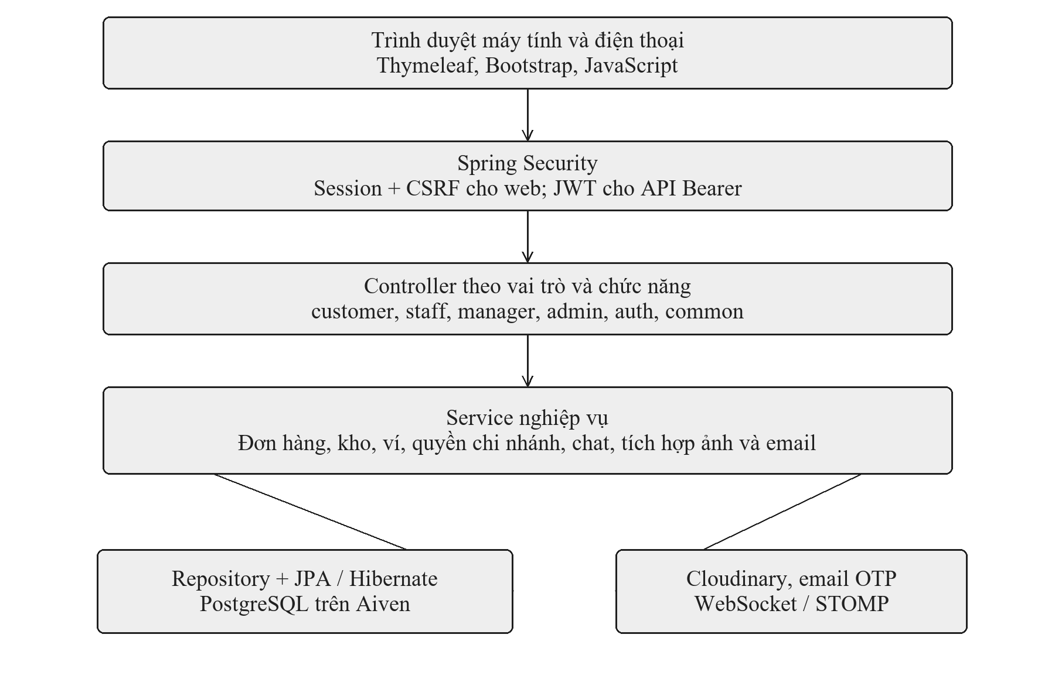
Hình 2.2. Kiến trúc phân lớp và các tích hợp chính
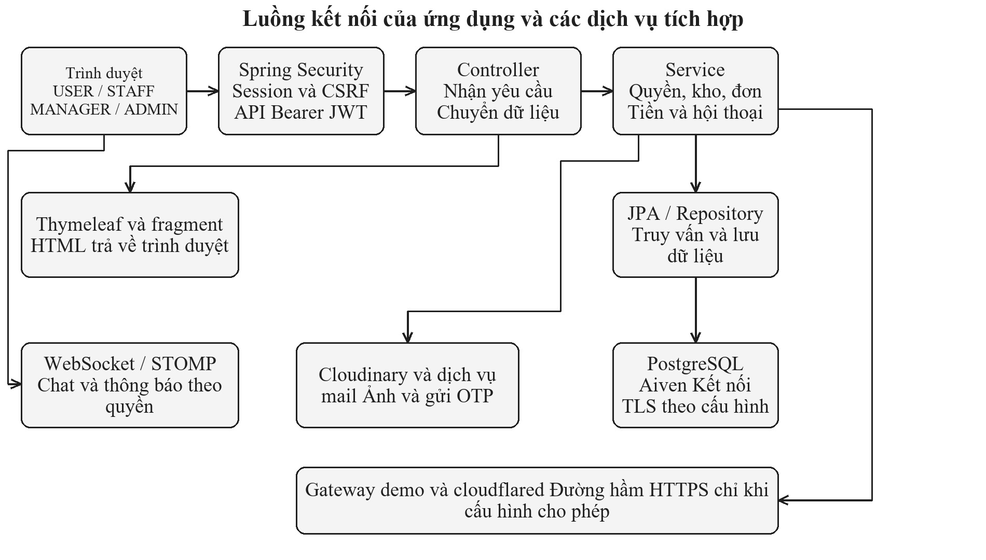
Hình 2.3. Luồng yêu cầu và các kết nối hạ tầng của ứng dụng
Luồng HTTP bắt đầu ở trình duyệt, đi qua chuỗi bảo mật thích hợp rồi tới controller để xác định chức năng, sau đó service kiểm tra nghiệp vụ và gọi repository truy cập dữ liệu, trong khi Thymeleaf dựng trang phản hồi từ model. WebSocket đảm nhiệm các sự kiện hội thoại hoặc thông báo theo quyền, Cloudinary và dịch vụ mail cung cấp hạ tầng ảnh cùng OTP, còn gateway demo và đường hầm HTTPS chỉ tham gia khi tính năng trình diễn được cấu hình cho phép, do đó các thành phần ngoài ứng dụng cần được kiểm tra độc lập khi triển khai.
Mô tả luồng từ trình duyệt qua bảo mật, controller, service đến lưu trữ và tích hợp. Nhánh session và JWT là hai cách xác thực, không phải hai lần đăng nhập bắt buộc.
Controller điều phối yêu cầu và phản hồi, service thực hiện nghiệp vụ và kiểm tra phạm vi dữ liệu, repository truy cập thực thể. Template và fragment tạo giao diện HTML, JavaScript hỗ trợ cập nhật từng phần. Cơ chế WebSocket bổ sung sự kiện nhưng dữ liệu lịch sử vẫn được lưu để có thể đối chiếu.
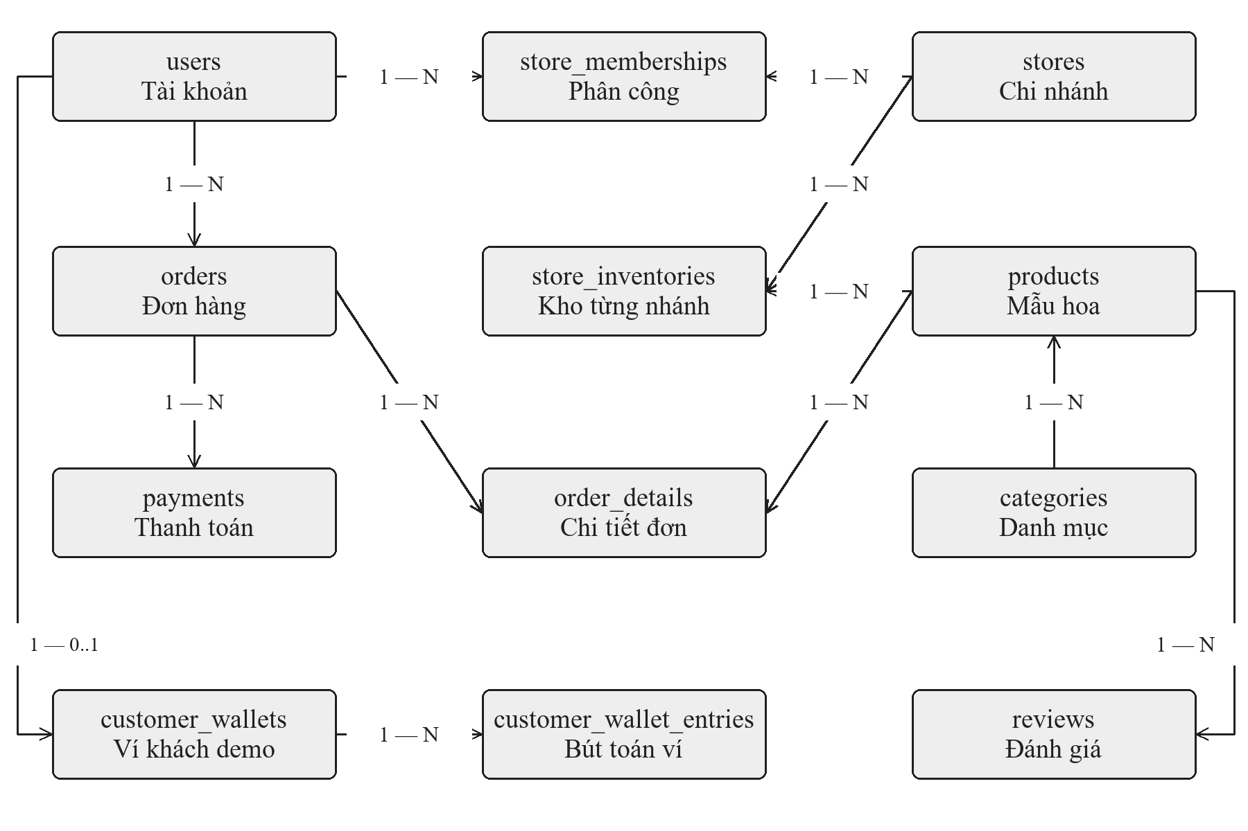
Hình 2.4. Các quan hệ dữ liệu lõi của hệ thống
Trình bày một phần quan hệ chính ở mức khái quát. Các cạnh 1–N biểu diễn phía một và nhiều theo hướng từ nguồn đến đích, quan hệ sản phẩm, kho và đơn phải kết hợp kiểm tra phạm vi trong service.
Bảng 2.5. Nhóm dữ liệu và mục đích thiết kế
Nhóm | Thực thể và ý nghĩa
Tài khoản và quyền | User, StoreMembership; định danh, trạng thái và phạm vi chi nhánh.
Danh mục và bán hàng | Category, Style, StyleValue, Product, StoreInventory; phân loại, mẫu và khả năng bán theo nhánh.
Đặt và thực hiện đơn | Cart, CartItem, Order, OrderDetail; lựa chọn và dữ liệu giao dịch được chụp tại thời điểm xác nhận.
Tiền và cấu hình | Payment, Transaction, CustomerWallet, CustomerWalletEntry, Commission, Voucher, Delivery, ShippingTariff; thanh toán, ví, chính sách và phí.
Tương tác | Review, các quan hệ yêu thích/theo dõi, lịch sử đã xem, thông báo, hội thoại và tin nhắn; hỗ trợ trải nghiệm và truy vết.
ERD được giản lược để đọc được trong báo cáo: quan hệ orders với chi nhánh thực hiện, các nhóm ảnh, chat, địa chỉ và danh mục bổ sung tiếp tục tồn tại trong mô hình đầy đủ. User có quan hệ 1–N với đơn, cửa hàng có 1–N bản ghi kho, mỗi dòng chi tiết gắn sản phẩm và đơn. Các ràng buộc duy nhất, khóa ngoại và kiểm tra nghiệp vụ cùng bảo vệ tính nhất quán; không xem sơ đồ giản lược là toàn bộ schema.
PostgreSQL trên Aiven dùng baseline migration riêng. SQL Server còn chuỗi V1–V18 để tương thích môi trường cũ. Các cột thuê hoặc tên lưu trữ kế thừa không làm thay đổi phạm vi BUY hiện hành; việc xóa chúng cần một kế hoạch chuyển đổi và kiểm chứng riêng [11], [13].

2.4.1. Các nhóm thực thể và quan hệ
Nhóm tài khoản lưu người sử dụng, địa chỉ, quyền và thông tin xác thực. Nhóm cửa hàng lưu chi nhánh, người phụ trách và thành viên được phân công. Nhóm sản phẩm lưu mẫu hoa, danh mục, thuộc tính, ảnh và tồn kho theo chi nhánh. Nhóm mua hàng kết nối giỏ, đơn, dòng đơn, thanh toán và voucher. Nhóm tài chính cùng nhóm hội thoại/thông báo hỗ trợ đối soát và chăm sóc khách.
Một người dùng có thể có nhiều địa chỉ và đơn hàng; một đơn có nhiều dòng, mỗi dòng tham chiếu sản phẩm. Mỗi bản ghi kho liên kết một cửa hàng với một sản phẩm. StoreMembership mô tả sự phân công nhưng quyền truy cập thực tế còn chịu quy tắc một nơi phụ trách chính. Các thực thể tiền và lịch sử ví liên hệ với đơn để giải thích nguồn gốc biến động thay vì chỉ cập nhật số dư tổng.
Bảng 2.6. Các bảng lõi và dữ liệu thiết kế chính
Bảng | Khóa và quan hệ | Dữ liệu đáng chú ý
users | PK id; liên hệ store, user level và quyền | username/email, mật khẩu đã băm, trạng thái và thông tin cá nhân.
stores | PK id; owner và commission | Thông tin chi nhánh, trạng thái mở, e_wallet, pending_balance.
store_memberships | Liên hệ user và store | Phân công, access_role và active; không thay kiểm tra quyền tại service.
products | PK id; category và store | Giá bán, khuyến mại, ảnh, trạng thái công khai/bán và thuộc tính.
store_inventories | Liên hệ store và product | Số lượng và điều kiện bán tại chi nhánh; cặp chi nhánh–sản phẩm có ràng buộc riêng.
carts và cart_items | Giỏ thuộc user; dòng tham chiếu product/store | Số lượng, loại mua, ngày nhận và lời chúc; không xem dữ liệu client là số tiền chốt.
orders | PK id; user và pickup_store | Trạng thái, số tiền, phí, giảm giá, phương thức nhận/thanh toán và version.
order_details | PK id; order và product | Số lượng, unit_price và thông tin được chốt theo dòng đơn.
payments | PK id; order | Phương thức, amount, trạng thái, mã giao dịch và thời điểm thanh toán/hoàn.
transactions | PK id; store, order khi có | Loại bút toán, amount, chiều biến động, trạng thái và request_key.
customer_wallets | PK user_id | balance và version; số dư không âm.
customer_wallet_entries | PK id; user_id và order_id | PAYMENT/REFUND, số tiền dương, balance_after; duy nhất theo đơn và loại.
chat_conversations và chat_messages | Hội thoại, người gửi, chi nhánh/khách | Loại hội thoại, client_message_id, nội dung, ảnh và thời gian.
chat_access_audits | Admin và conversation | Thời điểm đọc lịch sử và mốc tin dùng để truy vết giám sát.
jwt_sessions và jwt_refresh_tokens | Token family và hash token | Thu hồi, hạn dùng, dấu vết đã xoay; không lưu refresh token rõ.

2.4.2. Ràng buộc và bảo toàn lịch sử
Các ràng buộc dữ liệu được đặt ở nhiều lớp. Form và DTO kiểm tra cấu trúc đầu vào; service kiểm tra ý nghĩa và quyền sở hữu; database thực thi khóa ngoại, unique và check constraint. Với ví khách, ràng buộc theo đơn–loại bút toán cùng kiểm tra số dư sau giao dịch giúp phát hiện ghi lặp hoặc biến động không hợp lệ. Với kho, khóa bản ghi được kết hợp kiểm tra số lượng tại thời điểm chốt.
Đơn cần giữ các giá trị đã thỏa thuận như đơn giá, giảm giá và phí giao. Với dòng tiền demo, amount và commission_rate_snapshot trên đơn bảo vệ cách tính khi cấu hình cửa hàng thay đổi. Những thông tin này không được tái tính lại tùy ý từ dữ liệu sản phẩm hoặc chính sách hiện hành khi người dùng xem một đơn cũ.
Model, service và giao diện chỉ phục vụ bán hoa. Migration SQL Server V18 và PostgreSQL V2 lưu giá trị cũ vào schema_change_archive trước khi gỡ cột không còn dùng. Migration dừng nếu gặp giao dịch chưa được đối chiếu; không tự đổi lịch sử thanh toán hoặc doanh thu.

2.4.3. Tổ chức migration và cấu hình dữ liệu
Profile aiven sử dụng schema public và migration PostgreSQL V1–V2. Khi schema đã tồn tại, Hibernate validate xác nhận ánh xạ còn tương thích; Flyway theo dõi lịch sử thay đổi tại database. SQL Server sử dụng bộ migration tách riêng, bao gồm cả các migration viết bằng Java. Vì vậy, không chạy plugin Flyway đang cấu hình dbo/SQL Server lên PostgreSQL.
Kết nối Aiven dùng TLS verify-full cùng CA hợp lệ; cấu hình riêng được tách khỏi profile dev. Trong kiểm tra chỉ đọc, migration, seed và tác vụ hết hạn bị tắt trước khi thử render. Trong chạy thông thường, các chức năng ghi và tác vụ nền có thể hoạt động; không dùng kết quả của một smoke test chỉ đọc để suy ra mọi nghiệp vụ ghi đã được thử trên database dùng chung.

2.5 Vòng đời đơn và phân biệt trạng thái thanh toán
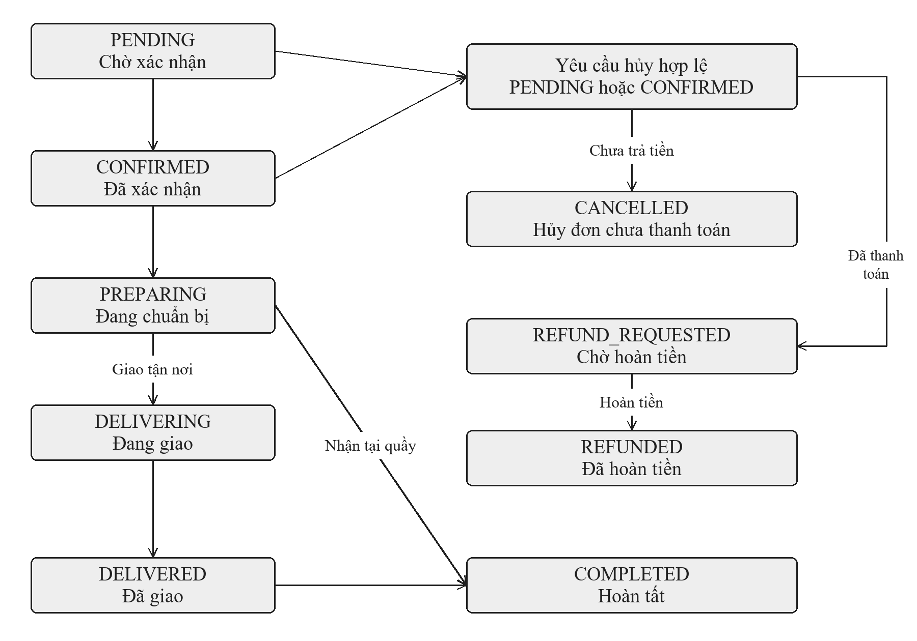
Hình 2.5. Các nhánh trạng thái đơn tiêu biểu
Minh họa đường thực hiện đơn và nhánh hủy, hoàn phổ biến. Điều kiện chính xác được đối chiếu ở bảng dưới đây là hình giản lược không liệt kê mọi trạng thái kế thừa hoặc quyền xử lý ngoại lệ.
Bảng 2.7. Điều kiện chuyển trạng thái cần giải thích
Tình huống | Điều kiện và kết quả
Thực hiện thông thường | PENDING → CONFIRMED → PREPARING; hành động phải đúng vai trò và chi nhánh.
Giao tận nơi | PREPARING → DELIVERING → DELIVERED → COMPLETED; kiểm tra thanh toán/COD theo bước.
Nhận tại quầy | PREPARING → COMPLETED khi trao hoa và thỏa điều kiện khoản phải thu; không qua vận chuyển.
Khách tự hủy | Chỉ PENDING/CONFIRMED. Chưa trả tiền: CANCELLED; đã trả: cần xử lý khoản hoàn tương ứng.
Hoàn tiền demo | Khi đủ điều kiện, ghi REFUND vào ví một lần và cập nhật REFUNDED; trường hợp khác không tự khẳng định đã hoàn thực.
Xử lý ngoại lệ | Quản lý có tập hành động riêng, bao gồm điều kiện với đơn đang chuẩn bị; STAFF không được vượt quyền.

CHƯƠNG 3
HƯỚNG DẪN XÂY DỰNG VÀ MINH HỌA CÁC CHỨC NĂNG
Chương này trình bày cách xây dựng các nhóm chức năng thông qua sơ đồ tuần tự, hình diễn giải mã nguồn và ảnh giao diện thực tế, trong đó các tương tác được sắp xếp từ trên xuống theo thời gian để làm rõ sự phối hợp giữa người sử dụng, lớp tiếp nhận yêu cầu, thành phần xử lý và dữ liệu; mỗi sơ đồ tập trung vào một tình huống đại diện của nhóm chức năng, còn các thao tác và kết quả trên website được giải thích cùng những hình giao diện tương ứng.
Trong các sequence diagram, tác nhân được biểu diễn bằng hình người, đối tượng boundary bằng hình tròn có vạch đứng bên trái, control bằng hình tròn có dấu mũi tên và entity bằng hình tròn có gạch ngang phía dưới; đường sống nét đứt thể hiện sự tồn tại của đối tượng, thanh thực thi thể hiện khoảng xử lý, mũi tên nét liền đầu kín biểu diễn lời gọi đồng bộ, mũi tên nét đứt đầu mở biểu diễn thông điệp trả về và mũi tên nét liền đầu mở biểu diễn thông điệp bất đồng bộ. Khung alt phân tách các nhánh có điều kiện trong ngoặc vuông, khung opt mô tả phần xử lý chỉ thực hiện khi điều kiện được đáp ứng, còn tên đối tượng dữ liệu khái quát repository và bản ghi liên quan để sơ đồ không lặp lại toàn bộ các lớp kỹ thuật.
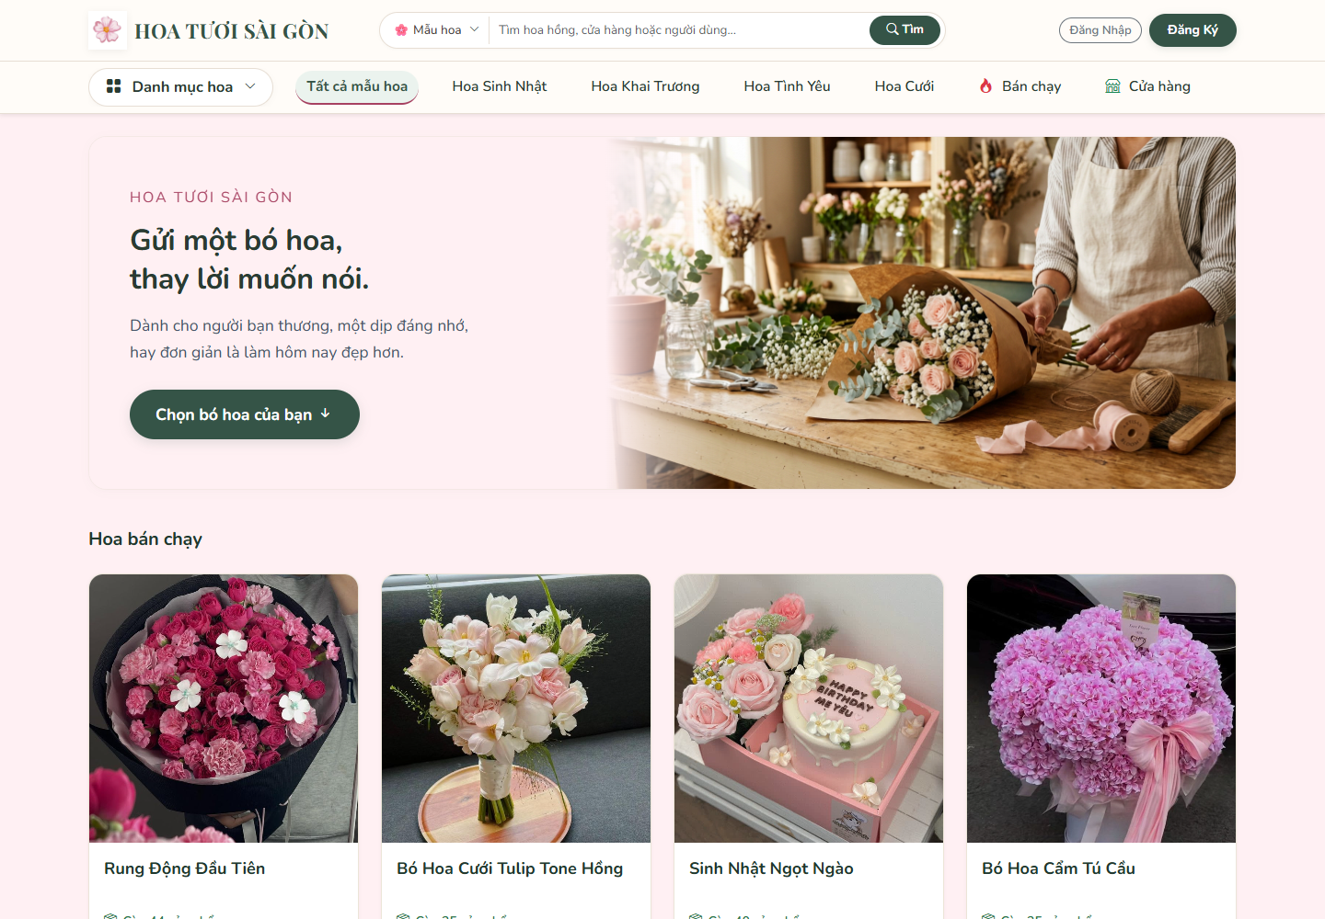
Hình 3.1. Trang chủ và nhóm hoa nổi bật

3.1. Tài khoản và truy cập hệ thống

3.1.1. Đăng nhập và đăng ký
Chức năng được xây dựng từ dữ liệu User và biểu mẫu đăng ký, trong đó AuthController tiếp nhận thông tin, AuthService kiểm tra định danh và xử lý xác minh email, còn Spring Security phụ trách tiếp nhận thông tin đăng nhập và thiết lập phiên hợp lệ. Khi hoàn thiện giao diện login và register, cần liên kết đúng tên trường với dữ liệu đầu vào, hiển thị lỗi từ máy chủ và điều hướng theo vai trò sau xác thực, thay vì chỉ kiểm tra mật khẩu bằng JavaScript.
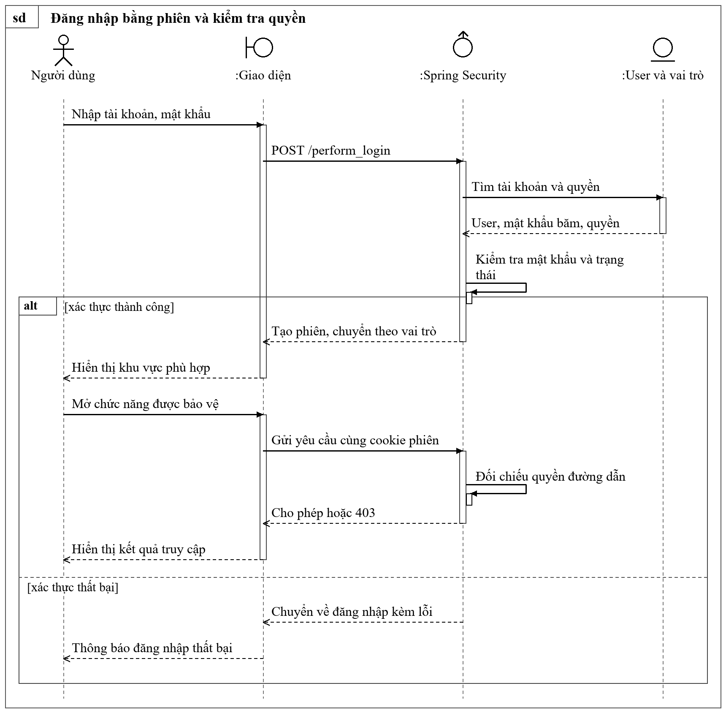
Hình 3.2. Sơ đồ tuần tự đăng nhập bằng phiên và kiểm tra quyền
Đăng nhập MVC do bộ lọc Spring Security xử lý; quyền truy cập tiếp tục được kiểm tra trên mỗi yêu cầu, trong đó MANAGER không được cấp quyền mua sắm của USER.
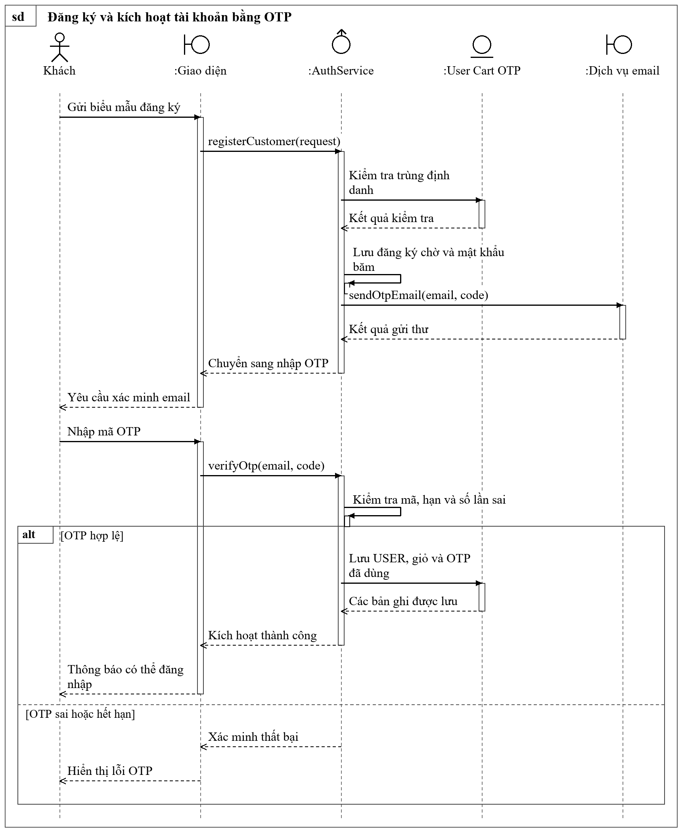
Hình 3.3. Sơ đồ tuần tự đăng ký và kích hoạt tài khoản bằng OTP
Ở nhánh đăng ký mới, thông tin được giữ trong bộ nhớ chờ xác minh; tài khoản và giỏ hàng chỉ được lưu sau khi OTP được chấp nhận, còn lỗi gửi email làm hủy đăng ký chờ.
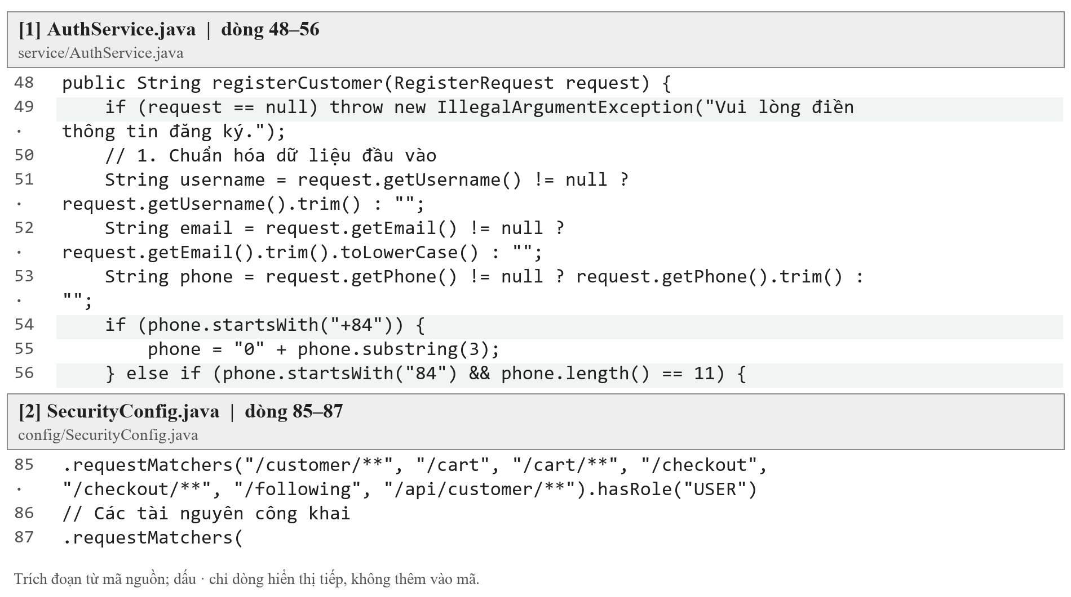
Hình 3.4. Trích mã nguồn đăng nhập và đăng ký
Khối [1] cho thấy việc đăng ký được xử lý tại service, nơi dữ liệu phải được kiểm tra trước khi tạo tài khoản hoặc xác minh; khối [2] thể hiện quyền USER đối với đường dẫn mua sắm, vì vậy tài khoản đã đăng nhập vẫn không mặc nhiên được sử dụng mọi khu vực của ứng dụng.
Trên màn hình đăng nhập, hai trường định danh và mật khẩu được đặt cùng nút gửi yêu cầu và liên kết khôi phục, trong khi màn hình đăng ký thu thập thêm thông tin cá nhân và địa chỉ; người dùng cần theo dõi phản hồi ngay tại biểu mẫu và hoàn tất bước xác minh được yêu cầu trước khi sử dụng tài khoản.
Khi kiểm tra, cần đối chiếu một tài khoản hợp lệ với trường hợp sai mật khẩu hoặc bị khóa, đồng thời xác nhận sau đăng nhập người dùng chỉ được đưa tới khu vực đúng vai trò; với đăng ký, cần kiểm tra dữ liệu trùng và xác minh email trước khi coi tài khoản đã sử dụng được.
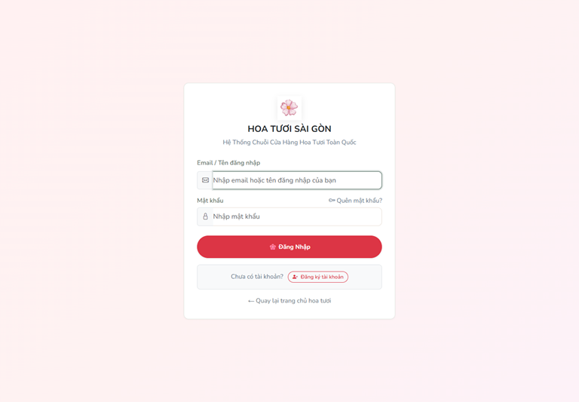
Hình 3.5. Màn hình đăng nhập
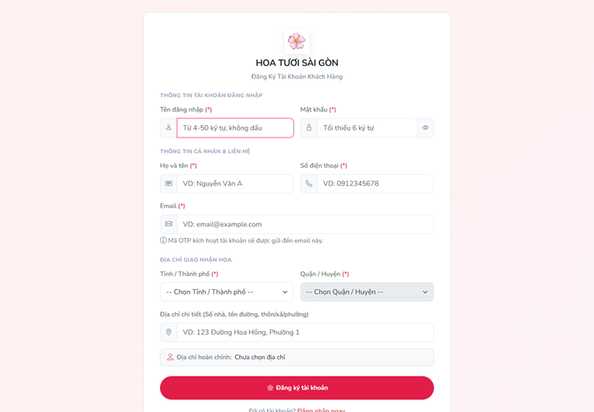
Hình 3.6. Biểu mẫu đăng ký tài khoản

3.1.2. Quên mật khẩu và đổi mật khẩu
Quy trình khôi phục được triển khai qua các phương thức forgotPassword và resetPassword của AuthService, còn thay đổi mật khẩu trong tài khoản sử dụng ProfileController kết hợp UserService để kiểm tra mật khẩu hiện tại. Phần giao diện phải gửi đúng định danh và mã OTP, đồng thời thể hiện thời hạn hoặc lỗi xác minh do máy chủ trả về, bởi việc đã gửi yêu cầu chưa đồng nghĩa thư đã đến hộp thư hay mật khẩu đã được thay đổi.
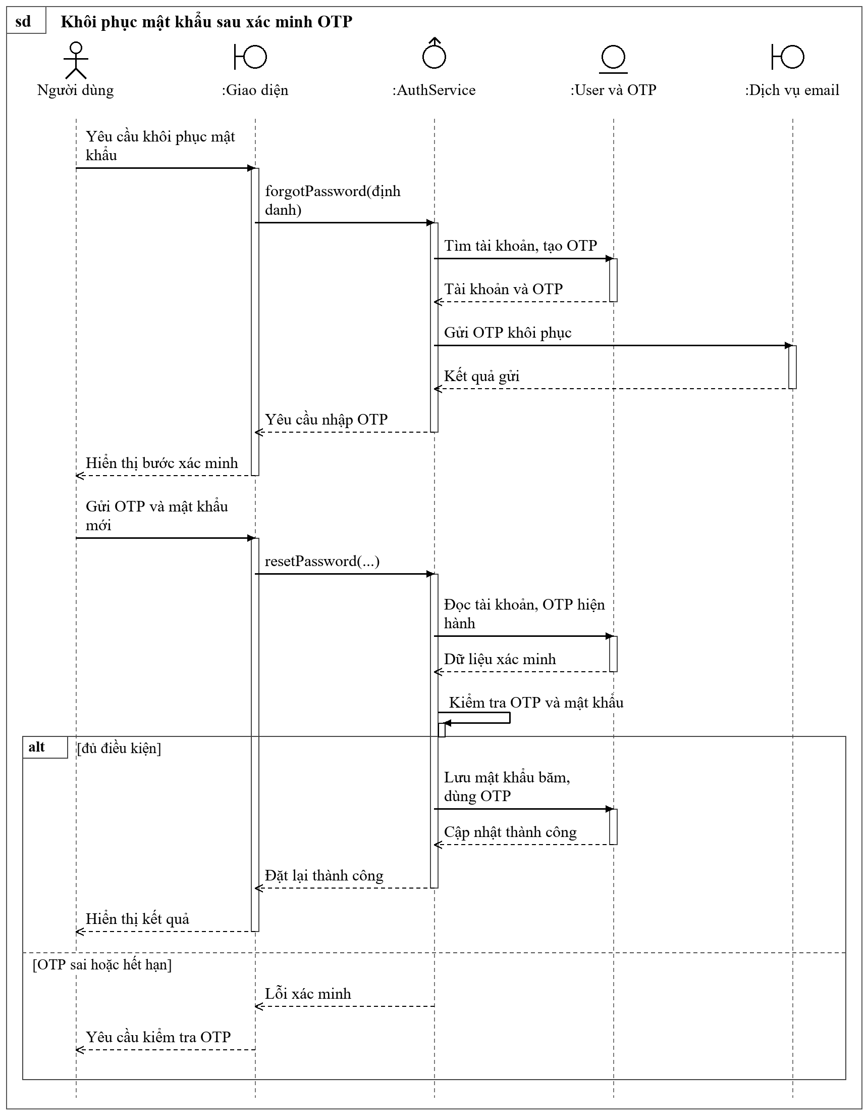
Hình 3.7. Sơ đồ tuần tự khôi phục mật khẩu sau xác minh OTP
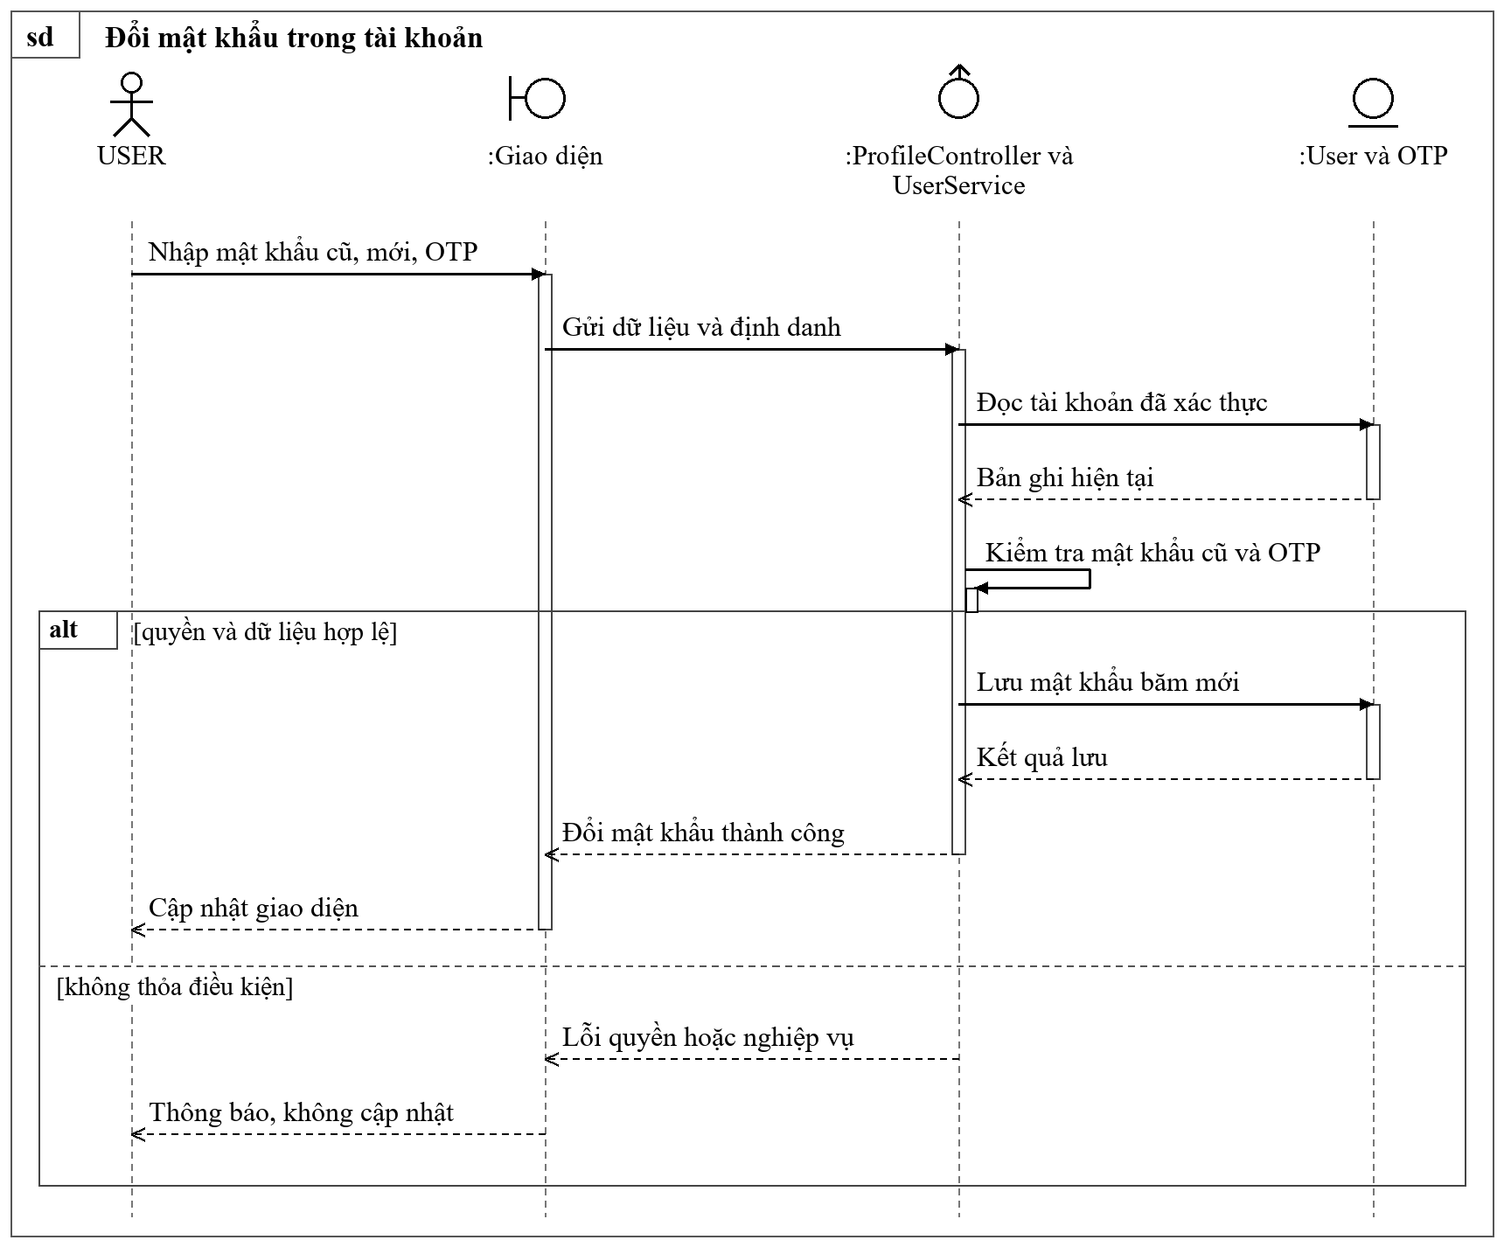
Hình 3.8. Sơ đồ tuần tự đổi mật khẩu trong tài khoản
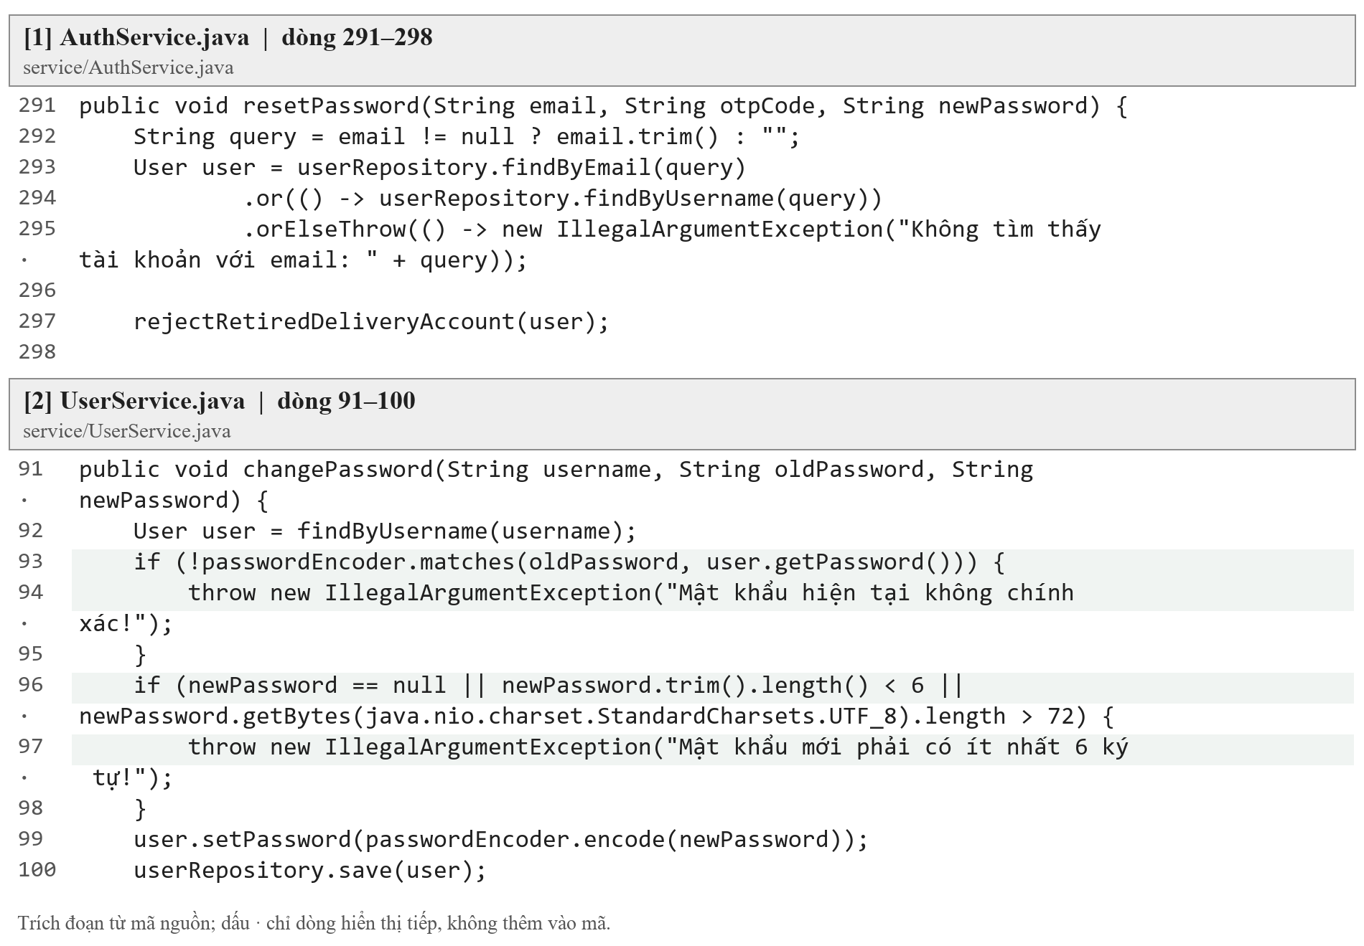
Hình 3.9. Trích mã nguồn khôi phục và đổi mật khẩu
Khối [1] là điểm bắt đầu xử lý đặt lại mật khẩu theo OTP, còn khối [2] thể hiện kiểm tra mật khẩu hiện tại và mật khẩu mới trong luồng đổi mật khẩu; hai tình huống dùng chung dữ liệu tài khoản nhưng có điều kiện xác minh khác nhau nên không nên gộp thành một thao tác cập nhật trực tiếp.
Ảnh khôi phục thể hiện nơi nhập định danh để yêu cầu xác minh, còn thẻ đổi mật khẩu trong hồ sơ bổ sung mật khẩu hiện tại, mật khẩu mới và OTP; thông báo thành công chỉ có ý nghĩa sau khi máy chủ chấp nhận, trong khi kết quả gửi mail cần được kiểm tra riêng theo cấu hình dịch vụ.
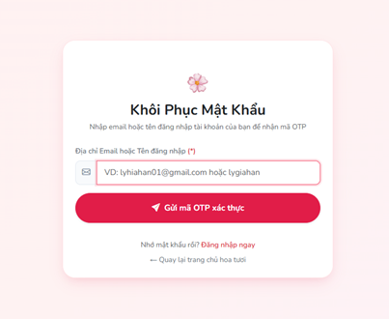
Hình 3.10. Yêu cầu khôi phục mật khẩu
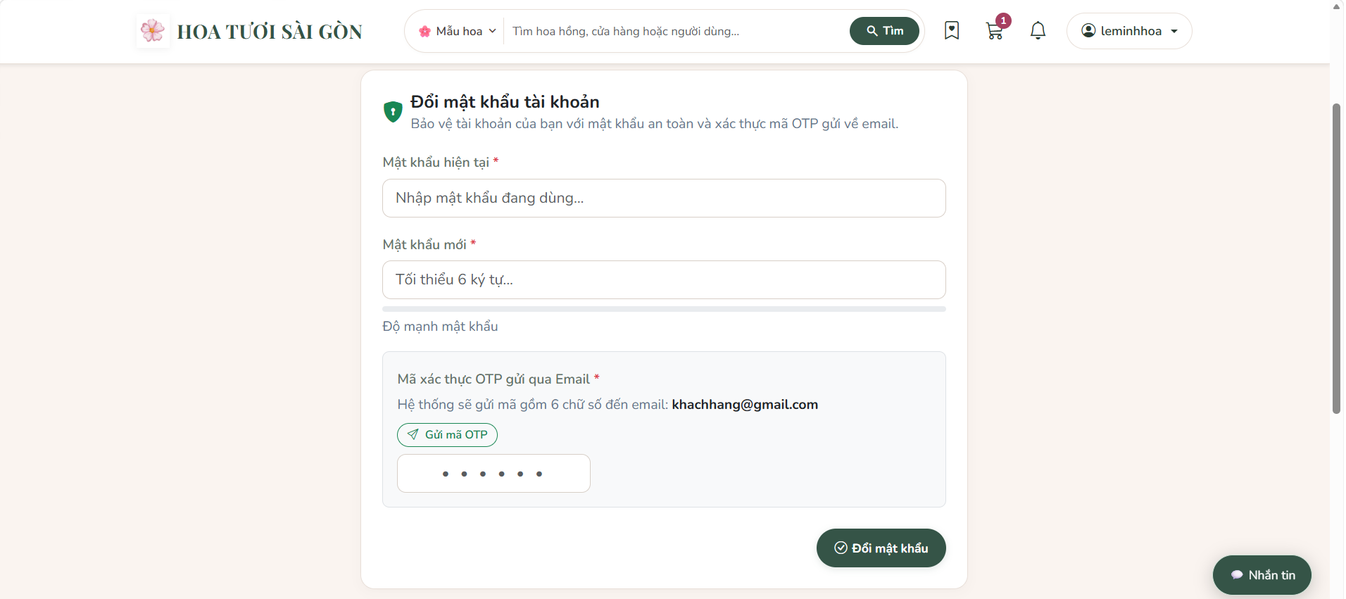
Hình 3.11. Đổi mật khẩu trong tài khoản

3.2. Khám phá sản phẩm và cửa hàng

3.2.1. Trang chủ và danh sách hoa
Danh sách hoa được hình thành từ Product, Category và dữ liệu tồn theo chi nhánh, sau đó HomeController tiếp nhận từ khóa, khoảng giá, thuộc tính và thông tin phân trang để xây dựng truy vấn phù hợp. Khi nối dữ liệu với template trang chủ và các fragment bộ lọc, cần giữ lại điều kiện đang áp dụng trong model và trên URL để việc sắp xếp hoặc chuyển trang không làm người dùng mất ngữ cảnh tìm kiếm.
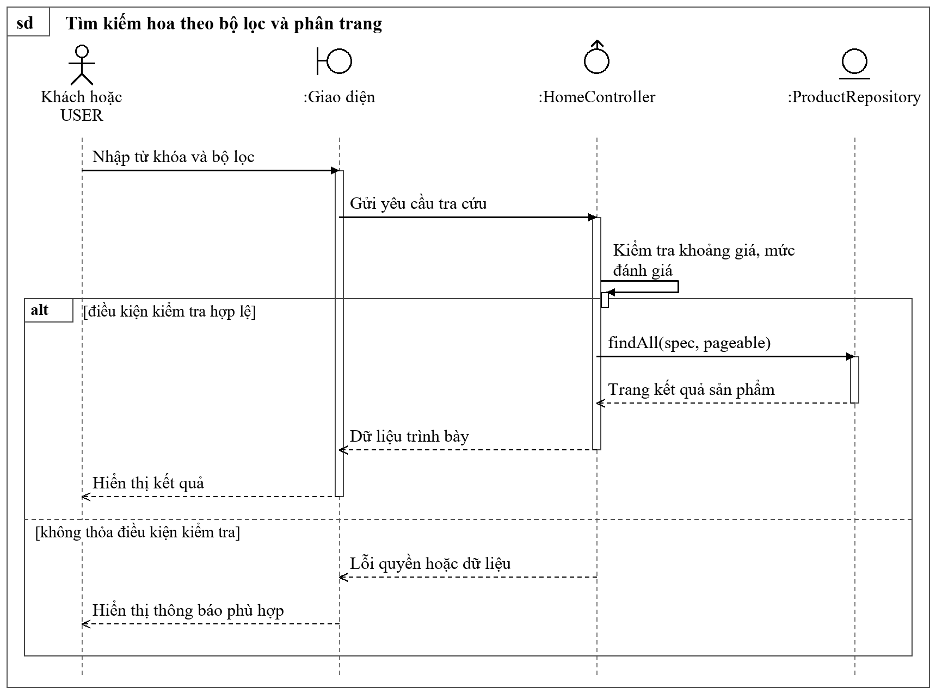
Hình 3.12. Sơ đồ tuần tự tìm kiếm hoa theo bộ lọc và phân trang
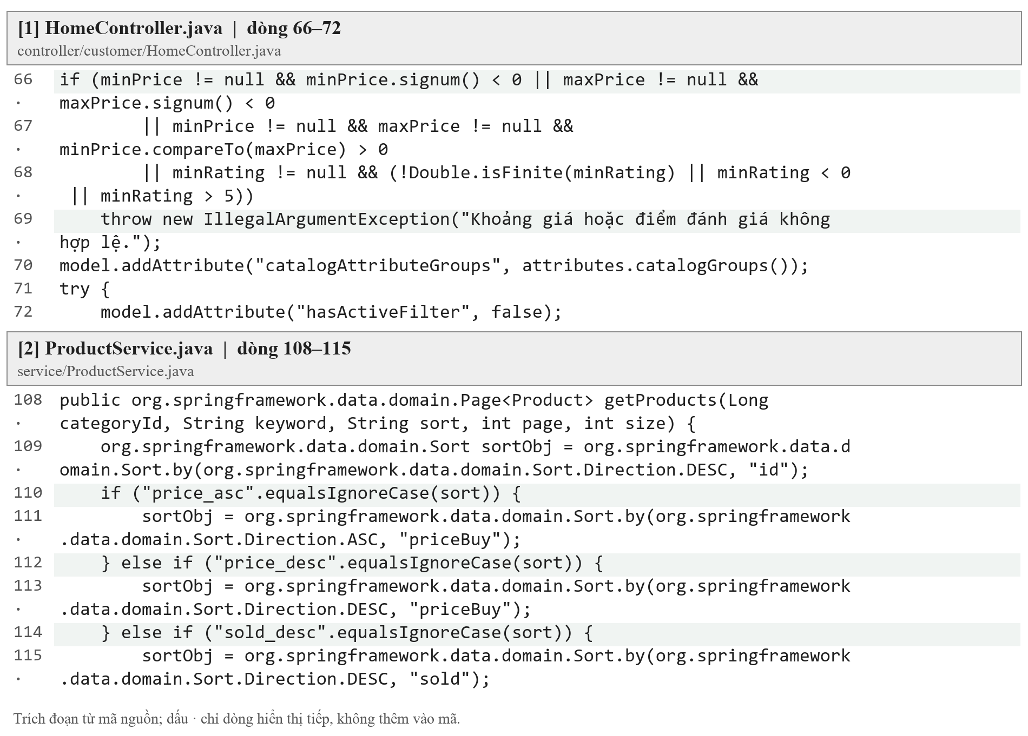
Hình 3.13. Trích mã nguồn trang chủ và tìm kiếm mẫu hoa
Khối [1] minh họa kiểm tra khoảng giá và mức đánh giá trước khi xử lý danh sách, còn khối [2] cho thấy dữ liệu được tổ chức theo Page thay vì đưa toàn bộ sản phẩm lên trình duyệt; việc kết hợp kiểm tra đầu vào và phân trang giúp giao diện nhận một tập kết quả có phạm vi rõ ràng.
Ô tìm kiếm nhận từ khóa, nhãn điều kiện cho biết bộ lọc đang có hiệu lực và vùng thẻ sản phẩm hiển thị kết quả tương ứng, vì vậy ảnh minh họa cần được đọc cùng số lượng kết quả và cách sắp xếp; trạng thái không tìm thấy hoa cũng là phản hồi hợp lệ, không nên diễn giải thành lỗi hệ thống.
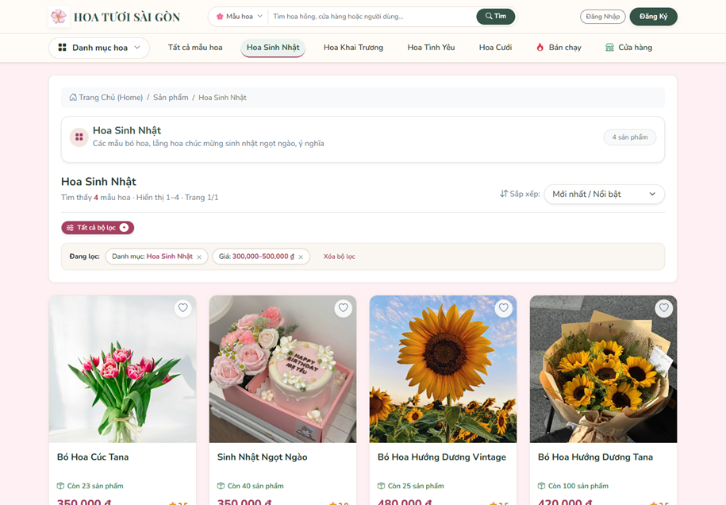
Hình 3.14. Tìm kiếm hoa kết hợp bộ lọc theo điều kiện

3.2.2. Chi tiết hoa và đánh giá
Trang chi tiết sử dụng ProductDetailController để lấy dữ liệu mẫu hoa, kết hợp thông tin thuộc tính, kho và đánh giá trước khi chuyển sang template hiển thị, trong khi ReviewService chịu trách nhiệm kiểm tra điều kiện gửi phản hồi theo người dùng, sản phẩm và đơn liên quan. Khi xây dựng biểu mẫu đánh giá, cần truyền đúng mã đối tượng và hiển thị lỗi nghiệp vụ từ máy chủ, đồng thời phân biệt nội dung dữ liệu mẫu với phản hồi được tạo từ giao dịch thực.
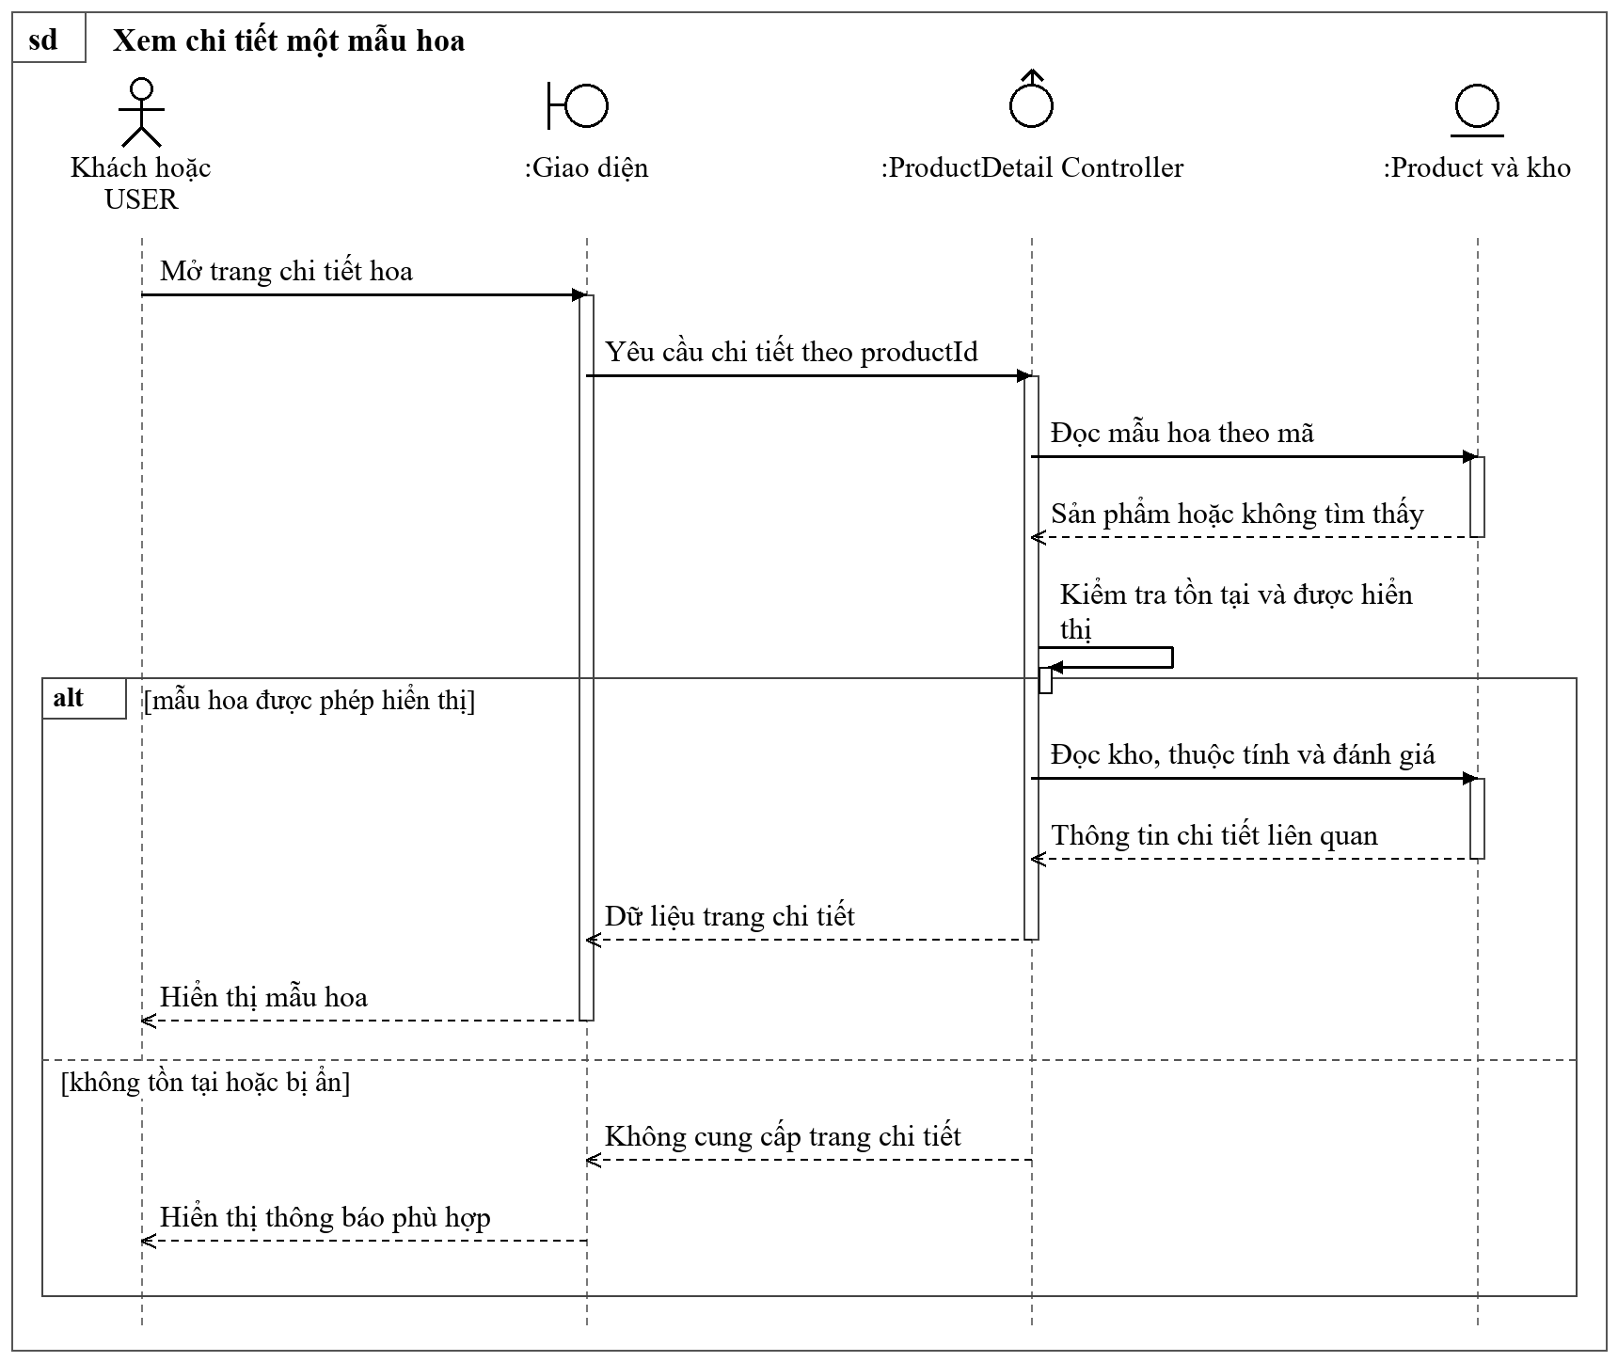
Hình 3.15. Sơ đồ tuần tự xem chi tiết một mẫu hoa
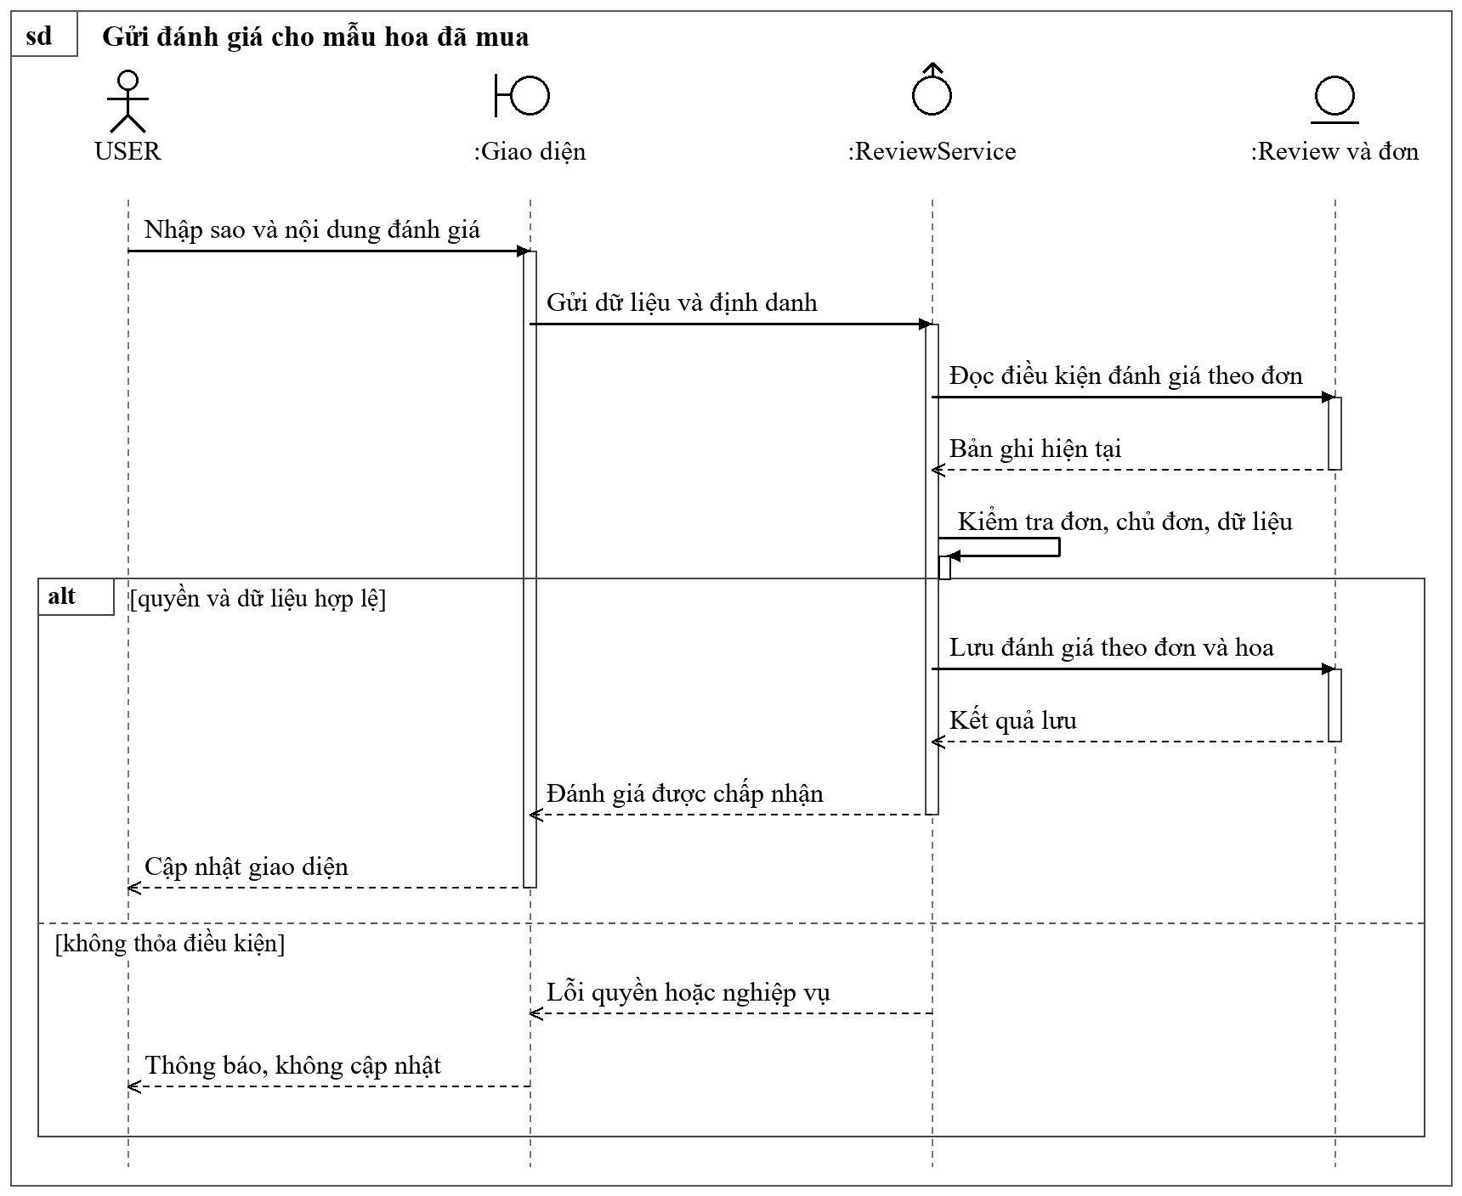
Hình 3.16. Sơ đồ tuần tự gửi đánh giá cho mẫu hoa đã mua
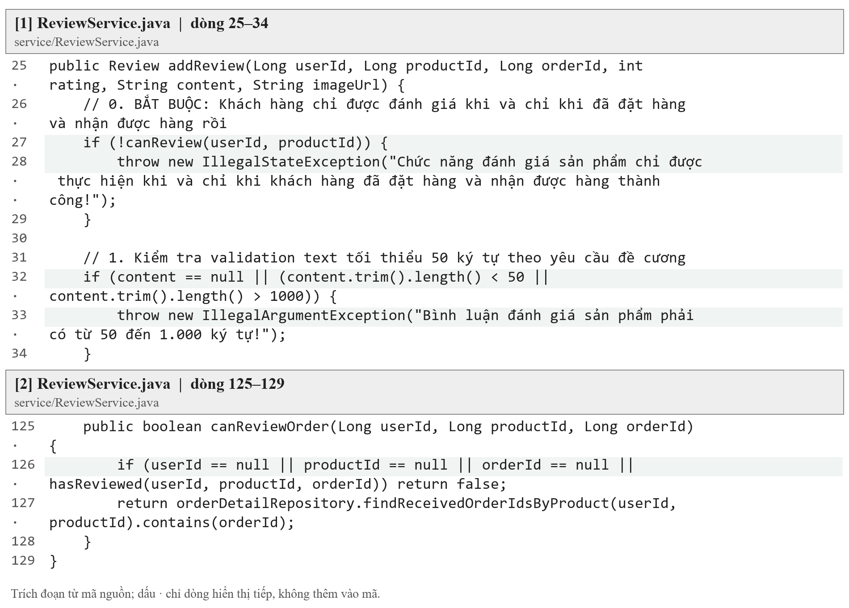
Hình 3.17. Trích mã nguồn chi tiết hoa và đánh giá
Khối [1] là điểm tiếp nhận đánh giá cùng các định danh liên quan, còn khối [2] biểu diễn điều kiện đánh giá theo đơn; phần hiển thị nút gửi cần dựa trên kết quả này nhưng máy chủ vẫn phải kiểm tra lại khi nhận yêu cầu, vì trạng thái giao diện không phải căn cứ cấp quyền ghi dữ liệu.
Vùng ảnh và thông tin giá hỗ trợ nhận diện mẫu hoa, khu vực số lượng và mua hàng phục vụ bước chọn mua, còn vùng đánh giá thể hiện điểm cùng nội dung phản hồi; người đọc cần phân biệt số lượng đang hiển thị với khả năng đáp ứng tại chi nhánh khi chốt đơn và nhận diện các phản hồi có nhãn dữ liệu mẫu.
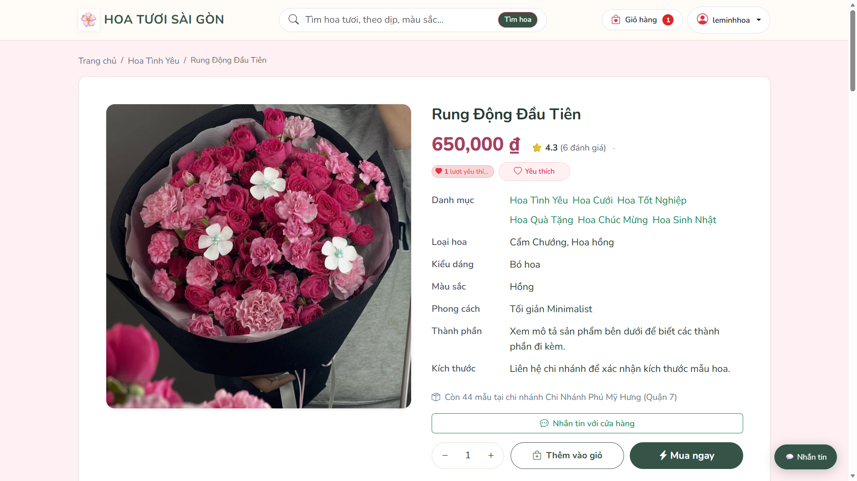
Hình 3.18. Thông tin chi tiết mẫu hoa
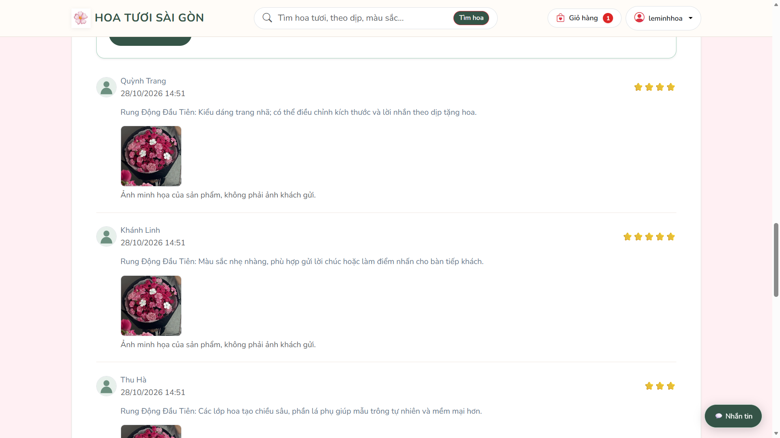
Hình 3.19. Khu vực đánh giá trên trang sản phẩm

3.2.3. Hệ thống cửa hàng và trang chi nhánh
Chức năng tra cứu được triển khai từ Store cùng quan hệ kho và sản phẩm, trong đó StorePublicController xử lý danh sách và trang chi tiết để chỉ chuyển những dữ liệu phù hợp sang giao diện công khai. Khi xây dựng bộ tìm kiếm và thẻ chi nhánh, cần liên kết đường dẫn chi tiết bằng mã cửa hàng, đồng thời giữ sự phân biệt giữa thông tin giới thiệu, trạng thái hoạt động và số lượng mẫu hoa mà điểm bán có thể phục vụ.
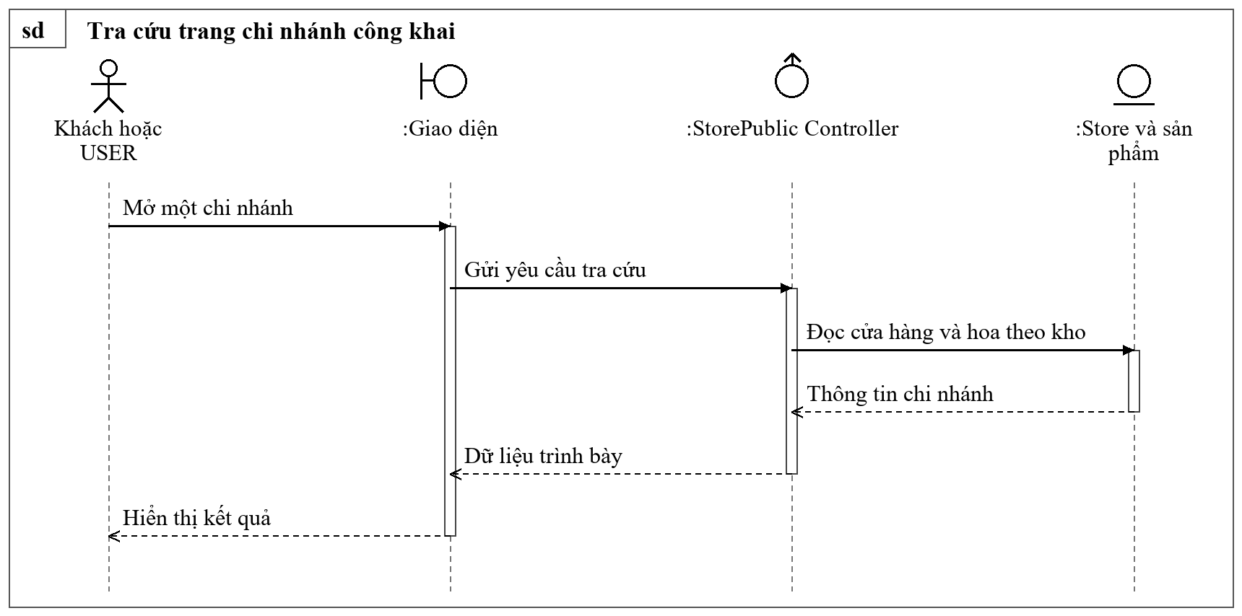
Hình 3.20. Sơ đồ tuần tự tra cứu trang chi nhánh công khai
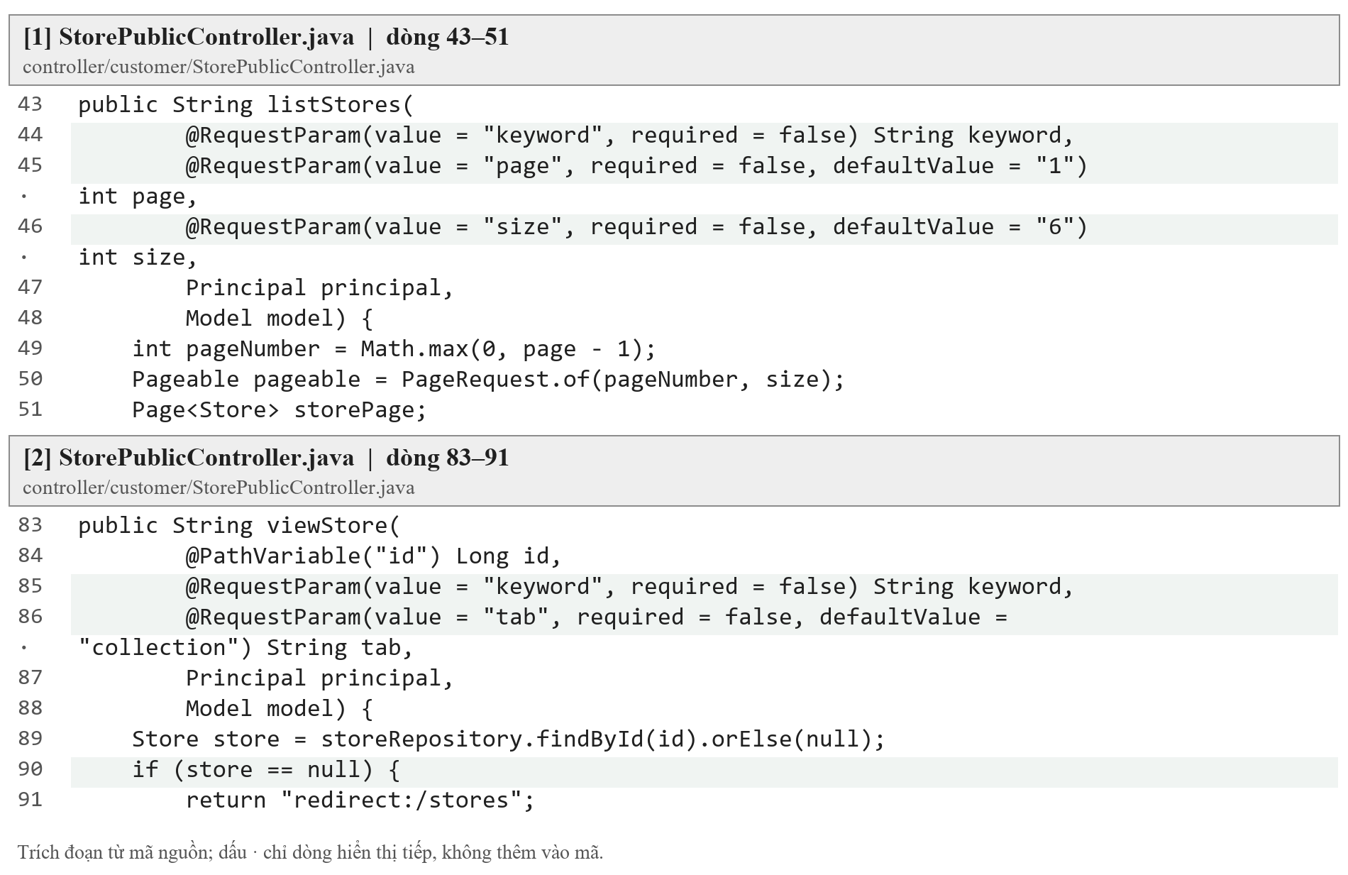
Hình 3.21. Trích mã nguồn tra cứu cửa hàng và trang chi nhánh
Hai khối mã lần lượt minh họa điểm vào danh sách và trang chi tiết, qua đó cho thấy giao diện được xây dựng từ hai yêu cầu có phạm vi khác nhau; bộ lọc danh sách hỗ trợ tìm điểm bán, còn mã cửa hàng trong yêu cầu chi tiết xác định đối tượng cần hiển thị.
Danh sách trình bày tên, địa chỉ và trạng thái của từng chi nhánh cùng liên kết mở trang riêng, trong khi trang chi tiết đặt thông tin cửa hàng phía trên các mẫu hoa; việc nhìn thấy mẫu tại một điểm bán cần được đọc cùng tình trạng kho và khả năng tiếp nhận đơn được kiểm tra ở bước mua hàng.
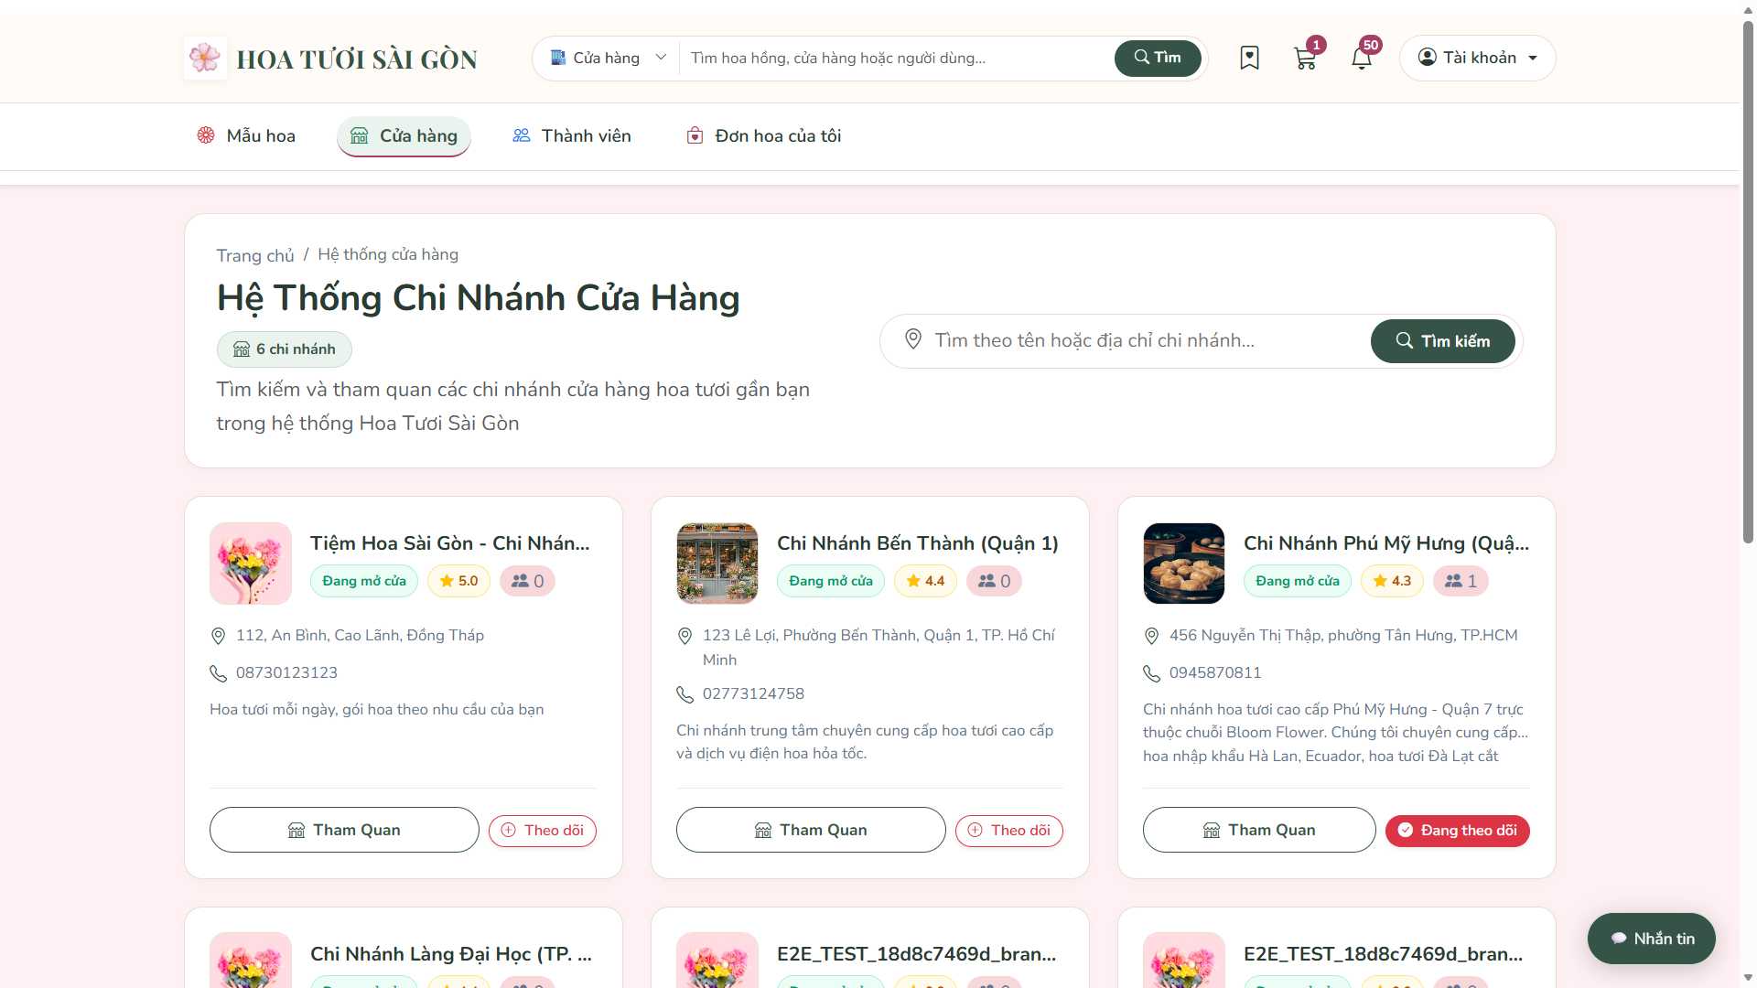
Hình 3.22. Danh sách chi nhánh trong hệ thống
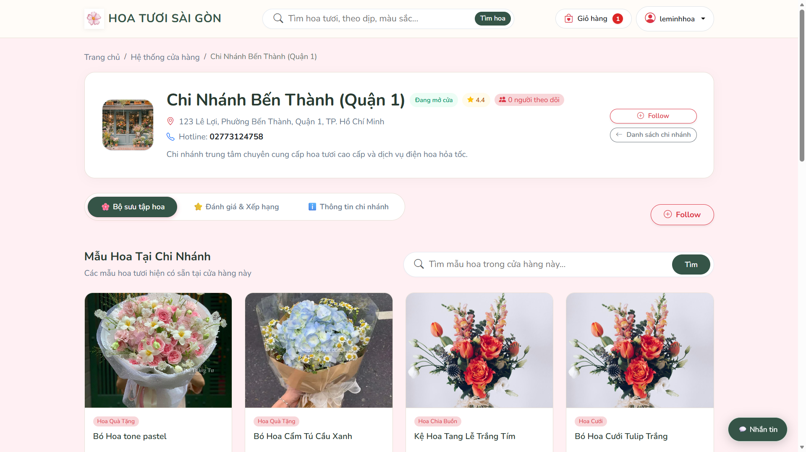
Hình 3.23. Trang công khai của một chi nhánh

3.2.4. Thành viên và hồ sơ công khai
UserPublicController cung cấp hai luồng đọc dữ liệu gồm tìm thành viên và xem hồ sơ theo mã người dùng, trong khi phần chỉnh sửa thông tin được giữ tại khu vực tài khoản cá nhân có xác thực. Khi xây dựng template danh sách và hồ sơ công khai, cần chọn đúng dữ liệu được phép đưa lên trang, thiết lập liên kết điều hướng giữa hai màn hình và tránh dùng mã tài khoản do trình duyệt gửi làm căn cứ cho quyền sửa thông tin.
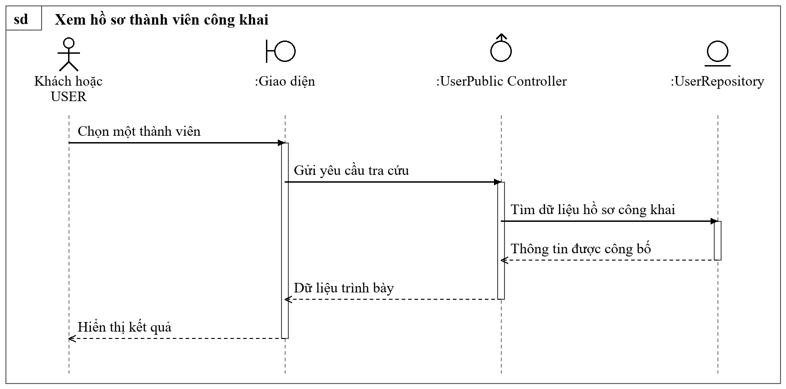
Hình 3.24. Sơ đồ tuần tự xem hồ sơ thành viên công khai
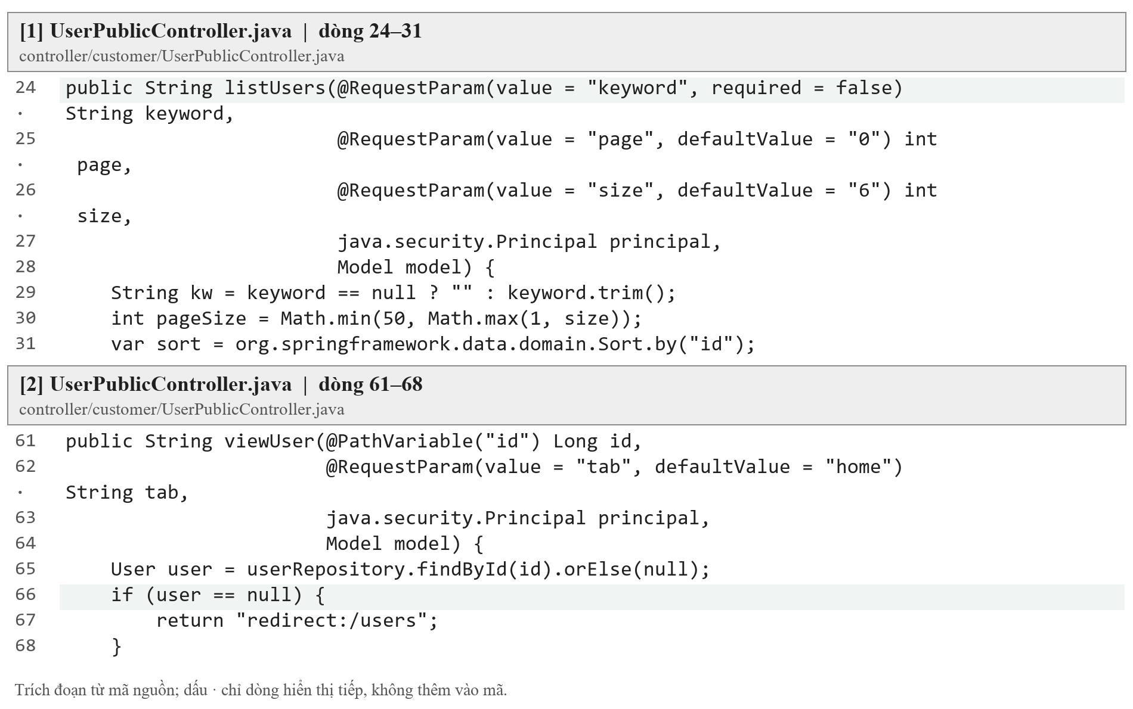
Hình 3.25. Trích mã nguồn thành viên và hồ sơ công khai
Khối [1] tiếp nhận điều kiện tra cứu và phân trang danh sách, còn khối [2] xác định hồ sơ cần đọc theo mã; đây là các thao tác xem thông tin nên không thay thế cơ chế xác định chủ tài khoản trong luồng cập nhật hồ sơ cá nhân.
Các thẻ thành viên cung cấp thông tin nhận diện và lối vào hồ sơ, còn trang công khai tập trung vào ảnh, tên hiển thị và thông tin được công bố; người sử dụng chỉ xem dữ liệu của đối tượng được chọn, còn chức năng thay đổi hồ sơ phải quay về khu vực tài khoản thuộc chính mình.
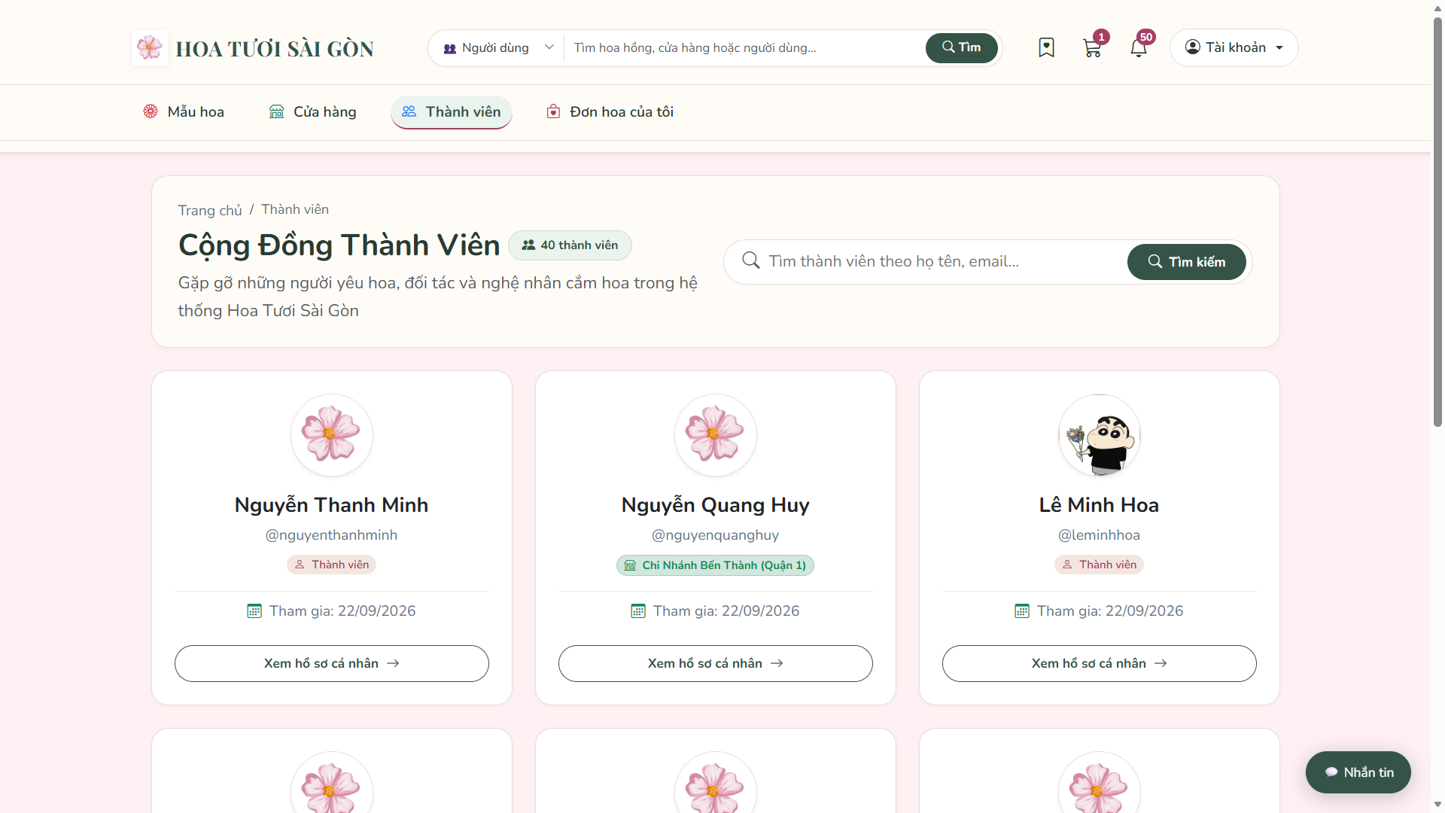
Hình 3.26. Danh sách thành viên
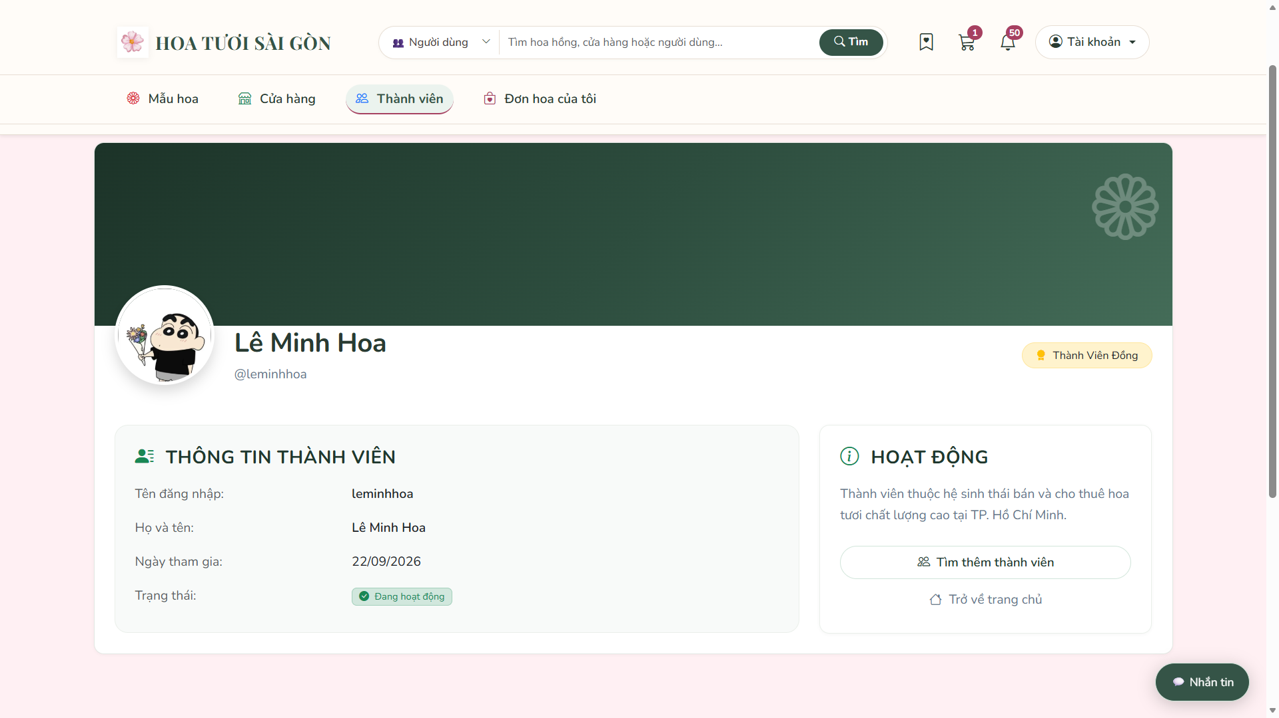
Hình 3.27. Hồ sơ công khai của thành viên

3.3. Chức năng dành cho khách hàng

3.3.1. Hồ sơ cá nhân và sổ địa chỉ
Phần hồ sơ được xây dựng từ User và UserAddress, sử dụng ProfileController để nhận yêu cầu và UserService để cập nhật thông tin, ảnh hoặc địa chỉ theo chủ tài khoản đã xác thực. Với sổ địa chỉ, các thao tác thêm, sửa, xóa và đặt mặc định phải truyền định danh bản ghi nhưng vẫn đối chiếu người sở hữu tại máy chủ, đồng thời kiểm tra dữ liệu liên hệ trước khi dùng lại trong bước nhận hoa.
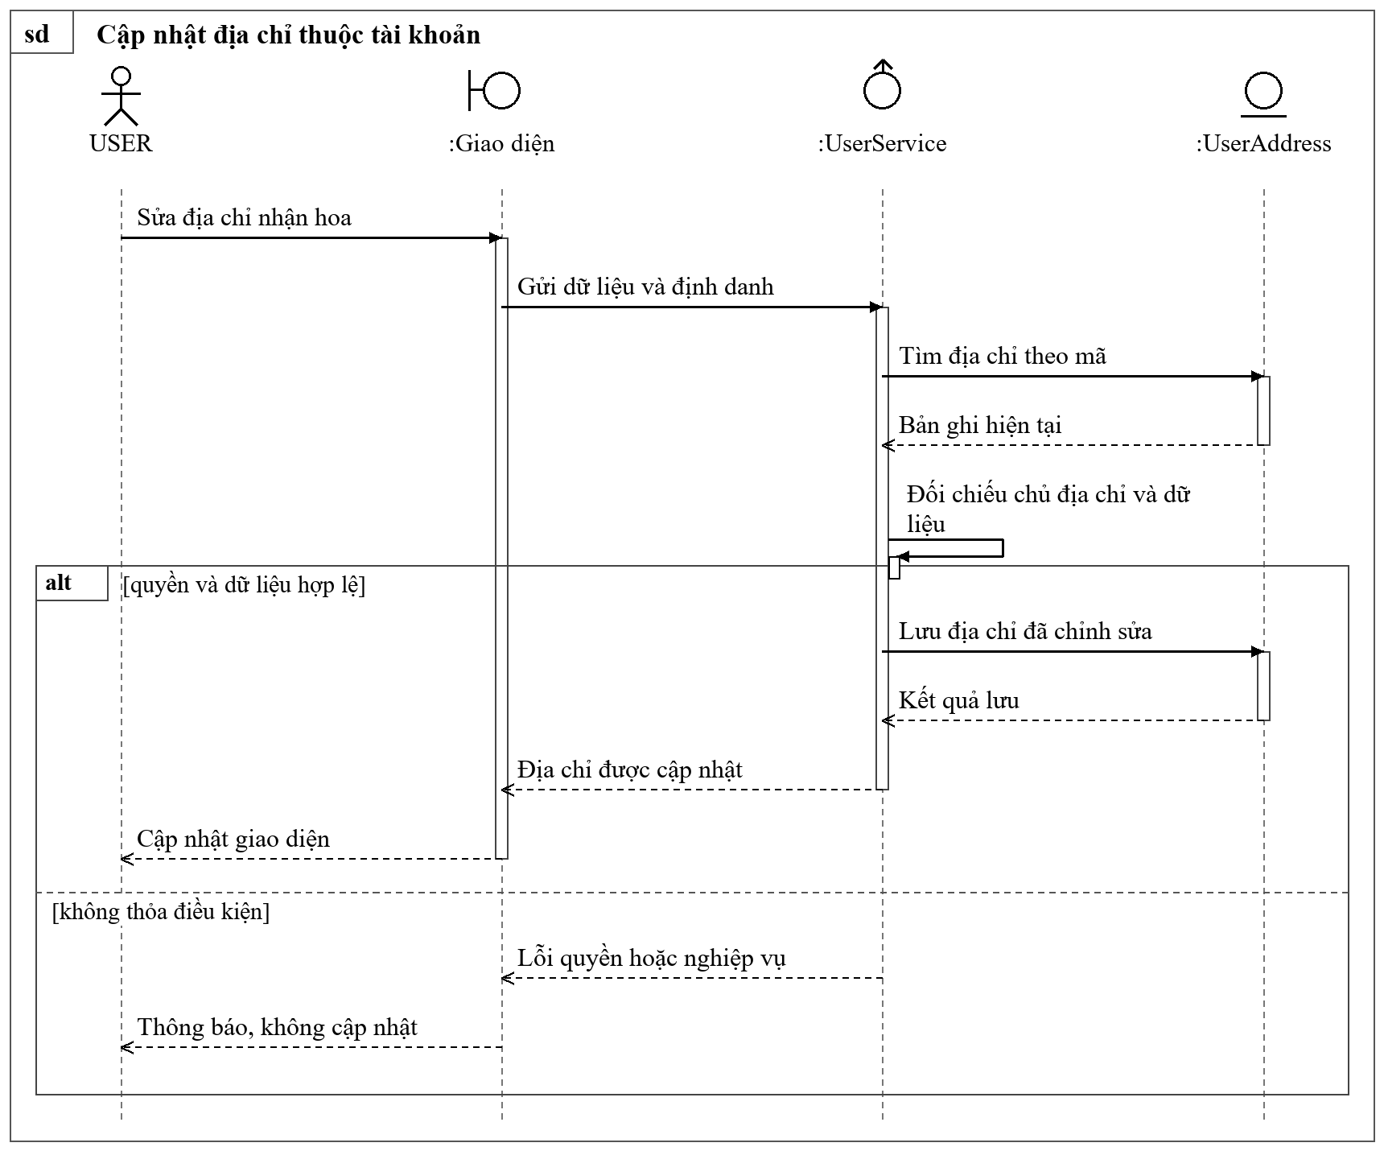
Hình 3.28. Sơ đồ tuần tự cập nhật địa chỉ thuộc tài khoản
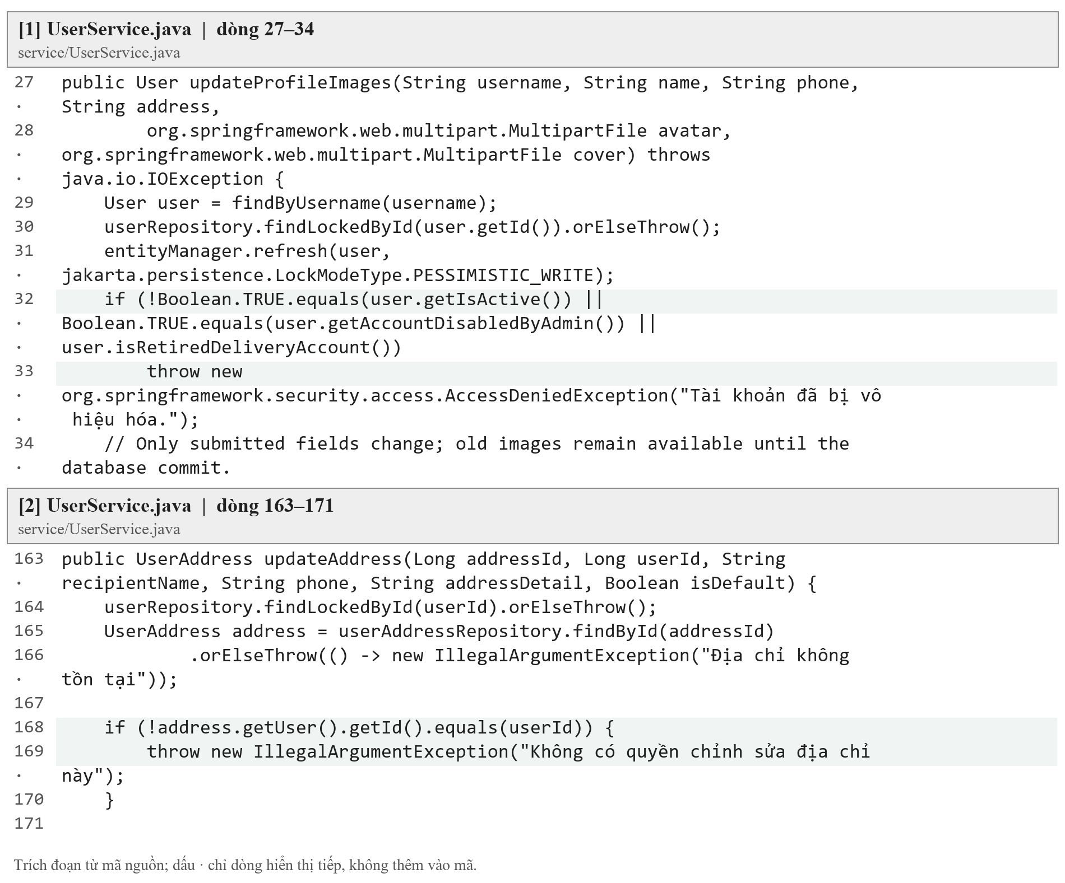
Hình 3.29. Trích mã nguồn hồ sơ và sổ địa chỉ
Khối [1] cho thấy hồ sơ và tệp ảnh được xử lý trong cùng luồng cập nhật, còn khối [2] đối chiếu bản ghi địa chỉ với người dùng trước khi ghi; vì vậy, thay đổi mã địa chỉ trên yêu cầu không được xem là quyền chỉnh sửa dữ liệu của tài khoản khác.
Các thẻ thông tin cá nhân, sổ địa chỉ và đổi mật khẩu giúp tách nhóm thao tác trong tài khoản, trong đó danh sách địa chỉ đặt cạnh biểu mẫu để người dùng dễ đối chiếu trước khi lưu; nút đặt mặc định thay đổi lựa chọn ưu tiên cho những lần nhận hoa sau, không tự động thay đổi thông tin của đơn đã tạo.
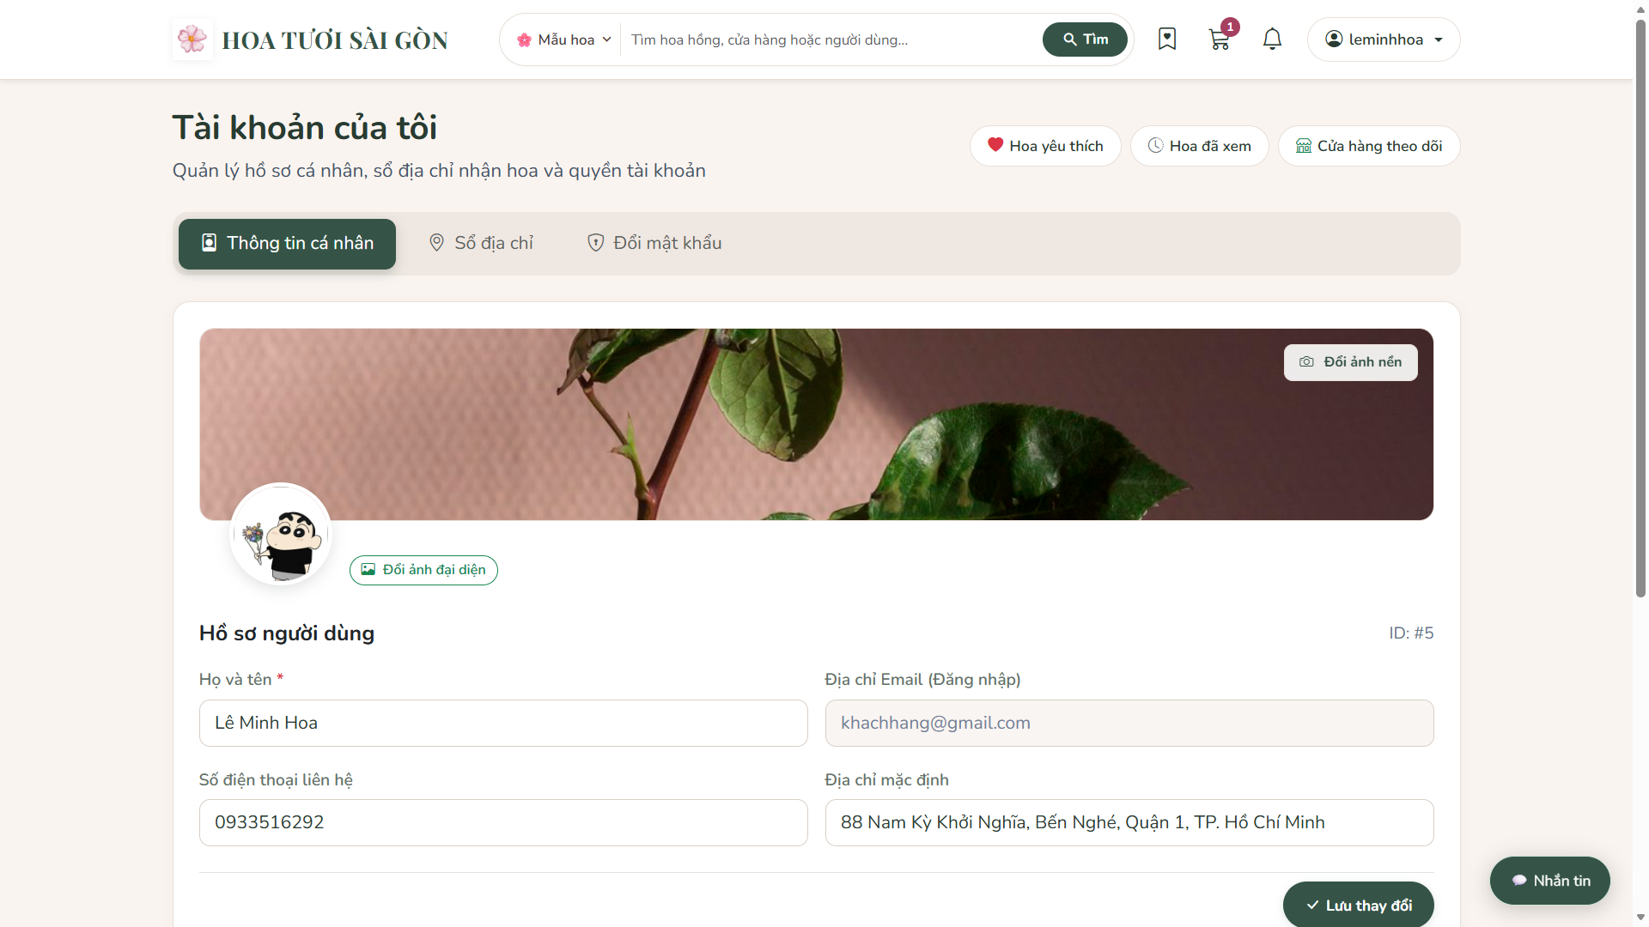
Hình 3.30. Khu vực thông tin cá nhân
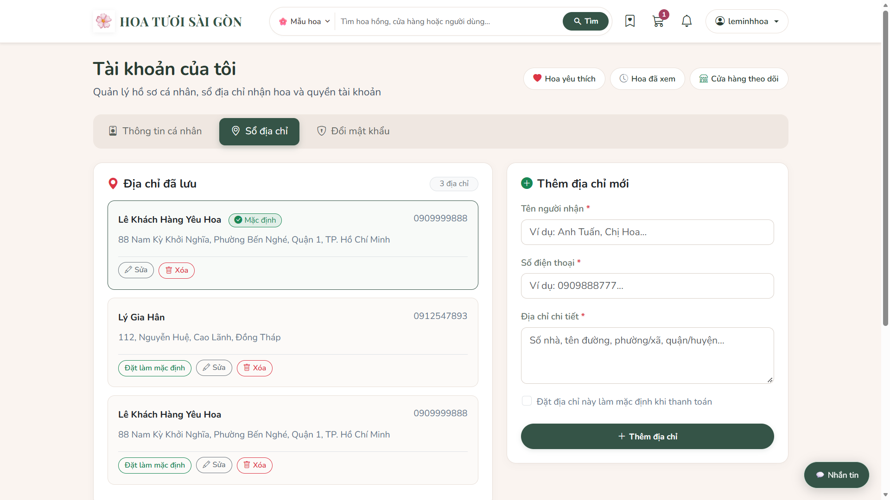
Hình 3.31. Quản lý các địa chỉ nhận hoa

3.3.2. Hoa yêu thích và cửa hàng theo dõi
Danh sách yêu thích và theo dõi được xây dựng bằng quan hệ giữa tài khoản với sản phẩm hoặc cửa hàng, trong đó ProfileController xác định người dùng từ phiên đăng nhập và phối hợp với ProductService hoặc repository để thêm, bỏ và đọc lại trạng thái. Phần JavaScript chỉ điều chỉnh biểu tượng sau khi nhận phản hồi hợp lệ, còn danh sách riêng cần hỗ trợ trạng thái trống và liên kết trở lại nơi khám phá để người dùng tiếp tục lựa chọn.
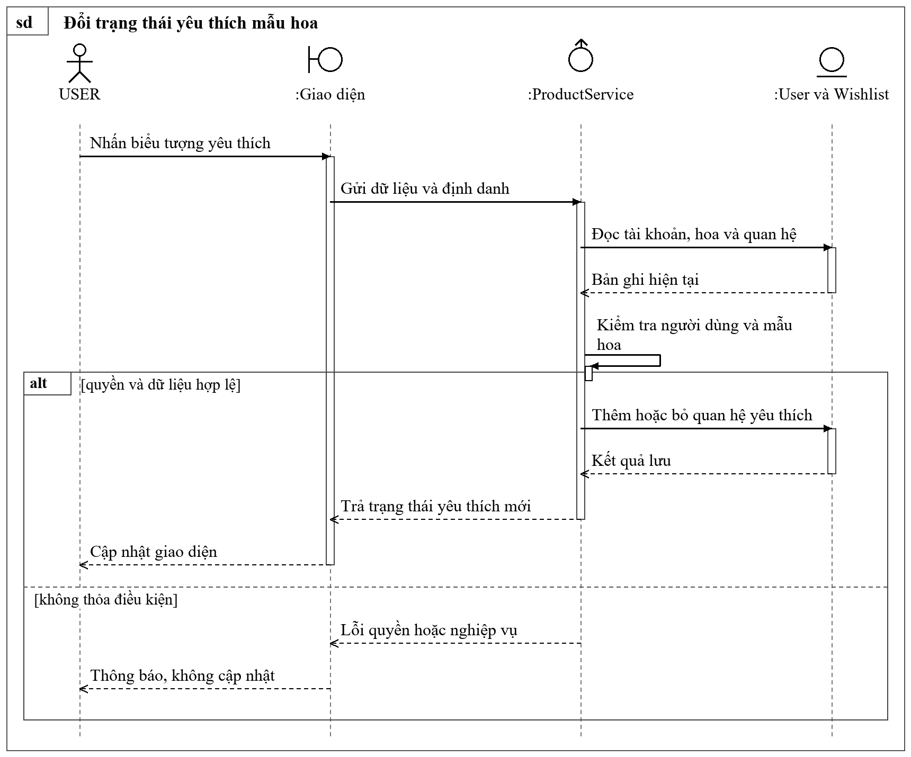
Hình 3.32. Sơ đồ tuần tự đổi trạng thái yêu thích mẫu hoa
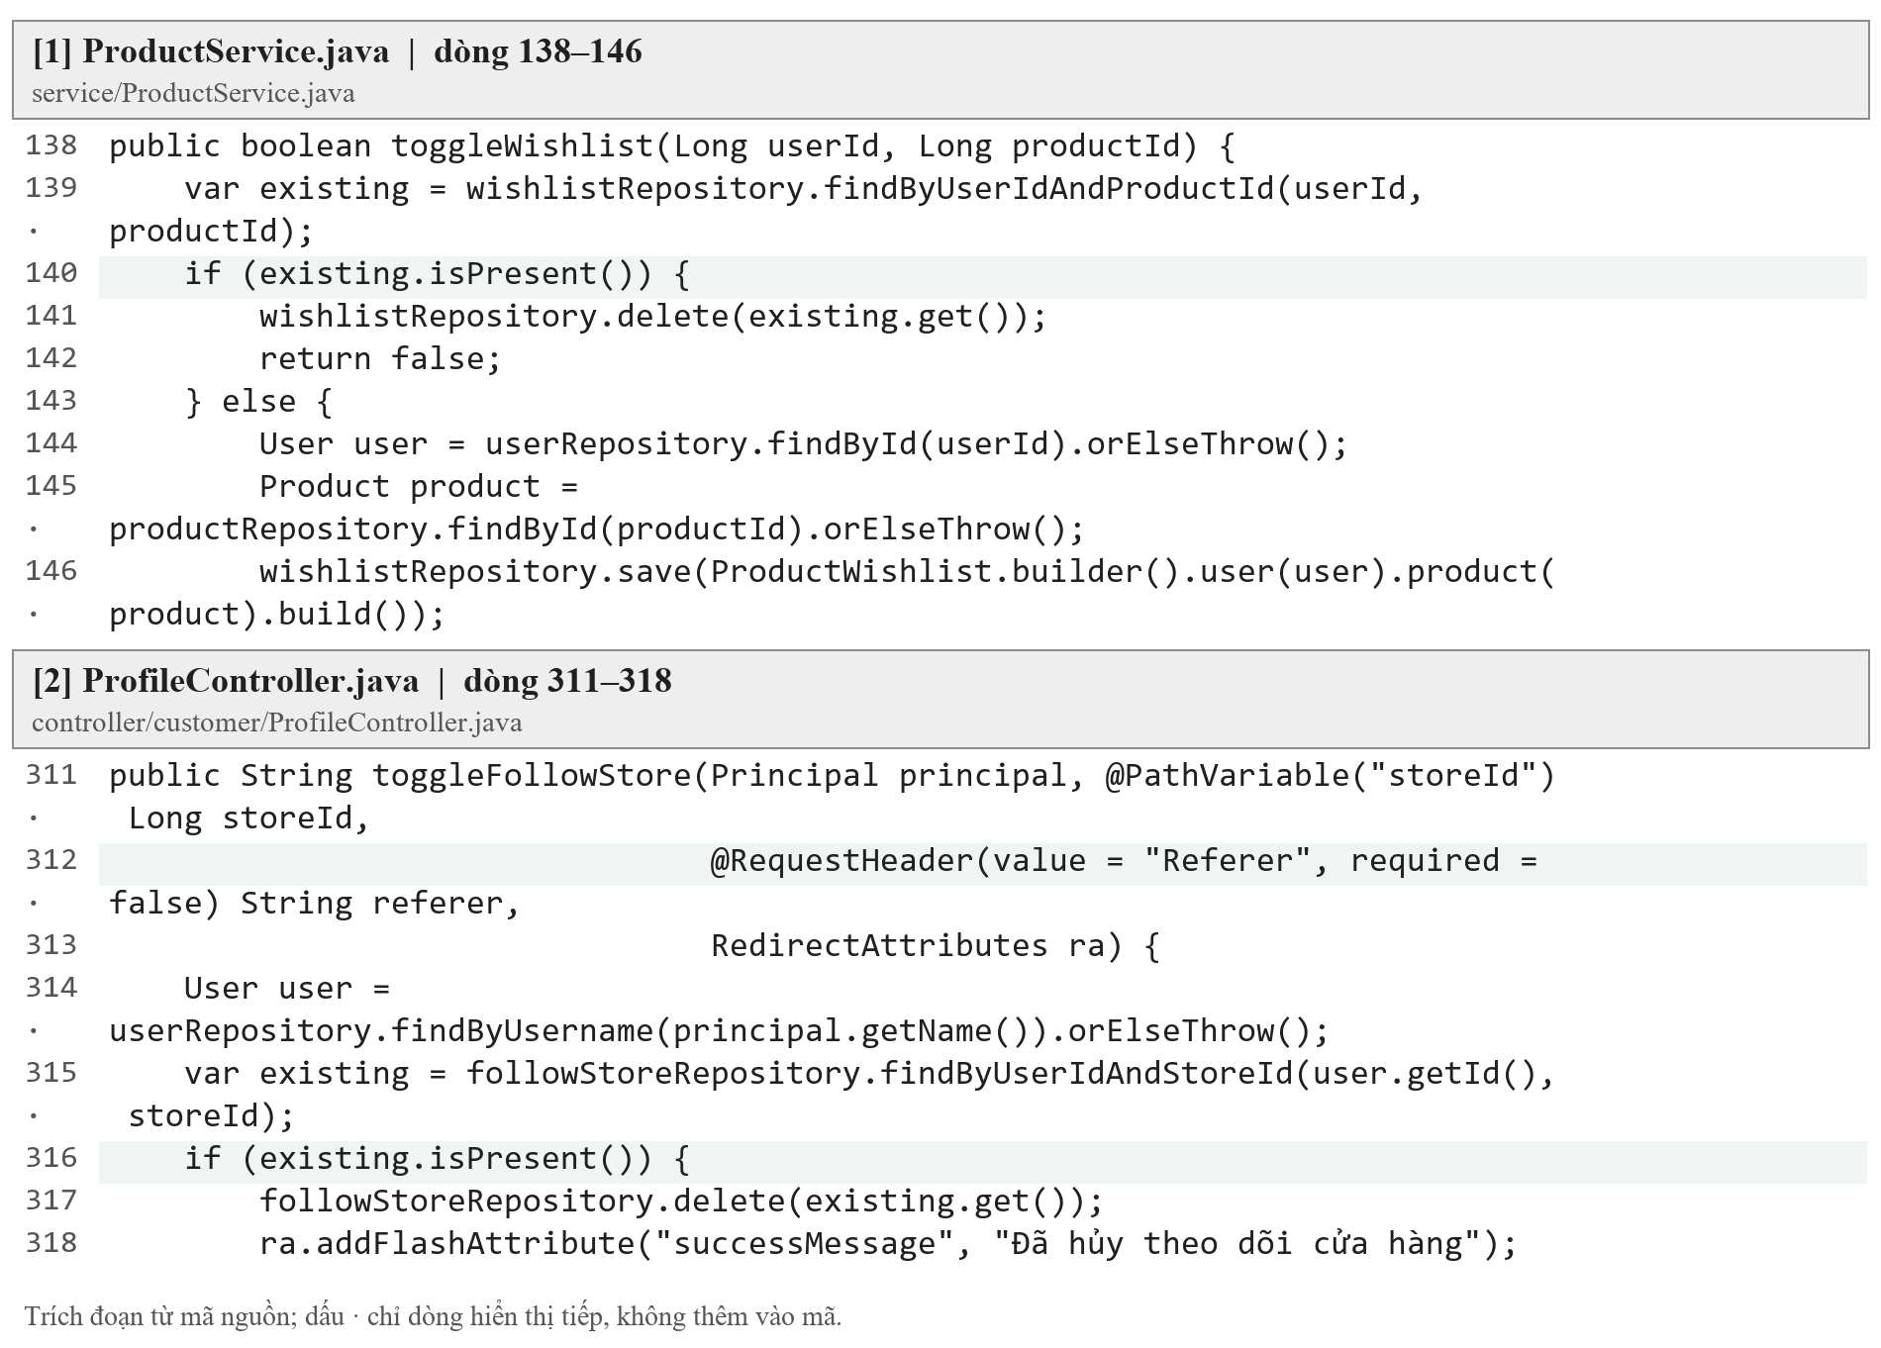
Hình 3.33. Trích mã nguồn yêu thích hoa và theo dõi cửa hàng
Khối [1] minh họa cơ chế đổi trạng thái quan hệ yêu thích thay vì tạo nhiều bản ghi cho cùng một thao tác, còn khối [2] tiếp nhận mã cửa hàng trong ngữ cảnh tài khoản hiện tại; kết quả phản hồi được dùng để đồng bộ biểu tượng và danh sách mà người dùng nhìn thấy.
Biểu tượng trên sản phẩm hoặc chi nhánh là điểm bắt đầu đánh dấu, còn hai trang danh sách riêng hỗ trợ tìm lại đối tượng đã lưu; khi tài khoản chưa có lựa chọn, thông báo trống và nút khám phá vẫn cần được diễn giải như một trạng thái sử dụng bình thường.
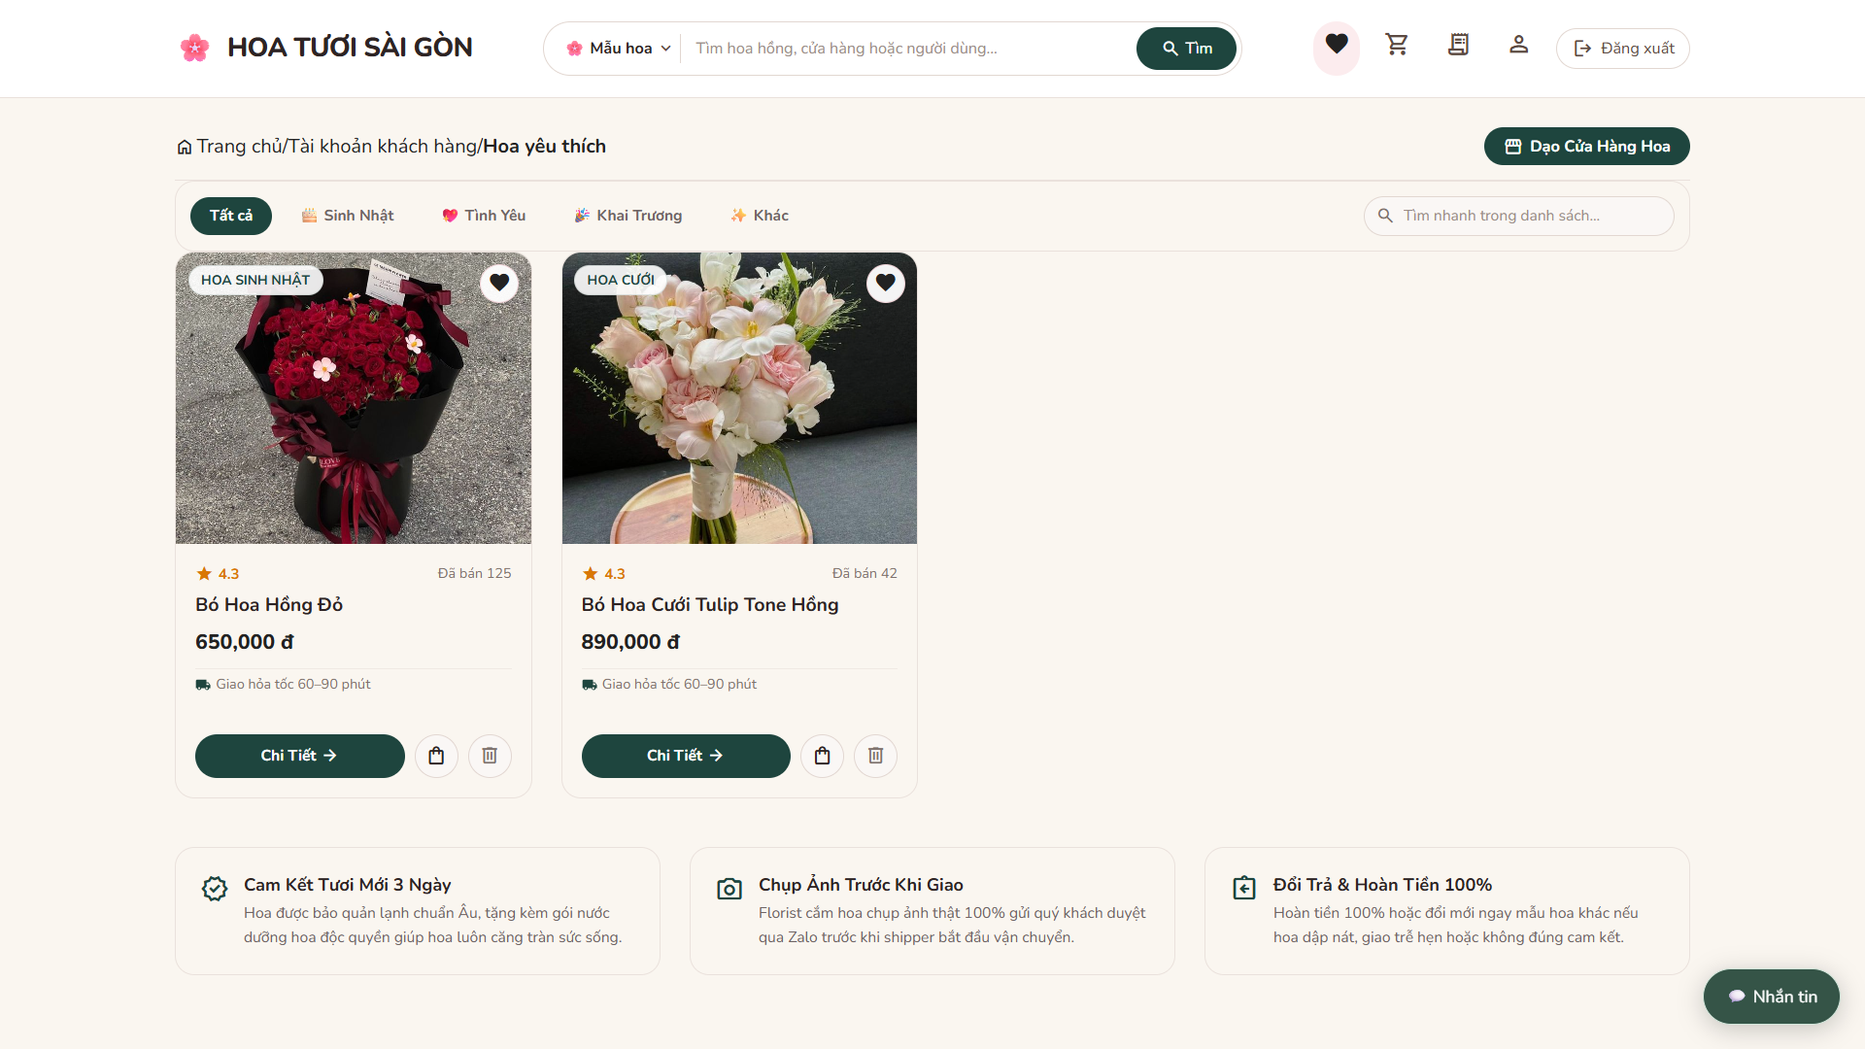
Hình 3.34. Trạng thái hoa yêu thích
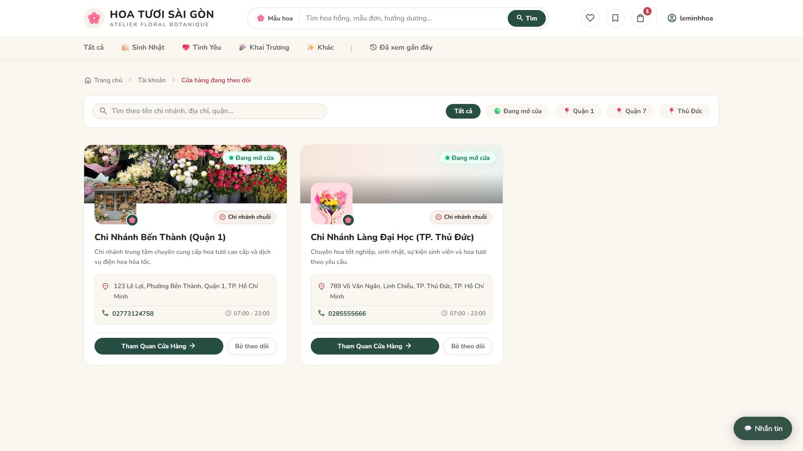
Hình 3.35. Trạng thái theo dõi cửa hàng

3.3.3. Sản phẩm đã xem và giao diện điện thoại
Lịch sử sản phẩm được tổ chức theo quan hệ người dùng và mẫu hoa, trong đó ProductService ghi nhận lần xem, đọc lại danh sách và hỗ trợ xóa lịch sử, còn ProfileController chuyển kết quả sang trang tương ứng. Khi hoàn thiện giao diện cho máy tính và điện thoại, cần dùng bố cục đáp ứng để giữ ảnh, thông tin giá và thao tác trong khung nhìn, đồng thời kiểm tra cách sắp xếp giỏ và nút thanh toán ở màn hình hẹp.
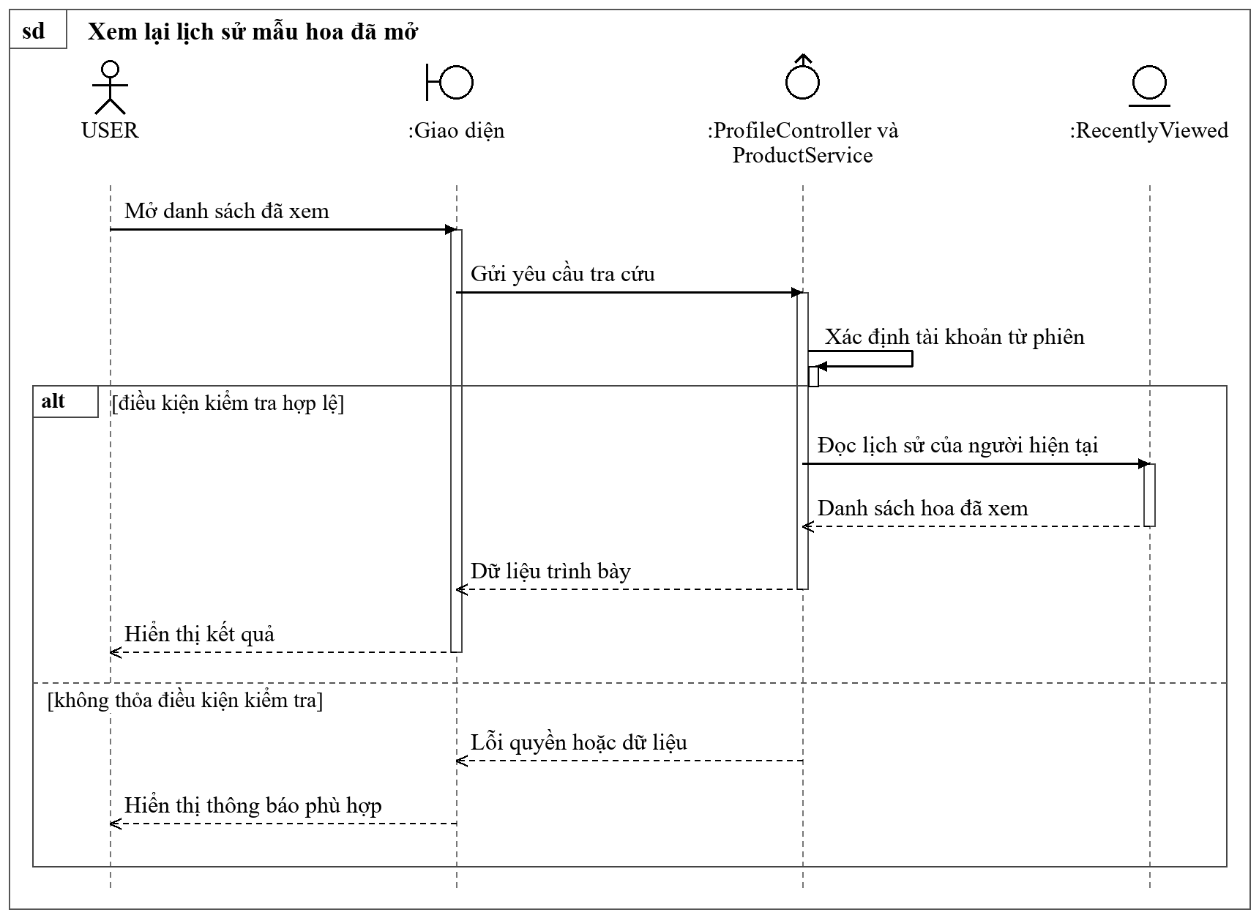
Hình 3.36. Sơ đồ tuần tự xem lại lịch sử mẫu hoa đã mở
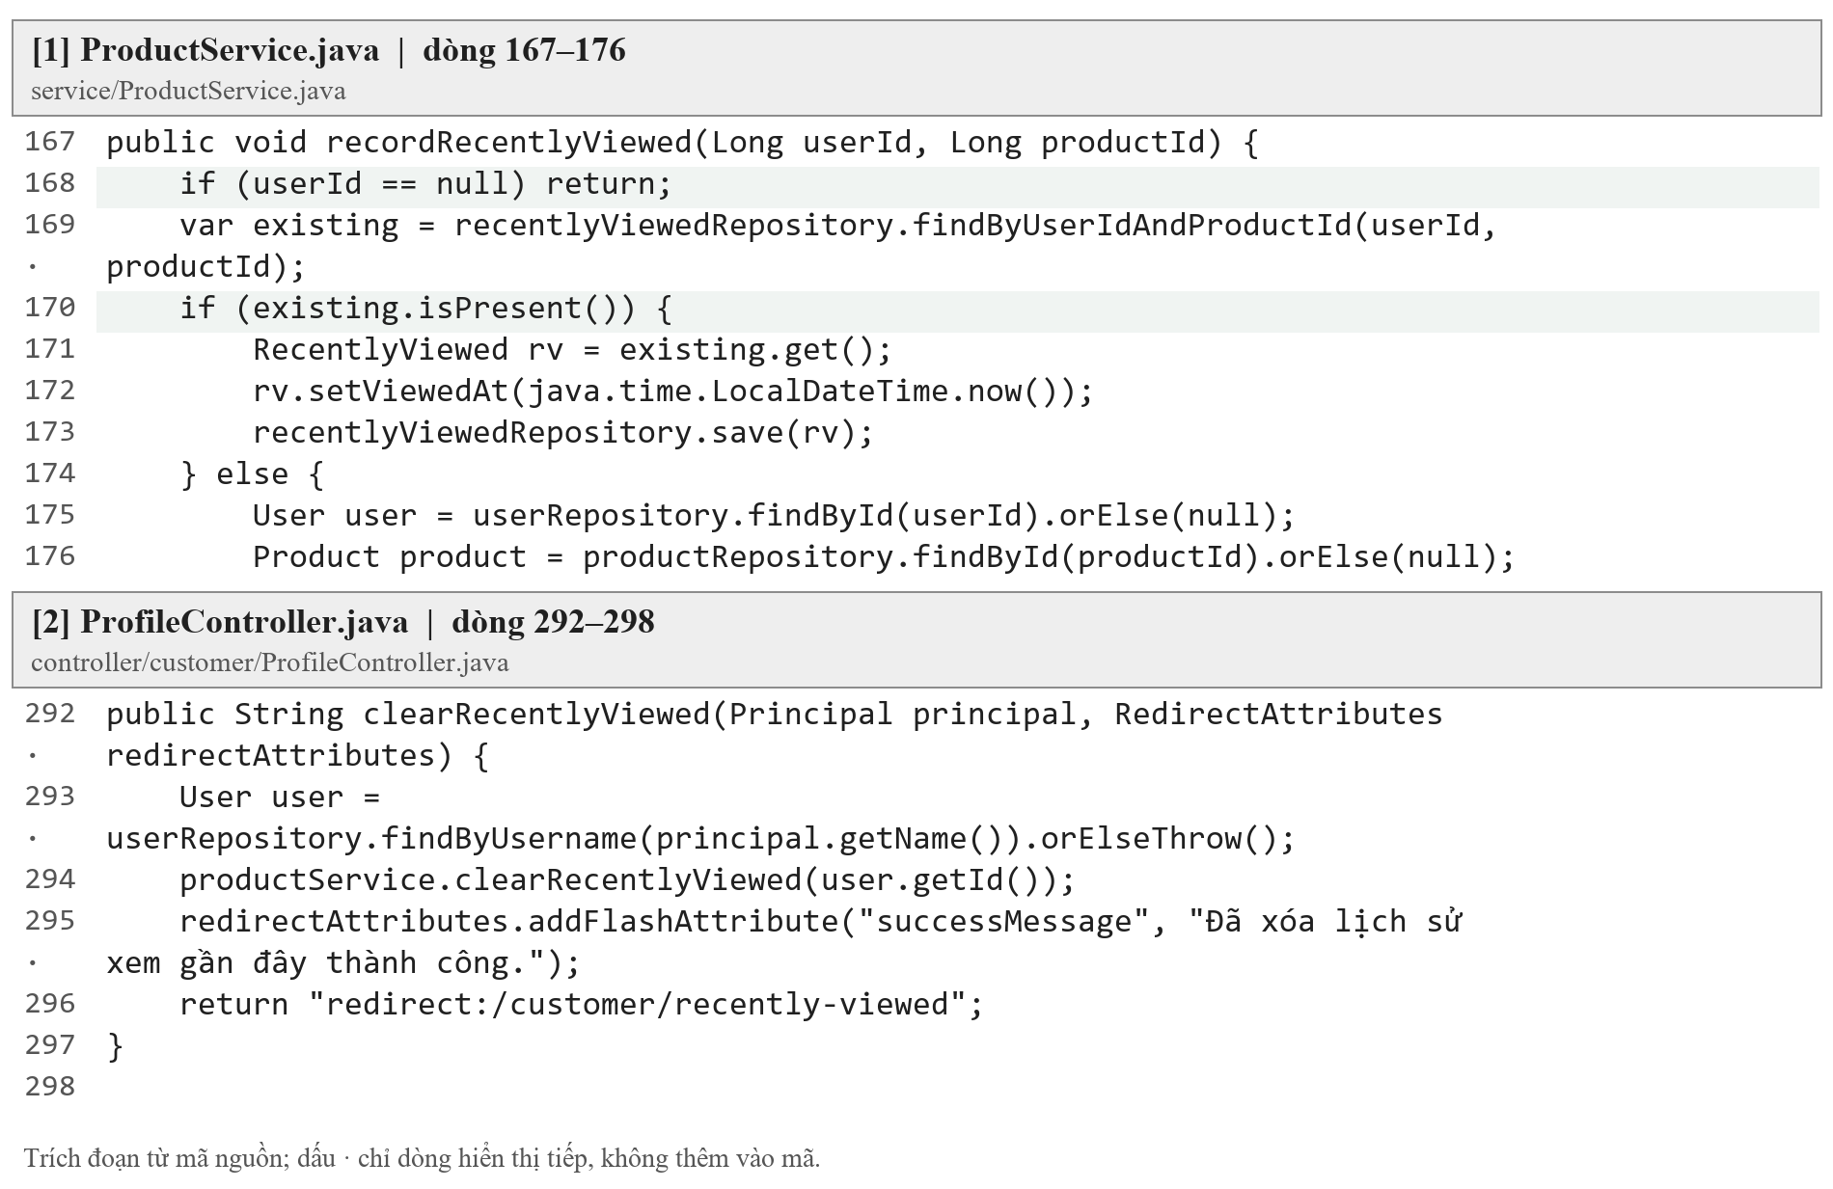
Hình 3.37. Trích mã nguồn lịch sử đã xem và bố cục đáp ứng
Khối [1] là vị trí ghi nhận lịch sử theo người dùng và sản phẩm, còn khối [2] cho thấy xóa lịch sử được thực hiện thông qua yêu cầu có định danh từ phiên; giao diện điện thoại dùng chung dữ liệu nghiệp vụ nên thay đổi kích thước trình bày không được làm thay đổi số lượng hoặc quyền mua hàng.
Các thẻ mẫu hoa trong lịch sử cung cấp đường quay lại chi tiết, còn ảnh giỏ ở khung nhìn hẹp cho thấy các khối được xếp dọc để tiếp tục thao tác; minh họa theo kích thước trình duyệt giúp đánh giá bố cục nhưng cần được bổ sung thử nghiệm trên thiết bị thật khi nghiệm thu.
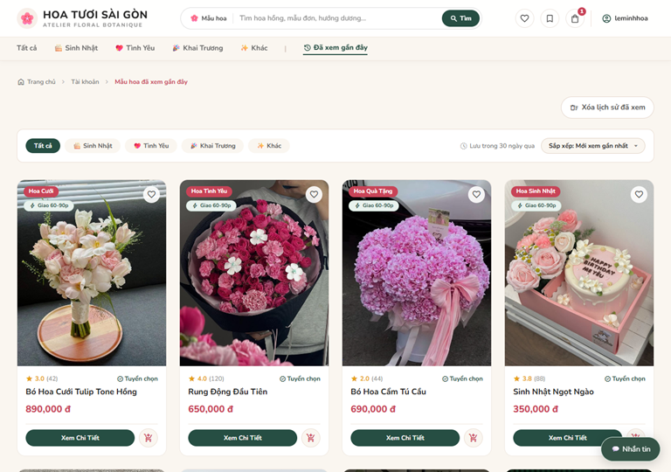
Hình 3.38. Danh sách mẫu hoa đã xem
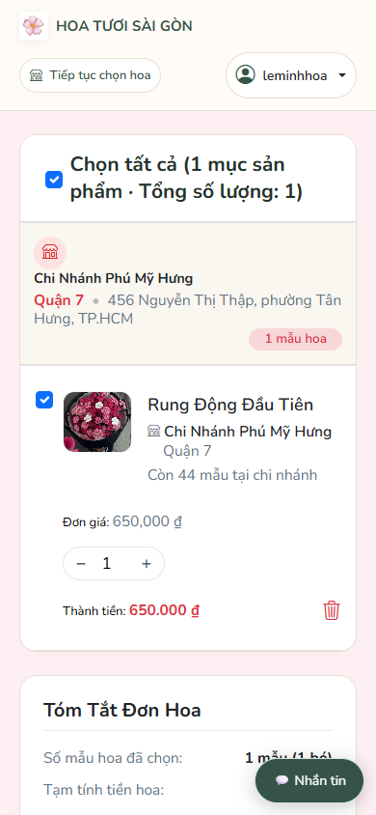
Hình 3.39. Giỏ hàng ở kích thước màn hình điện thoại

3.3.4. Giỏ hàng và thông tin đặt hoa
Giỏ được xây dựng từ Cart và CartItem, sau đó CartService kiểm tra các dòng mua trước khi CheckoutController chuyển thông tin nhận hoa đến OrderService để tính và ghi đơn. Khi triển khai bước chốt, cần khóa và đọc lại dữ liệu sản phẩm cùng kho tại chi nhánh, kiểm tra số lượng và lưu các giá trị của đơn trong giao dịch; vì vậy, số lượng hoặc tổng tiền đã hiện ở trình duyệt không thay thế kiểm tra cuối cùng tại máy chủ.
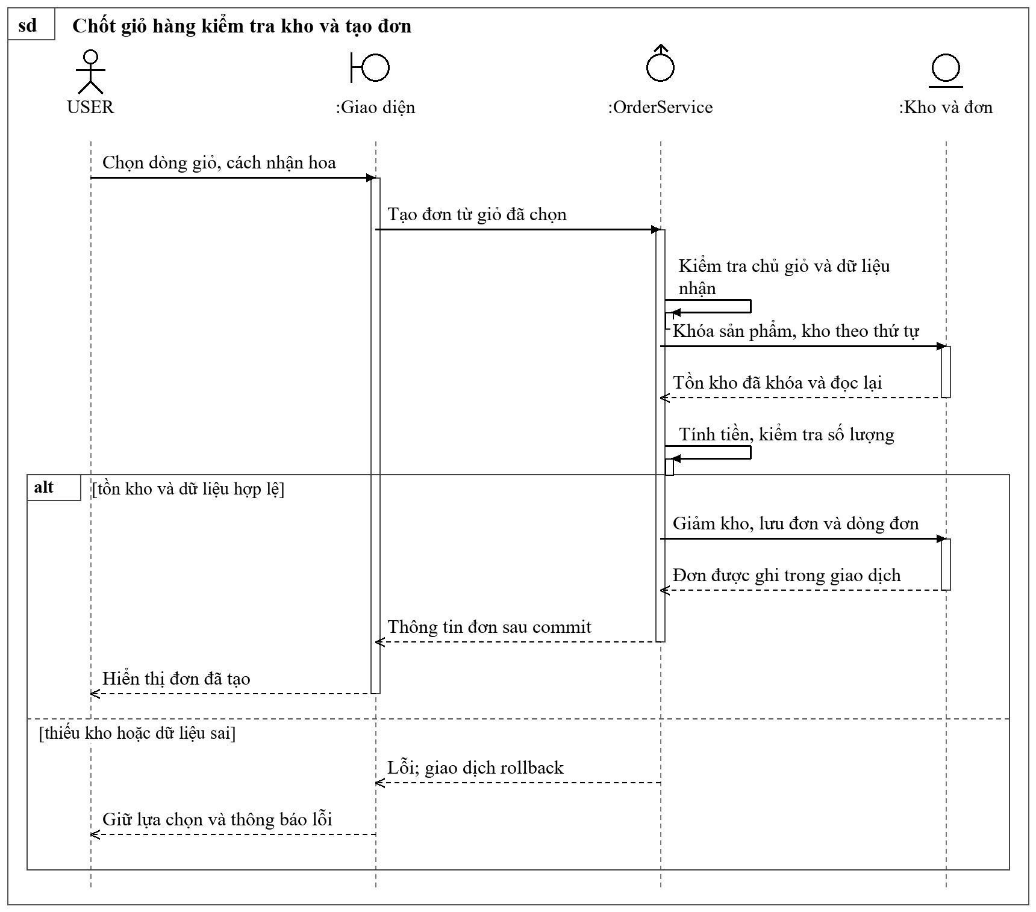
Hình 3.40. Sơ đồ tuần tự chốt giỏ hàng kiểm tra kho và tạo đơn
Khóa PESSIMISTIC_WRITE được giữ trong giao dịch chốt đơn; yêu cầu đến sau phải đọc lại lượng kho sau khi có khóa, vì vậy số lượng hiển thị trước đó trên trình duyệt chỉ mang tính tham khảo.
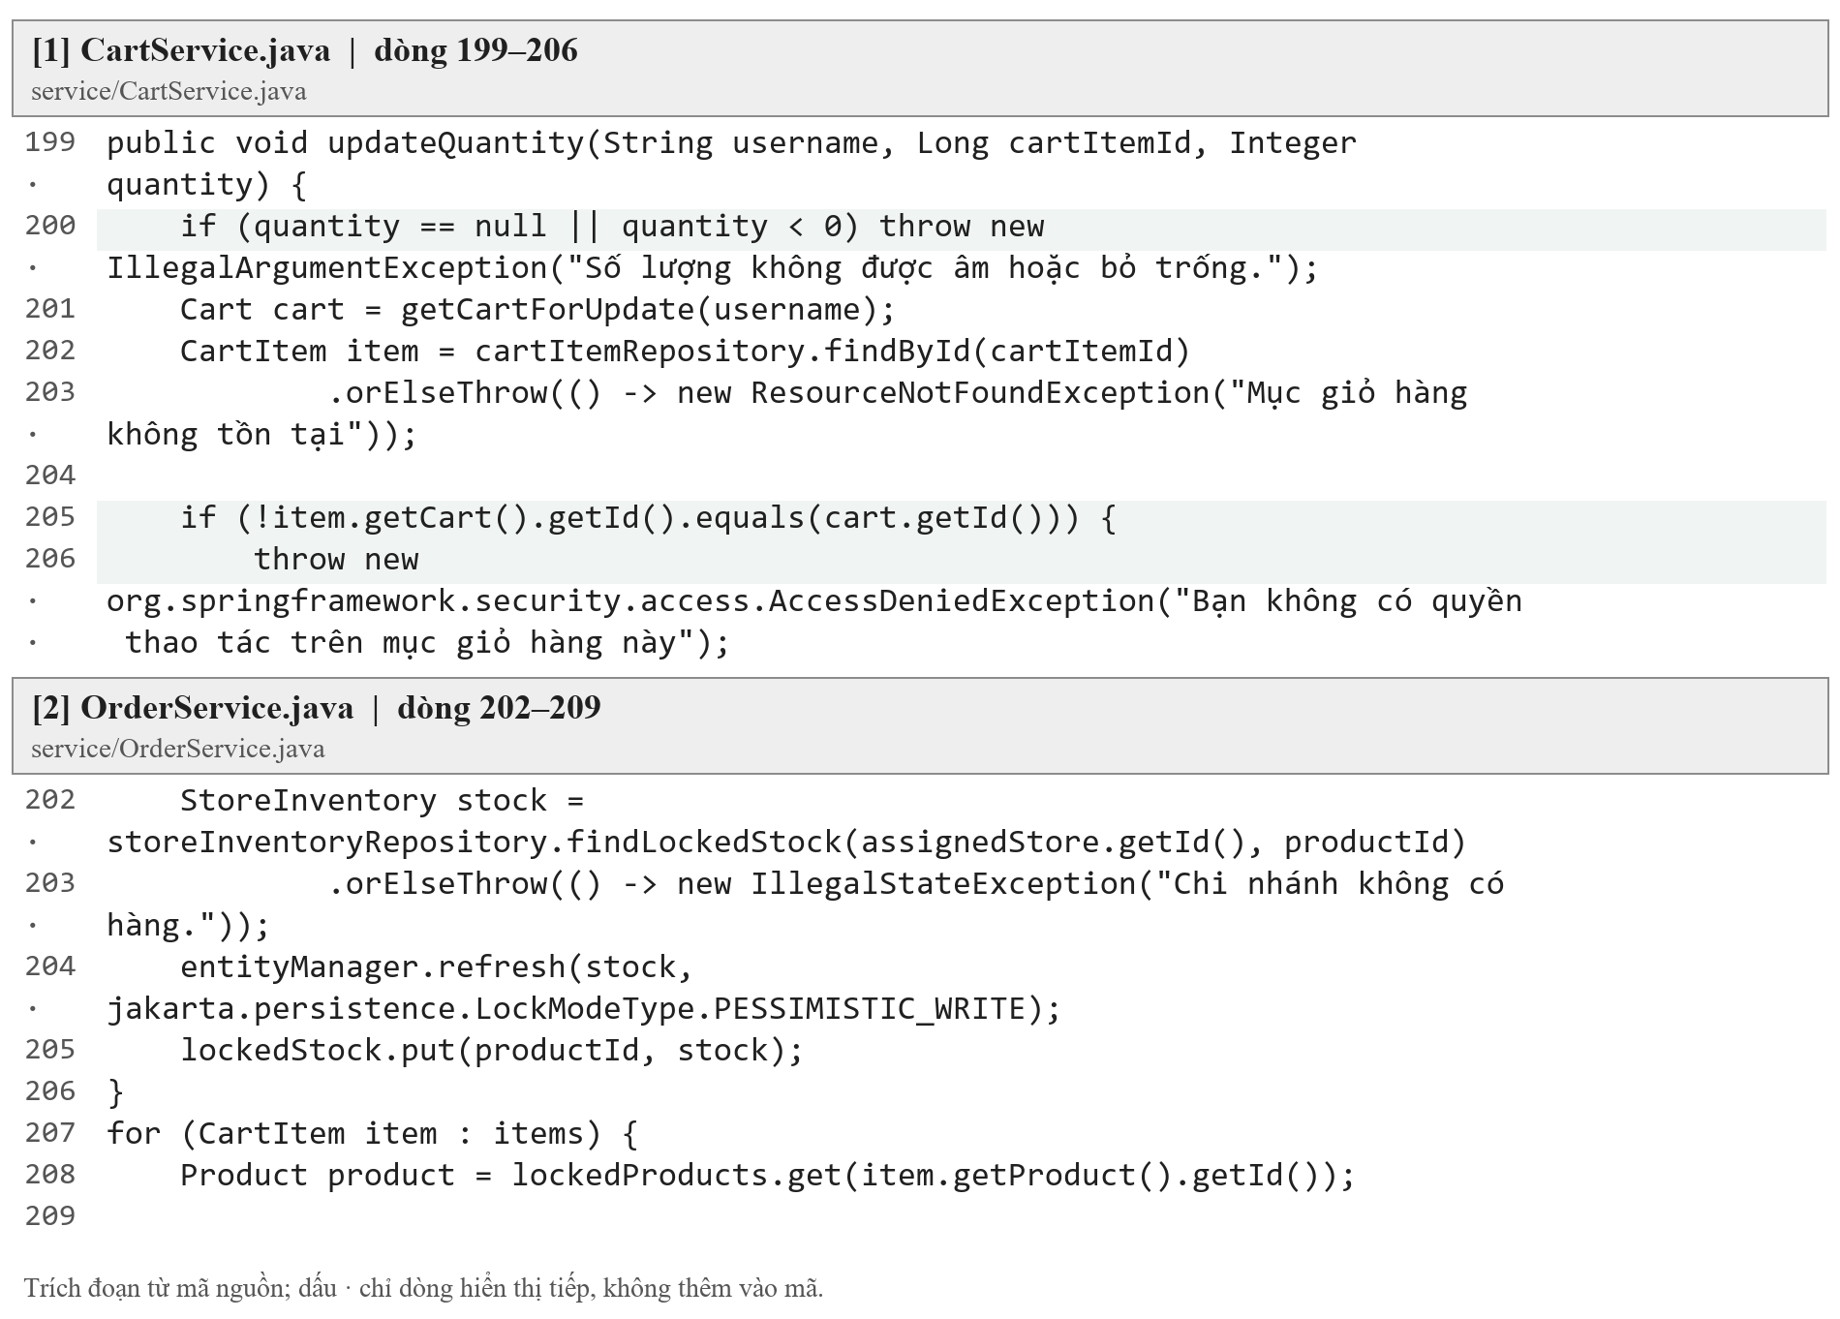
Hình 3.41. Trích mã nguồn giỏ hàng và tạo đơn đặt hoa
Khối [1] kiểm tra việc thay đổi số lượng của một dòng giỏ, còn khối [2] minh họa khóa và làm mới bản ghi kho trước khi xử lý các dòng đơn; đây là mối nối giữa thao tác chọn mua trên màn hình và quy tắc bảo vệ số lượng khi nhiều yêu cầu cùng đặt hàng.
Hai lựa chọn giao tận nơi và nhận tại cửa hàng làm thay đổi thông tin cần nhập, trong khi phần tóm tắt giúp đối chiếu các dòng đã chọn với phí và tổng tiền; chỉ khi máy chủ đã ghi nhận thành công mới có đơn hợp lệ, còn trạng thái chưa xác định báo giá cần được xử lý trước khi xác nhận.
Để kiểm tra luồng đặt hoa, cần thử số lượng trong giới hạn và vượt tồn tại cùng chi nhánh, sau đó đối chiếu đơn, các dòng mua và lượng kho được ghi nhận, trong khi thử nghiệm hai yêu cầu đồng thời phải được thực hiện trên dữ liệu kiểm thử có thể khôi phục để đánh giá cơ chế khóa.
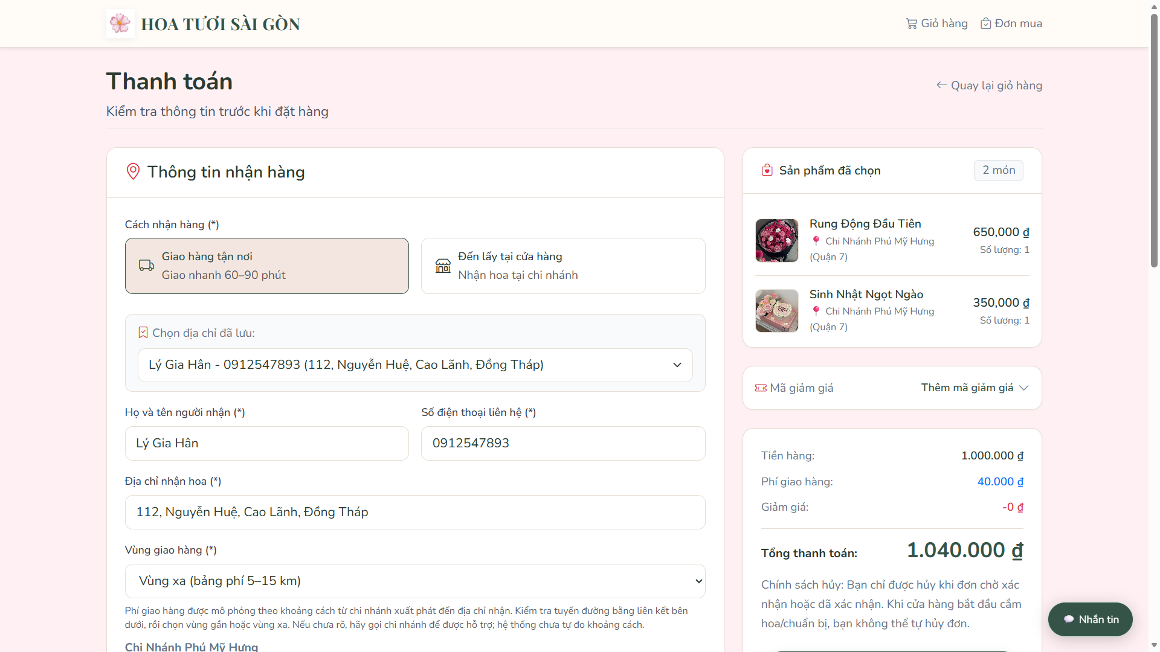
Hình 3.42. Biểu mẫu giao hoa tận nơi và tóm tắt đặt hàng
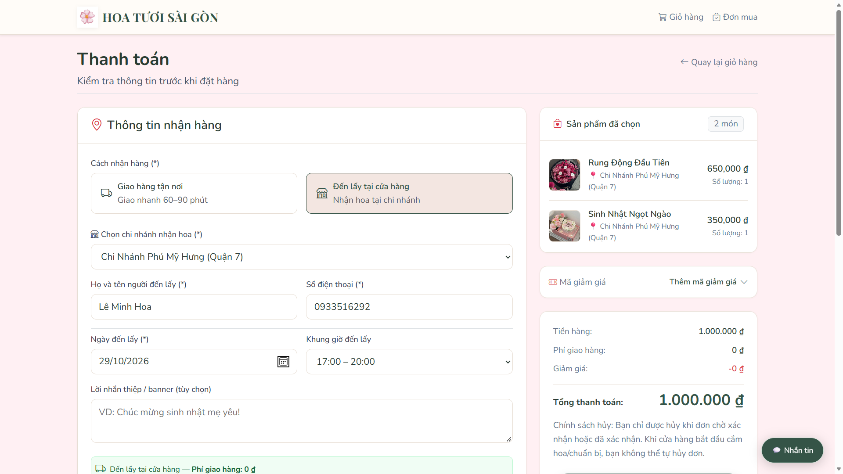
Hình 3.43. Biểu mẫu đến lấy tại cửa hàng và tóm tắt đặt hàng

3.3.5. Voucher và phương thức thanh toán
Báo giá được tính tại máy chủ từ số tiền hàng, điều kiện giao nhận và voucher, trong đó VoucherService kiểm tra hiệu lực, số lượt và giới hạn giảm, còn luồng thanh toán lựa chọn COD, MoMo demo hoặc ví demo theo cấu hình. Khi xây dựng JavaScript cập nhật báo giá và trang xác nhận, cần giữ kết quả máy chủ làm căn cứ, xử lý trường hợp chưa đủ thông tin và kiểm tra lại phiên thanh toán trước khi ghi nhận trạng thái tiền.
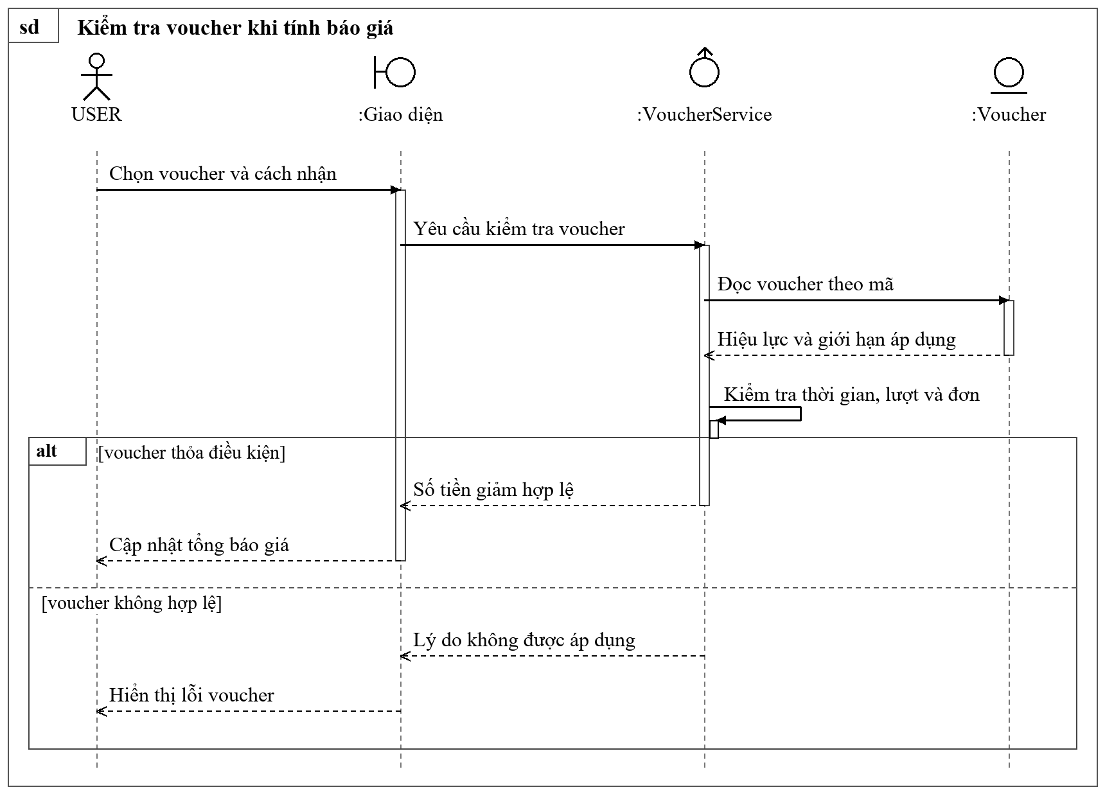
Hình 3.44. Sơ đồ tuần tự kiểm tra voucher khi tính báo giá
Báo giá là kết quả kiểm tra tại thời điểm xem; khi tạo đơn, hệ thống tiếp tục kiểm tra và cập nhật lượt dùng trong giao dịch để hạn chế việc nhiều yêu cầu cùng sử dụng phần lượt còn lại.
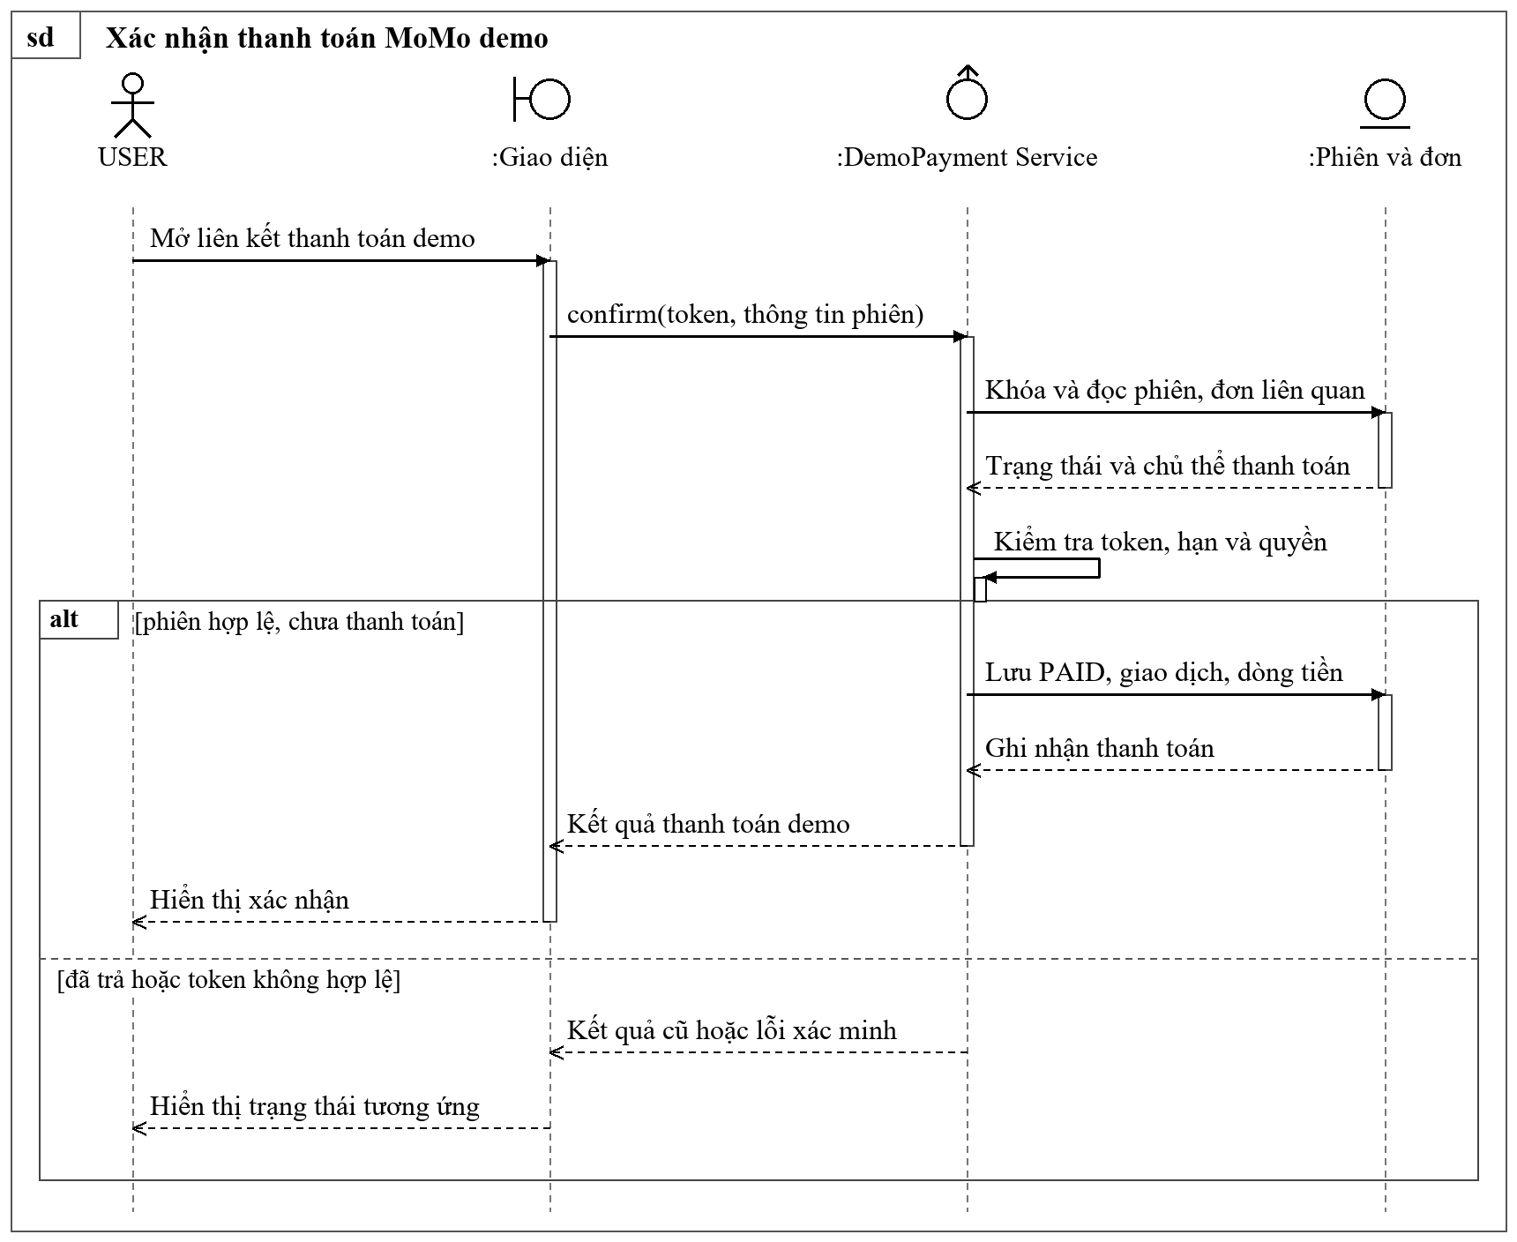
Hình 3.45. Sơ đồ tuần tự xác nhận thanh toán MoMo demo
Luồng này mô phỏng thanh toán, không xác nhận giao dịch tiền thật; Cloudflare Tunnel chỉ hỗ trợ mở địa chỉ HTTPS tới máy local khi điện thoại cần truy cập trang demo.
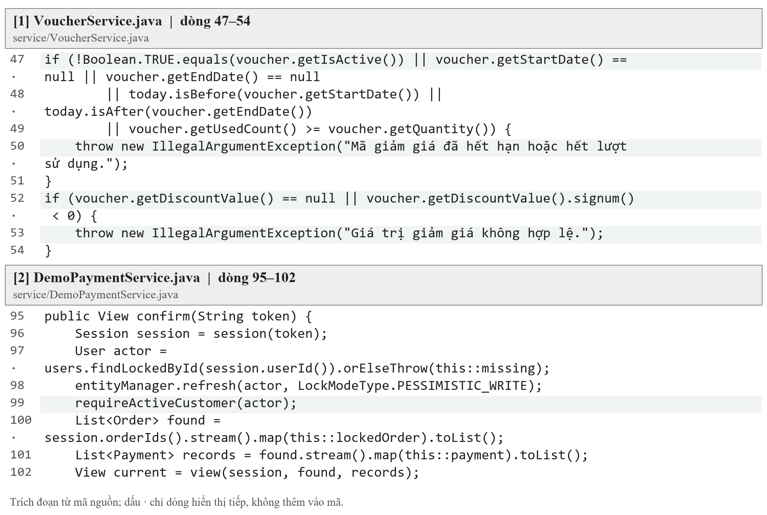
Hình 3.46. Trích mã nguồn voucher và phương thức thanh toán
Khối [1] kiểm tra thời gian và lượt dùng voucher trước khi tính giảm, còn khối [2] là điểm tiếp nhận xác nhận thanh toán demo; hai khối thuộc các bước nghiệp vụ khác nhau nên việc mã ưu đãi được chấp nhận không có nghĩa đơn đã thanh toán hoặc phiên QR đã sẵn sàng.
Vùng voucher thể hiện mã và điều kiện áp dụng, vùng phí giao cho biết thành phần báo giá theo lựa chọn nhận hoa và vùng thanh toán cho phép chọn phương thức đang được bật; số dư ví hoặc lựa chọn MoMo trên giao diện phải được hiểu trong phạm vi mô phỏng của đồ án.
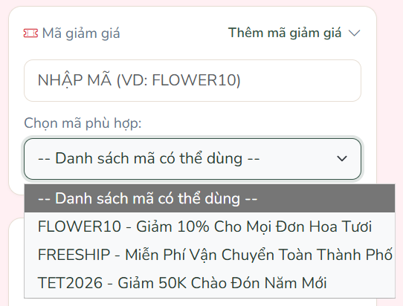
Hình 3.47. Các lựa chọn voucher
Phí giao hàng phụ thuộc thông tin nhận, vùng và chi nhánh; khi thiếu dữ liệu, giao diện giữ trạng thái chưa xác định thay vì cho biết một tổng tiền hoàn chỉnh.
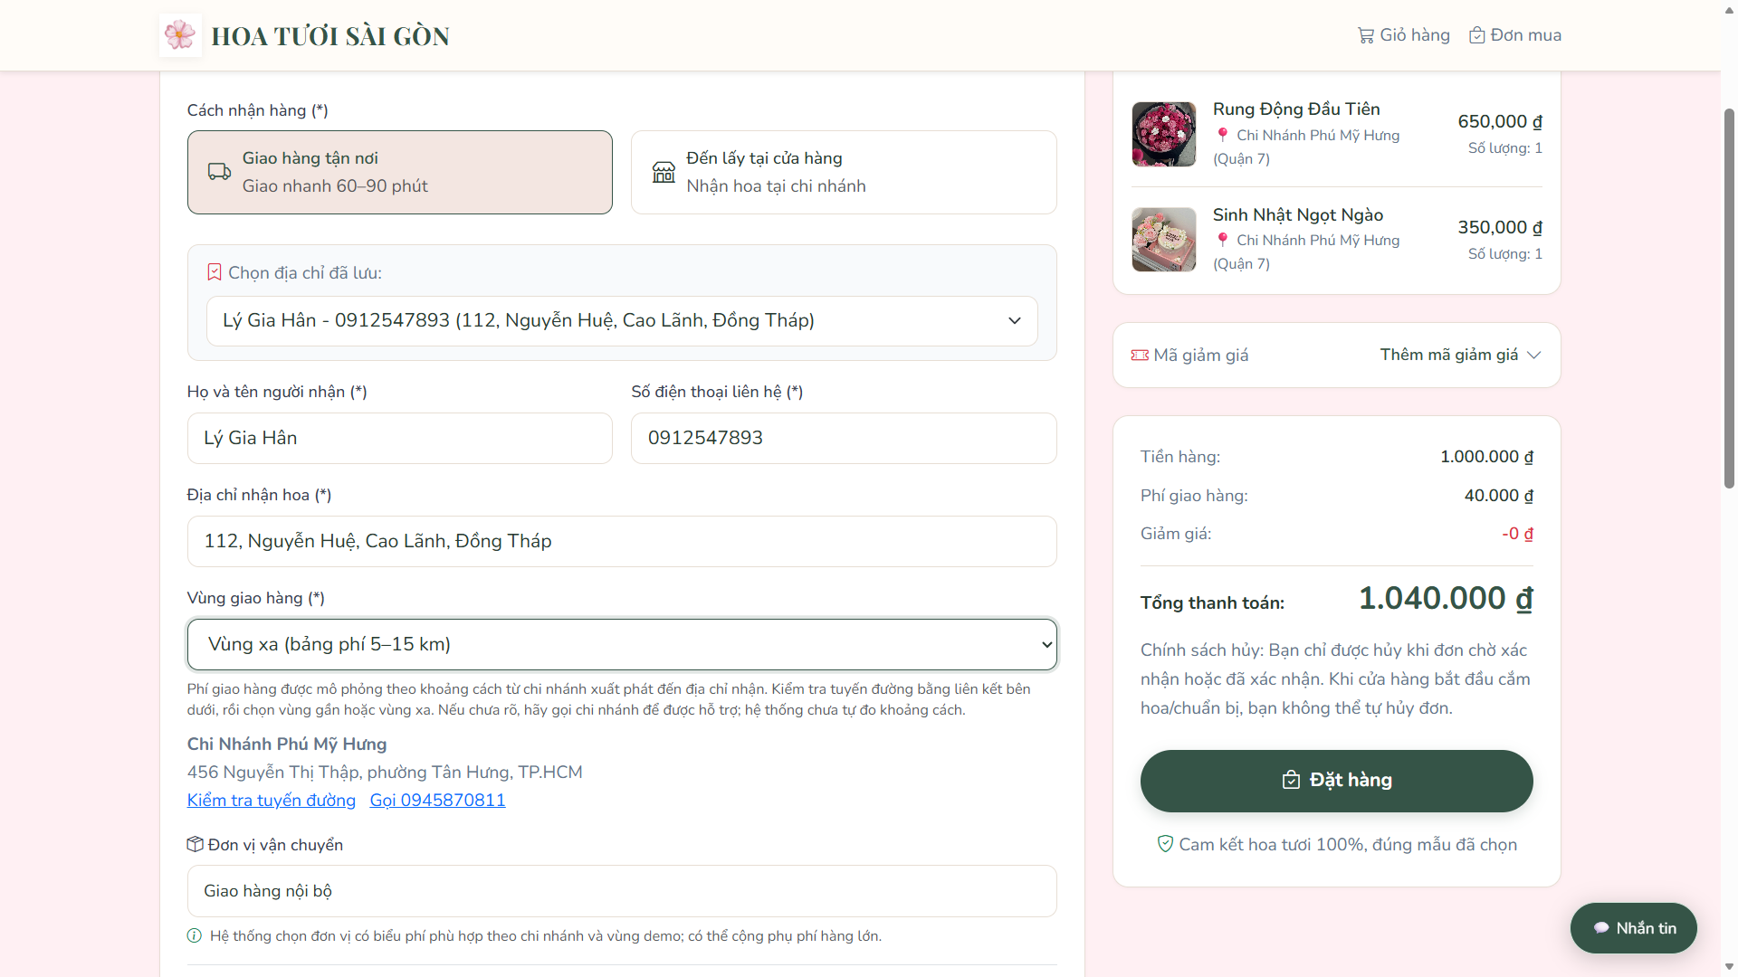
Hình 3.48. Phí giao hàng
Các phương thức được mã nguồn hỗ trợ gồm COD, MoMo demo và ví demo, với lựa chọn hiển thị tùy cấu hình. MoMo demo không thu tiền MoMo thật, ví khách dùng cho số dư và hoàn khoản mô phỏng, không có chức năng nạp, rút hoặc chuyển tiền giữa người dùng.
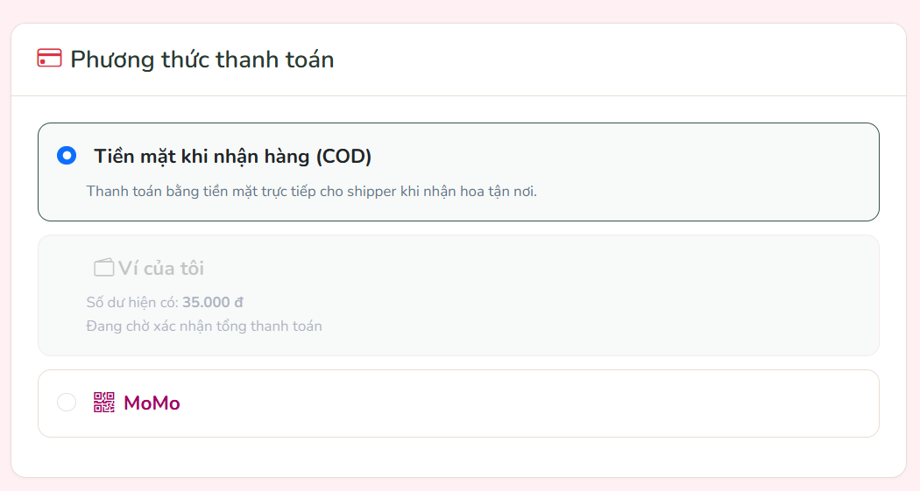
Hình 3.49. Các lựa chọn thanh toán trên website
Khi khách bấm đặt hàng, máy chủ phải kiểm tra lại thông tin nhận, sản phẩm, tồn kho, ưu đãi và số tiền.

3.3.6. Ví khách và thông báo
Ví khách được xây dựng từ CustomerWallet và CustomerWalletEntry để lưu số dư cùng bút toán gắn với đơn, trong khi NotificationService ghi nhận sự kiện và phát thông báo tới đúng người dùng sau khi giao dịch hoàn tất. Các controller đọc dữ liệu theo tài khoản hiện tại để hiển thị lịch sử, còn thao tác đánh dấu đọc phải tiếp tục kiểm tra chủ thể, nhờ đó màn hình số dư và thông báo có thể đối chiếu với kết quả của cùng một đơn hàng.
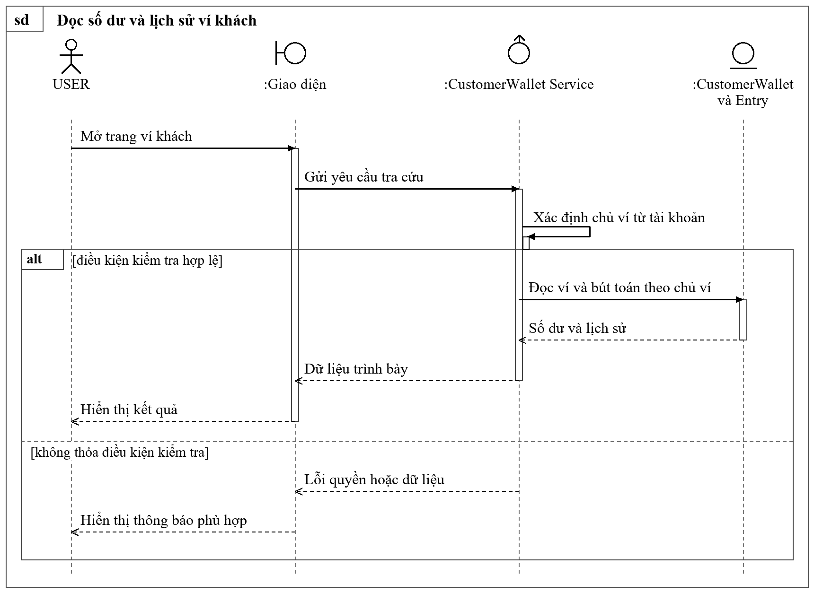
Hình 3.50. Sơ đồ tuần tự đọc số dư và lịch sử ví khách
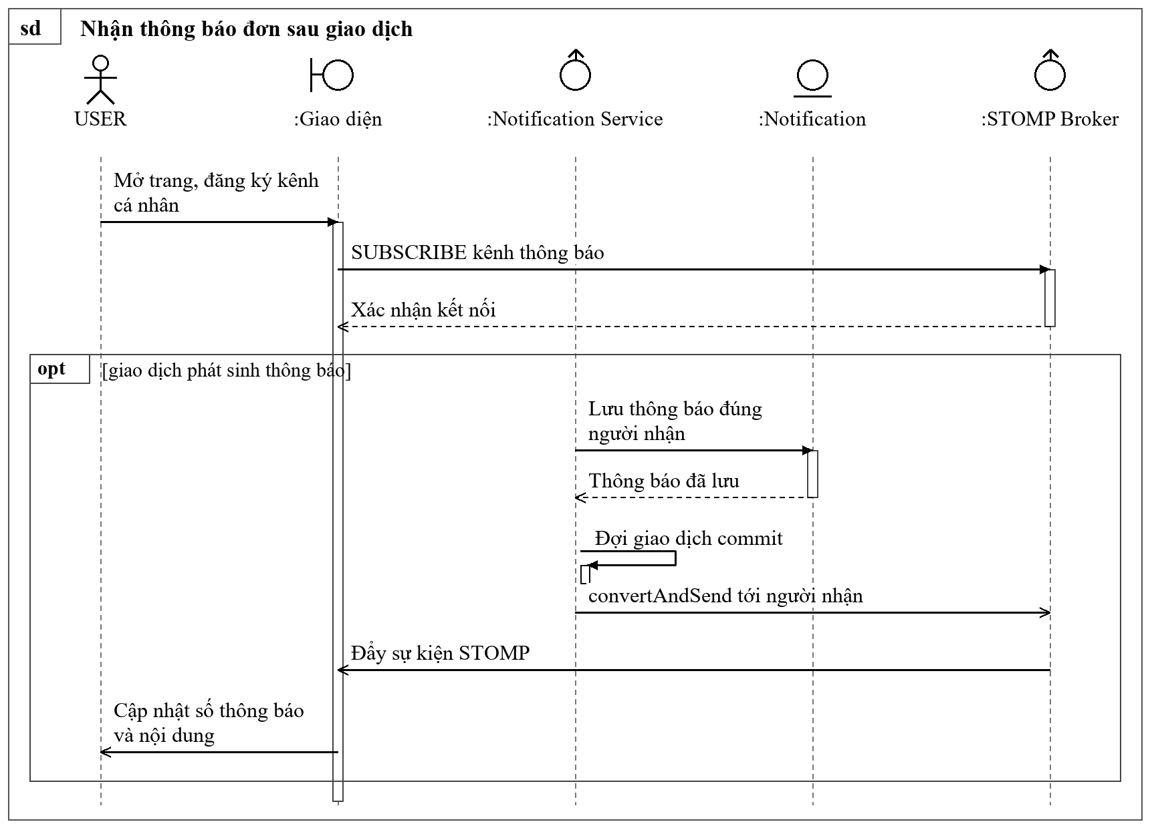
Hình 3.51. Sơ đồ tuần tự nhận thông báo đơn sau giao dịch
Thông báo lưu trữ và sự kiện thời gian thực bổ sung cho nhau; khi kết nối bị gián đoạn, người dùng vẫn có thể tải lại dữ liệu đã được lưu từ máy chủ.
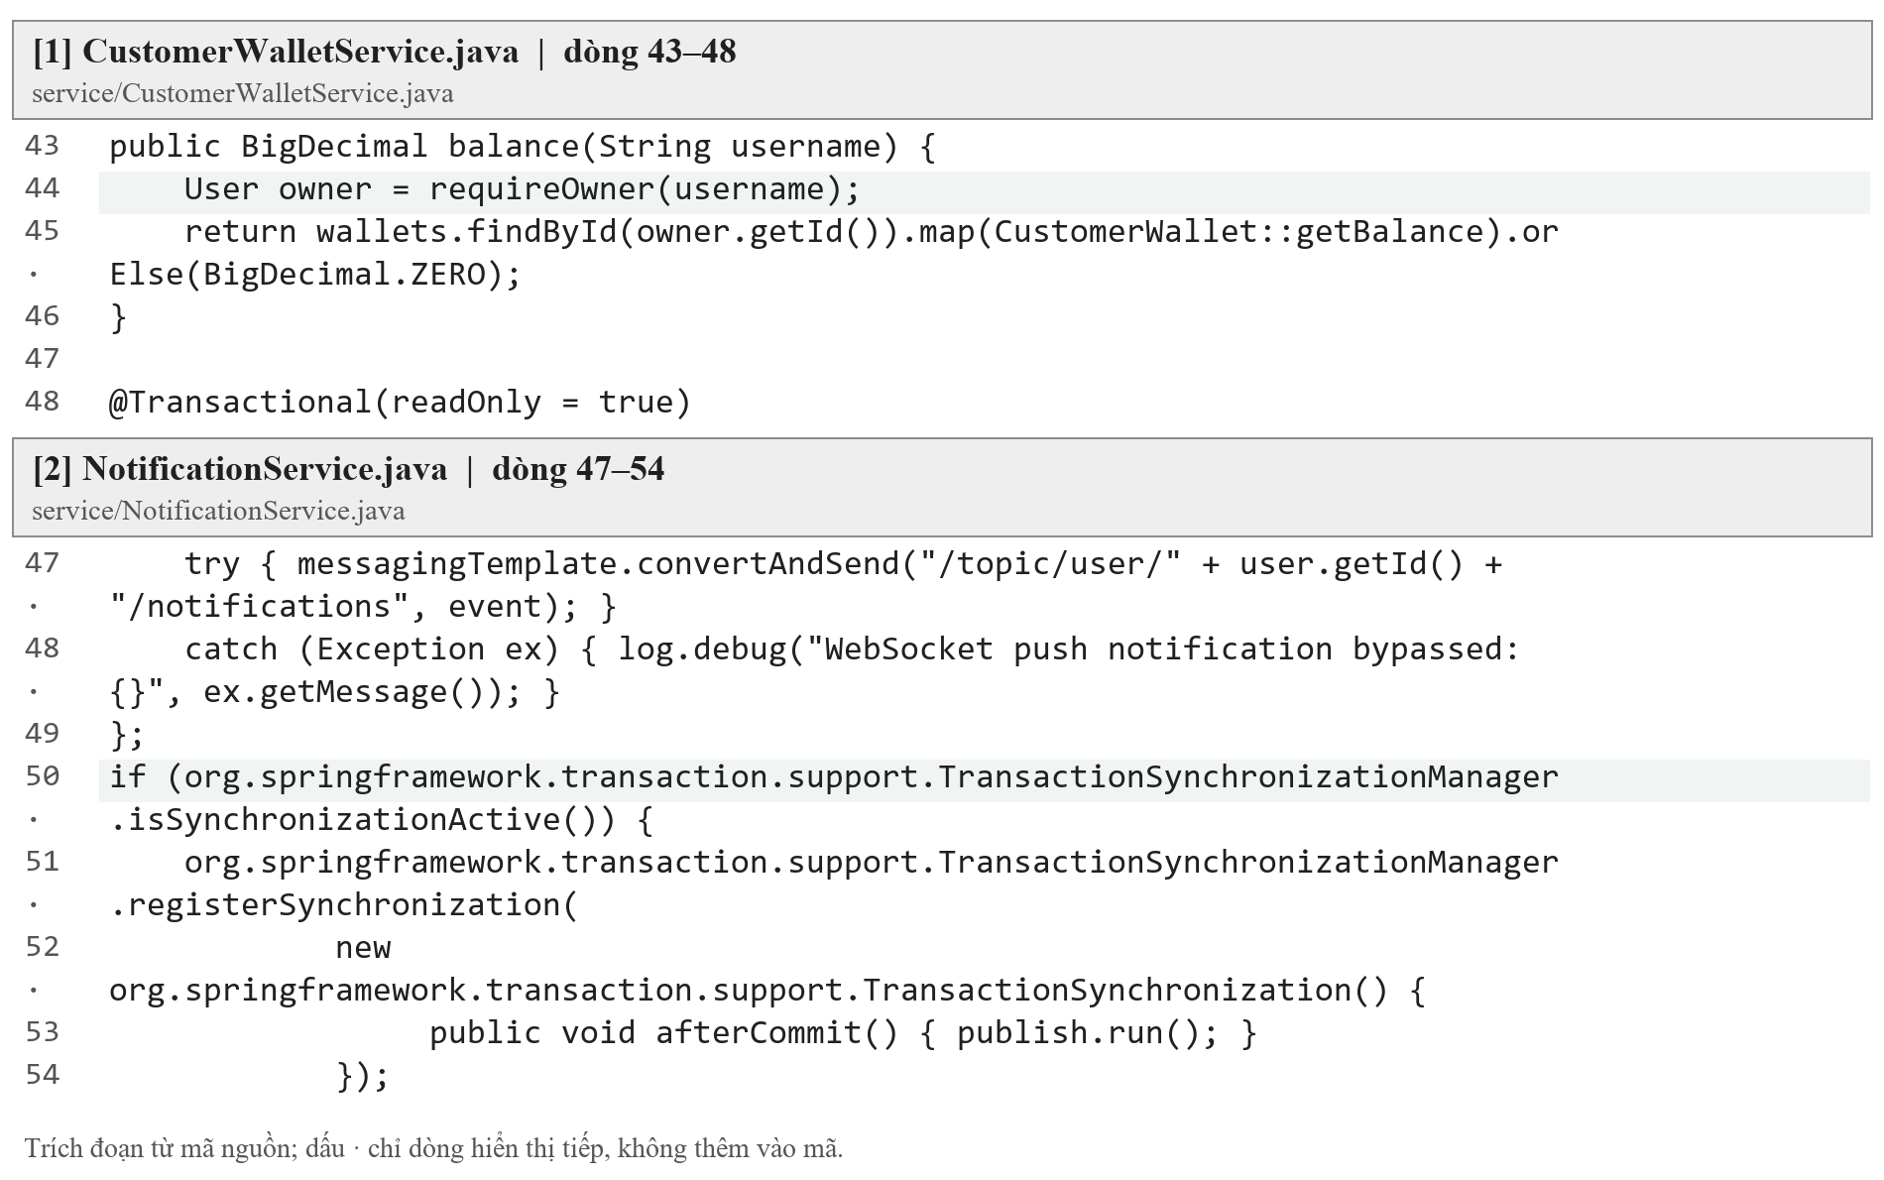
Hình 3.52. Trích mã nguồn ví khách và thông báo
Khối [1] xác định chủ ví trước khi đọc số dư, còn khối [2] cho thấy sự kiện được gửi tới destination gắn với người nhận; cơ chế cập nhật tức thời không thay thế lịch sử lưu trữ, vì người dùng vẫn cần đọc lại dữ liệu để đối chiếu sau khi tải lại trang.
Thẻ số dư tách khỏi bảng lịch sử giúp người dùng xem nhanh khoản demo hiện có, trong khi các thông báo đưa người dùng về đơn hoặc nội dung liên quan; ví khách chỉ phục vụ thanh toán và hoàn khoản mô phỏng, không cung cấp các thao tác nạp, rút hoặc chuyển tiền giữa tài khoản.
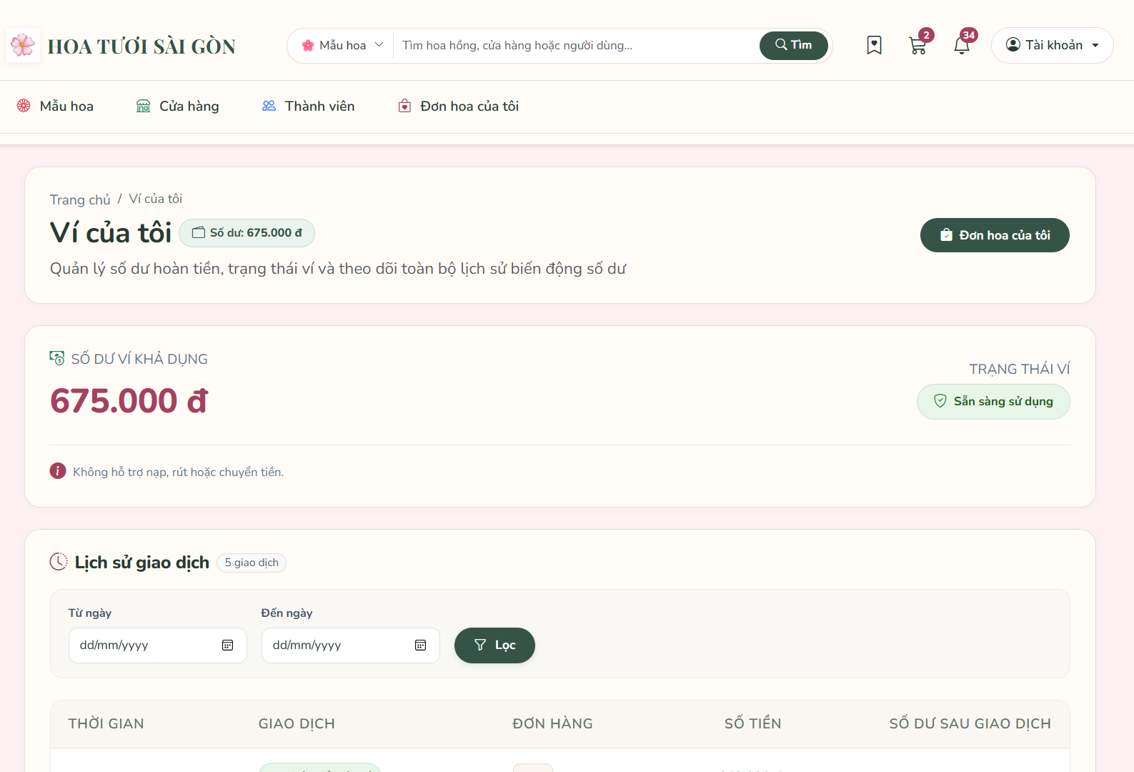
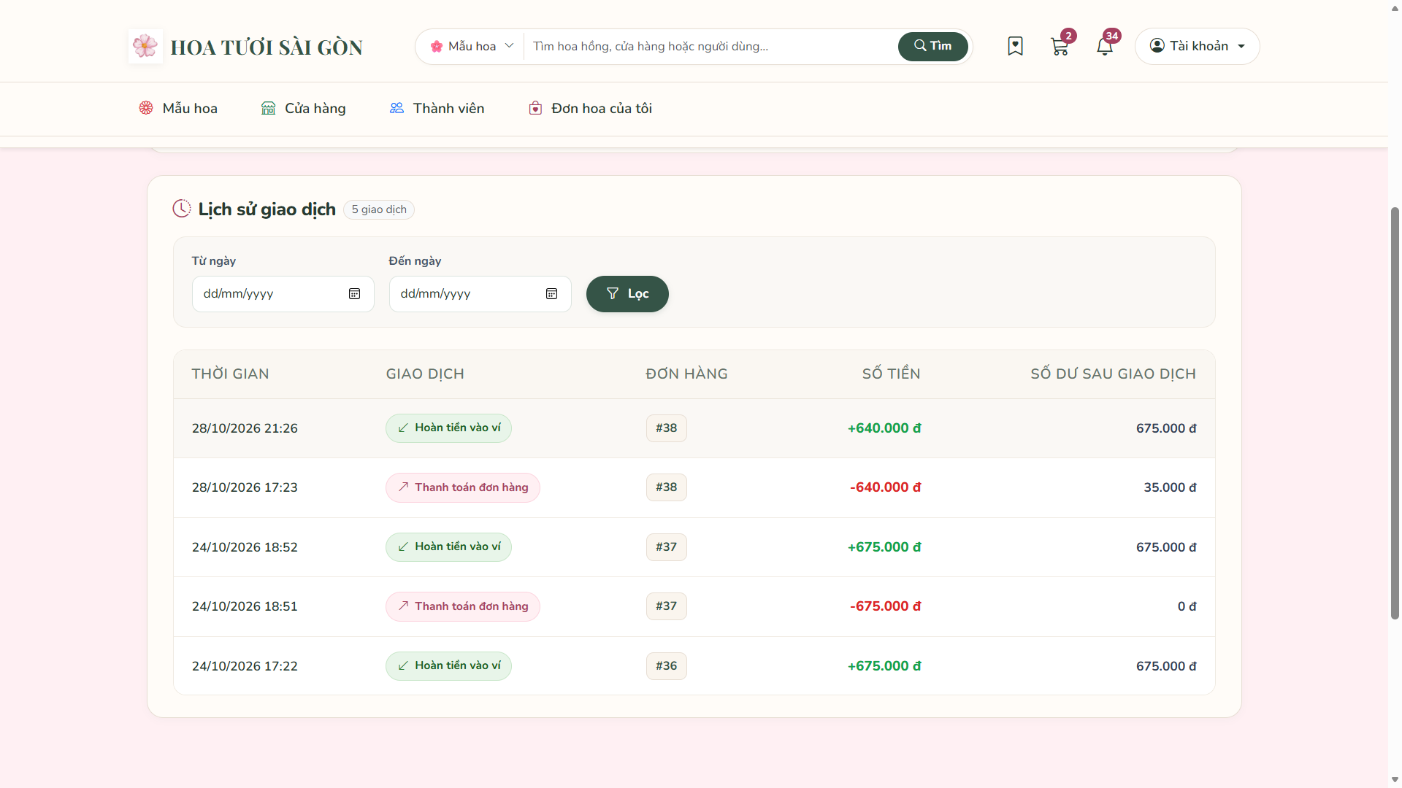
Hình 3.53. Số dư và lịch sử ví demo của khách
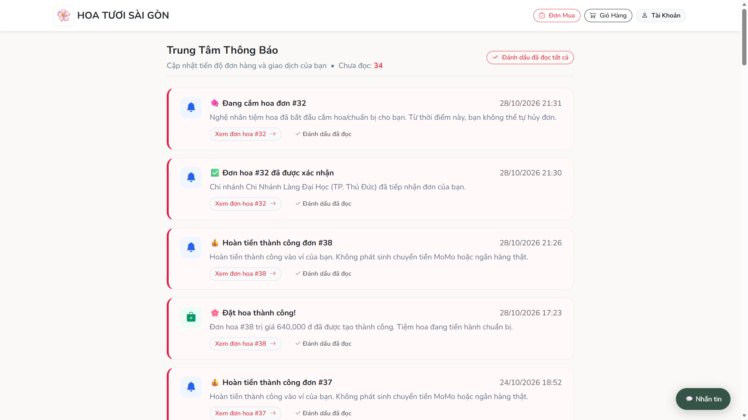
Hình 3.54. Trung tâm thông báo của khách hàng

3.3.7. Theo dõi đơn và kết quả hủy đơn
CustomerOrderController cung cấp danh sách và chi tiết theo tài khoản, đồng thời chuyển yêu cầu hủy kèm lý do tới luồng nghiệp vụ kiểm tra quyền sở hữu và trạng thái mới nhất của đơn. Khi xây dựng OrderWorkflowService, cần thực hiện hủy, trả kho và hoàn khoản demo trong phạm vi giao dịch thích hợp, đồng thời bảo vệ yêu cầu lặp; giao diện chỉ mở thao tác khi có điều kiện nhưng máy chủ vẫn phải kiểm tra lại trước khi thay đổi dữ liệu.
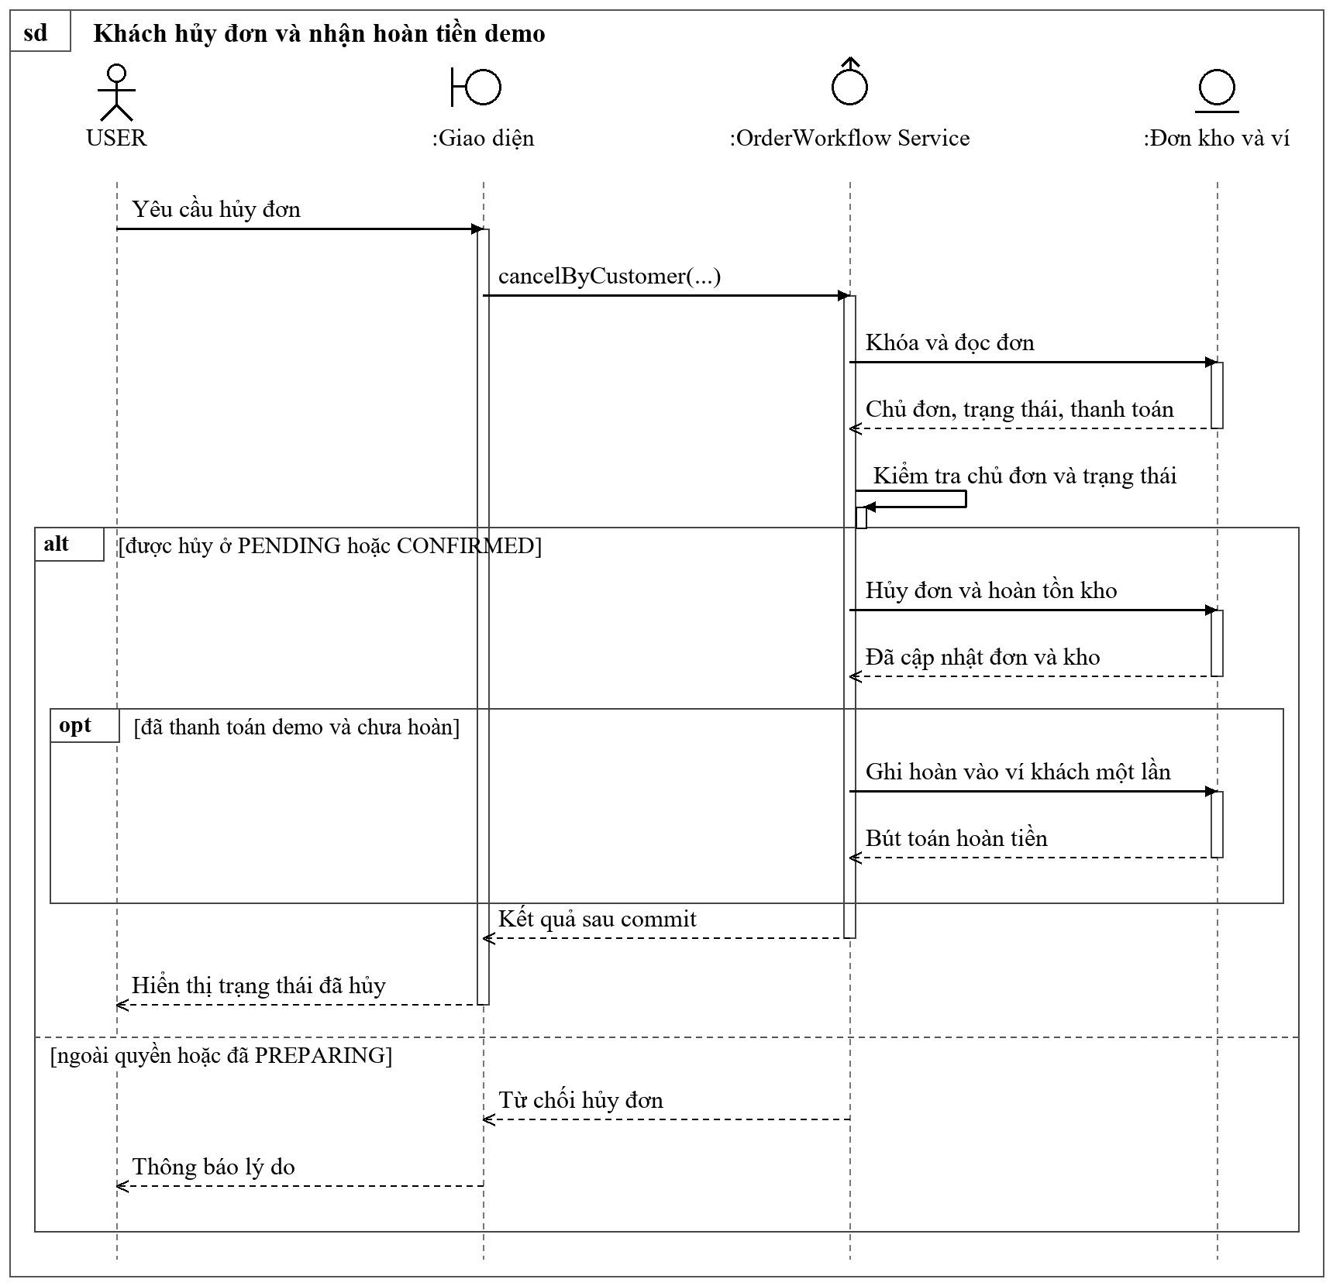
Hình 3.55. Sơ đồ tuần tự khách hủy đơn và nhận hoàn tiền demo
Việc hoàn tiền phụ thuộc trạng thái thanh toán và bút toán đã có; không được suy diễn rằng mọi đơn hủy đều phát sinh một khoản hoàn hoặc đều có thể hủy ở mọi giai đoạn.
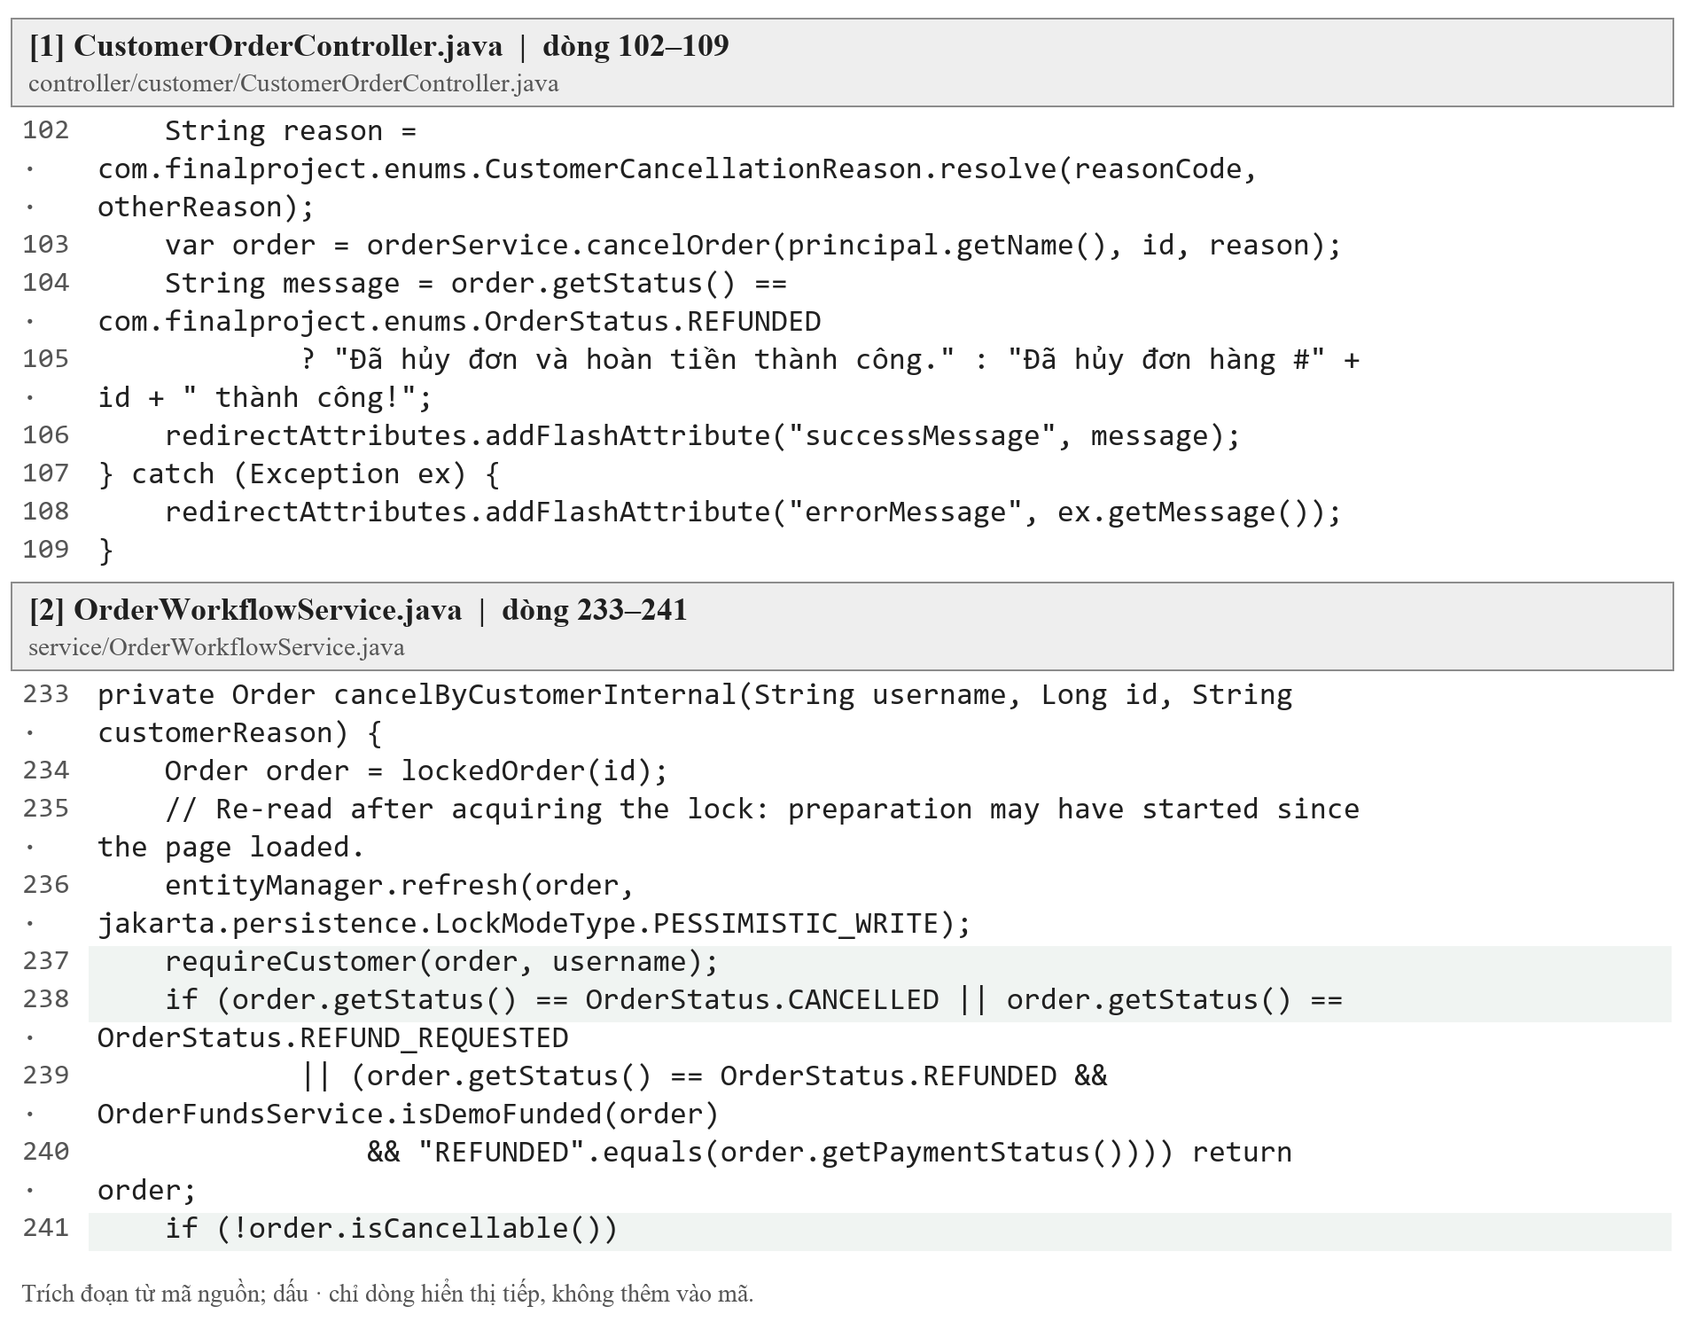
Hình 3.56. Trích mã nguồn theo dõi đơn và xử lý hủy đơn
Khối [1] chuẩn hóa lý do và chuyển yêu cầu xử lý, còn khối [2] bắt đầu kiểm tra sau khi khóa và đọc lại đơn, qua đó hạn chế việc giao diện cũ cho phép khách hủy trong lúc chi nhánh vừa chuyển sang chuẩn bị; kết quả hoàn tiền cần được đối chiếu với bút toán tương ứng.
Chuỗi ảnh minh họa đi từ danh sách đơn đến lựa chọn lý do, kết quả hủy và lịch sử ví, đồng thời có trường hợp đơn đang cắm hoa bị chặn hủy; các ảnh này thể hiện những trạng thái nghiệp vụ khác nhau nên cần đọc theo thứ tự thay vì xem mọi thông báo là kết quả của cùng một thao tác.
Kết quả hủy cần được kiểm tra ở cả đơn, kho và lịch sử ví trong hai trường hợp chưa trả và đã trả demo, đồng thời thử gửi lặp hoặc gửi khi đơn đã chuyển sang chuẩn bị để xác nhận hệ thống phản hồi theo trạng thái hiện hành.
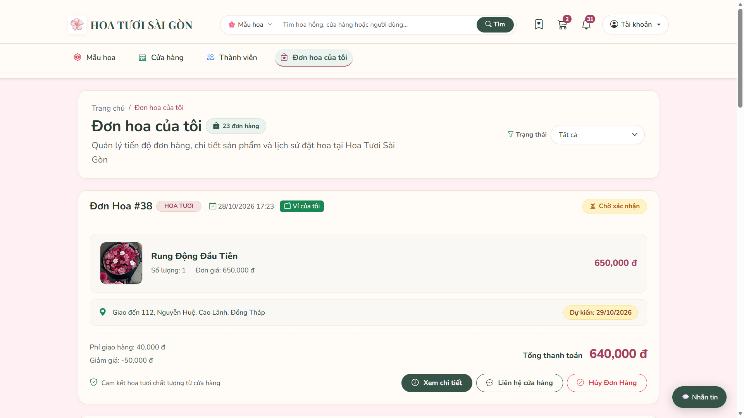
Hình 3.57. Danh sách đơn của khách hàng
Nếu đơn hàng đúng là của khách và vẫn đang ở trạng thái mới đặt hoặc vừa duyệt, yêu cầu hủy sẽ được chấp nhận: hệ thống lập tức cộng trả lại số hoa tương ứng vào kho của chi nhánh, đồng thời nếu đơn này đã được thanh toán trước thì hệ thống sẽ tự động hoàn tiền một lần duy nhất vào ví tài khoản của khách, còn nếu là đơn chưa trả tiền thì chỉ hủy đơn mà không phát sinh hoàn tiền.
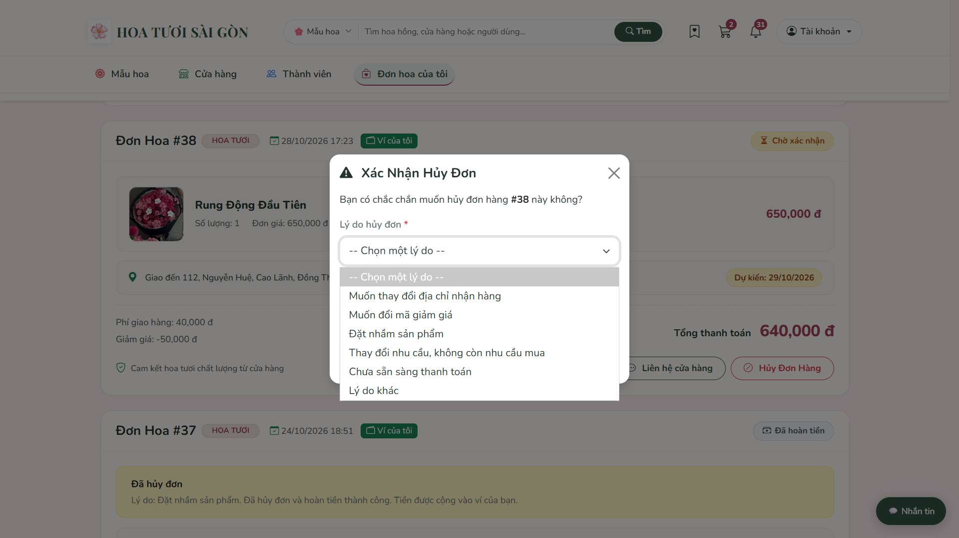
Hình 3.58. Khách lựa chọn lý do hủy đơn
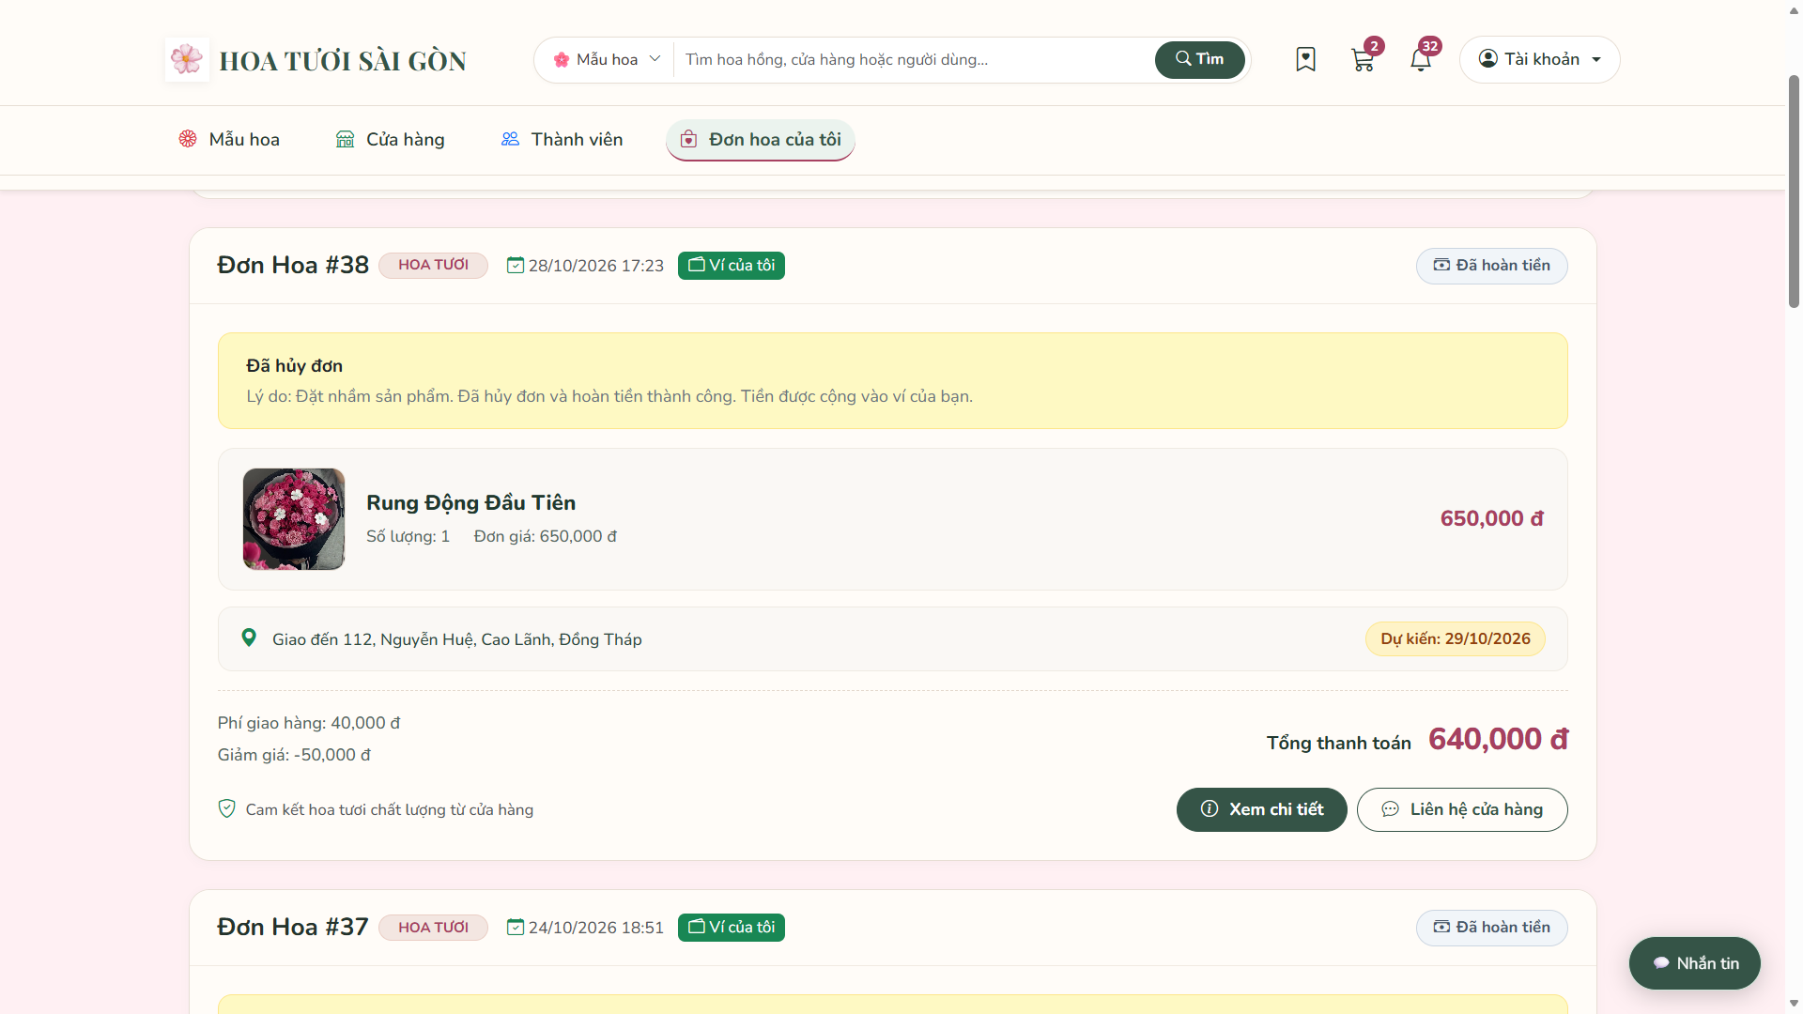
Hình 3.59. Đơn hàng trở về trạng thái đã hoàn tiền
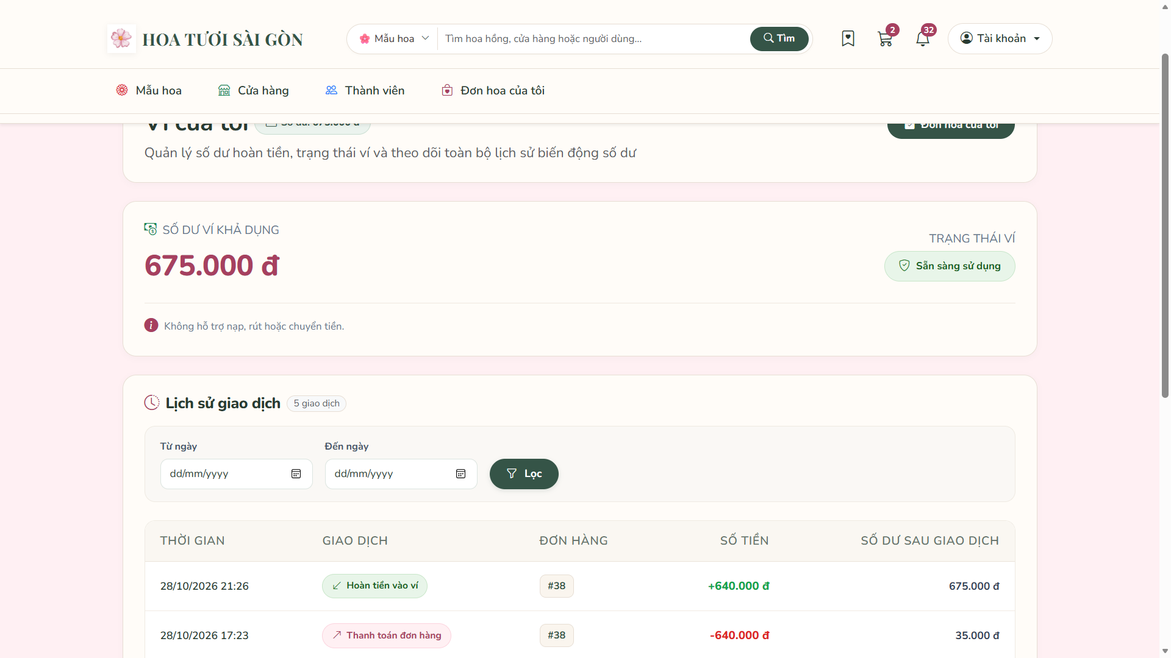
Hình 3.60. Tiền được hoàn về Ví của tôi
Ngược lại, khi đơn đã chuyển sang giai đoạn đang cắm hoa, hệ thống từ chối yêu cầu khách tự hủy và trả thông báo phù hợp với quy tắc nghiệp vụ, qua đó giúp chi nhánh kiểm soát công việc chuẩn bị đã bắt đầu.
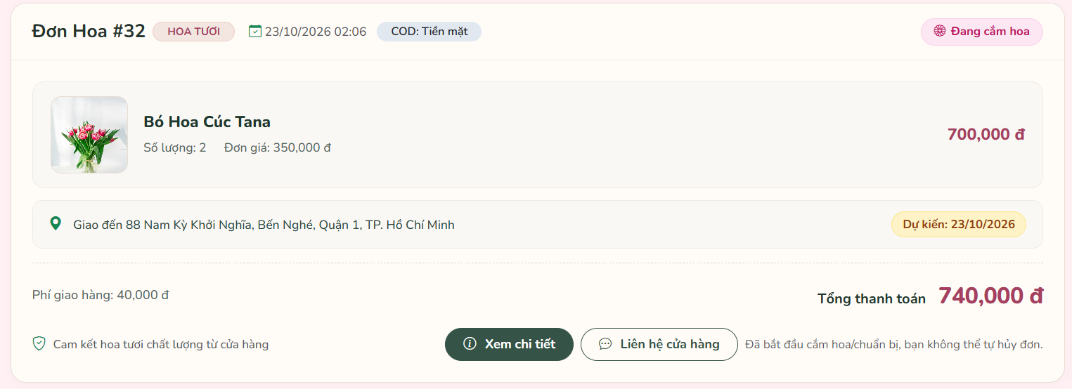
Hình 3.61. Khi đơn hàng chuyển sang trạng thái Đang cắm hoa thì không được hủy

3.4. Chức năng dành cho nhân viên

3.4.1. Danh sách và chi tiết đơn chi nhánh
Khu vực STAFF được triển khai qua StaffOrderController và StaffService, trong đó tài khoản được kiểm tra cùng chi nhánh phân công trước khi truy vấn danh sách hoặc mở chi tiết. Bộ lọc trạng thái, từ khóa và hình thức nhận được truyền vào truy vấn trong phạm vi này, còn template hiển thị các bước và hành động do máy chủ cung cấp để nhân viên lựa chọn đúng công việc đang có thể thực hiện.
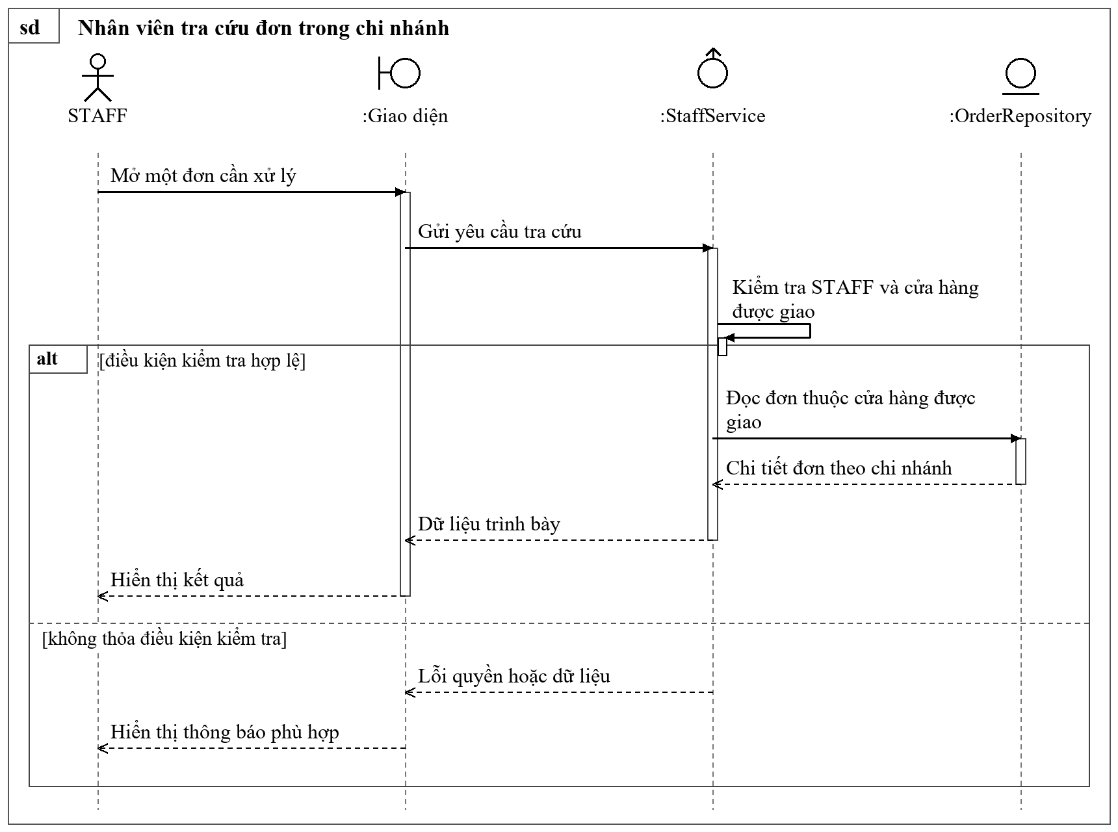
Hình 3.62. Sơ đồ tuần tự nhân viên tra cứu đơn trong chi nhánh
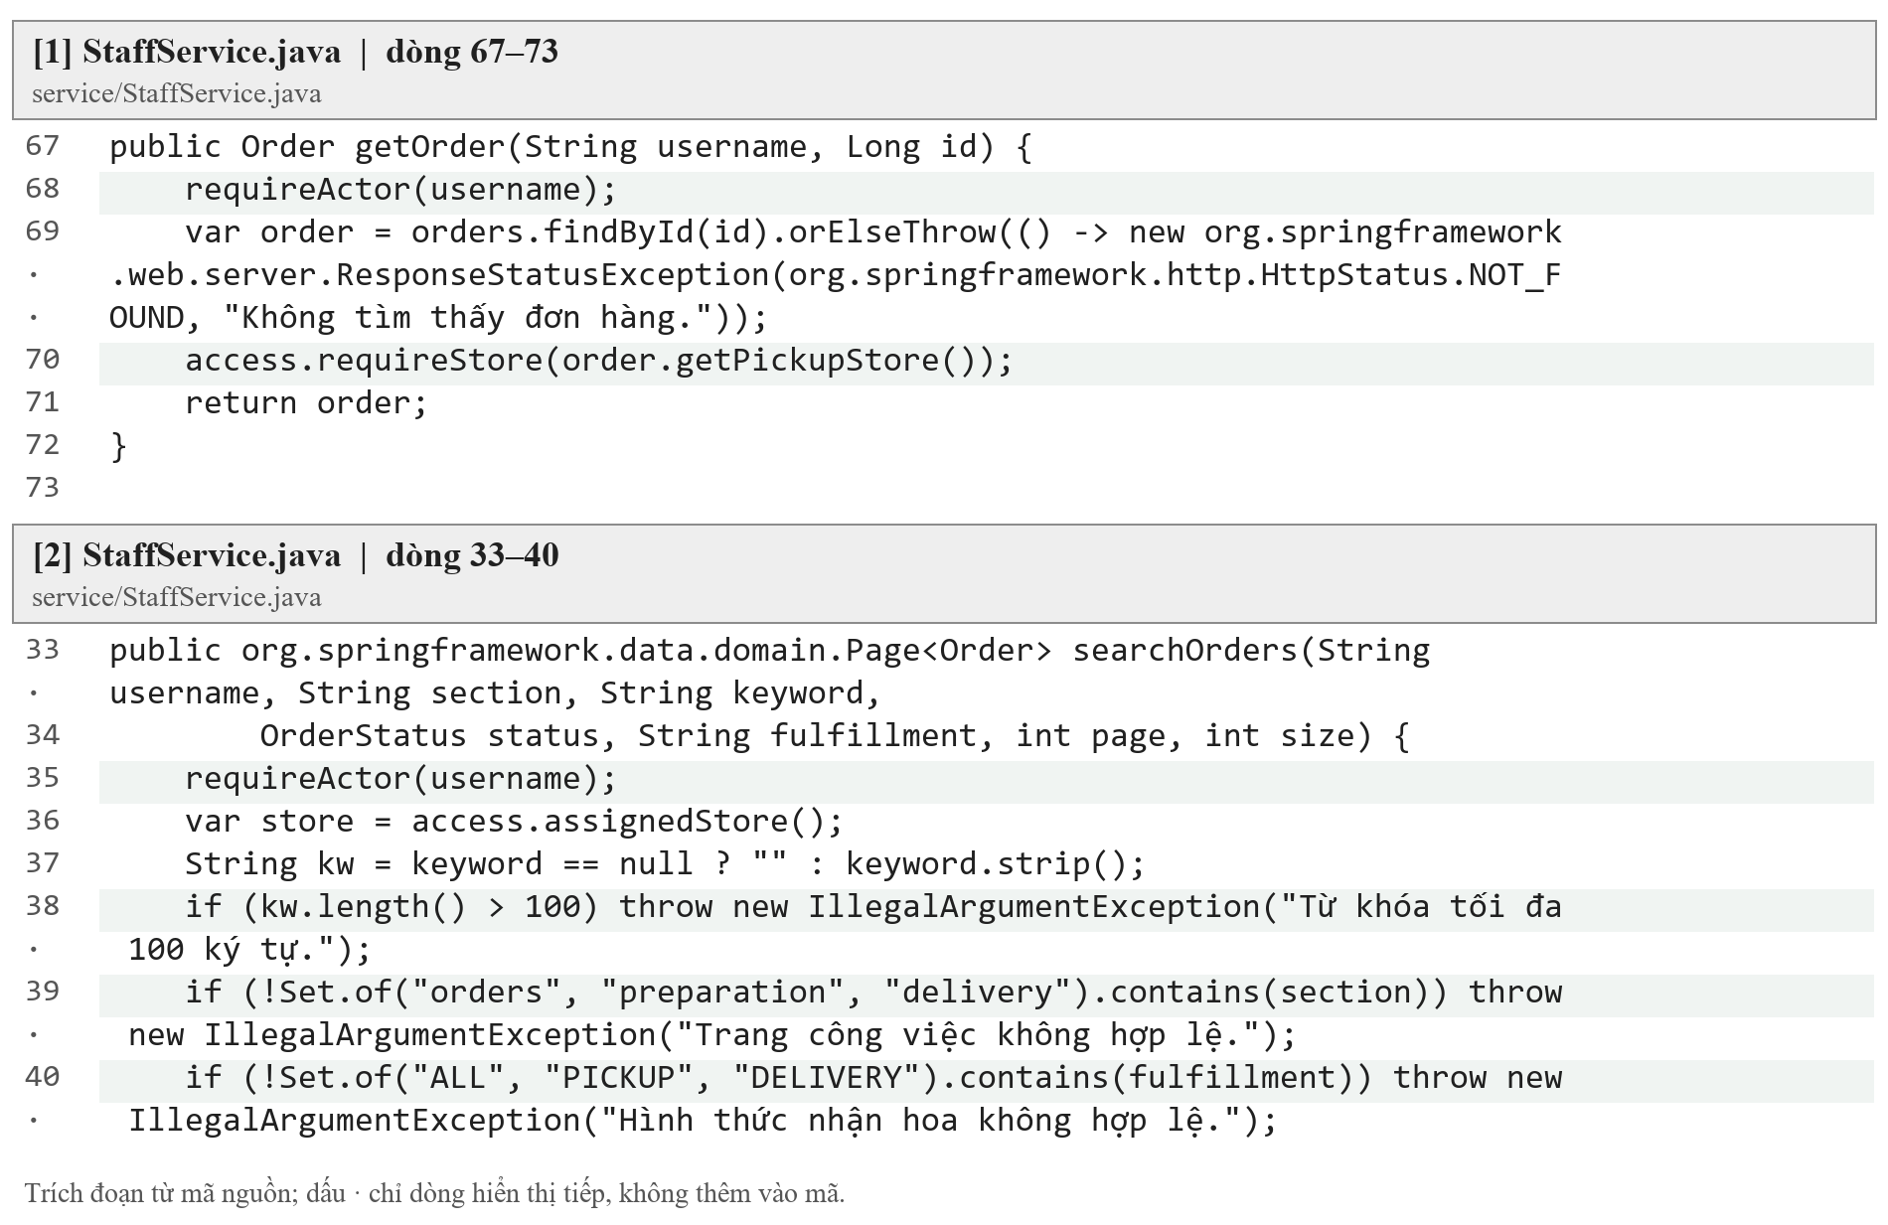
Hình 3.63. Trích mã nguồn tra cứu đơn của nhân viên
Khối [1] kiểm tra phạm vi của một đơn cụ thể, còn khối [2] xác lập điều kiện cho danh sách; kiểm soát cả hai điểm giúp hạn chế trường hợp danh sách đã lọc đúng nhưng đường dẫn chi tiết vẫn bị dùng để xem dữ liệu của chi nhánh khác.
Thanh tìm kiếm và bộ lọc nằm trên bảng đơn để nhân viên thu hẹp công việc, còn trang chi tiết tập trung thông tin nhận hoa, thanh toán và tiến độ; số đơn hoặc mã đơn giúp định vị công việc, trong khi các nút đang có hiệu lực cần được đọc cùng trạng thái hiện tại.
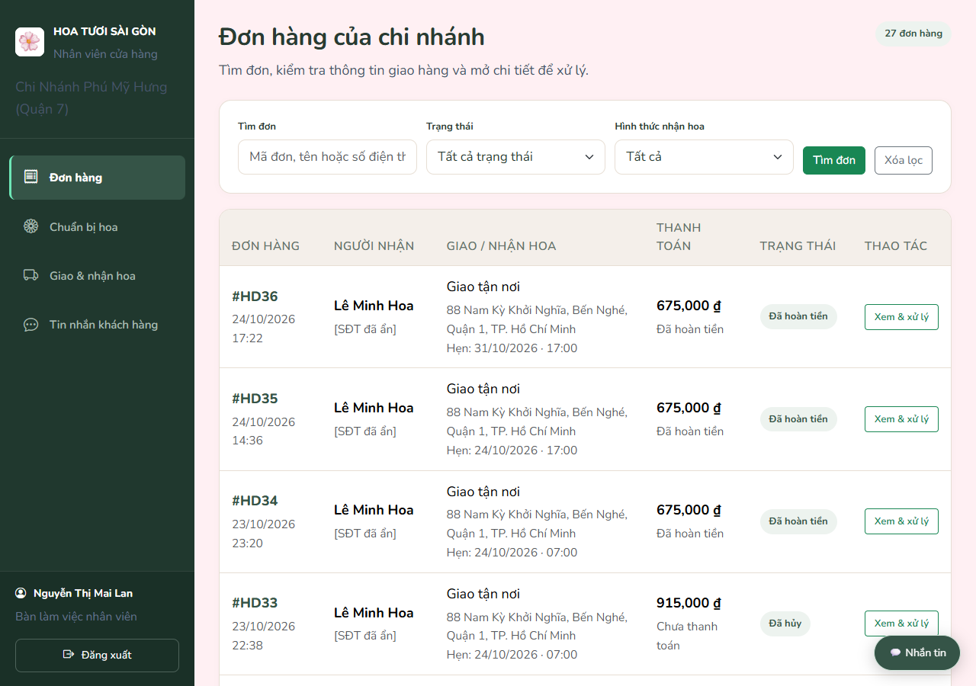
Hình 3.64. Danh sách đơn trong khu vực nhân viên
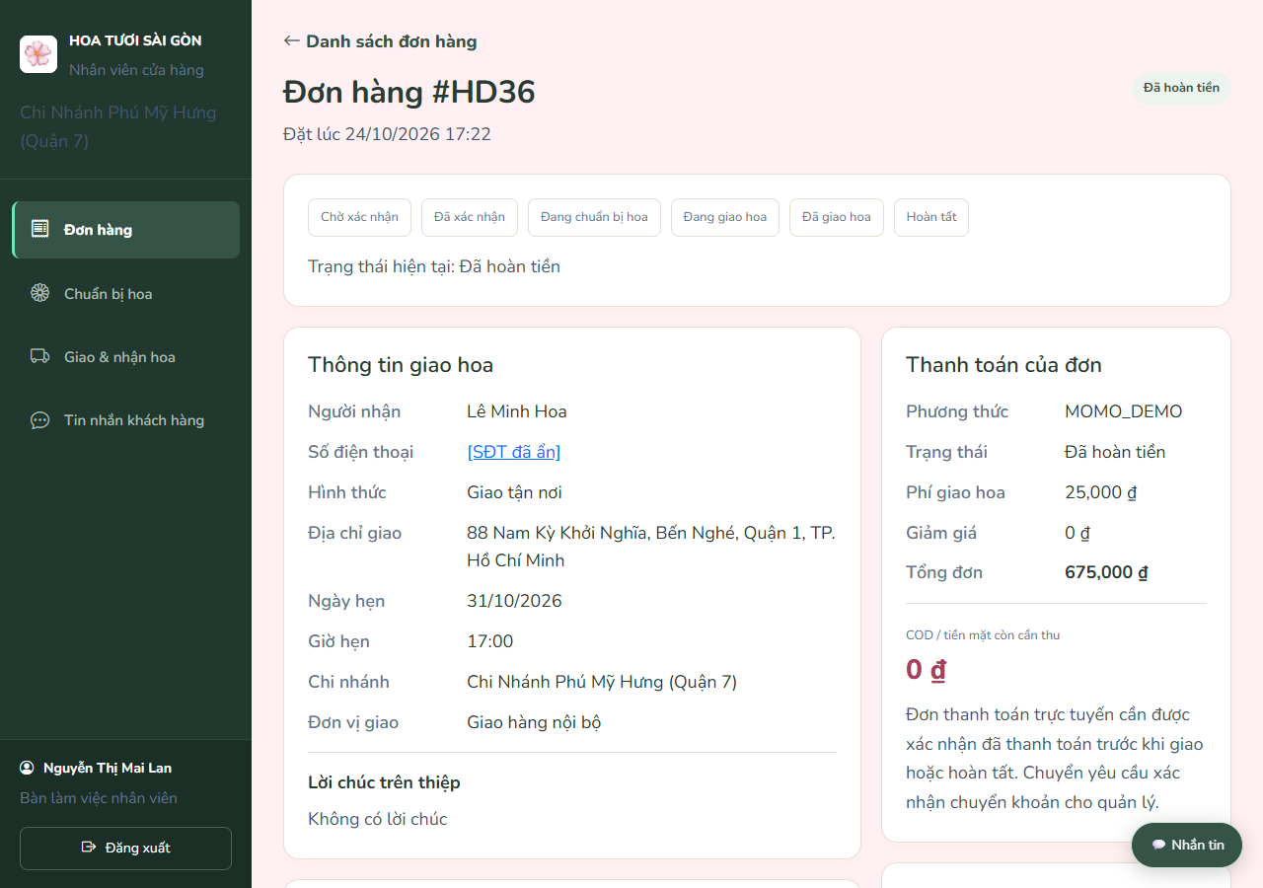
Hình 3.65. Thông tin và tiến độ của một đơn chi nhánh

3.4.2. Chuẩn bị hoa và giao nhận
Các trang chuẩn bị và giao nhận dùng cùng nguồn đơn nhưng phân nhóm theo trạng thái công việc, trong đó StaffService giới hạn tập hành động rồi chuyển yêu cầu hợp lệ tới OrderWorkflowService để cập nhật tiến độ. Khi triển khai nhánh nhận tại quầy hoặc giao tận nơi, cần phân biệt đường chuyển trạng thái và điều kiện COD, đồng thời không cấp cho nhân viên các thao tác hủy, hoàn tiền hoặc xử lý ví thuộc phạm vi quản lý.
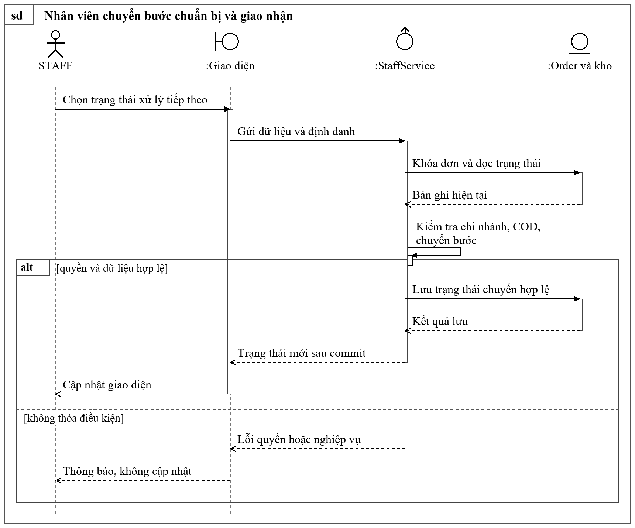
Hình 3.66. Sơ đồ tuần tự nhân viên chuyển bước chuẩn bị và giao nhận
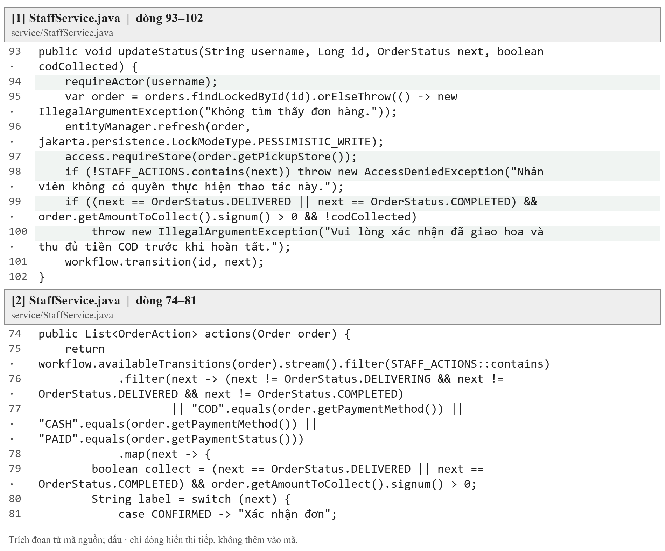
Hình 3.67. Trích mã nguồn chuẩn bị hoa và giao nhận
Khối [1] thể hiện điểm kiểm tra khi nhân viên gửi trạng thái mới, còn khối [2] xác định những lựa chọn được hiển thị cho đơn; việc dùng chung quy tắc giữa danh sách nút và xử lý máy chủ giúp giảm sai lệch giữa khả năng thao tác nhìn thấy và quyền thực sự được cấp.
Màn hình chuẩn bị tập trung đơn đã nhận để sắp xếp công việc cắm hoa, còn màn hình giao nhận trình bày các đơn chờ bàn giao hoặc hoàn tất; với đơn COD, nhân viên phải đối chiếu khoản phải thu trước khi dùng hành động xác nhận được cung cấp.
Khi kiểm tra nhân viên, cần đối chiếu đơn trong chi nhánh với một mã đơn ngoài phạm vi, sau đó thử hành động đúng và sai thứ tự cùng điều kiện COD, bởi việc trang danh sách đã được lọc không chứng minh mọi yêu cầu thay đổi trạng thái đều được bảo vệ.
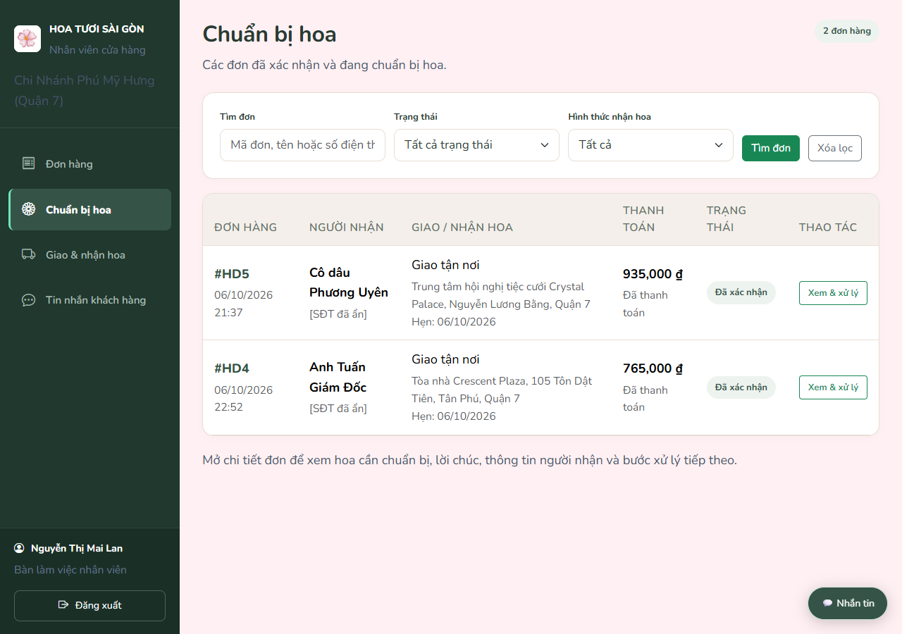
Hình 3.68. Các đơn trong bước chuẩn bị hoa
Mục giao nhận hỗ trợ bàn giao, nhận tại quầy và hoàn tất theo hình thức đã chọn. Với COD, việc xác nhận thu tiền phải tuân theo bước được cho phép. STAFF phụ trách vận hành đơn, không có quyền quản lý nhân sự, rút tiền, hủy hoặc hoàn tiền.
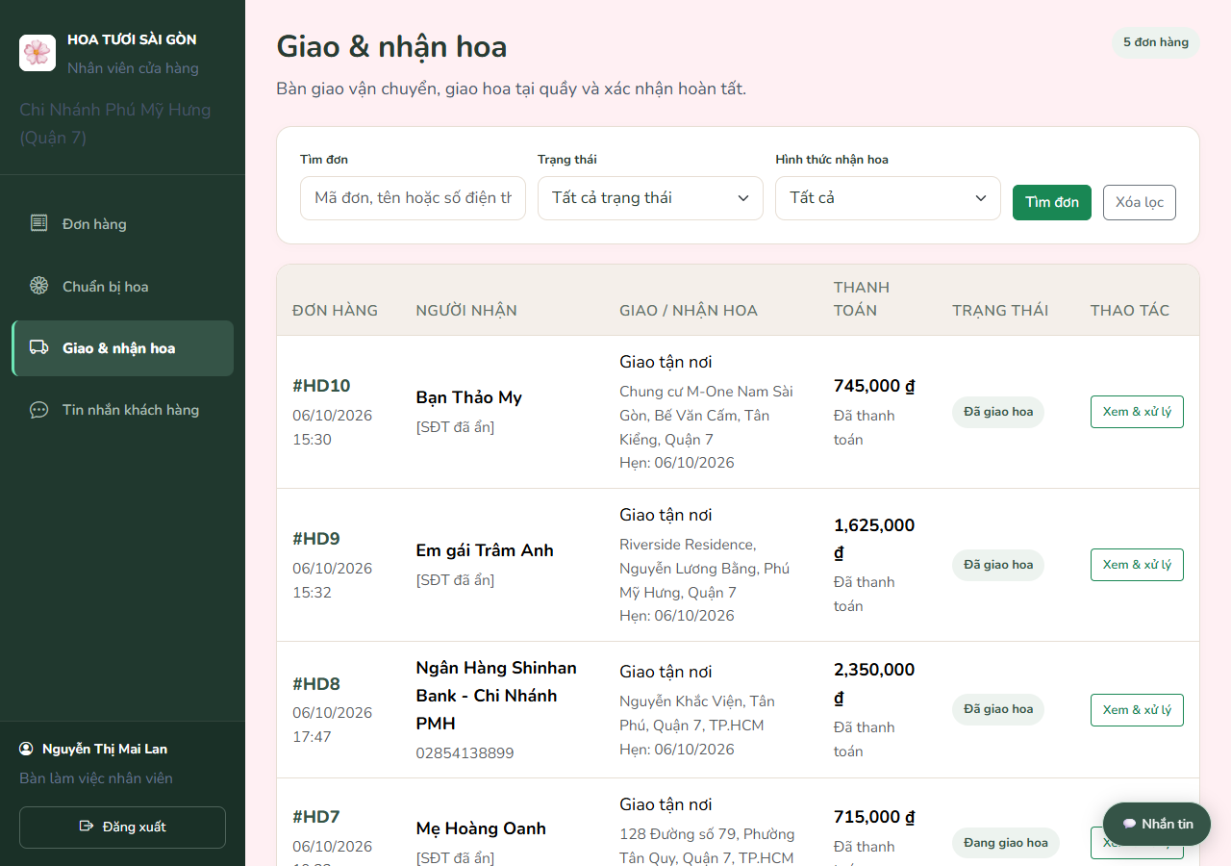
Hình 3.69. Các đơn trong bước giao và nhận hoa

3.4.3. Hội thoại hỗ trợ khách
Hộp thư nhân viên được xây dựng trên ChatConversation và ChatMessage, sử dụng ChatService để kiểm tra người tham gia và chi nhánh trước khi đọc hoặc gửi nội dung, kết hợp ChatSocketController và WebSocketConfig cho giao tiếp thời gian thực. Khi thiết kế chat-widget.js, cần đồng bộ cuộc hội thoại đang chọn, mã tin nhắn và ngữ cảnh sản phẩm nếu có, đồng thời xử lý mất kết nối để không hiển thị tin chưa được xác nhận như một kết quả đã lưu.
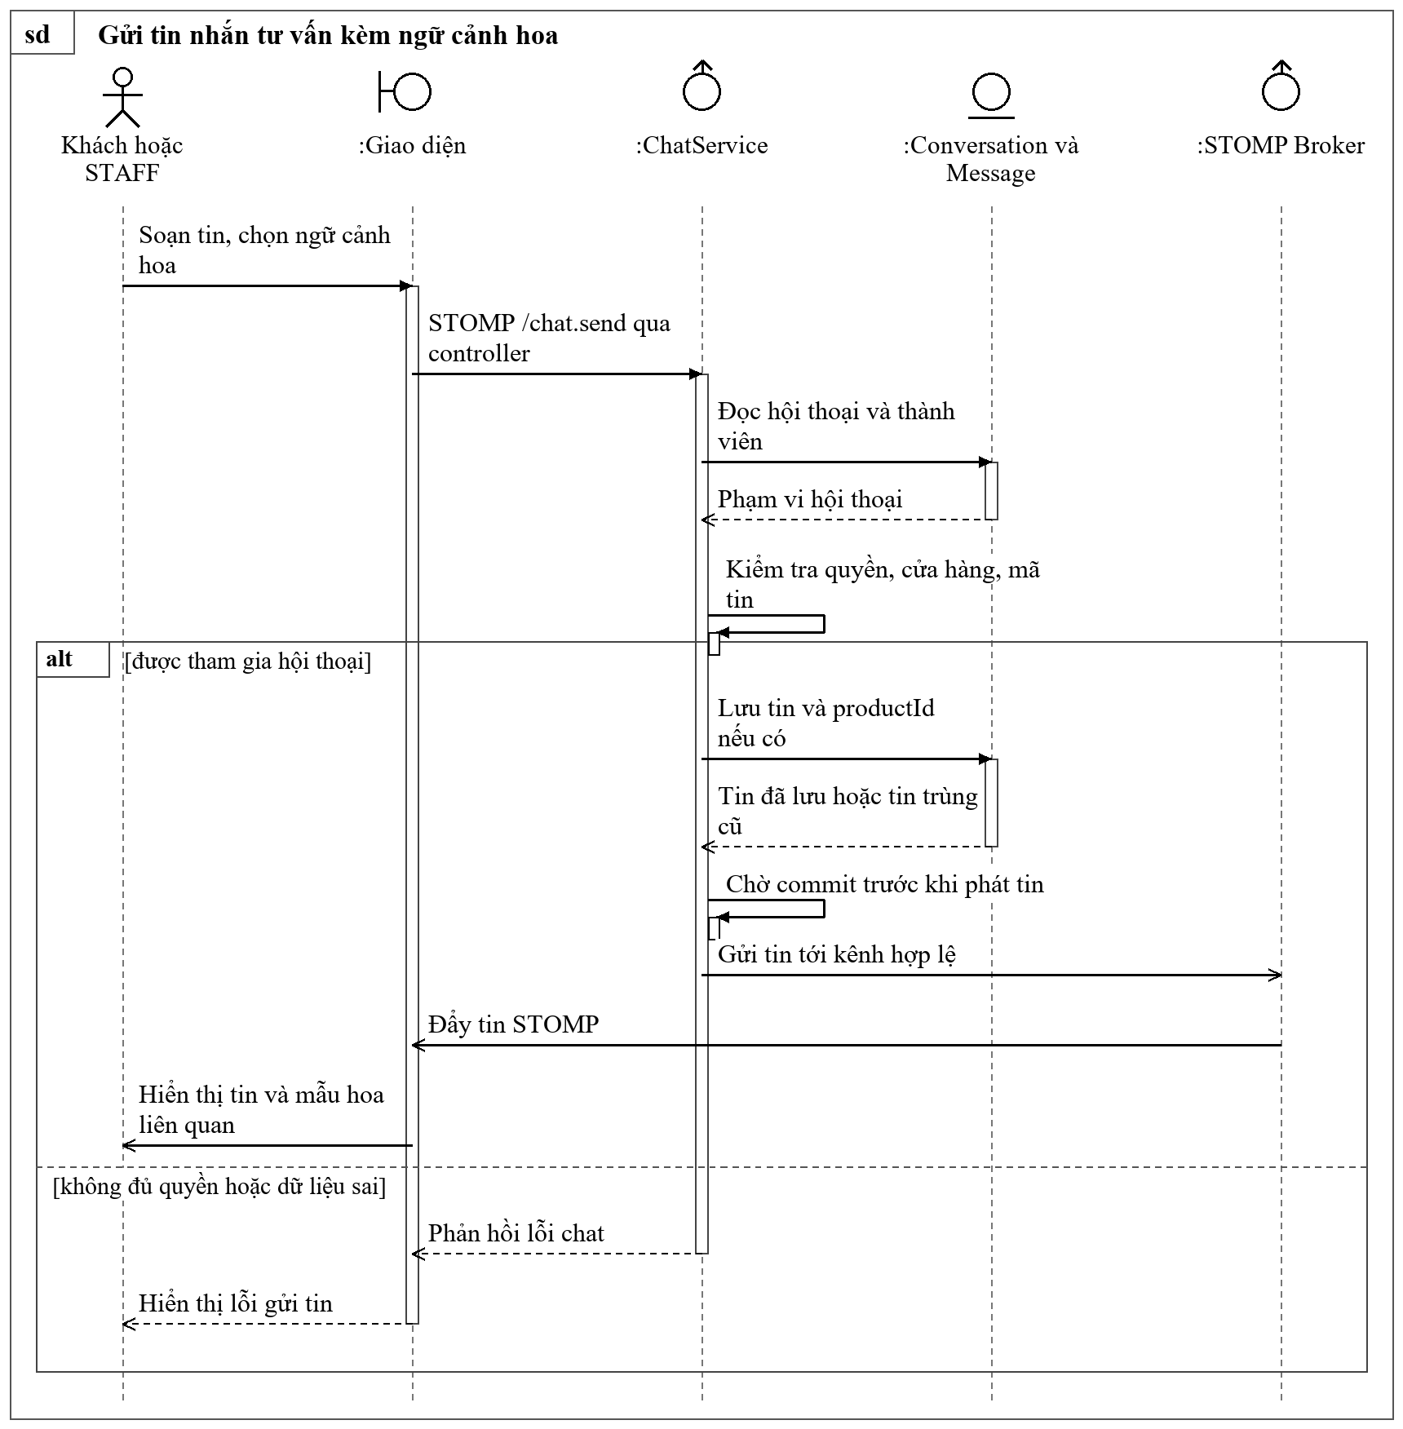
Hình 3.70. Sơ đồ tuần tự gửi tin nhắn tư vấn kèm ngữ cảnh hoa
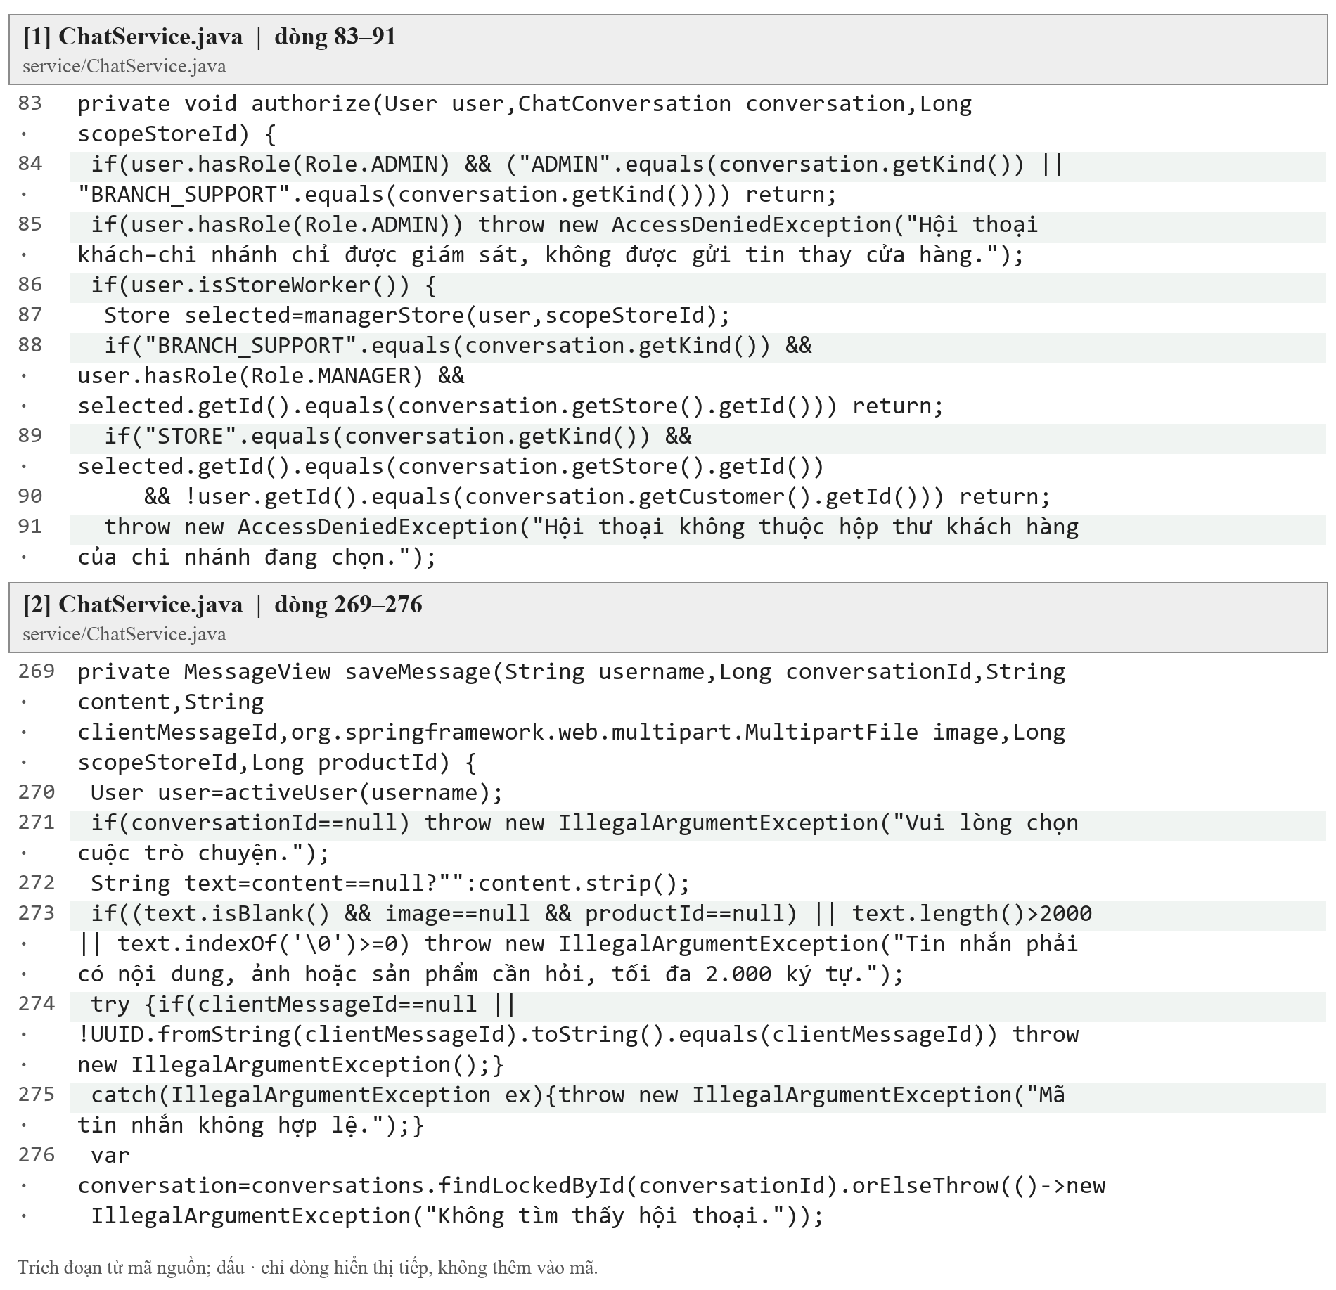
Hình 3.71. Trích mã nguồn hội thoại hỗ trợ của chi nhánh
Khối [1] là nơi đối chiếu quyền đối với hội thoại, còn khối [2] tiếp nhận nội dung và các thông tin đi kèm trước khi lưu; phần phát sự kiện được phối hợp sau giao dịch để các bên chỉ nhận cập nhật tương ứng với dữ liệu đã được ghi nhận.
Danh sách hội thoại đặt bên trái để nhân viên chọn khách, khung nội dung nằm bên phải và vùng nhập ở phía dưới phục vụ trao đổi; khi mở hộp thư nhưng chưa chọn cuộc trò chuyện, hướng dẫn ở vùng nội dung là trạng thái chờ thao tác chứ không phải bằng chứng đã có phiên gửi nhận thành công.
Kiểm tra hội thoại cần sử dụng hai tài khoản trong đúng phạm vi để đối chiếu tin gửi và tin nhận, sau đó thử truy cập ngoài quyền, tải lại trang và gửi lặp mã tin trên môi trường thử nghiệm nhằm xác nhận dữ liệu lưu trữ cùng cập nhật tức thời được phối hợp đúng.
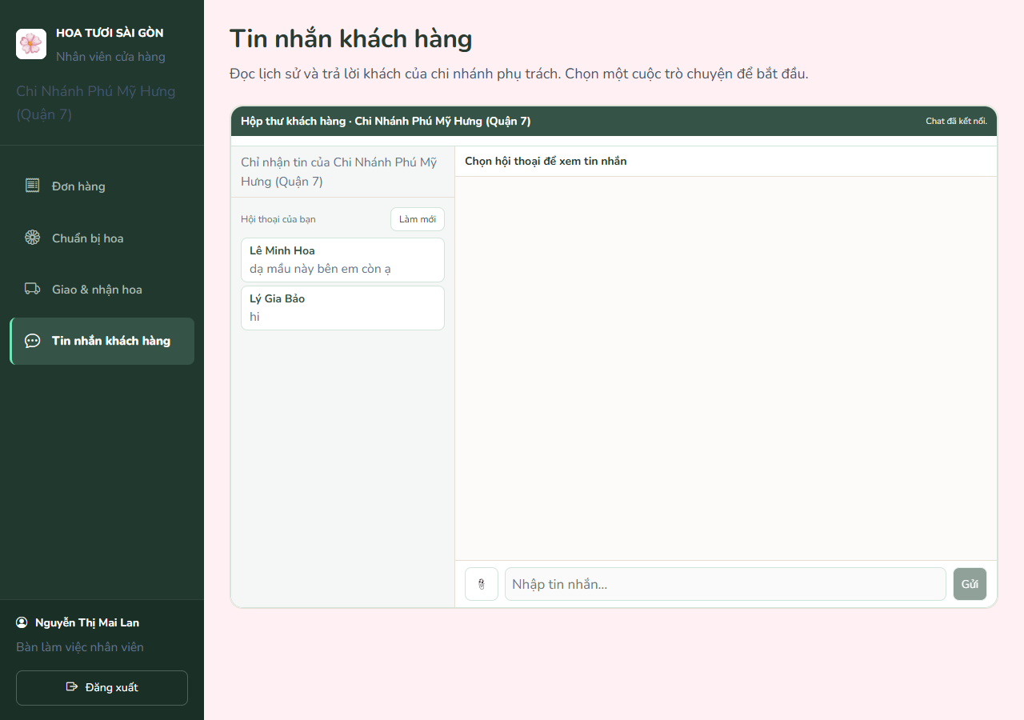
Hình 3.72. Hộp thư hỗ trợ khách của chi nhánh
Chức năng hội thoại dùng chung cơ chế thời gian thực của hệ thống. Tin nhắn, ảnh hoặc thẻ sản phẩm được xử lý theo quyền và cấu hình lưu trữ.

3.5. Chức năng dành cho quản lý

3.5.1. Tổng quan và cửa hàng phụ trách
Khu vực tổng quan phối hợp ManagerDashboardController, AnalyticsService và StoreAccessService để lấy chỉ số theo chi nhánh người dùng được phụ trách, sau đó truyền khoảng thời gian cùng dữ liệu biểu đồ sang template. Trang cửa hàng của tôi sử dụng cùng phạm vi truy cập để dẫn tới hồ sơ hoặc trang công khai, vì vậy tham số chọn cửa hàng phải được đối chiếu tại máy chủ trước khi dùng để thống kê.
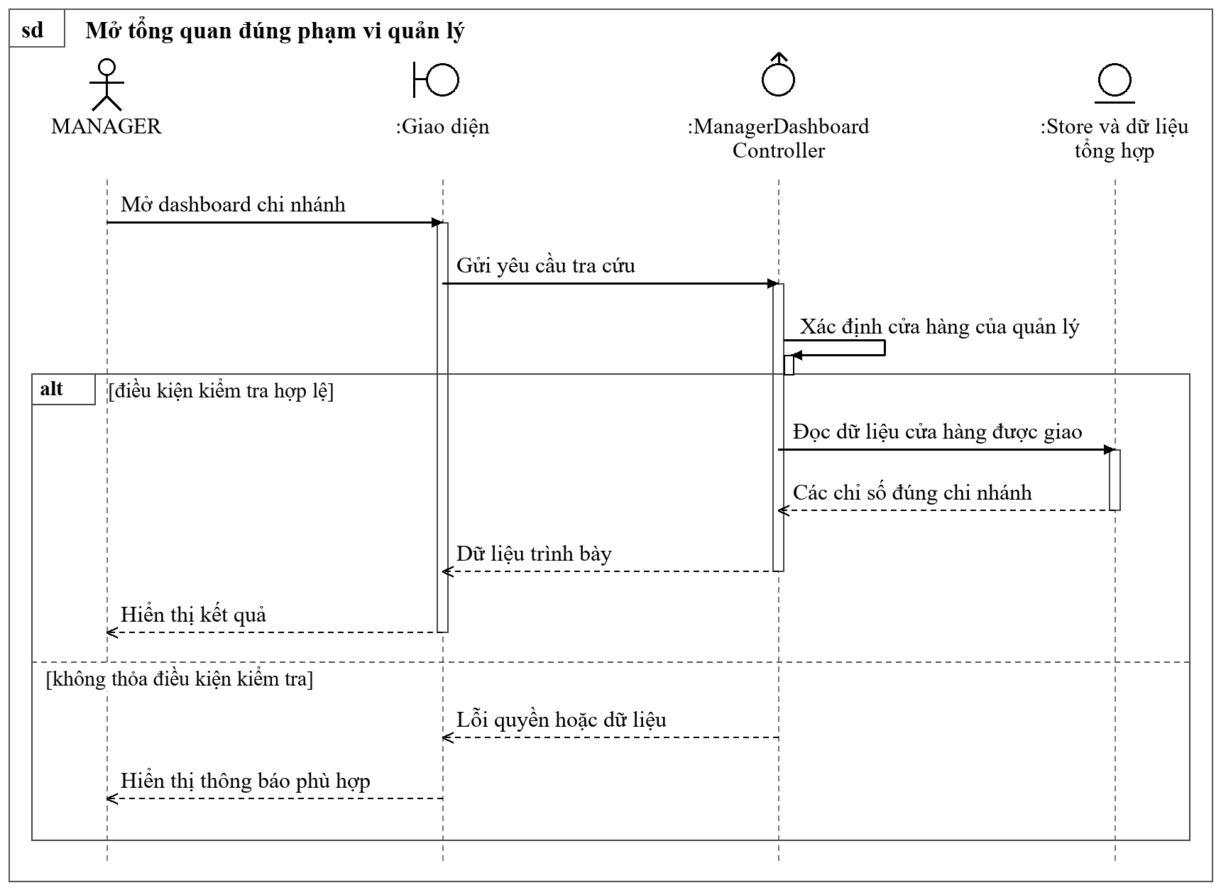
Hình 3.73. Sơ đồ tuần tự mở tổng quan đúng phạm vi quản lý
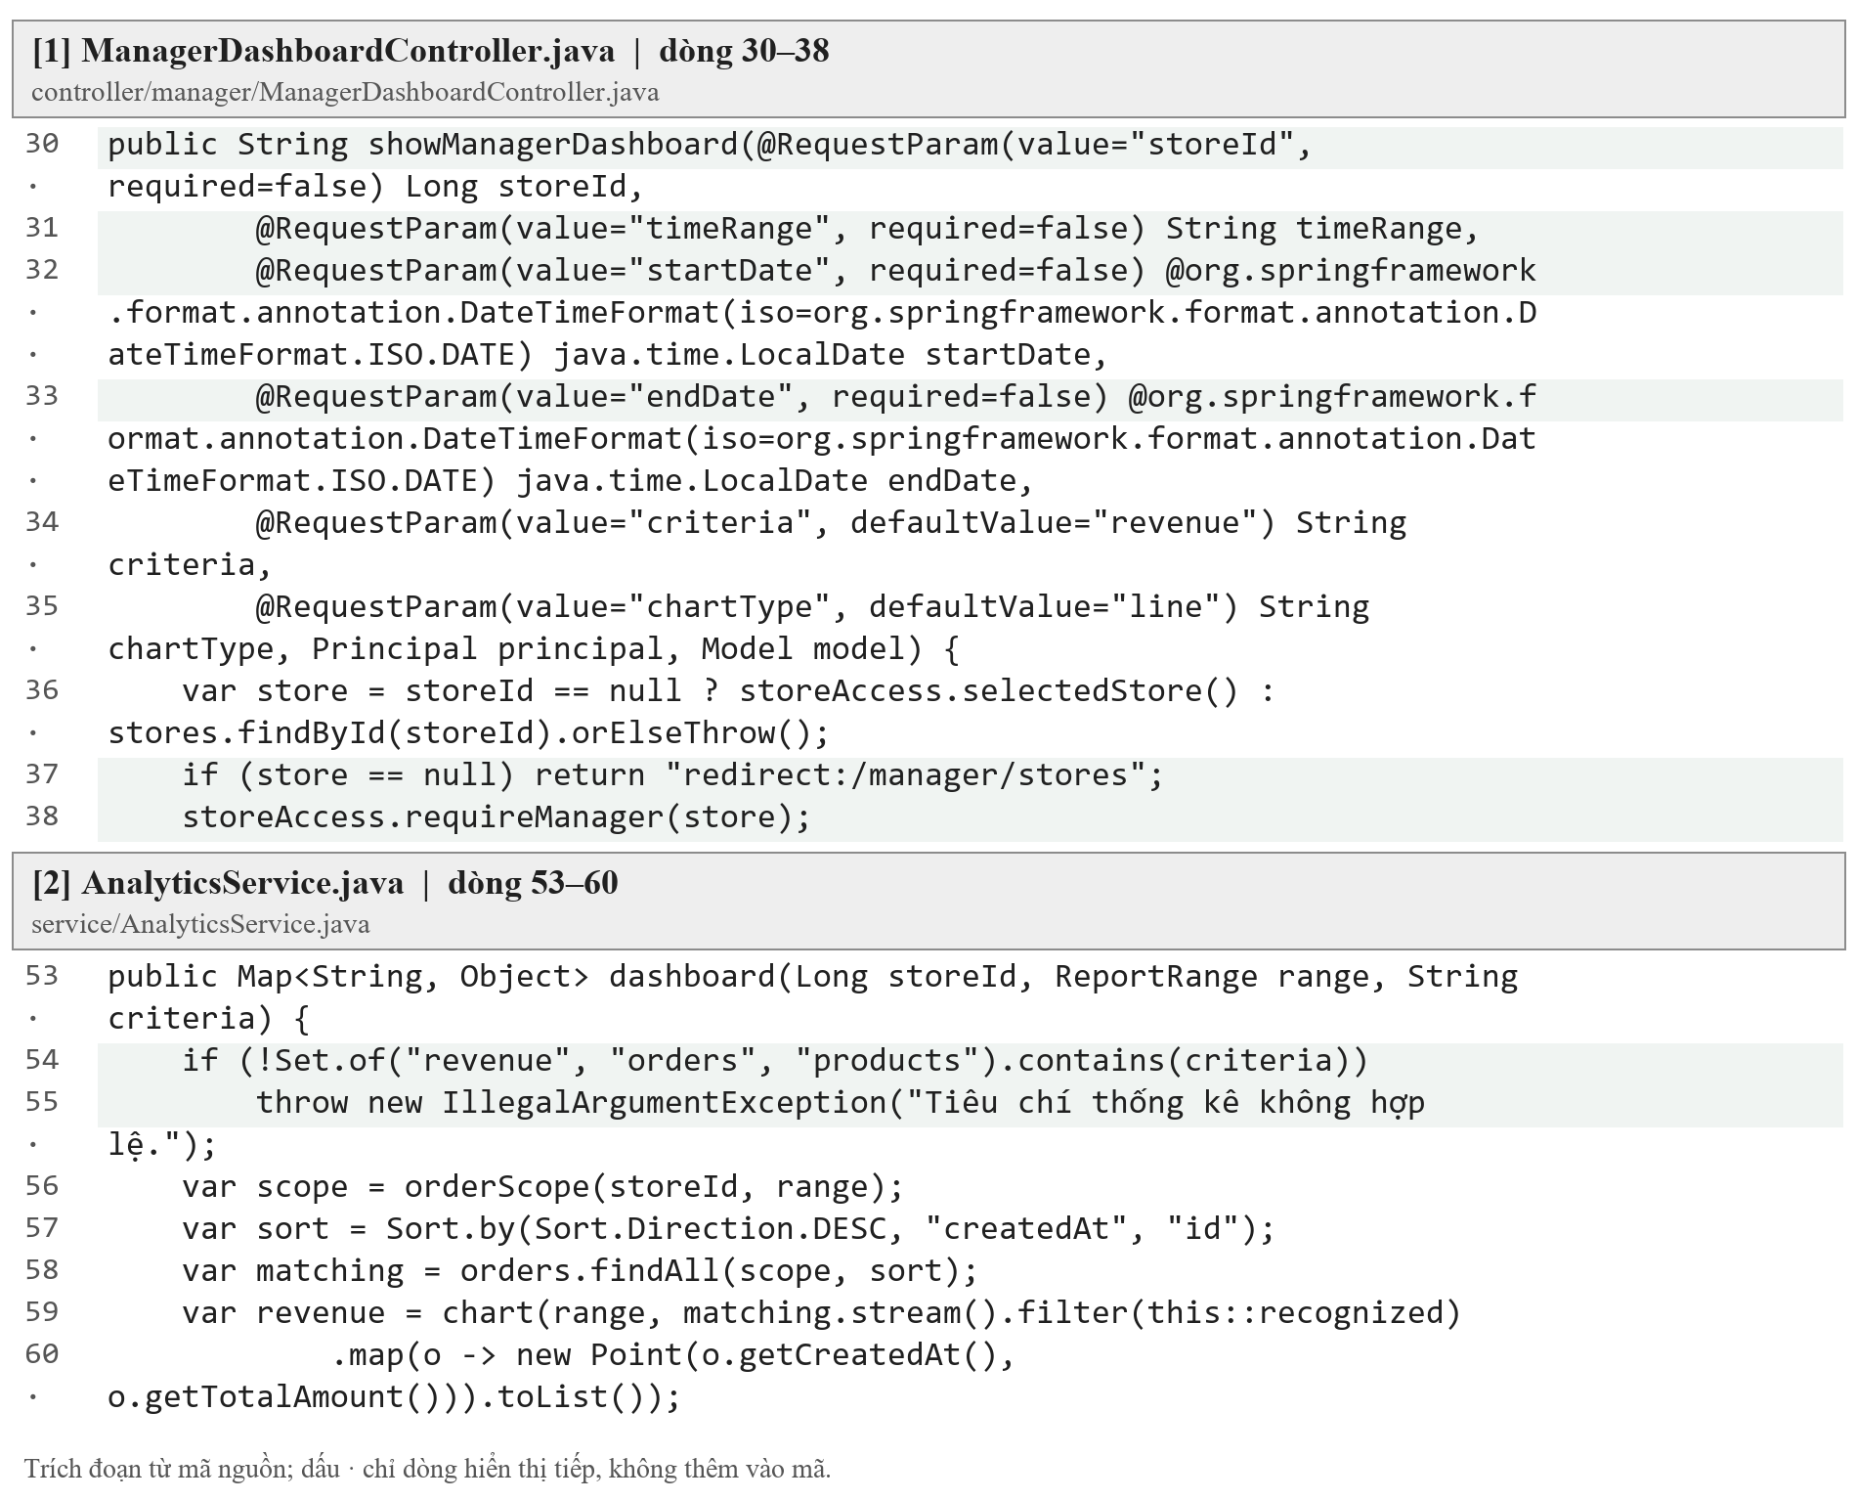
Hình 3.74. Trích mã nguồn tổng quan và phạm vi cửa hàng quản lý
Khối [1] thể hiện các tham số thống kê được tiếp nhận, còn khối [2] nhận storeId cùng ReportRange để tổng hợp kết quả; khi diễn giải chỉ số cần giữ đúng kỳ lọc và phân biệt số đơn phát sinh với số đơn đủ điều kiện ghi nhận doanh thu.
Các thẻ KPI trình bày nhanh tồn kho, sản phẩm, đơn và doanh thu, còn bộ chọn thời gian quyết định phạm vi biểu đồ; ở danh sách cửa hàng phụ trách, liên kết tổng quan và chỉnh sửa chỉ là lối điều hướng tới chi nhánh đã được cấp quyền.
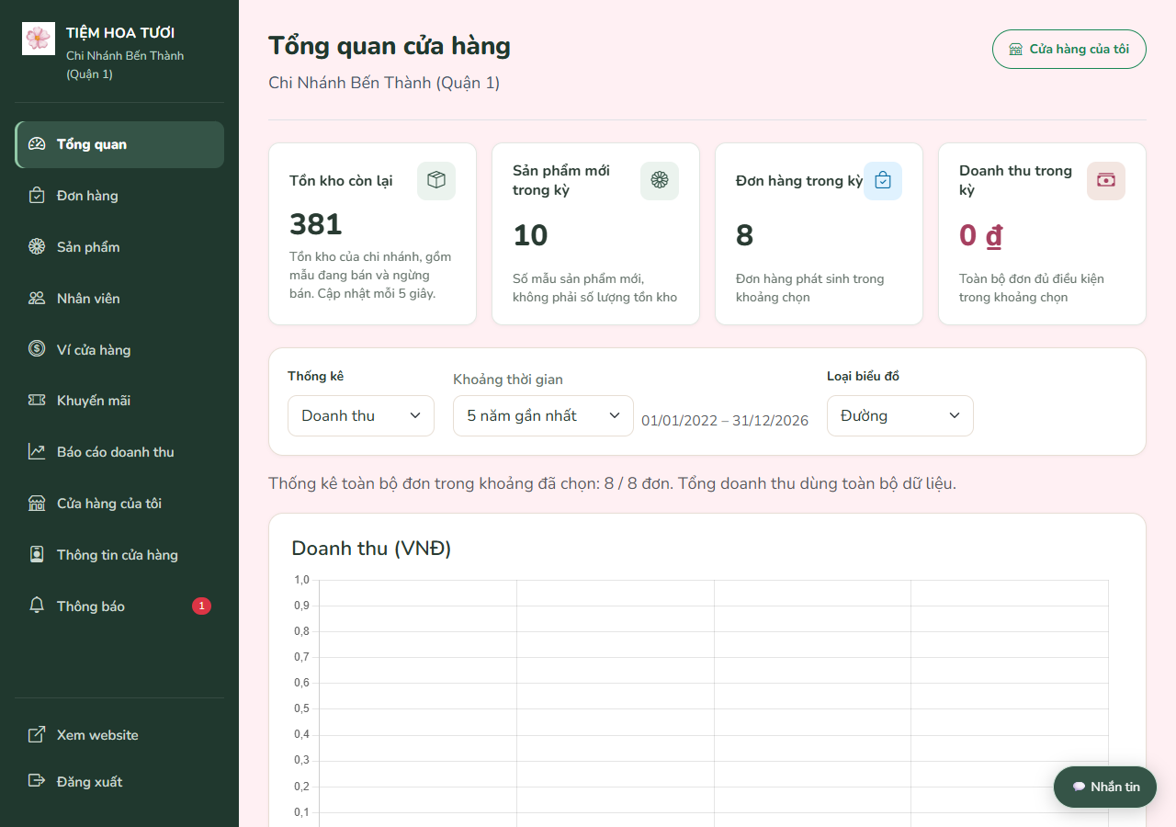
Hình 3.75. Tổng quan chi nhánh
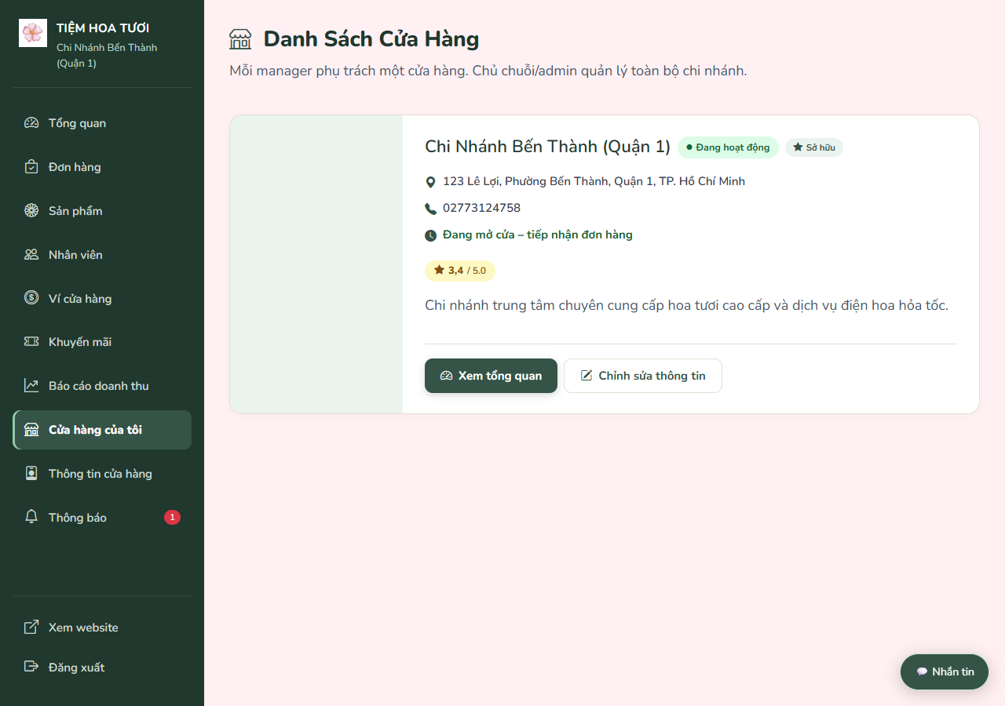
Hình 3.76. Cửa hàng do quản lý phụ trách

3.5.2. Thông tin và hình ảnh chi nhánh
Thông tin chi nhánh được cập nhật qua ManagerProfileController, trong đó cửa hàng đang hoạt động được xác định từ ngữ cảnh quản lý trước khi thay đổi nội dung giới thiệu, địa chỉ, giờ mở hoặc các nhóm ảnh. Khi bổ sung Cloudinary cho ảnh đại diện, ảnh bìa và thư viện, cần kiểm tra tệp, lưu định danh ảnh cùng dữ liệu cửa hàng và xử lý phản hồi để giao diện đọc lại đúng nội dung sau cập nhật.
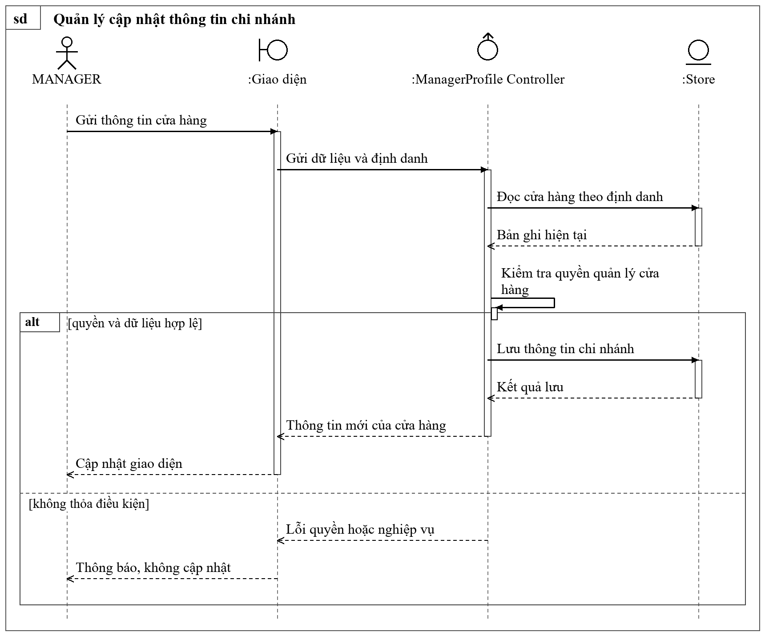
Hình 3.77. Sơ đồ tuần tự quản lý cập nhật thông tin chi nhánh
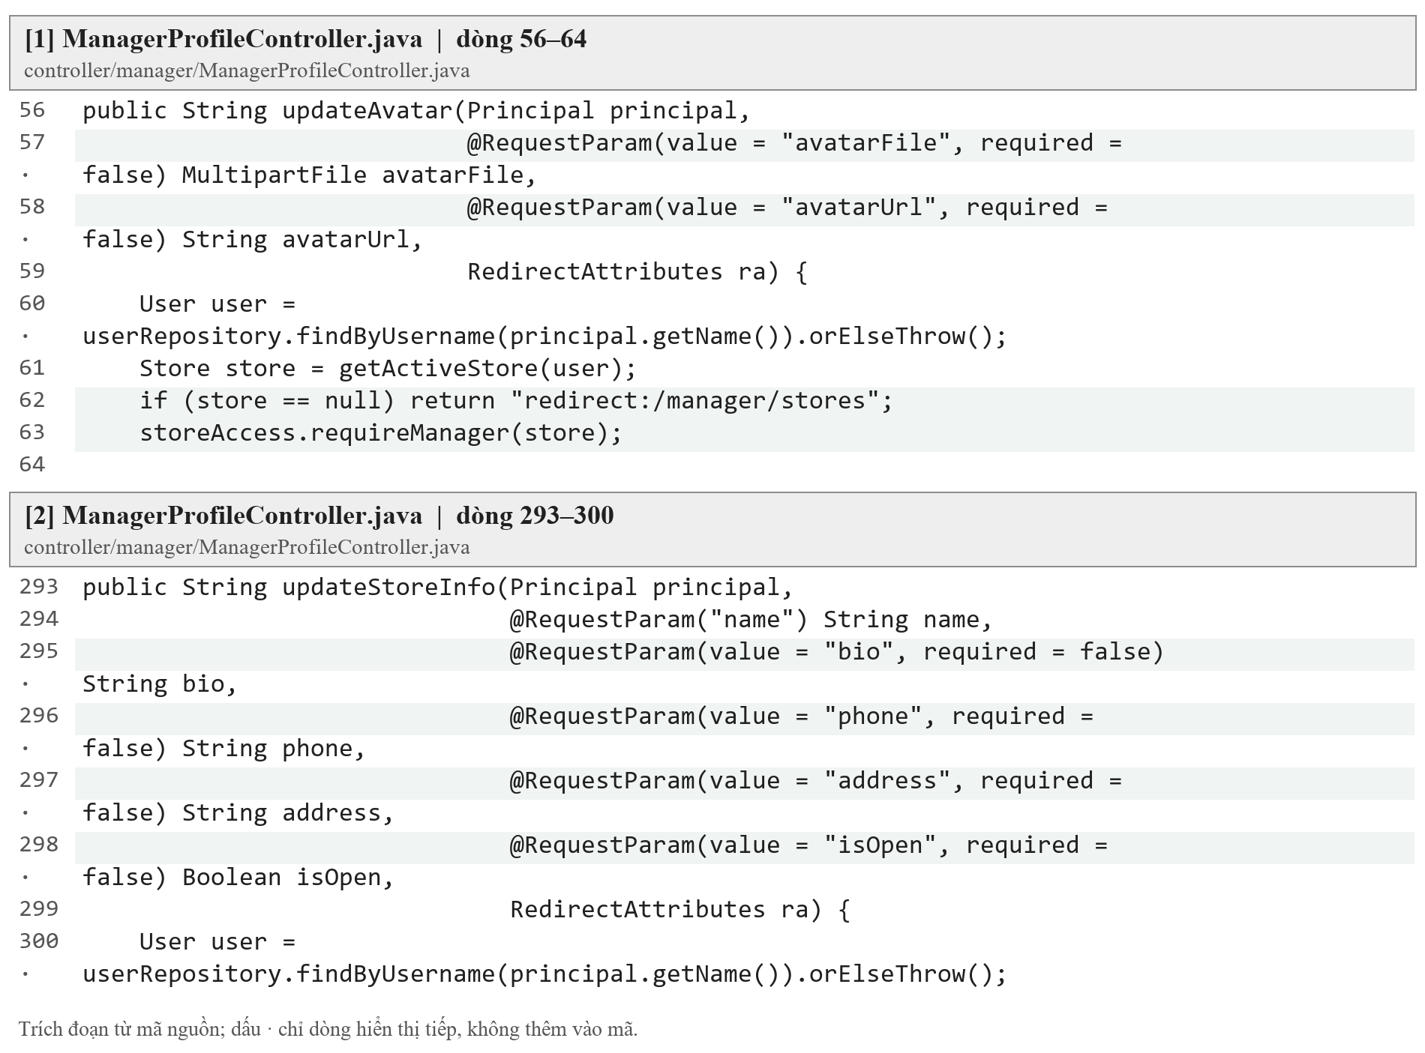
Hình 3.78. Trích mã nguồn thông tin và hình ảnh chi nhánh
Khối [1] tiếp nhận ảnh đại diện trong ngữ cảnh người quản lý, còn khối [2] phụ trách thông tin văn bản của chi nhánh; việc tách hai loại yêu cầu giúp xử lý điều kiện tệp và dữ liệu biểu mẫu phù hợp thay vì dùng một chuỗi URL ảnh bất kỳ làm căn cứ cập nhật.
Các khối thông tin cơ bản, địa chỉ và giờ hoạt động được đặt cạnh nhóm ảnh để quản lý nhận biết nội dung đang chỉnh, trong đó nút lưu hoặc tải ảnh chỉ áp dụng cho khối tương ứng; kết quả cần được đối chiếu ở cả hồ sơ quản lý và trang chi nhánh công khai.
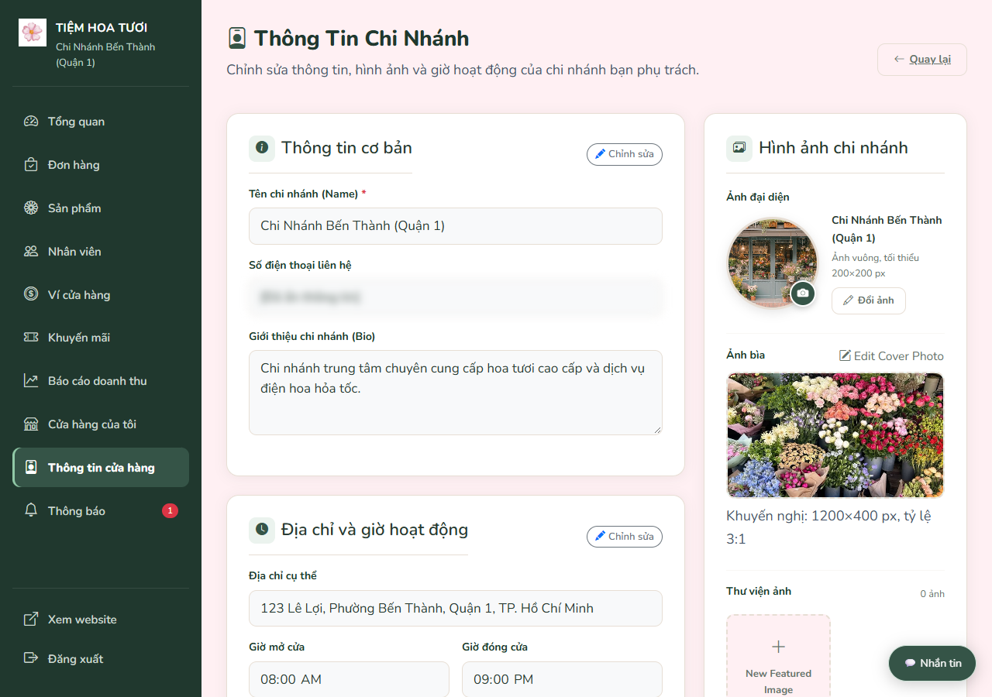
Hình 3.79. Thông tin và các nhóm ảnh của chi nhánh
Ảnh giúp khách nhận diện điểm bán và tham khảo không gian cửa hàng. Khi lưu, dữ liệu bắt buộc và tệp ảnh phải được kiểm tra, đường dẫn ảnh được cung cấp theo cấu hình lưu trữ.

3.5.3. Mẫu hoa và tồn kho
ManagerProductController tiếp nhận biểu mẫu mẫu hoa và chuyển thông tin liên quan tới các thành phần quản lý sản phẩm, thuộc tính và ảnh, trong khi InventoryService xử lý số lượng theo chi nhánh được phân công. Khi xây dựng danh sách và biểu mẫu, cần phân biệt mẫu chung với mẫu riêng, kiểm tra quyền trước khi thay đổi giá hoặc kho và giữ trạng thái bán độc lập với số lượng, nhờ đó dữ liệu hiển thị cho khách phản ánh đúng điều kiện phục vụ.
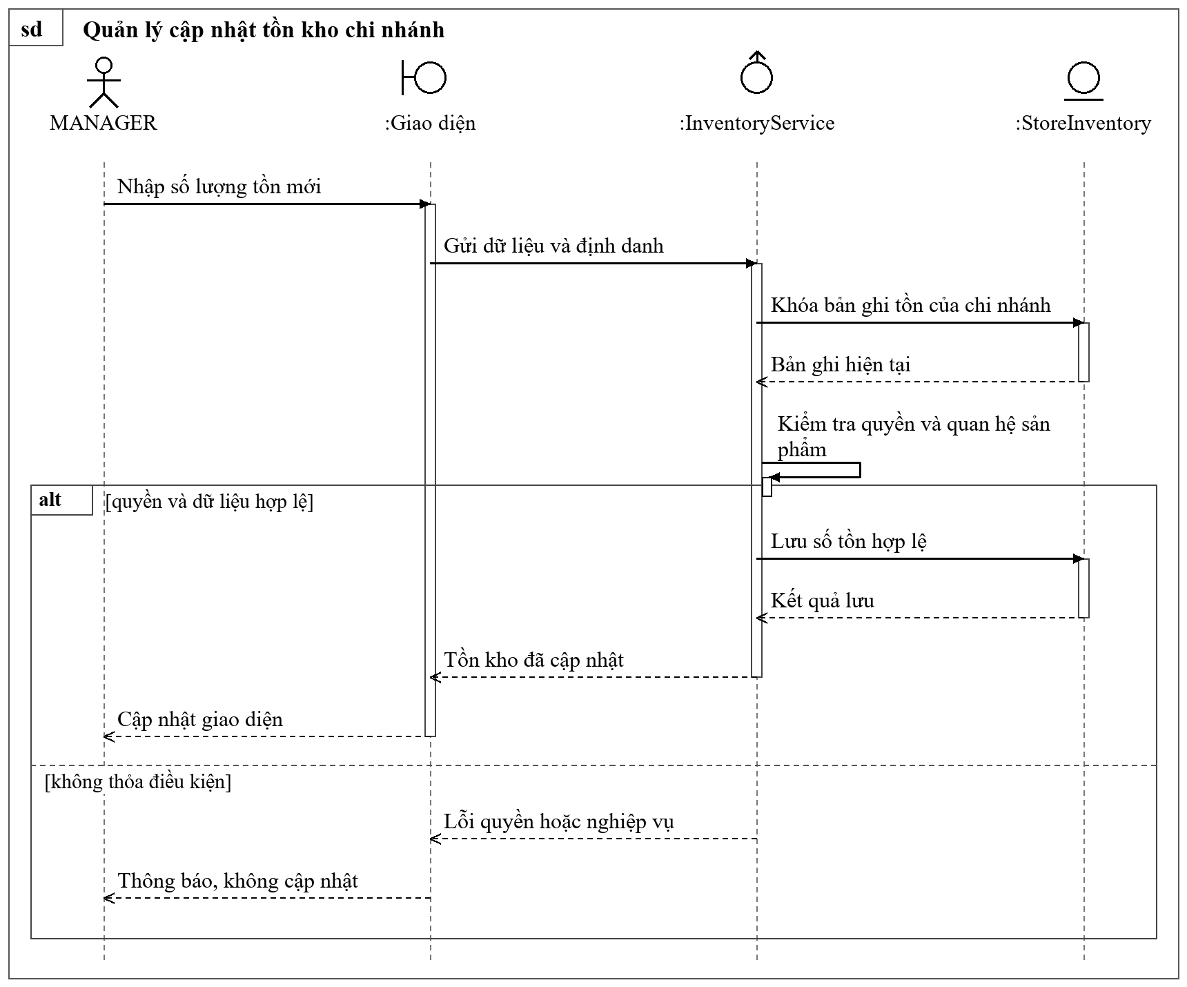
Hình 3.80. Sơ đồ tuần tự quản lý cập nhật tồn kho chi nhánh
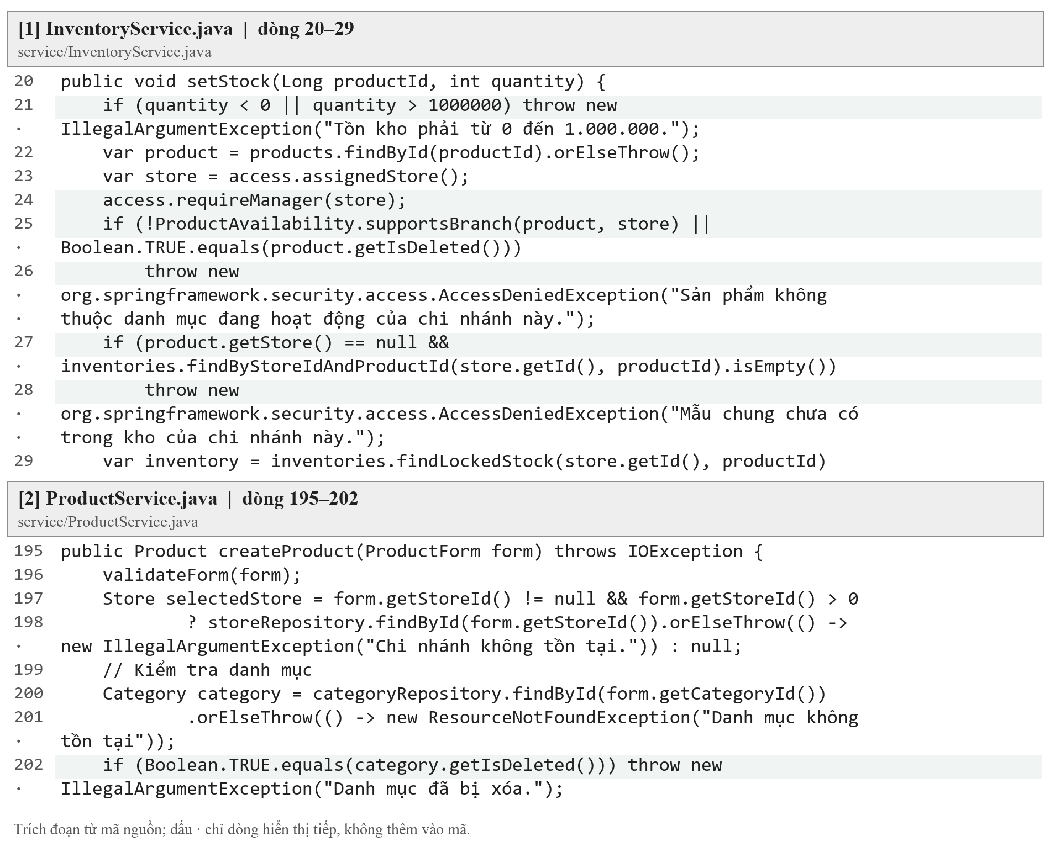
Hình 3.81. Trích mã nguồn mẫu hoa và tồn kho chi nhánh
Khối [1] kiểm tra giới hạn số lượng và quyền đối với sản phẩm của chi nhánh, còn khối [2] minh họa bước đầu tạo sản phẩm từ biểu mẫu tại service; bản ghi kho được kiểm soát riêng nên việc sửa số lượng không được tự ý chuyển sang chi nhánh khác hoặc làm thay đổi giá đã chốt của đơn cũ.
Danh sách cho phép quan sát trạng thái và số lượng từng mẫu, còn biểu mẫu thêm thu thập tên, giá, phân loại, thuộc tính và ảnh; cần đọc riêng trường tồn kho với trạng thái đang bán, bởi một mẫu có số lượng dương vẫn có thể đang ngừng phục vụ.
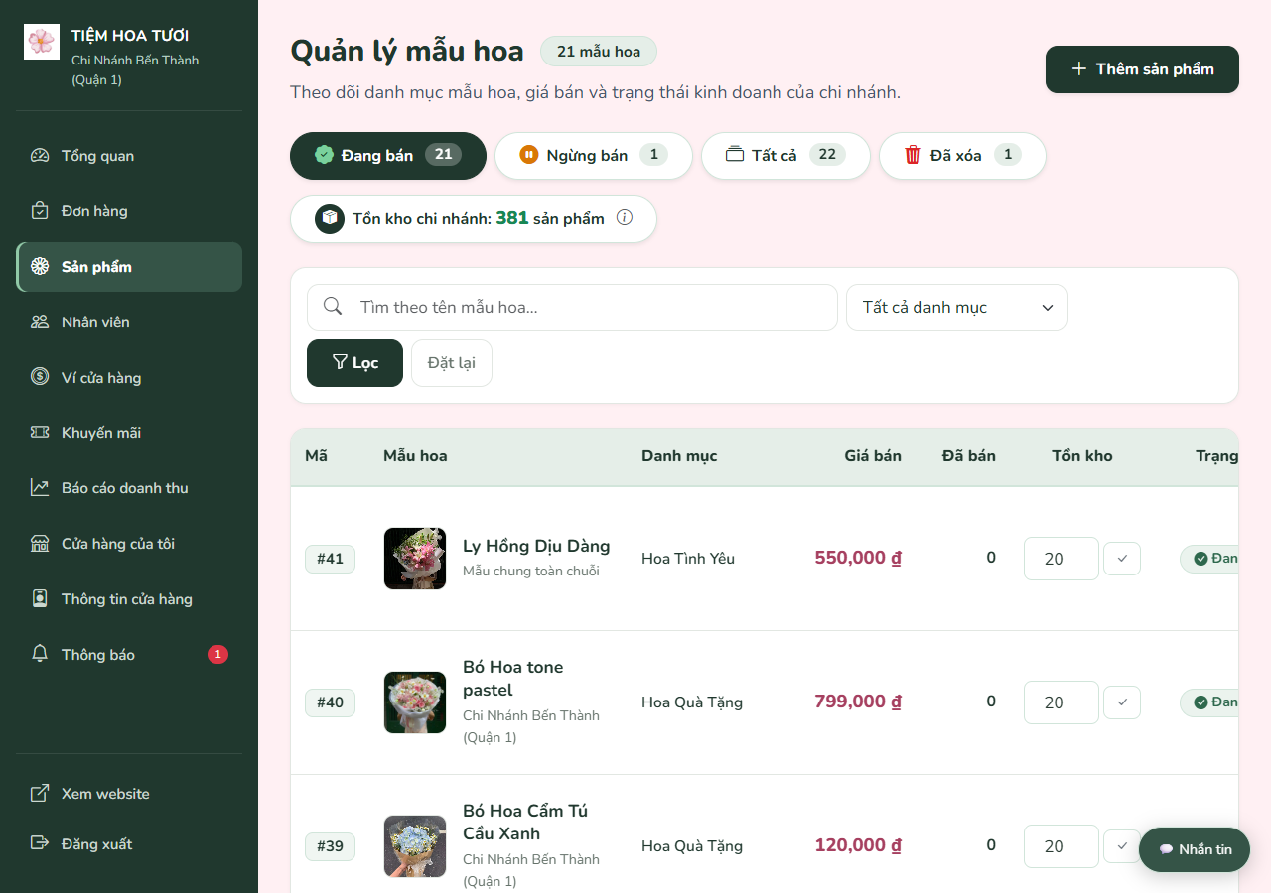
Hình 3.82. Danh sách mẫu hoa và tồn kho chi nhánh
Biểu mẫu thêm mẫu hoa có tên, danh mục, giá, số lượng ban đầu, thuộc tính và ảnh. Dữ liệu được kiểm tra trước khi lưu, trạng thái bán và số lượng tồn là hai điều kiện cần phân biệt.
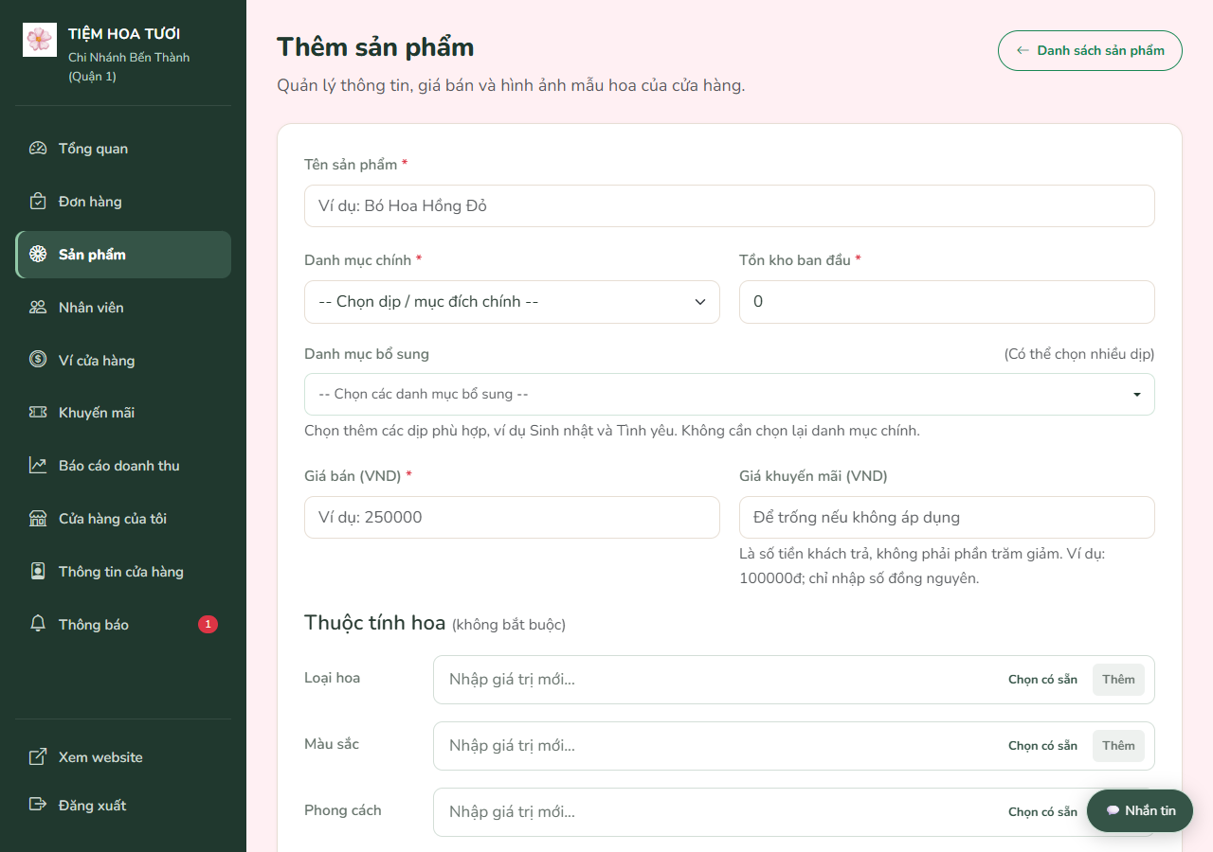
Hình 3.83. Biểu mẫu thêm mẫu hoa

3.5.4. Nhân sự và xử lý đơn
ManagerStaffController phối hợp StoreStaffManagementService để tiếp nhận việc thêm hoặc loại nhân viên trong phạm vi cửa hàng, còn ManagerOrderController sử dụng quy trình đơn chung để quản lý tiến độ và tình huống ngoại lệ. Khi triển khai, cần xác định chủ thể có quyền quản lý, kiểm tra nhân viên đã thuộc cửa hàng khác hay chưa và giữ các điều kiện về đơn, kho, tiền tại service, thay vì cho phép thao tác tùy ý chỉ vì tài khoản có vai trò MANAGER.
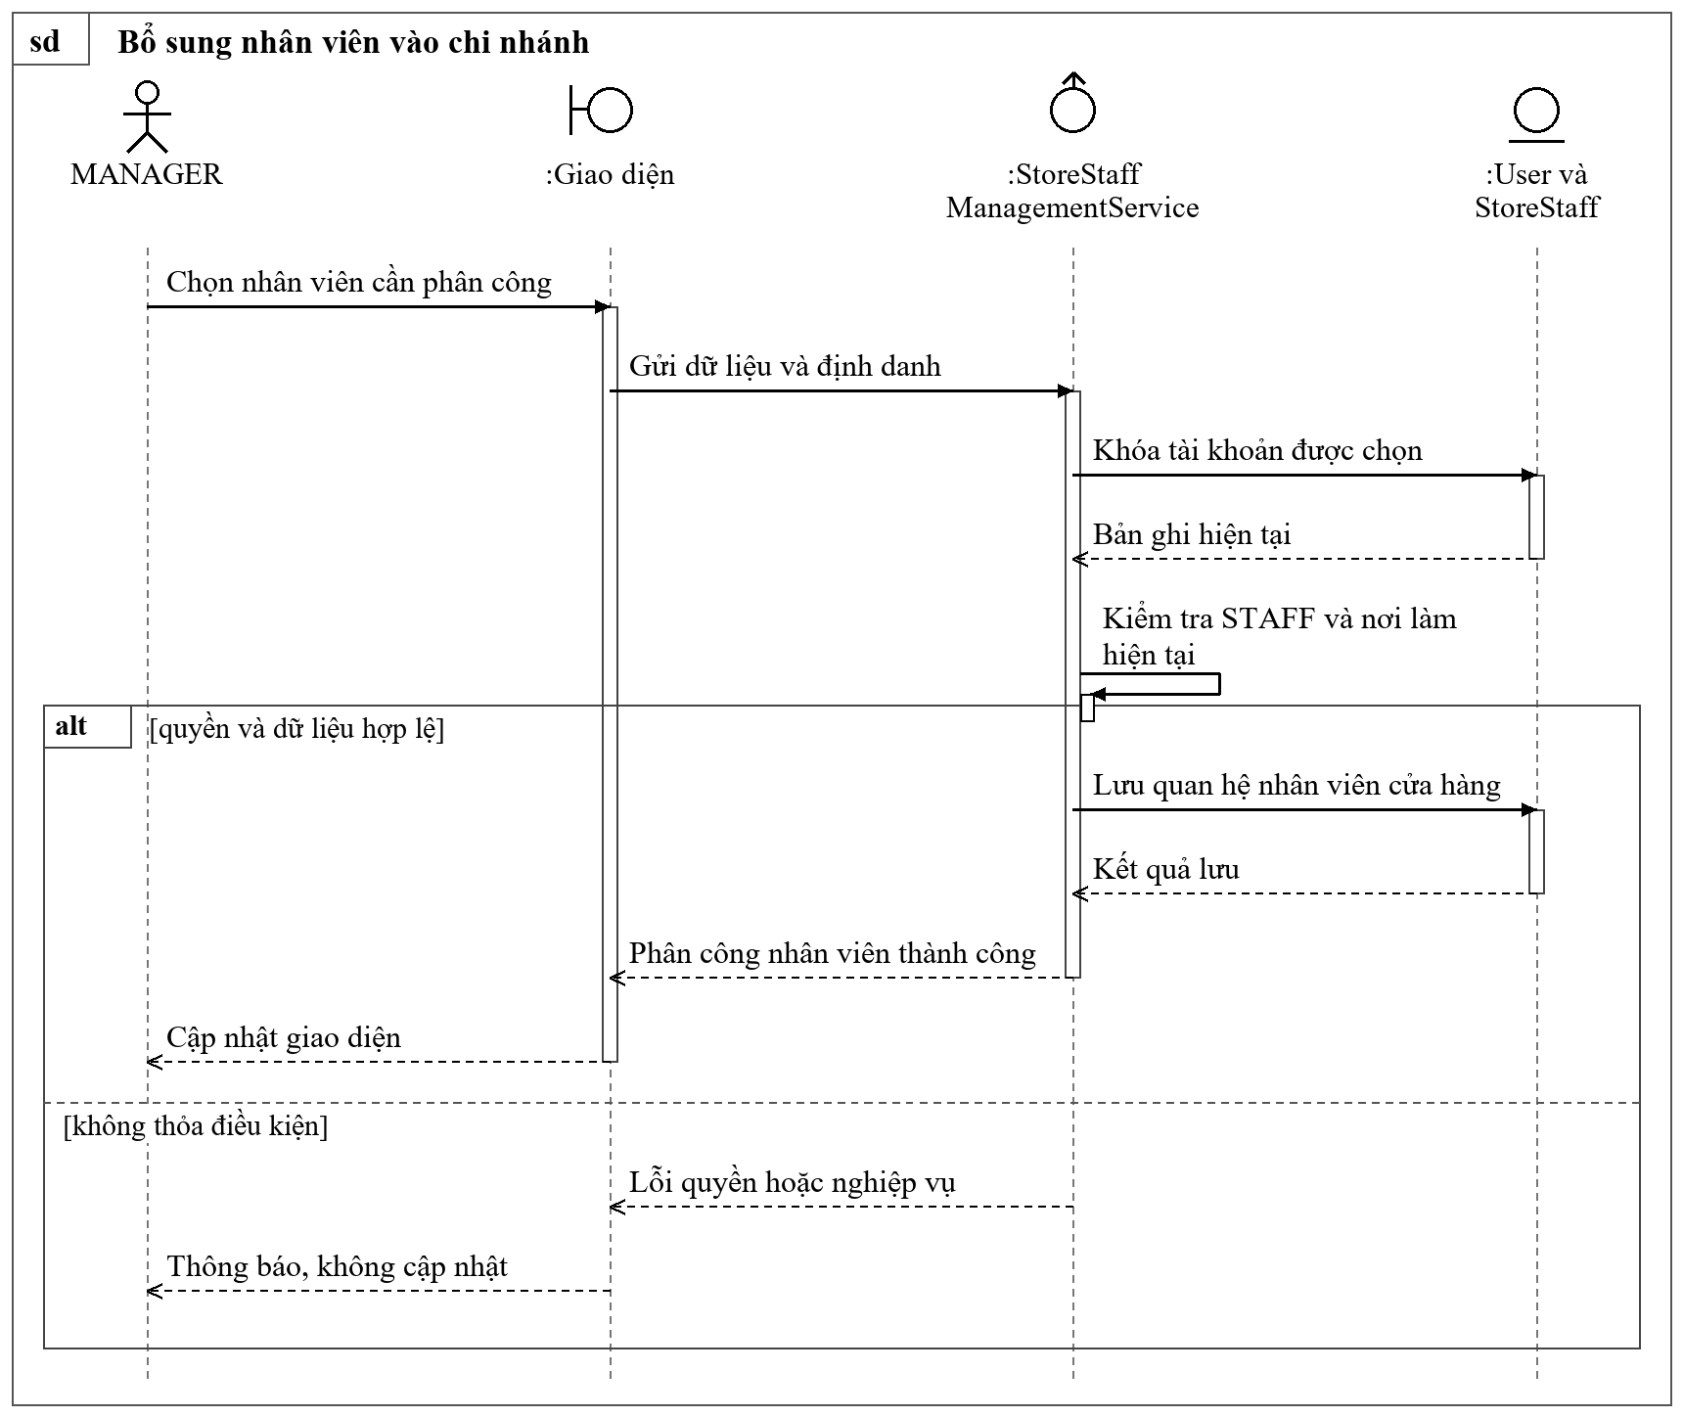
Hình 3.84. Sơ đồ tuần tự bổ sung nhân viên vào chi nhánh
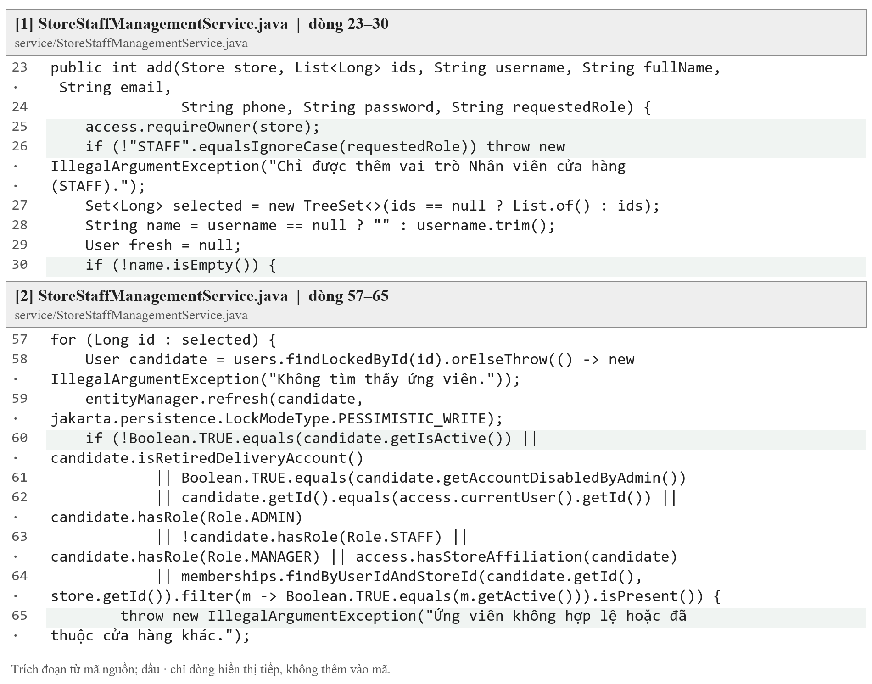
Hình 3.85. Trích mã nguồn nhân sự và xử lý đơn của quản lý
Khối [1] giới hạn vai trò có thể thêm vào cửa hàng, còn khối [2] khóa và kiểm tra ứng viên trước khi phân công; với phần xử lý đơn, cùng nguyên tắc xác minh chi nhánh được áp dụng trước khi chuyển tới quy tắc thay đổi trạng thái đã trình bày ở luồng vận hành.
Bảng nhân sự và biểu mẫu thêm giúp quản lý đối chiếu tài khoản với vai trò, còn danh sách đơn tách công việc theo trạng thái để theo dõi; thao tác xóa nhân viên được hiểu là xử lý phân công theo quy tắc, không mặc nhiên xóa lịch sử công việc và các đơn đã thực hiện.
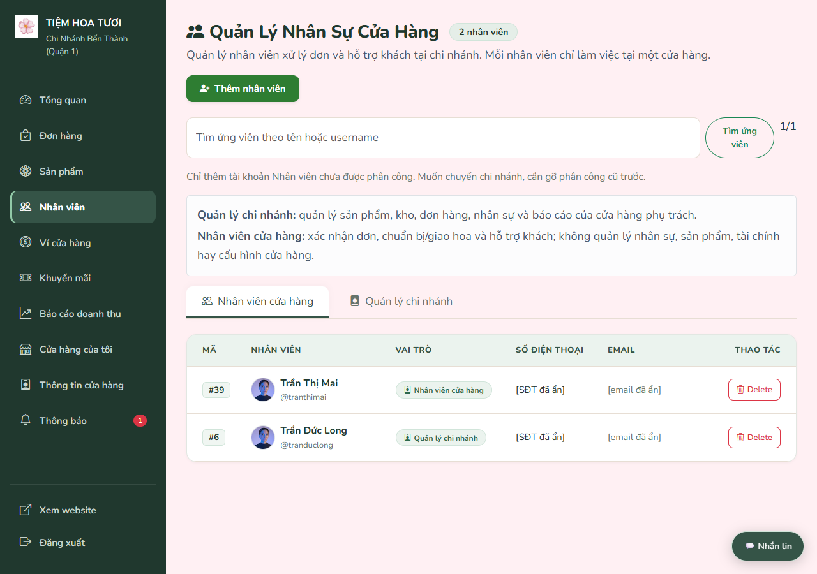
Hình 3.86. Nhân sự của chi nhánh
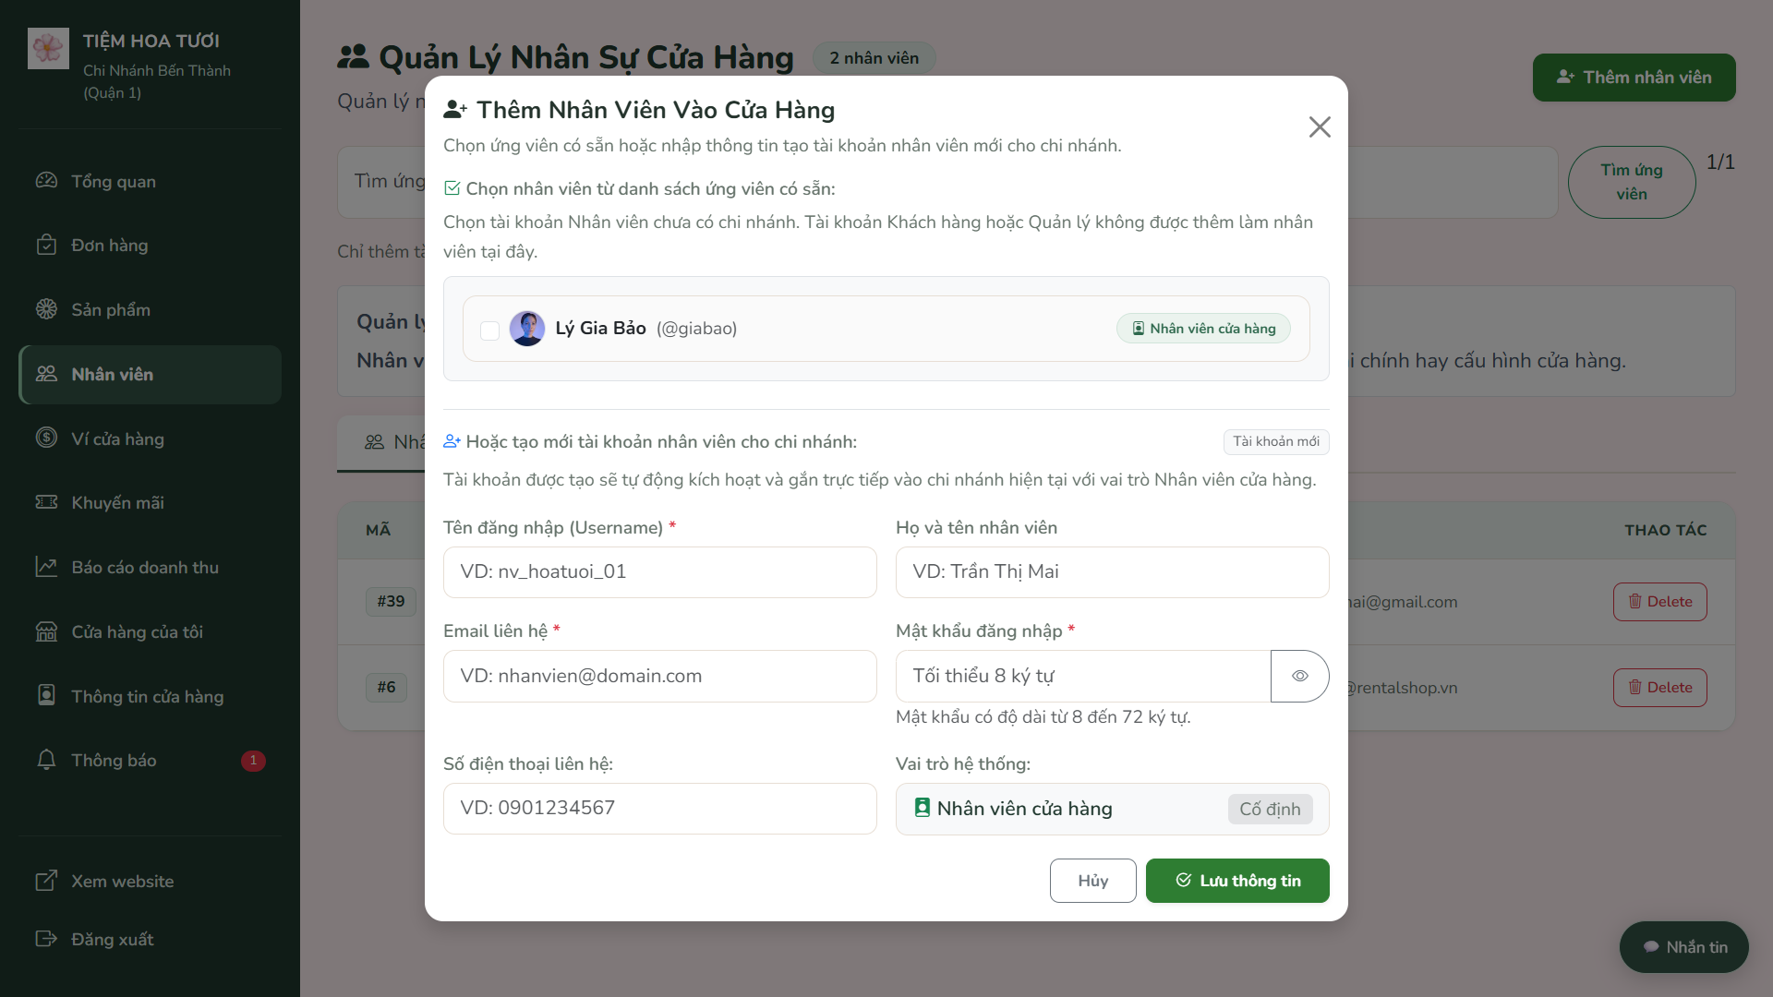
Hình 3.87. Form thêm nhân viên vào cửa hàng
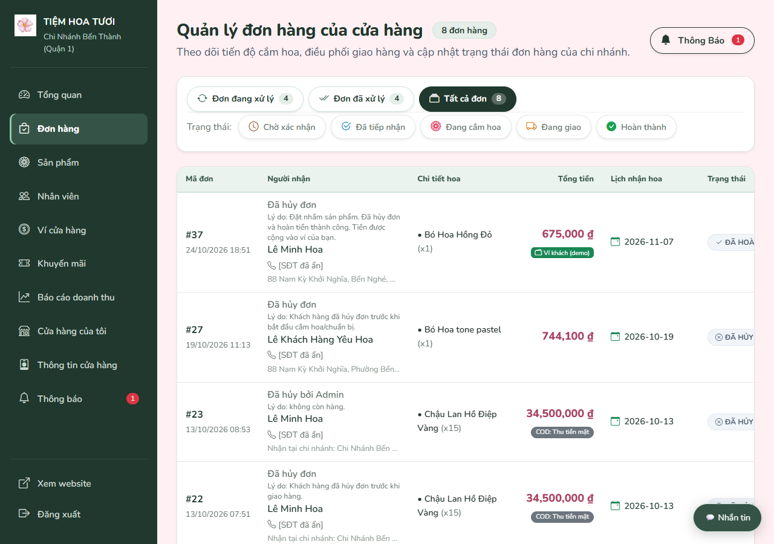
Hình 3.88. Danh sách đơn trong khu vực quản lý

3.5.5. Khuyến mãi và ví cửa hàng
ManagerVoucherController xây dựng các thao tác tạo, cập nhật và đổi trạng thái ưu đãi của chi nhánh, trong khi ManagerWalletController phối hợp WalletService để hiển thị số dư và gửi yêu cầu rút có thông tin ngân hàng. Khi nối các biểu mẫu với máy chủ, cần kiểm tra phạm vi cửa hàng, thời hạn voucher và điều kiện khoản rút, đồng thời lưu trạng thái xử lý để việc bấm lại yêu cầu không làm phát sinh biến động tiền ngoài ý muốn.
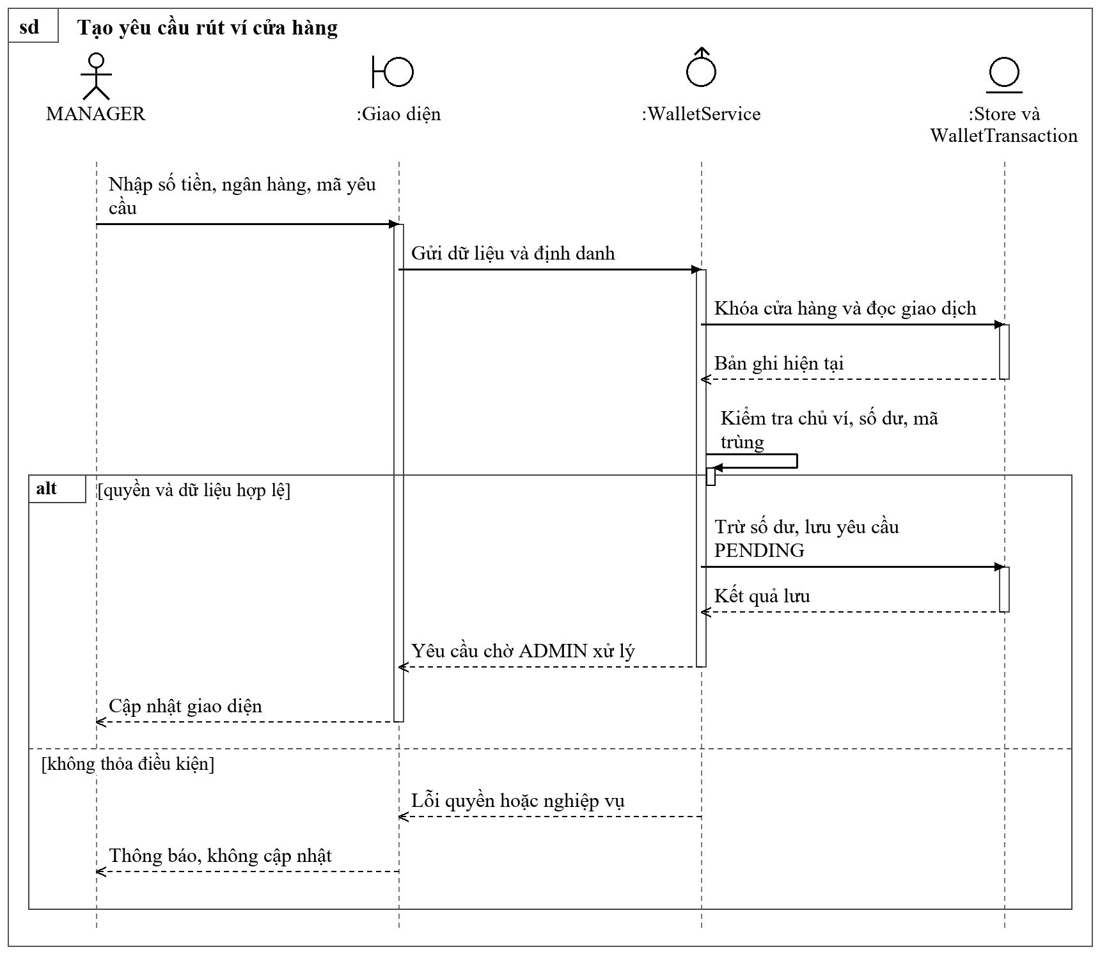
Hình 3.89. Sơ đồ tuần tự tạo yêu cầu rút ví cửa hàng
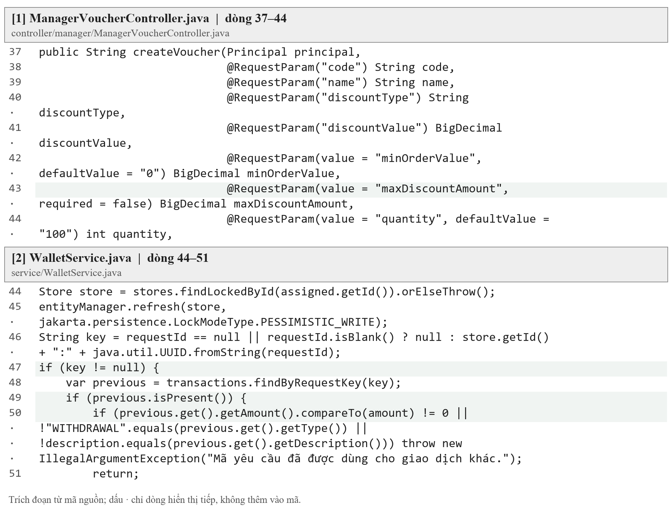
Hình 3.90. Trích mã nguồn khuyến mãi và ví cửa hàng
Khối [1] thể hiện dữ liệu ưu đãi được nhận từ biểu mẫu, còn khối [2] khóa số dư cửa hàng và nhận diện yêu cầu trước khi xử lý khoản rút; voucher và ví thuộc hai luồng riêng nhưng đều cần giữ phạm vi chi nhánh cùng dữ liệu lịch sử để đối chiếu.
Màn hình khuyến mãi trình bày mã, mức giảm và hiệu lực, trong khi trang ví tách tiền khả dụng, khoản chờ cùng lịch sử giao dịch; nút yêu cầu rút mở quy trình xét duyệt trong ứng dụng và không có nghĩa tiền đã được chuyển tới tài khoản ngân hàng thật.
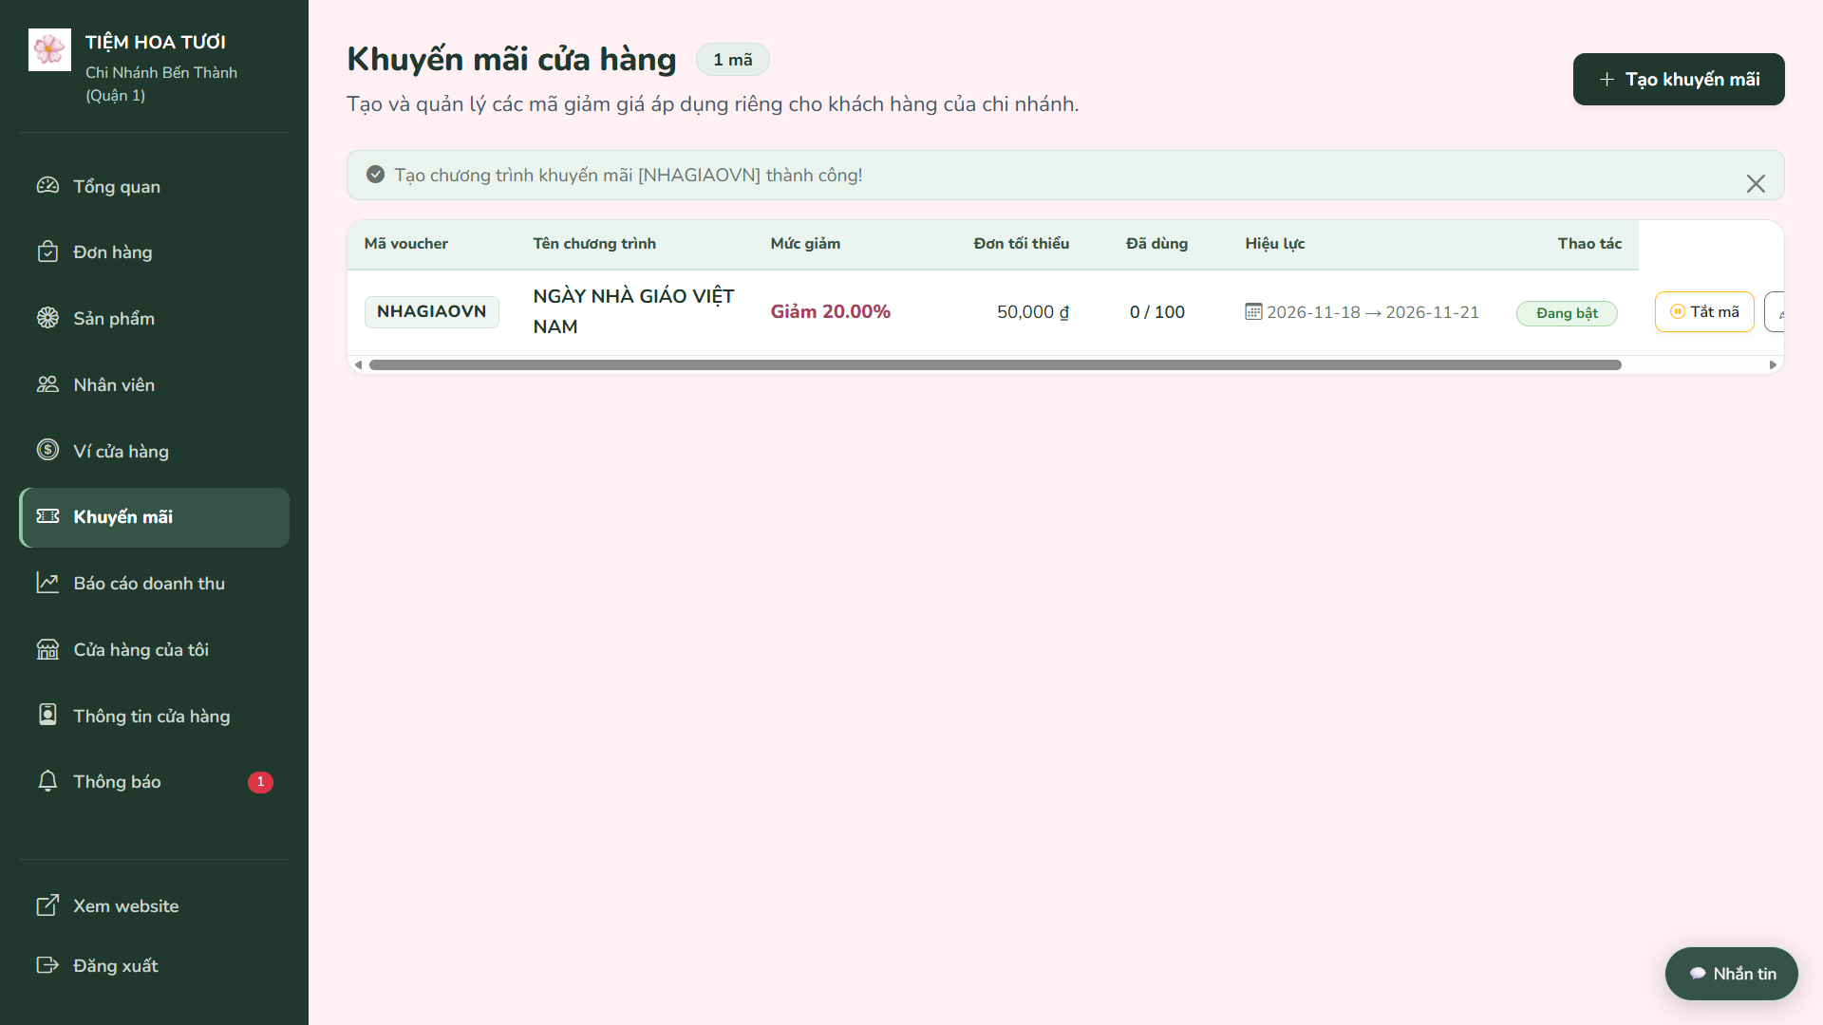
Hình 3.91. Quản lý khuyến mãi riêng của cửa hàng
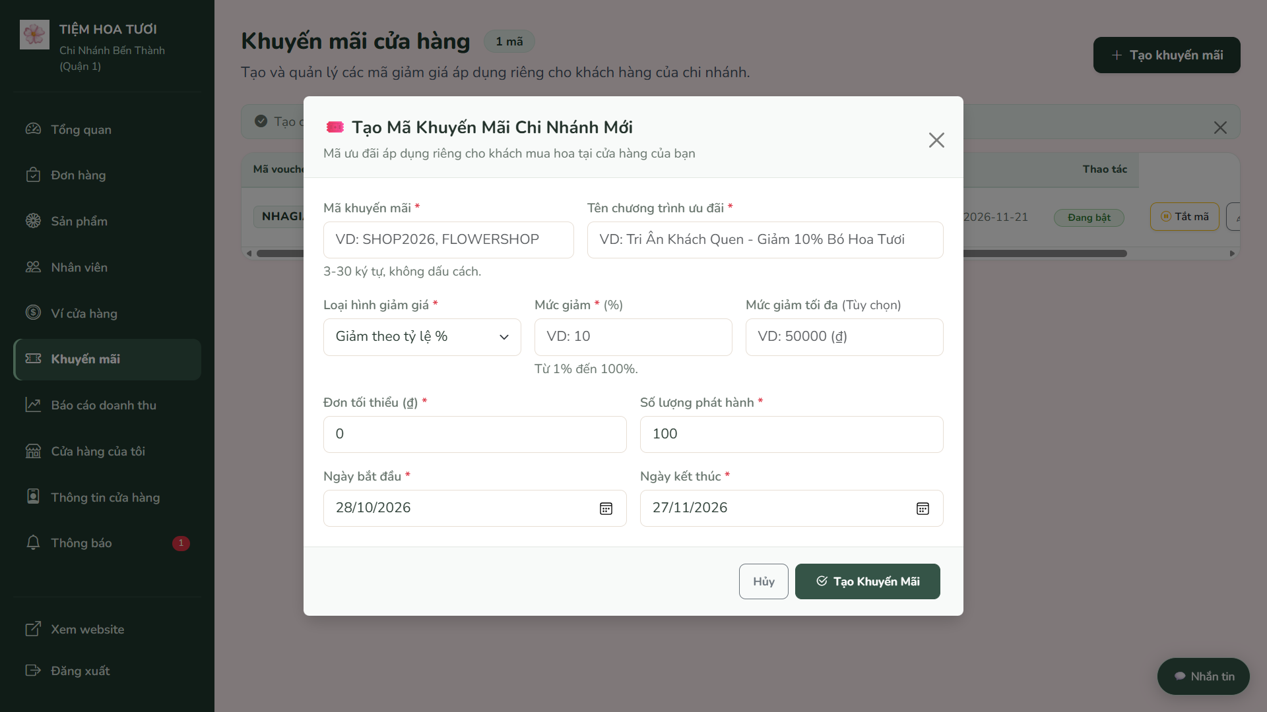
Hình 3.92. Form tạo mã khuyến mãi
Ví cửa hàng phân biệt tiền khả dụng, khoản chờ và lịch sử biến động có quy trình yêu cầu rút theo quyền.
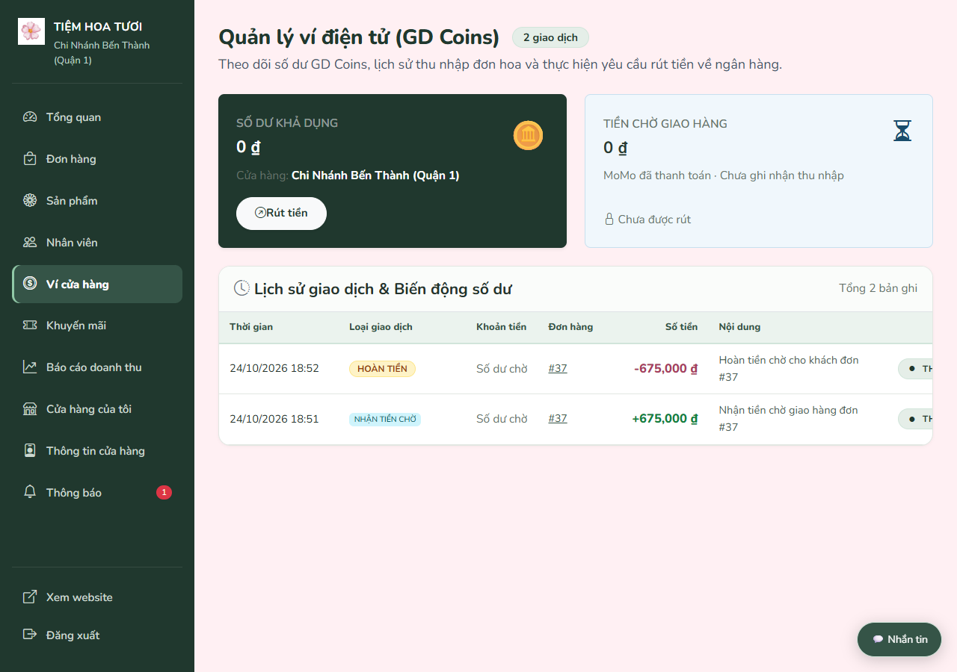
Hình 3.93. Số dư và lịch sử ví cửa hàng

3.5.6. Báo cáo doanh thu
ManagerAnalyticsController tiếp nhận khoảng thời gian và kiểu báo cáo, sử dụng StoreAccessService để xác minh chi nhánh rồi chuyển ReportRange tới AnalyticsService để tổng hợp dữ liệu theo đơn hoặc sản phẩm. Template biểu đồ đọc cùng nhãn kỳ và số liệu trả về, trong khi chức năng thông báo cung cấp lối đi tới công việc liên quan; quá trình xây dựng cần giữ thống nhất điều kiện lọc giữa con số tổng, các điểm biểu đồ và danh sách được đối chiếu.
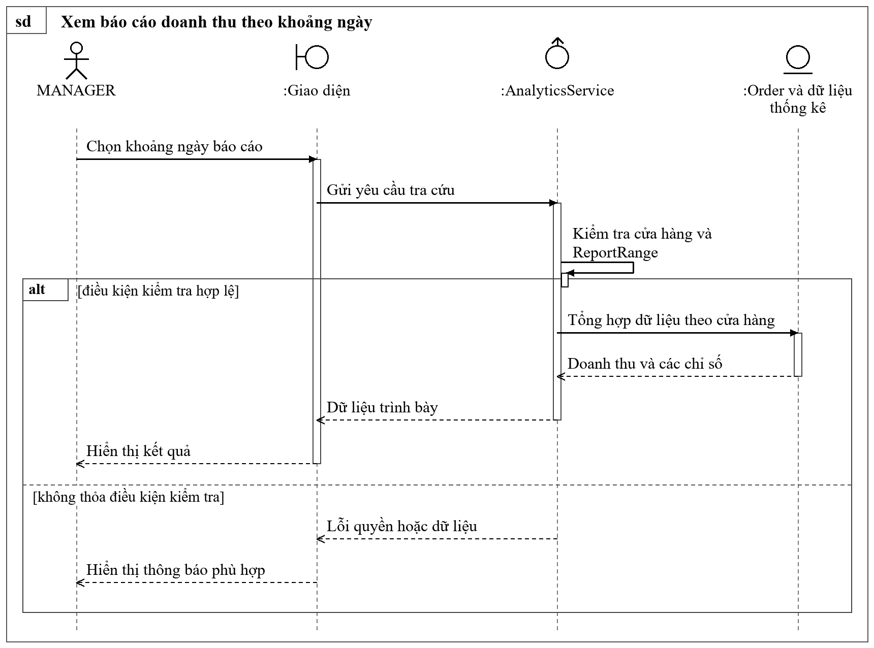
Hình 3.94. Sơ đồ tuần tự xem báo cáo doanh thu theo khoảng ngày
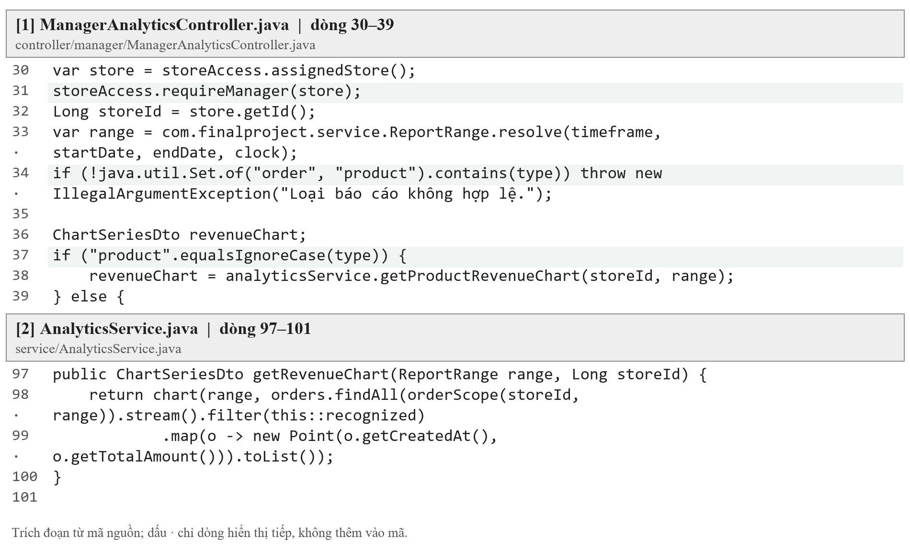
Hình 3.95. Trích mã nguồn báo cáo doanh thu và thông báo quản lý
Khối [1] xác minh chi nhánh và phân biệt hai loại báo cáo trước khi lấy dữ liệu, còn khối [2] xây dựng chuỗi doanh thu từ các đơn đủ điều kiện; cách đọc kết quả cần căn cứ vào kỳ đang chọn và không suy ra doanh thu chỉ từ số đơn có mặt trong hệ thống.
Bộ lọc thời gian và lựa chọn theo đơn hoặc sản phẩm nằm cùng vùng biểu đồ để người quản lý xác định cách tổng hợp, còn trang thông báo tập hợp các sự kiện cần xử lý; giá trị bằng không được giữ đúng theo dữ liệu và điều kiện kỳ, không thay bằng số minh họa để làm biểu đồ có cột.
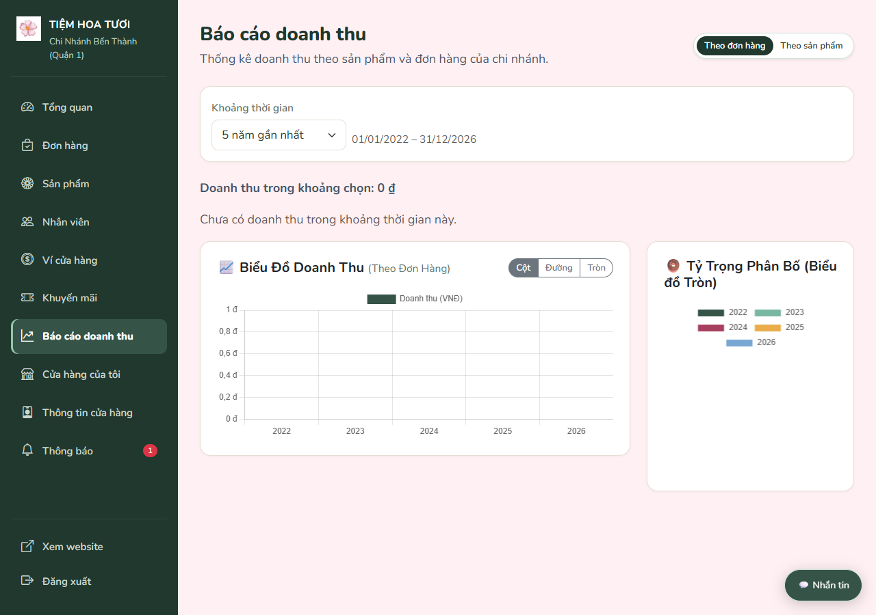
Hình 3.96. Báo cáo doanh thu của chi nhánh
Báo cáo là công cụ theo dõi hoạt động của ứng dụng, chưa phải báo cáo kế toán đã đối soát với ngân hàng. Quản lý cũng sử dụng thông báo và hội thoại để phối hợp xử lý khách; đây là các chức năng dùng chung với phạm vi chi nhánh tương ứng.
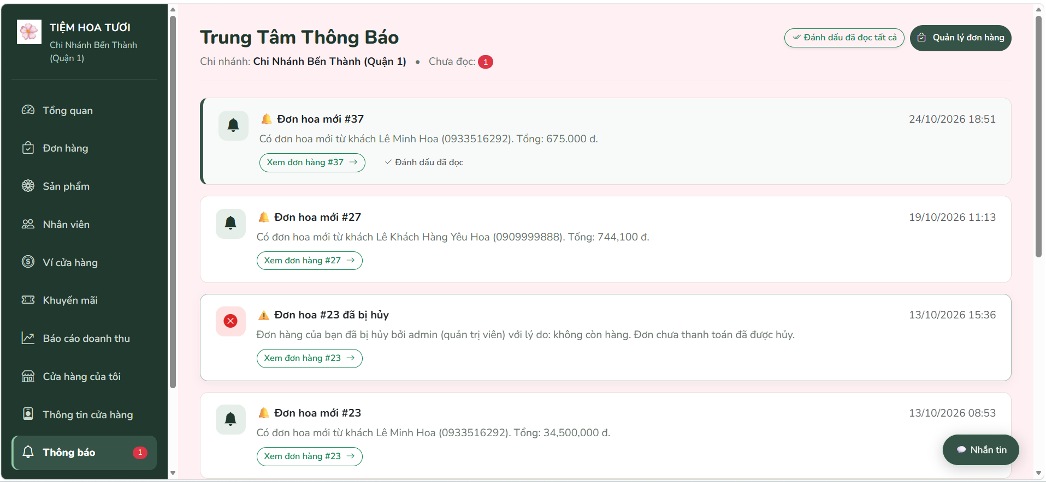
Hình 3.97. Thông báo của trang quản lý

3.6. Chức năng dành cho quản trị viên ADMIN

3.6.1. Dashboard và tài khoản người dùng
Dashboard quản trị dùng dữ liệu tổng hợp toàn chuỗi, còn chức năng tài khoản phối hợp AdminUserController với AccountProvisioningService và các thành phần xử lý trạng thái để tạo người dùng hoặc kiểm soát truy cập. Khi xây dựng biểu mẫu, cần phân biệt vai trò được cấp lúc tạo với thao tác khóa, mở hoặc xóa tài khoản, đồng thời bảo vệ các liên kết nghiệp vụ và phản hồi rõ những yêu cầu không được phép thực hiện.
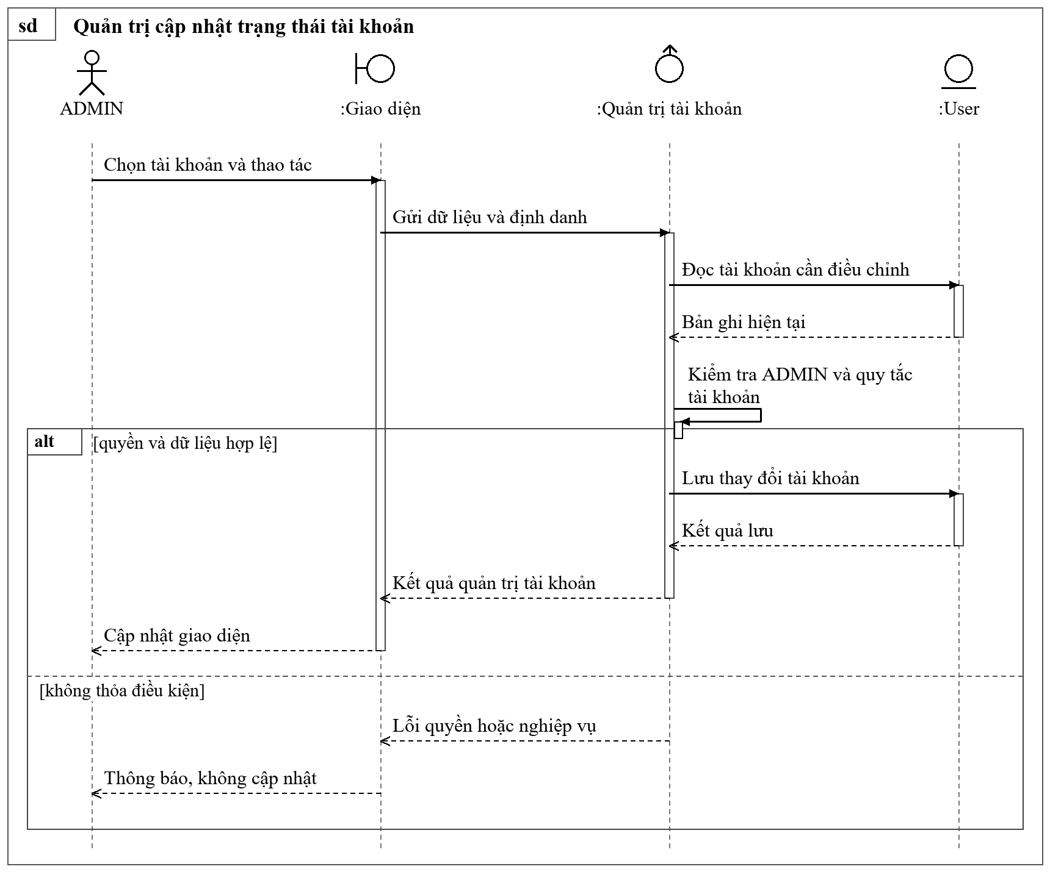
Hình 3.98. Sơ đồ tuần tự quản trị cập nhật trạng thái tài khoản
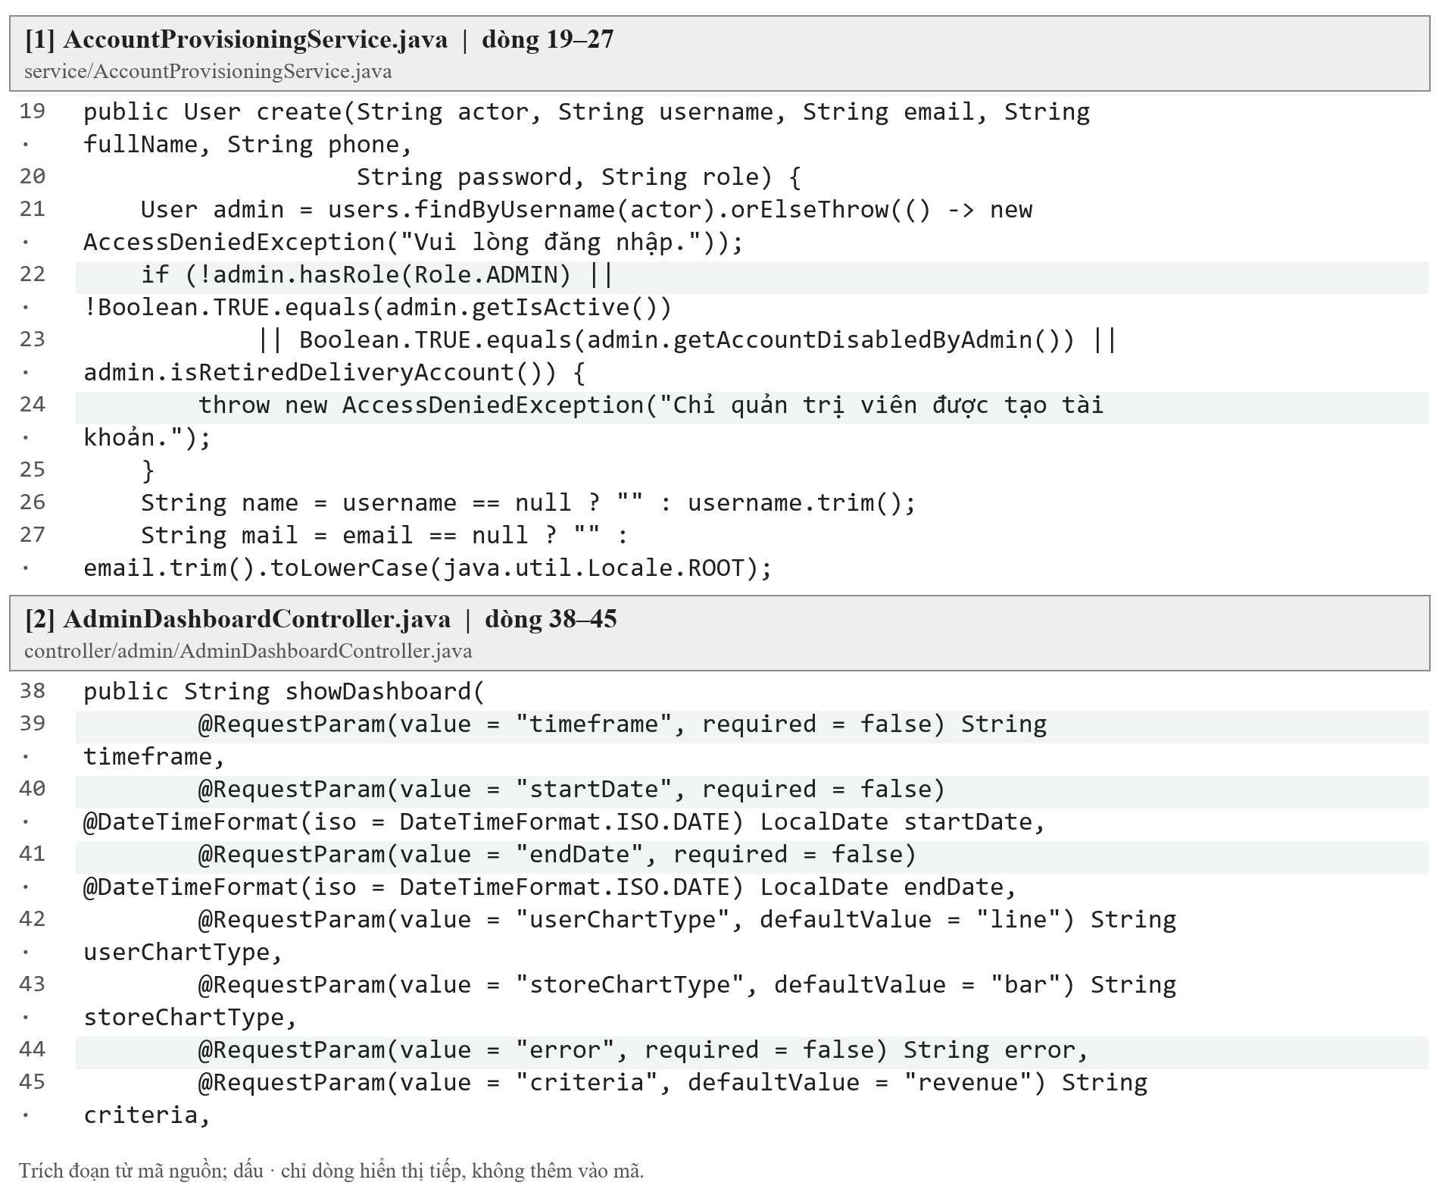
Hình 3.99. Trích mã nguồn dashboard và tài khoản hệ thống
Khối [1] minh họa điểm tiếp nhận dữ liệu tạo tài khoản theo chủ thể thực hiện, còn khối [2] cho thấy dashboard có các tham số thời gian và tiêu chí tổng hợp; hai chức năng cùng nằm trong không gian ADMIN nhưng cần các bước kiểm tra và nguồn dữ liệu khác nhau.
Dashboard trình bày chỉ số và biểu đồ toàn hệ thống, còn bảng người dùng cung cấp bộ lọc vai trò, định danh và trạng thái; các nút tạo hoặc đổi trạng thái phải được đọc theo quyền hiện có, không suy ra chức năng thay đổi vai trò tùy ý cho mọi tài khoản.
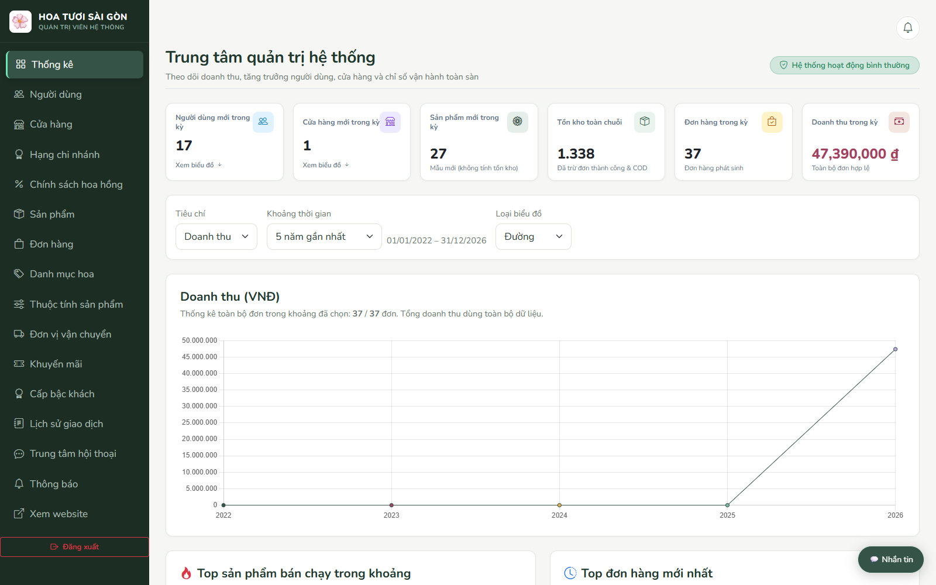
Hình 3.100. Trang tổng quan của quản trị viên
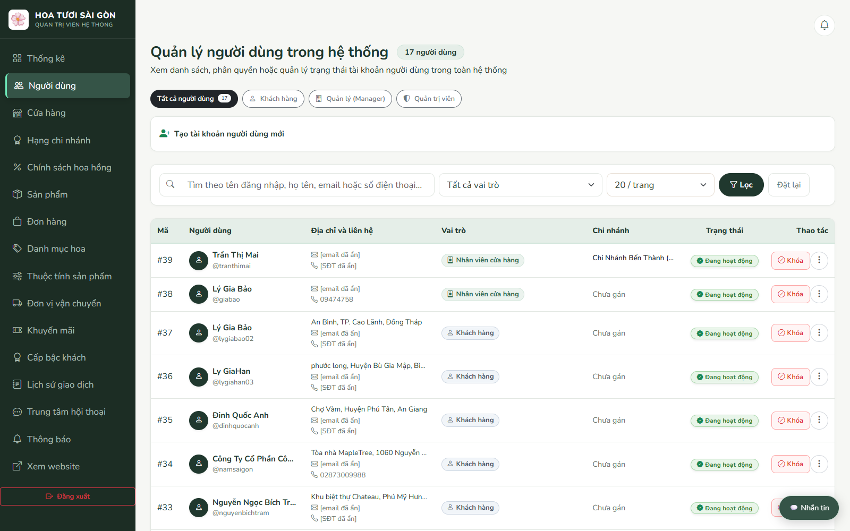
Hình 3.101. Danh sách và bộ lọc người dùng

3.6.2. Cửa hàng và sản phẩm toàn chuỗi
AdminStoreController cung cấp thao tác quản lý trạng thái cửa hàng, trong khi các controller sản phẩm quản trị phối hợp với ProductService và InventoryService để xử lý mẫu hoa cùng kho theo chi nhánh. Khi xây dựng giao diện toàn chuỗi, cần giữ bộ lọc cửa hàng và mã đối tượng trong yêu cầu, đồng thời phân biệt phê duyệt, công khai, đang bán và tồn kho để mỗi nút thay đổi đúng thuộc tính mà không phá vỡ dữ liệu đã được dùng trong đơn cũ.
Hình 3.102. Sơ đồ tuần tự quản trị cập nhật mẫu hoa toàn chuỗi
Hình 3.103. Trích mã nguồn cửa hàng và sản phẩm toàn chuỗi
Khối [1] gắn thao tác phê duyệt với mã cửa hàng, còn khối [2] xử lý trạng thái bán của sản phẩm; việc dùng các endpoint riêng làm rõ ý nghĩa từng hành động và hạn chế nhầm trạng thái cửa hàng với trạng thái mặt hàng đang được kinh doanh.
Bảng cửa hàng thể hiện điểm bán và trạng thái để quản trị viên kiểm tra toàn chuỗi, còn danh sách sản phẩm bổ sung giá, tổng tồn và các hành động chi tiết; thông tin tổng cần được mở theo chi nhánh khi đối chiếu kho, bởi một tổng số không thể hiện đầy đủ khả năng phục vụ của từng điểm bán.
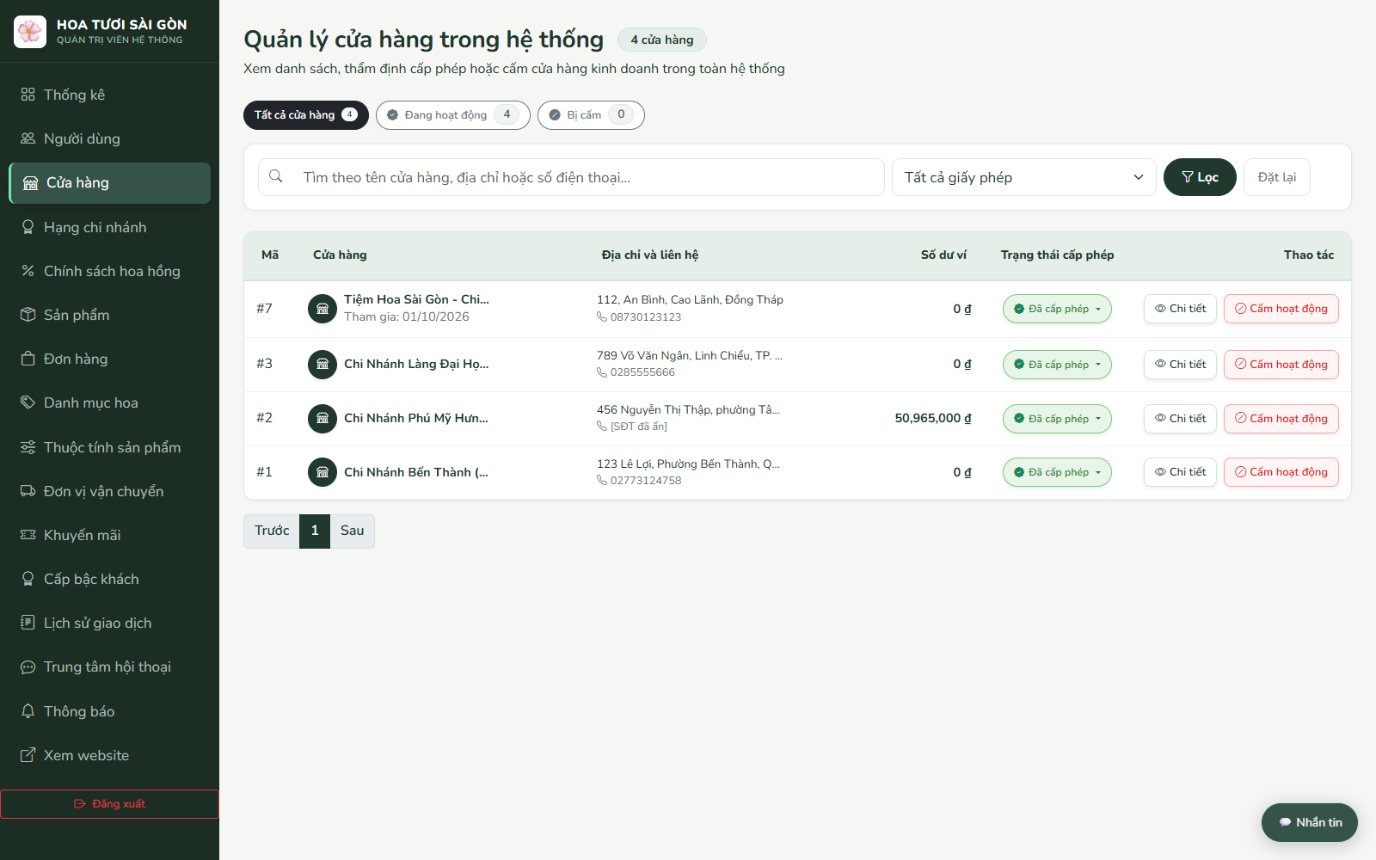
Hình 3.104. Danh sách cửa hàng toàn hệ thống
Sản phẩm có thông tin giá, tổng tồn và trạng thái; các thao tác quản lý gồm thêm, sửa, duyệt, điều chỉnh công khai, kho hoặc khôi phục theo điều kiện. Thay đổi dữ liệu phải giữ các liên kết lịch sử.
Hình 3.105. Quản lý sản phẩm và tồn kho toàn chuỗi

3.6.3. Tra cứu và giám sát đơn hàng
AdminOrderManagementController xây dựng bộ lọc và trang chi tiết đơn ở phạm vi toàn hệ thống, sau đó chuyển các yêu cầu đổi trạng thái hoặc xác nhận tiền tới OrderWorkflowService để áp dụng quy tắc chung. Khi triển khai biểu mẫu hành động, cần hiển thị các lựa chọn được phép nhưng vẫn kiểm tra lại trạng thái hiện hành tại máy chủ, bởi quyền ADMIN mở rộng phạm vi dữ liệu chứ không loại bỏ điều kiện nhất quán giữa đơn, kho và thanh toán.
Hình 3.106. Sơ đồ tuần tự quản trị xử lý đơn toàn hệ thống
Hình 3.107. Trích mã nguồn giám sát và xử lý đơn toàn hệ thống
Khối [1] tiếp nhận hành động từ khu vực quản trị, còn khối [2] đọc lại đơn trong giao dịch trước khi chuyển bước; đây là cơ sở để cùng một quy tắc trạng thái được sử dụng khi nhiều khu vực quản lý thao tác trên dữ liệu đơn hàng.
Bộ lọc chi nhánh và trạng thái giúp quản trị viên thu hẹp danh sách, trong khi mỗi dòng kết hợp tiến độ với phương thức hoặc tình trạng thanh toán để đối chiếu; chỉ mở chi tiết không làm thay đổi đơn, còn kết quả của nút xử lý phải được xác nhận từ phản hồi máy chủ.
Hình 3.108. Quản lý đơn hàng ở nhiều chi nhánh
Dù có phạm vi toàn chuỗi, ADMIN vẫn phải tuân thủ điều kiện chuyển trạng thái và xử lý tiền. Một đơn đã hủy, đã hoàn hoặc chưa đủ điều kiện giao không được xử lý chỉ dựa trên mong muốn ở giao diện.

3.6.4. Danh mục và thuộc tính sản phẩm
Danh mục được xây dựng bằng Category cùng quan hệ cha con và liên kết sản phẩm, còn nhóm thuộc tính sử dụng Style, StyleValue và ProductAttributeService để tổ chức các giá trị dùng lại trong biểu mẫu hoa. Khi triển khai các controller quản trị, cần phân biệt thêm nhóm với thêm giá trị, kiểm tra quan hệ được chọn và xử lý lưu trữ hoặc khôi phục phù hợp để bộ lọc công khai và sản phẩm đã gắn dữ liệu tiếp tục được diễn giải nhất quán.
Hình 3.109. Sơ đồ tuần tự quản lý danh mục mẫu hoa
Hình 3.110. Trích mã nguồn danh mục và thuộc tính mẫu hoa
Khối [1] kiểm tra thông tin và quan hệ khi lưu danh mục, còn khối [2] xử lý gán giá trị thuộc tính cho sản phẩm; nhờ đó, cấu hình quản trị được nối với dữ liệu thực sự dùng trong biểu mẫu và tìm kiếm, thay vì chỉ là danh sách tên độc lập.
Danh sách danh mục thể hiện nhóm phân loại và trạng thái, trong khi màn hình thuộc tính cung cấp lối vào các giá trị của từng nhóm; nút sửa nhóm và thao tác trên giá trị phải được phân biệt để tránh hiểu rằng đổi một tên nhóm sẽ tự cập nhật toàn bộ nội dung mô tả sản phẩm.
Hình 3.111. Quản lý danh mục hoa
Hình 3.112. Các nhóm thuộc tính sản phẩm

3.6.5. Cấp độ khách và hạng chi nhánh
Chức năng cấp độ được triển khai qua AdminUserLevelController và AdminStoreLevelController, sử dụng các entity và repository tương ứng để đọc danh sách, tiếp nhận biểu mẫu, lưu thay đổi hoặc điều chỉnh trạng thái. Khi xây dựng giao diện, cần phản ánh đúng các trường tên, ngưỡng và mức ưu đãi đang được hỗ trợ, đồng thời phân biệt cấp độ là dữ liệu chính sách với vai trò bảo mật; mức kiểm tra máy chủ phải được mô tả theo mã hiện có, không suy ra từ thuộc tính required trên biểu mẫu.
Hình 3.113. Sơ đồ tuần tự quản lý cấu hình cấp độ khách hàng
Hình 3.114. Trích mã nguồn cấp độ khách và hạng chi nhánh
Khối [1] cho thấy dữ liệu cấp độ khách được ánh xạ sang entity rồi lưu trực tiếp qua repository, còn khối [2] minh họa kiểm tra tên trong luồng cấp độ cửa hàng; cấu trúc này cần được diễn giải đúng với mức kiểm tra đã triển khai, đặc biệt khi đánh giá thêm các trường hợp ngưỡng hoặc tỷ lệ không phù hợp.
Hai bảng cấp độ có đối tượng áp dụng khác nhau nên cần đọc riêng các cột ngưỡng và mức giảm, trong khi các thao tác thêm, sửa hoặc lưu trữ chỉ tác động dữ liệu chính sách; việc một khách đạt cấp độ cao không làm tài khoản có thêm quyền quản lý hoặc quản trị.
Hình 3.115. Cấu hình cấp độ người dùng
Hình 3.116. Cấu hình hạng chi nhánh

3.6.6. Hoa hồng và giao hàng
Chính sách hoa hồng được lưu qua AdminCommissionController, còn đơn vị vận chuyển và biểu phí được tổ chức bởi AdminDeliveryController để cung cấp dữ liệu cho quá trình báo giá. Khi xây dựng các biểu mẫu quản trị, cần liên kết mức phí với vùng và chi nhánh theo cấu trúc hiện có, giữ sự phân biệt giữa phần thu của hệ thống, ưu đãi khách và phí giao hàng, đồng thời không diễn giải dữ liệu cấu hình này thành kết nối tự động với đơn vị giao nhận bên ngoài.
Hình 3.117. Sơ đồ tuần tự cập nhật cấu hình hoa hồng
Hình 3.118. Trích mã nguồn hoa hồng và cấu hình giao hàng
Khối [1] ánh xạ chính sách hoa hồng từ dữ liệu biểu mẫu, còn khối [2] kiểm tra các thành phần của dòng biểu phí trước khi được sử dụng trong nghiệp vụ; mức giá hoặc tỷ lệ này là cấu hình nội bộ và cần được đối chiếu với số tiền đã chốt của từng đơn.
Bảng chính sách trình bày cách tính và mức áp dụng, còn danh sách vận chuyển cung cấp lối vào vùng cùng biểu phí; tên đơn vị xuất hiện trên màn hình chỉ cho biết cấu hình được khai báo, chưa chứng minh hệ thống đã đặt tài xế, định vị hoặc lấy cước từ API thương mại.
Hình 3.119. Quản lý chính sách hoa hồng
Hình 3.120. Danh sách đơn vị và lối vào quản lý biểu phí

3.6.7. Voucher và lịch sử giao dịch
AdminVoucherController cung cấp biểu mẫu quản lý ưu đãi toàn hệ thống, còn AdminTransactionController và WalletService hỗ trợ tra cứu bút toán cùng xử lý yêu cầu rút đang chờ. Khi triển khai, cần tách việc thay đổi cấu hình giảm giá khỏi hành động tài chính, kiểm tra trạng thái yêu cầu trước khi duyệt hoặc từ chối và giữ lịch sử liên quan tới đơn, nhờ đó dữ liệu tổng có thể được đối chiếu mà không ghi nhận cùng một quyết định nhiều lần.
Hình 3.121. Sơ đồ tuần tự duyệt hoặc từ chối yêu cầu rút ví
Hình 3.122. Trích mã nguồn voucher và giao dịch toàn hệ thống
Khối [1] thể hiện kiểm tra dữ liệu ưu đãi trước khi lưu, còn khối [2] giới hạn người xét duyệt và trạng thái của khoản rút; lịch sử giao dịch phải được đọc theo loại bút toán cùng chiều biến động thay vì chỉ cộng mọi số tiền đang hiển thị.
Màn hình voucher cho phép đối chiếu mức giảm, hiệu lực và số lượt, còn bảng giao dịch trình bày đối tượng, mã đơn, loại, số tiền và trạng thái; quyết định hoàn tất một yêu cầu trong ứng dụng không tự chứng minh đã có chứng từ chuyển tiền thực tại ngân hàng.
Hình 3.123. Khuyến mãi và voucher toàn hệ thống
Mục giao dịch cung cấp lịch sử dòng tiền, đơn liên quan và trạng thái; các yêu cầu rút của cửa hàng được xử lý theo quy trình được hỗ trợ. Dữ liệu tiền demo phải được tách rõ khỏi giao dịch ngân hàng thật.
Hình 3.124. Tra cứu giao dịch và dòng tiền trong ứng dụng

3.6.8. Hỗ trợ và giám sát hội thoại
Khu vực hội thoại quản trị dùng AdminChatController và ChatService để phân biệt hỗ trợ trực tiếp với truy cập giám sát, đồng thời sử dụng ChatAccessAudit để lưu dấu vết đọc lịch sử theo quyền. Khi xây dựng giao diện hộp thư và nhật ký, cần giữ rõ chế độ đang chọn, xác minh đối tượng hội thoại và chỉ cấp thao tác gửi ở luồng được phép, nhờ đó quyền xem phục vụ giám sát không bị đồng nhất với quyền tham gia mọi cuộc trao đổi.
Hình 3.125. Sơ đồ tuần tự quản trị giám sát hội thoại hỗ trợ
Hình 3.126. Trích mã nguồn hỗ trợ và giám sát hội thoại
Khối [1] xác định quyền đọc nhật ký giám sát, còn khối [2] phân biệt chế độ đọc hội thoại với cơ chế tham gia thông thường; khi kiểm tra chức năng, cần đối chiếu sự kiện truy cập cùng bản ghi nhật ký thay vì chỉ xác nhận cửa sổ chat có thể mở.
Các thẻ trong trung tâm hội thoại phân chia nhóm hỗ trợ và giám sát, còn bảng nhật ký thể hiện người truy cập, đối tượng, thời điểm và mốc tin liên quan; việc chưa chọn một cuộc trao đổi được thể hiện bằng vùng hướng dẫn, giúp người dùng xác định bước cần làm trước khi đọc nội dung.
Hình 3.127. Trung tâm hội thoại của quản trị viên
Hình 3.128. Nhật ký truy cập giám sát hội thoại

3.7. Xác thực API và các tích hợp dùng chung

3.7.1. Xác thực API và vòng đời JWT
Luồng API sử dụng JwtAuthController, JwtSecurityConfig và JwtTokenService để tạo phiên token, ký access token và lưu giá trị băm của refresh token, trong khi ứng dụng khách gửi Bearer và xử lý phản hồi 401 hoặc 403 theo kết quả xác thực. Cơ chế này được tổ chức riêng với phiên đăng nhập của giao diện Thymeleaf để phục vụ đúng kiểu truy cập.
Hình 3.129. Sơ đồ tuần tự cấp và làm mới JWT cho API
Boundary ở sơ đồ API biểu diễn điểm tiếp nhận HTTP của ứng dụng, không phải biểu mẫu Thymeleaf; nhánh thu hồi họ token áp dụng khi phát hiện dùng lại, còn lỗi hết hạn được từ chối theo điều kiện xác minh.
Hình 3.130. Trích mã nguồn xác thực api và vòng đời jwt
Khối [1] tạo phiên theo tài khoản hợp lệ, còn khối [2] tra cứu refresh token bằng giá trị băm và khóa phiên trước khi đổi mới, giúp phối hợp vòng đời token với việc kiểm tra trạng thái và quyền hiện hành.
Kết quả API được kiểm tra qua phản hồi JSON và mã HTTP, không suy ra từ màn hình đăng nhập MVC.

3.7.2. Tải ảnh và gửi mã xác thực
CloudinaryService kiểm tra và lưu ảnh cho các biểu mẫu, còn EmailService phối hợp nhà cung cấp mail để gửi OTP, trong đó máy chủ cần nhận đúng tệp, lưu định danh ảnh với đối tượng nghiệp vụ và xác định địa chỉ nhận hợp lệ. Các lỗi tích hợp phải được chuyển thành phản hồi phù hợp để giao diện phân biệt yêu cầu đã gửi với kết quả đã hoàn tất.
Hình 3.131. Sơ đồ tuần tự tải ảnh sản phẩm lên dịch vụ lưu trữ
Lifeline kho ảnh đại diện điểm lưu trữ được lựa chọn theo cấu hình; cơ chế cục bộ phục vụ môi trường phát triển và không được xem là bằng chứng ảnh đã lên Cloudinary.
Hình 3.132. Trích mã nguồn tải ảnh và gửi mã xác thực
Khối [1] kiểm tra tệp trước khi chọn nơi lưu, còn khối [2] chuẩn hóa địa chỉ, kiểm tra mã và nhận biết chế độ mock, vì vậy việc hàm gửi thư hoàn tất trong kiểm thử chưa chứng minh OTP đã đến hộp thư thật.
Ảnh giao diện tại các mục 3.1, 3.3.1, 3.5.2 và 3.5.3 minh họa vùng chọn ảnh cùng trường OTP, trong đó thông báo kết quả phải dựa trên phản hồi máy chủ thay vì chỉ việc chọn tệp hoặc bấm gửi.

CHƯƠNG 4
TỔ CHỨC MÃ NGUỒN VÀ TRIỂN KHAI

4.1. Tổ chức ứng dụng
Ứng dụng được tổ chức theo kiến trúc phân tầng, trong đó controller tiếp nhận và điều hướng yêu cầu theo từng vai trò, service thực hiện các quy tắc nghiệp vụ, repository truy cập cơ sở dữ liệu thông qua JPA, còn entity biểu diễn các đối tượng lưu trữ và quan hệ giữa chúng. Tầng giao diện sử dụng Thymeleaf để kết xuất HTML, kết hợp fragment dùng chung nhằm thống nhất bố cục và JavaScript để xử lý tương tác, gọi API, kiểm tra biểu mẫu và kết nối thời gian thực; cách phân chia này giúp xác định rõ trách nhiệm của từng thành phần, thuận tiện cho việc bảo trì và mở rộng chức năng.

4.2. Cơ sở dữ liệu và cấu hình
Hệ thống sử dụng PostgreSQL trên nền tảng Aiven làm môi trường dữ liệu chính được trình bày trong báo cáo, đồng thời duy trì cấu hình SQL Server để tương thích với môi trường phát triển trước đây. Lược đồ được quản lý bằng Flyway với hai chuỗi migration độc lập, trong đó PostgreSQL sử dụng baseline V1 và migration V2, còn SQL Server có lịch sử nâng cấp đến V18; các thông số kết nối, dịch vụ thư điện tử, Cloudinary và khóa xác thực được cấu hình bên ngoài mã nguồn công khai nhằm hỗ trợ triển khai trên nhiều môi trường và hạn chế lộ thông tin nhạy cảm.

4.3. Quy trình triển khai và vận hành
Quy trình triển khai gồm chuẩn bị Java và công cụ Maven, lựa chọn profile, thiết lập biến môi trường, kiểm tra kết nối cơ sở dữ liệu và thực hiện migration trước khi khởi động ứng dụng, sau đó xác nhận khả năng truy cập các trang công khai và đăng nhập theo từng vai trò. Khi đưa hệ thống lên địa chỉ công khai, cần tiếp tục kiểm tra HTTPS, cấu hình cookie, kết nối WebSocket, khả năng tải ảnh và gửi thư trên môi trường đích, qua đó bảo đảm các chức năng hoạt động phù hợp với điều kiện sử dụng thực tế.

4.4. Phạm vi và giới hạn triển khai
Hệ thống chỉ xử lý nghiệp vụ bán hoa và quản lý chuỗi cửa hàng. Thanh toán QR ở chế độ demo phụ thuộc khả năng truy cập máy chủ qua địa chỉ công khai nên việc hoạt động trên localhost chưa đủ để xác nhận giao dịch từ điện thoại ngoài mạng; bên cạnh đó, hệ thống chưa triển khai cổng tác nghiệp riêng cho tài xế hoặc tích hợp đầy đủ với dịch vụ vận chuyển thương mại.

4.5. Điểm sáng tạo và giá trị kỹ thuật
Giá trị sáng tạo của đồ án thể hiện ở việc phối hợp các giải pháp kỹ thuật để giải quyết những yêu cầu đặc thù của chuỗi cửa hàng hoa, gồm kiểm soát tồn kho khi đặt hàng đồng thời, tư vấn theo ngữ cảnh sản phẩm, phân quyền theo chi nhánh và quản lý biến động tiền gắn với đơn hàng. Những đóng góp này được đánh giá trên khả năng vận dụng công nghệ vào sản phẩm và mức độ đáp ứng nghiệp vụ trong phạm vi môn học.

4.5.1. Kiểm soát đặt hàng đồng thời và lượt sử dụng voucher
Để hạn chế tình trạng nhiều khách cùng đặt mua lượng hoa tồn cuối cùng, OrderService sử dụng khóa bi quan PESSIMISTIC_WRITE trong giao dịch nhằm khóa bản ghi, đọc lại dữ liệu và kiểm tra số lượng trước khi cập nhật, đồng thời thực hiện khóa theo thứ tự mã sản phẩm để giảm nguy cơ chờ khóa vòng. Cơ chế tương tự được áp dụng trong VoucherService khi kiểm tra và cập nhật lượt sử dụng mã giảm giá, qua đó hạn chế bán vượt tồn kho và sử dụng vượt số lượt ưu đãi trong các luồng đã được bảo vệ.

4.5.2. Tư vấn thời gian thực gắn với ngữ cảnh sản phẩm
Hệ thống cho phép khách bắt đầu hội thoại từ mẫu hoa hoặc đơn hàng đang quan tâm, trong đó ChatService kiểm tra chi nhánh liên quan và lưu ngữ cảnh sản phẩm cùng tin nhắn để nhân viên nhận biết chính xác nội dung cần tư vấn. Giao tiếp hai chiều được thực hiện bằng STOMP trên WebSocket, kết hợp với cơ chế phát thông báo sau khi giao dịch lưu dữ liệu hoàn tất của NotificationService, giúp kết nối quá trình tìm kiếm, trao đổi và theo dõi đơn trong cùng trải nghiệm sử dụng, như được minh họa ở các màn hình thông báo và hộp thư trong Chương 3.

4.5.3. Hỗ trợ trình diễn QR trên điện thoại qua đường hầm HTTPS
Để hỗ trợ điện thoại truy cập ứng dụng đang chạy trên máy tính, hệ thống sử dụng bộ điều phối cloudflared tạo đường hầm HTTPS tạm thời về máy chủ cục bộ, phối hợp với trang thanh toán demo và chỉ công bố mã QR khi kết nối được xác nhận ở trạng thái READY. Giải pháp tạo điều kiện trình diễn bằng thiết bị thật mà không cần máy chủ công khai cố định, tuy nhiên khả năng hoạt động vẫn phụ thuộc DNS, đường truyền và dịch vụ đường hầm, trong khi kết quả kiểm tra trước đó chưa xác nhận hoàn tất toàn bộ luồng QR trên điện thoại.

4.5.4. Kết hợp xác thực bằng phiên và JWT
Ứng dụng tổ chức hai cơ chế xác thực theo đặc điểm truy cập, trong đó luồng Web MVC sử dụng phiên đăng nhập kết hợp CSRF với các ngoại lệ được khai báo trong cấu hình, còn API Bearer sử dụng chuỗi bảo mật stateless riêng với NimbusJwtEncoder và NimbusJwtDecoder để ký và xác minh JWT. Cách tổ chức này đáp ứng đồng thời nhu cầu của giao diện Thymeleaf và ứng dụng khách gọi API, đồng thời duy trì kiểm tra phân quyền tại máy chủ theo cơ chế được lựa chọn cho từng yêu cầu.

4.5.5. Kiểm soát quyền truy cập theo chi nhánh
StoreAccessService tập trung xác định người dùng, chi nhánh được phân công và quyền thao tác trên bản ghi, qua đó bổ sung kiểm tra đối tượng bên cạnh phân quyền theo URL nhằm phòng ngừa truy cập trái phép khi người dùng thay đổi mã đơn hoặc mã kho trên đường dẫn. Dữ liệu được phân tách theo phạm vi chi nhánh trong cơ sở dữ liệu dùng chung, giúp nhân viên và quản lý thực hiện công việc trong giới hạn được giao; mức độ bảo vệ cần tiếp tục được xác nhận bằng các kịch bản truy cập chéo chi nhánh trên từng chức năng.

4.5.6. Phân định trách nhiệm quản lý và mua hàng
Vai trò MANAGER được giới hạn vào hoạt động vận hành chi nhánh, trong khi các chức năng mua sắm cá nhân được dành cho USER thông qua việc điều chỉnh giao diện và kiểm tra quyền tại máy chủ đối với giỏ hàng, thanh toán cùng các đường dẫn khách hàng. Nhờ đó, việc truy cập trực tiếp bằng URL không làm phát sinh quyền mua hàng và có thể bị từ chối với mã HTTP 403, góp phần thể hiện sự phân định trách nhiệm giữa hoạt động quản lý và mua sắm trong mô hình nghiệp vụ của đồ án.

4.5.7. Kiểm thử tự động ở máy chủ và giao diện
Dự án kết hợp kiểm thử Java cho nghiệp vụ và phân quyền với kiểm thử JavaScript bằng trình chạy tích hợp của Node.js, đồng thời cung cấp profile postgresql-tests cho nhóm kiểm thử sử dụng PostgreSQL nhúng bên cạnh cấu hình H2 mặc định của bộ kiểm thử Java. Cách tiếp cận này hỗ trợ phát hiện lỗi ở cả xử lý máy chủ và tương tác giao diện, trong đó log customer-ux-js-final.log ghi nhận 185/185 ca JavaScript đạt; số lượng và kết quả kiểm thử Java cần được đối chiếu với log cùng phiên bản mã nguồn của từng lần chạy.

4.5.8. Phân tách quản lý tiền của khách hàng và cửa hàng
Hệ thống phân biệt ví khách hàng do CustomerWalletService quản lý, phục vụ số dư, thanh toán và hoàn khoản demo, với các khoản tiền chờ, số dư cửa hàng và yêu cầu rút được xử lý thông qua OrderFundsService cùng WalletService. Việc kết hợp khóa dữ liệu, mã nhận diện yêu cầu và lịch sử giao dịch giúp hạn chế ghi nhận trùng hoặc chi vượt số dư, đồng thời liên kết biến động tiền với trạng thái đơn; trong phạm vi hiện tại, ví khách không hỗ trợ nạp, rút hoặc chuyển tiền, còn quy trình rút của cửa hàng chưa thực hiện chuyển khoản ngân hàng tự động.

KẾT LUẬN VÀ HƯỚNG PHÁT TRIỂN
Đồ án xây dựng được website bán hoa gắn với quản lý chuỗi cửa hàng, phân công công việc cho khách hàng, nhân viên, quản lý và quản trị viên. Phần trình bày thực tế cho thấy các khu vực chính đã có giao diện và hiển thị dữ liệu; các quy trình được kết nối bằng phân quyền, tồn kho, đơn hàng, thông báo và hội thoại. Đây là kết quả vận dụng kiến thức lập trình web vào một bài toán có nhiều vai trò và phạm vi dữ liệu.
Kết quả cần được đánh giá đúng mức minh chứng: ảnh chụp xác nhận tình trạng giao diện tại thời điểm ghi nhận, còn nghiệp vụ ghi dữ liệu, xử lý đồng thời và dịch vụ bên ngoài cần kiểm tra riêng. Thanh toán demo, số dư mô phỏng và dữ liệu mẫu không được diễn giải thành giao dịch thương mại hoặc phản hồi khách hàng thực.
Hướng phát triển là hoàn thiện kiểm thử các luồng đặt và hủy đơn, đối soát kết quả demo, cải thiện trải nghiệm di động, kiểm tra khả năng truy cập và bổ sung nhật ký theo dõi lỗi. Khi đáp ứng điều kiện triển khai thực tế, có thể nghiên cứu tích hợp thanh toán và vận chuyển chính thức, cùng quy trình đối soát và bảo vệ dữ liệu tương ứng.

Tài liệu tham khảo
[1] Mã nguồn đồ án Hoa Tươi Sài Gòn: pom.xml, README.md, controller, service, entity, template và JavaScript; đối chiếu ngày 28/10/2026.
[2] Tài liệu nội bộ KET_QUA_TEST_AIVEN_20261026.md, thư mục docs của dự án.
[3] Tài liệu chính thức Spring Boot, Spring Security và Spring Data JPA: https://docs.spring.io/.
[4] Tài liệu Thymeleaf: https://www.thymeleaf.org/documentation.html; Bootstrap: https://getbootstrap.com/docs/.
[5] Tài liệu PostgreSQL: https://www.postgresql.org/docs/; Cloudinary: https://cloudinary.com/documentation.
[6] Tài liệu OMG UML: https://www.omg.org/spec/UML/. Các sơ đồ trong báo cáo là mô hình hóa phục vụ trình bày đồ án.

